**PONTIFÍCIA UNIVERSIDADE CATÓLICA DE CAMPINAS**

**BACHARELADO DE SISTEMAS DE INFORMAÇÃO**

**SISTEMA DE TRANSPORTE DE PASSAGEIROS – BIBI**

**CAMPINAS**

**2015**

**PONTIFÍCIA UNIVERSIDADE CATÓLICA DE CAMPINAS**

**BACHARELADO DE SISTEMAS DE INFORMAÇÃO**

**SISTEMA DE TRANSPORTE DE PASSAGEIROS – BIBI**

Trabalho de Conclusão de Curso de Sistemas de Informação realizado pelos alunos Alfredo Luiz Silveira Tavares, André Luiz Coelho Fiuza, Juliana Salgado Oliveira da Silva e Rafael Corrêa Diniz; com orientações da professora Eliane Ferraz Young de Azevedo da disciplina Projetos de Sistemas.

**CAMPINAS**

**2015**

Sumário

1 - Introdução 6

2 - Levantamento de Requisitos 7

2.1 - Referencial Teórico 7

2.2 - Propósito e Motivação 10

3 - Modelo descritivo 14

3.1 - Introdução 14

3.2 -Requisitos Funcionais 16

3.3 - Requisitos não funcionais 19

4 - Diagramas de Caso de Uso 22

4.1 - Diagrama de Caso de Uso do Administrador 22

4.2 - Diagrama de Caso de Uso do Motorista 23

4.3 - Diagrama de Caso de Uso do Passageiro 24

5 - Descrição dos Casos de Uso 25

5.1 - Descrição dos Casos de Uso do Administrador 25

5.2 - Descrição dos Casos de Uso do Motorista 63

5.3 - Descrição dos Casos de Uso do Passageiro 79

6 - Modelo Entidade-Relacionamento (MER) 95

7 - Modelo Relacional 96

8 - Modelo Arquitetural 98

9 - Diagrama de Classe 101

10 - Diagramas de Sequência 102

10.1 - Diagramas de Sequência do Administrador 102

10.1.1 - Caso de Uso 01 102

10.1.2 - Caso de Uso 02 108

10.1.3 - Caso de Uso 02A 115

10.1.4 - Caso de Uso 03 120

10.1.5 - Caso de Uso 04 128

10.1.6 - Caso de Uso 05 139

10.1.7 - Caso de Uso 06 147

10.1.8 - Caso de Uso 07 153

10.1.9 - Caso de Uso 08 158

10.1.10 - Caso de Uso 09 164

10.1.11 - Caso de Uso 10 169

10.1.12 - Caso de Uso 11 176

10.1.13 - Caso de Uso 12 181

10.1.14 - Caso de Uso 13 188

10.2 - Diagramas de Sequência do Motorista 193

10.2.1 - Caso de Uso 01 193

10.2.2 - Caso de Uso 02 203

10.2.3 - Caso de Uso 03 208

10.2.4 - Caso de Uso 04 214

10.2.5 - Caso de Uso 05 221

10.2.6 - Caso de Uso 06 227

10.3 - Diagramas de Sequência do Passageiro 232

10.3.1 - Caso de Uso 01 232

10.3.2 - Caso de Uso 02 240

10.3.3 - Caso de Uso 03 244

10.3.4 - Caso de Uso 04 248

10.3.5 - Caso de Uso 05 253

10.3.6 - Caso de Uso 06 258

10.3.7 - Caso de Uso 07 266

11 - Tabelas de Códigos de Mensagem 270

11.1 - Mensagens de Aviso 270

11.2 - Mensagens de Erro 270

11.3 - Mensagens de Sucesso 271

12 - Casos de Teste 272

12.1 - Telas do Sistema Mobile 272

12.1.1 - Tela de Login 272

12.1.2 - Tela de Recuperar Senha 276

12.1.3 - Tela de Editar Perfil 278

12.2 - Telas do Sistema Web 283

12.2.1 - Tela de Cadastrar Empresa 283

12.2.2 - Tela de Recuperar Senha 286

12.2.3 - Tela de Login 287

12.2.4 - Tela de Cadastrar Motorista 290

12.2.5 - Tela de Cadastrar Passageiro 293

13 - Configuração do Sistema 296

14 - Parametrização do Sistema 297

15 - Procedimentos de backup, segurança e contingência 299

15.1 - Objetivo 299

15.2 - Requisitos 300

15.3 - Tolerância a Falhas 301

15.4 - Plano de Backup e Recuperação: 302

15.5 - Escopo 304

15.6 - Estratégia 305

15.6.1 - Ativação das Medidas de Segurança 305

15.7 - Quanto a Realização do Backup 306

15.8 - Simulação de Emergência 307

16 - Conclusão 308

17 - Anexos 309

17.1 - Cronograma Proposto 309

17.2 - Cronograma Real 310

17.3 - Entrevistas com Empresas de Transporte Fretado 311

17.4 - Referência Bibliográfica 320

# 1 - Introdução

Este projeto tem por objetivo apresentar uma solução para o setor de transportes fretados, em que facilitará a comunicação, interação entre passageiro, motoristas e empresa de fretamento, e maior controle sobre o negócio como em relação aos horários, despesas, roteirização e precificação.

A utilização do sistema não se limita a controle de gestão e sim transmissão de informação para todas as partes do processo, o administrator pode controlar seus custos e lucros, mas também verificar onde está um motorista e enviar mensagens de atualização sobre aquela linha, o motorista confirmará as presenças de seus passageiros e poderá recalcular a rota para economizar tempo em casos de trânsito, por exemplo, e por fim o passageiro poderá saber o que está acontecendo com o transporte que está indo até sua residência, ter informações sobre quem dirige e sua localização para melhorar sua programação pessoal e é claro, informar se vai ou não de maneira simples facilitando para todos os envolvidos.

A comunicação em um meio carente de informação como o setor de transportes é uma oportunidade de difundir as possibilidades do nosso curso e oferecer uma solução em formato de software para desde pequenos empreendedores anônimos até grandes empresas que desejam melhorar seu relacionamento com seus clientes.

# 2 - Levantamento de Requisitos

## 2.1 - Referencial Teórico

O transporte, de maneira geral, é de suma importância para a economia de um país. É ele o responsável por garantir a movimentação de mercadorias, materiais, animais e pessoas de um local para o outro. Merece destaque o transporte rodoviário, ou seja, aquele que é feito através de estradas, rodovias, ruas ou outras vias pavimentadas ou não, em função de representar a maior parte do transporte terrestre.

No Brasil, segundo a Agência Nacional de Transportes (ANTT), os serviços de transporte rodoviário de passageiros são responsáveis por uma movimentação superior a 130 milhões de usuários por ano. De forma geral, percebe-se sua importância na vida do cidadão brasileiro na medida em que se observa que o transporte rodoviário através do ônibus é o principal meio de condução coletiva.

Ainda, de acordo com estatísticas da *ANTT,* no âmbito do transporte rodoviário interestadual e internacional de passageiros, mais de 119 milhões de pessoas são transportadas por empresas permissionárias e autorizadas. No caso do transporte por fretamento, são mais de 11 milhões de passageiros. Sendo assim, é notável a influência que um transporte de qualidade gera na vida das pessoas.

Dentre as modalidades deste tipo de transporte mais conhecidas, como coletivo e fretado, pode-se destacar o transporte por fretamento, pois alia vantagens do transporte coletivo como, por exemplo, o deslocamento de grande número de pessoas, com vantagens do transporte individual como conforto e redução de tempo de viagem.

|  |  |
| --- | --- |
| **Motivos da Contratação do Fretamento** | % de citações |
| Segurança | ~ 16 - 17% |
| Pontualidade | ~ 13 - 14% |
| Aumenta produtividade e saúde | ~ 10 - 11% |
| Deficiência do transporte coletivo regular | ~ 10 - 11% |
| Humor dos funcionários | ~ 8 - 9% |
| Imagem da empresa | ~ 7 - 8% |
| Turnos noturnos | ~ 6 - 7% |
| Economizar espaço interno de estacionamento | ~ 6 - 7% |
| Reduz ausência de funcionários em ambiente de trabalho | ~ 6 - 7% |
| Mais econômico para funcionário | ~ 6 - 7% |
| Falta mão de obra local | ~ 2 - 3% |

TABELA 1: Principais pontos que levam as empresas a contratar o transporte fretado. Adaptado do gráfico de Eduardo A. Vasconcelos, no 15º encontro das empresas de Fretamento e Turismo em são Paulo. Em 13/09/2014.

No entanto, ao dialogar com responsáveis por esse tipo de transporte bem como com passageiros que o utilizam, são perceptíveis alguns problemas e falhas existentes. Grande parte das empresas desse ramo, principalmente as de pequeno porte, ainda adotam maneiras primitivas de controle (como o controle manual, através de planilhas) para gerenciar passageiros e monitorar veículos, bem como o pagamento mensal dos usuários e itinerários percorridos. Essa forma de controle sobre dados importantes coloca as empresas de pequeno porte em uma situação frágil quanto se diz à segurança de informações. Dessa maneira, por exemplo, dados cruciais de passageiros podem ser facilmente perdidos, acarretando em sérios problemas de administração para a empresa, principalmente se ela quiser investir no crescimento e desenvolvimento dela.

Outro problema ainda de empresas pequenas de transporte fretado encontra-se na maneira em que os diferentes processos são administrados. Na maioria dos casos analisados, o administrador e motorista em empresas desse porte é o mesmo personagem, e a informação é coletada de maneira verbal, sem um controle dos passageiros que vão e voltam atrasando o percurso por falta de uma comunicação mais eficaz. Usuários percebem a deficiência no quesito agilidade e na forma de notificar o motorista em caso de necessidade de aviso de falta ou não retorno, pois algumas vezes não conseguem contatar o motorista.

Ainda outro fator a ser considerado é a falta de compromisso de alguns passageiros, principalmente quando se trata de transporte fretado escolar ou universitário. Devido à natureza manual da administração de empresas de pequeno porte, é extremamente comum o motorista perder tempo esperando por passageiros que simplesmente não avisam o motorista quando vão por outro meio de transporte em outro horário ou ainda quando não precisam ir. E mesmo para as empresas de médio porte, essa falta de envolvimento de alguns passageiros as obrigam a adotarem medidas como a intolerância ao atraso, que prejudicam a outros passageiros que possam ter realmente se deparado com um imprevisto, causando certo desconforto na relação entre passageiros e motoristas.

Adicionalmente, um problema que afeta grande parte das empresas de transporte de fretamento em geral é a grande competição que existe em todos os níveis desse mercado. Atualmente, pelo fato desse serviço estar sendo cada vez mais requisitado, é difícil para que uma empresa mantenha um forte diferencial competitivo entre tantas concorrentes. Consequentemente, isso tem diminuído de maneira significante a margem de lucro que uma empresa pode obter, dificultando também sua sobrevivência no mercado.

A maioria das empresas que entrevistamos relata que manter um preço diferenciado para o cliente está cada vez mais desafiador, uma vez que o custo para manter o negócio ativo (entre eles o elevado preço do combustível) tem aumentado durante os últimos anos.

Simultaneamente, algumas empresas também estão preocupadas com a qualidade da mão-de-obra disponível no mercado. Antigamente existia um atrativo em ser um motorista de uma empresa privada de transporte. Hoje em dia, existe uma dificuldade em conseguir funcionários com qualidade e conhecimento necessários, principalmente quando se diz aos motoristas.

Diante do analisado, cabe destacar que esse tipo de transporte possui um grande potencial no mercado, pois se trata de um transporte com diversas vantagens, tanto pelo lado empresarial, quanto pessoal. Todavia, por pecar em alguns requisitos, merece devida atenção das empresas prestadoras de serviço de modo a melhorar e oferecer aos interessados mais qualidade e agilidade.

## 2.2 - Propósito e Motivação

A inspiração para o projeto surge da percepção do diferencial do transporte fretado de forma geral. É notável, por exemplo, no quesito mobilidade urbana a contribuição que esse tipo de transporte oferece em virtude da tranquilidade e do conforto que o meio oferece. Se por um lado os fretados utilizam as vias, compartilhando espaço com o transporte público coletivo e com os automóveis, por outro lado deixam de sobrecarregá-las na medida em que são competitivos com o automóvel, especialmente nos municípios de médio porte, onde a facilidade, o preço e a precariedade do transporte público tornam o transporte coletivo privado mais atrativo.

Dadas tais vantagens, mais pessoas se interessam pela opção do transporte por fretamento. De acordo com Jorge Miguel, escritor do portal de notícias *Transpoonline,* em uma pesquisa realizada nos estacionamentos do centro expandido da cidade de São Paulo, foi demonstrado que mais de 30% dentre 750 motoristas entrevistados estão dispostos a substituir o transporte individual (como carros e motos) pelo transporte coletivo privado. Sendo assim, podem contribuir para a redução do trânsito além de trazer ganhos na produtividade de empresas, trabalhadores, alunos e professores que chegam com mais disposição no ambiente de trabalho ou acadêmico.

Outra vantagem do transporte por fretamento se encontra por oferecer um meio de transporte alternativo ao veículo individual (por exemplo, carros e motocicletas), sendo assim uma possível maneira de diminuir a quantidade de veículos em ruas e estradas. Essa vantagem poderia dar sucessão de ainda mais benefícios, sendo alguns deles: redução de acidentes, de estresse no trânsito, de emissões de poluentes locais e de gases de efeito estufa, bem como maior economia de energia.

Com base no referencial teórico apresentado, percebe-se uma excelente oportunidade de negócio em utilizar tecnologias de informação acessíveis para aprimorar os serviços de transporte coletivo privado, justamente pela qualidade deles ser um fator crítico para que as empresas de transportes fretados possam se destacar perante seus concorrentes e, consequentemente, fidelizar seus clientes em um mercado competitivo como este.

Além disso, frente às dificuldades das pequenas empresas de transporte fretado em controlar seus processos de forma eficiente; devido à utilização de controles precários e a falta de ferramentas de Tecnologia de Informação como apoio nesse controle. Quando se trabalha com uma administração manual de dados, ou com uma comunicação somente verbal, a empresa sofre o risco de ser perder informações importantes, além da dificuldade de descobrir algum problema que possa ocorrer com o veículo, usuário ou o motorista em caso de atraso. Tais complicações afetariam negativamente a eficiência do transporte, acarretando em desinteresse dos passageiros pelo serviço prestado.

A solução proposta nesse trabalho vem de encontro ao aprimoramento da logística e comunicação do transporte coletivo privado com o uso de um sistema de informação com uma plataforma de fácil acesso como a web e o mobile, e que engloba todos os personagens envolvidos no processo, tais como, administrador, motorista e passageiro faz com que a empresa tenha uma visão sistêmica do serviço prestado, bem como o ambiente nela inserido, melhorando assim, a comunicação entre todos, e consequentemente a eficácia do trabalho desenvolvido.

Para isso, busca-se apresentar uma solução simples que gere a ideia de um transporte inteligente que otimize a administração da empresa. A seguir, destacamos as principais motivações de nosso sistema.

Para o administrador do sistema será possível:

* Traçar rotas de forma a reduzir tempo e custo;
* Gerenciar dados de passageiros e seus pontos de coleta para facilitar o processo de se criar um itinerário otimizado;
* Localizar motorista, que permitirá um acompanhamento da empresa com o motorista de acordo com sua necessidade;
* Automaticamente gerar estatísticas de custo *versus* lucro, assim dando à empresa maior controle sobre seus lucros e despesas;
* Visualizar estatísticas relacionadas ao destino para identificar quais rotas estariam com problemas no cumprimento de horários e indicar os motivos dessas complicações;
* Priorizar determinados destinos para melhor adequação da rota aos horários determinados no itinerário.

No caso do motorista, ele poderá:

* Confirmar presença dos passageiros, assim permitindo que a companhia tenha um melhor controle sobre isso (substituindo assim formas primitivas de controle como o manual);
* Visualizar o trajeto e seus destinos, assim auxiliando o motorista a seguir uma rota na qual não esteja familiarizado ou na qual teve que se desviar do percurso original e, consequentemente, promovendo o cumprimento dos horários pelo motorista;
* Selecionar alternativas de rotas dando oportunidade ao motorista de evitar rotas de maior movimentação (promovendo o uso de sua experiência de forma construtiva para o cumprimento de horários);
* Salvar uma rota favorita com a finalidade de facilitar seu trabalho, também permitindo que o motorista percorra o trajeto de menor trânsito, promovendo o cumprimento de horários.
* Recalcular rota caso todos passageiros de um ponto específico informar que não poderão comparecer no transporte, fazendo com que o novo trajeto ignore tal ponto de forma a torna-lo mais otimizado à nova situação. Consequentemente, essa função permite o motorista não seja prejudicado em seu compromisso de seguir os horários definidos pelo itinerário.

Será possível para o passageiro:

* Confirmar sua presença ou alertar sobre eventuais ausências, permitindo uma comunicação mais imediata entre passageiro e motorista. Juntamente com a função de recalcular rota do motorista, há um grande potencial para que não haja atrasos no percurso devido a uma comunicação ineficiente;
* Visualizar informações do motorista associado à rota, para que o passageiro possa se informar de alguns dados básicos sem a necessidade de se comunicarem diretamente, dando conforto a ambos;
* Acompanhar o motorista pela sua rota no mapa melhora a comunicação entre ele e motorista, já que se um passageiro precisasse, por exemplo, ligar para o motorista toda vez em que quisesse saber de sua localização, ele potencialmente poderia atrapalhar a comunicação entre o motorista e outro passageiro;
* Alterar dados pessoais quando preciso e atualiza-los no sistema web, sendo uma boa maneira de melhorar a comunicação entre passageiro e administrador do sistema, pois dessa forma o passageiro não terá a necessidade de se utilizar de um meio de comunicação rudimentar (como uma ligação telefônica) para informar diretamente a central sobre qualquer alteração em seus dados cadastrais;
* Visualizar o trajeto que está indo pelo mapa do dispositivo traria o benefício de informar ao passageiro sobre o que ele deseja saber sem a necessidade de haver uma comunicação direta entre passageiro e motorista, permitindo conforto na relação entre motorista e passageiro.

A união desses três papéis com um sistema de qualidade e com uma interface fácil, com certeza gera um diferencial e uma vantagem competitiva para a empresa que o adquire.

# 3 - Modelo descritivo

## 3.1 - Introdução

O Bibi tem como objetivo fornecer às empresas e usuários de transporte fretado um sistema inteligente capaz de auxiliar em todo o processo de planejamento, execução do serviço, controle financeiro e interação com o passageiro.

Todos os administradores que desejem utilizar o sistema poderão acessar o site e de forma simples e rápida cadastrar suas respectivas empresas, fornecendo apenas o nome da empresa e um e-mail válido. Após essa etapa, passará a contar com diversas ferramentas para gerenciar seus passageiros, motoristas, destinos, custos, lucros, pagamentos, empresas, clientes e valores dos destinos.

Ao entrar na área de sua empresa, que o acesso será a partir do site e caso acessem por dispositivos móveis ela se ajustará ao tamanho da tela, estarão disponíveis funcionalidades de controle como:

* Gerenciar motoristas, passageiros e empresas cliente.
* Definir os valores cobrados por cada destino.
* Acompanhar os faturamentos e custos mensais.
* Controlar os pagamentos realizados pelos passageiros.
* Verificar a localização aproximada de cada motorista.
* Inserir ou remover motoristas e passageiros de um determinado destino.
* Definir pontos para coletar passageiros.

Funcionalidades de planejamento:

* Estatísticas de custo x lucro.
* Estatísticas de destinos.

Ao motorista será disponibilizada uma aplicação para dispositivos móveis, Android, que fornecerá:

* Mapa para navegar os roteiros.
* Alternativas de rotas para diminuir o tempo gasto.
* GPS para navegar nessas rotas.
* Visualização dos destinos que contêm passageiros a serem entregues.
* Lista de todos os passageiros.
* Confirmação de passageiros presentes.
* Remontagem automática da rota a partir dos passageiros presentes.

Ao passageiro, também será disponibilizada uma aplicação para dispositivos móveis, Android, que fornecerá a ele:

* Lista de todos os outros passageiros que irão para o mesmo destino.
* Informar a empresa e consequentemente ao motorista se irá ou não naquele dia.
* Alterar seus dados pessoais para facilitar o processo de atualização de seus dados.
* Acompanhar a localização aproximada do veículo que fará sua coleta.
* Verificar os destinos que o motorista irá percorrer.

## 3.2 -Requisitos Funcionais

Área administrativa – WEB

**RF1** - Cadastrar empresa.

Antes que o administrador do sistema possa utilizar o sistema WEB por completo, deve ser cadastrada a empresa de transporte fretado em que o administrador trabalha. Para isso o usuário deve não estar cadastrado no sistema e possuir um e-mail válido.

**RF2** - Acessar sistema.

Depois de ter realizado seu cadastro, o administrador do sistema poderá acessar o sistema WEB e todas as suas funcionalidades ao informar o e-mail, código da empresa e senha. Caso ele não se lembre de seus dados de acesso, ele poderá solicitar a recuperação de tais dados.

**RF3** - Manter passageiro.

O administrador do sistema poderá inserir editar e desativar passageiros no sistema, sendo ainda possível inserir ponto de parada relacionado ao passageiro.

**RF4** - Manter destino.

O administrador do sistema poderá inserir, editar e desativar destinos no sistema, sendo ainda possível:

* Associar motorista e/ou passageiro ao destino.
* Definir endereços dos destinos.
* Definir prioridade que os destinos possuem para ser calculada uma rota na ordem especificada.
* Definir endereço de origem.

**RF5** - Manter empresa cliente.

O administrador do sistema poderá inserir editar e desativar outras empresas clientes da empresa de fretamento no sistema.

.

**RF6** - Localizar motorista.

O sistema será capaz de verificar a localização aproximada do motorista cadastrado a partir do mapa.

**RF7** - Visualizar estatísticas por destino.

O administrador do sistema poderá visualizar algumas estatísticas por destino que são geradas automaticamente pelo sistema.

**RF8** - Manter pagamentos de passageiros.

O administrador do sistema poderá controlar o status dos pagamentos dos clientes cadastrados no sistema.

**RF9** - Adicionar valor por destino.

O administrador do sistema poderá inserir e editar os valores a serem pagos pelo cliente de dado destino.

**RF10** - Manter custo.

O administrador do sistema poderá inserir editar e excluir custos de determinado período de tempo.

**RF11** - Gerar estatística custo x lucro.

O sistema será capaz de gerar estatísticas de custo x lucro referente à empresa de transporte fretado.

**RF12** - Manter motorista

O administrador do sistema poderá inserir editar e desativar motoristas no sistema.

Passageiro – Android

**RF13** - Acessar sistema.

Antes que o passageiro possa utilizar o sistema Android, ele deve ser cadastrado pela empresa de transporte fretado em que o passageiro utilizará. Depois disso, ele poderá acessar o sistema Android e todas as suas funcionalidades ao informar o e-mail e senha de seu login. Caso ele não se lembre de seus dados de acesso, ele poderá solicitar a recuperação de tais dados.

**RF14** - Visualizar passageiros do destino.

O passageiro será capaz de visualizar todos os passageiros do transporte associados ao destino em que está alocado.

**RF15** - Confirmar presença.

O passageiro poderá confirmar se vai ou não utilizar o transporte em um determinado dia. Em seguida, essa informação será atualizada dentro do sistema, para que seja possível adequar à rota em que o passageiro está associado e que o motorista realizará a fim de completar seu itinerário de forma mais otimizada.

**RF16** - Visualizar informações do motorista.

O passageiro será capaz de visualizar as informações do motorista associado a um destino em que esteja alocado

**RF17** - Acompanhar trajeto.

O passageio poderá acompanhar o trajeto que o motorista está seguindo, para que assim possa estimar o tempo que vai levar para que o veículo chegue ao local que vai buscá-lo.

**RF18** - Alterar dados pessoais.

O passageiro será capaz de alterar informações suas cadastradas no sistema da empresa que podem ter sido alterados desde a data do cadastro, sendo em seguida atualizado diretamente em todo o sistema.

**RF19** - Visualizar destinos.

O passageiro será capaz de visualizar os possíveis destinos associados a ele, podendo ver também as informações associadas àquele destino.

Motorista – Android

**RF20** - Acessar sistema.

Antes que o motorista possa utilizar o sistema Android, ele deve ser cadastrado pela empresa de transporte fretado em que presta serviço. Depois disso, ele poderá acessar o sistema Android e todas as suas funcionalidades ao informar o e-mail e senha de seu login. Caso ele não lembre de seus dados de acesso, poderá solicitar a recuperação de tais dados.

**RF21** - Visualizar passageiros.

O motorista será capaz de visualizar todos os passageiros do transporte associados ao destino em que está alocado.

**RF22** - Confirmar presença.

O motorista poderá confirmar se um passageiro utilizou ou não o transporte em um determinado dia. Em seguida, essa informação será atualizada dentro do sistema, para que possam ser geradas algumas estatísticas.

**RF23** - Iniciar trajeto.

O motorista poderá percorrer o trajeto do itinerário corrente, bem como visualizar as opções de trajeto calculadas pelo sistema em conjunto com o GoogleMaps.

**RF24** - Configurações de aplicativo (mais curta, favorita ou default).

O motorista será capaz de configurar suas preferências no sistema como:

* Comando de voz
* Solicitação de rotas alternativas (caso desativado exibe rota favorita)

**RF25** - Visualizar destinos

O motorista poderá visualizar os possíveis itinerários associados a ele.

## 3.3 - Requisitos não funcionais

**RNF1** - Acesso à internet

Necessário para que haja comunicação entre cliente e servidor.

**RNF2** - Android versão quatro (quatro) ou superior

Compatibilidade com todas as interfaces que serão desenvolvidas com recursos disponibilizados acima dessa versão.

**RNF3** - Manter GPS ativado

Para que possa ativar as funções de rota e de localização.

**RNF4** - Possuir serviço de localização no dispositivo

Para que possa ativar as funções de rota e de localização.

**RNF5** - Java JRE no computador que for utilizar a plataforma web.

Java JRE será necessário para abrir a visualização de mapa que será feito com os plug-ins JAVA

**RNF6** - Navegador com suporte a Java Script para utilizar a plataforma web.

O suporte a Java Script é essencial para que acesse todas as comunicações com o servidor e funcionalidades da página que serão feitos em Java Script

**RNF7** - Bloquear dispositivo do motorista para acessar unicamente a aplicação.

Bloqueio deve ser realizado para que o motorista não saia da aplicação e use o dispositivo para outro fim.

Requisitos não funcionais de usabilidade

**RNF8** - Interface amigável ao uso de pessoas sem muito conhecimento em informática.

Serão aplicadas técnicas de IHC para tornar as interfaces intuitivas e de fácil uso para qualquer pessoa, com aparência limpa e direta.

**RNF9** - Prover feedback através de mensagens seja em caso de erro ou sucesso. Todas as ações do usuário terão respostas como: Mudar de tela, mensagem de carregando, mensagem de sucesso, mensagem de erro, etc.

Requisitos não funcionais tecnológicos

**RNF10** - Utilização da linguagem JAVA para desenvolvimento do servidor e aplicações Android.

Linguagem JAVA será utilizada por maior conhecimento da equipe, maior suporte da comunidade global, consolidação de mercado.

**RNF11** - Utilização das linguagens de marcação HTML5 e CSS3 para desenvolvimento da página web.

Linguagens de marcação serão utilizadas em suas formas mais atuais para prover maiores recursos e uma melhor experiência do usuário final.

**RNF12** - Utilização da linguagem de script Java Script para realizar conexão entre plataforma web e servidor.

Devido aos métodos abordados no servidor, o Java Script será utilizado para realizar para prover essa comunicação de forma rápida e segura.

**RNF13** - Utilização do serviço REST para comunicação servidor x aplicações.

O REST será utilizado devido sua maior consolidação no mercado, maior suporte e atendimento do problema que iremos abordar se comunicando com Java Script e Java por exemplo.

**RNF14** - Utilização do GoogleMaps API, para as funcionalidades relacionadas à navegação GPS.

API de Mapas do Google será usada devida sua estabilidade, consolidação no mercado, maior suporte e abrangência de recursos pertinentes a nossa proposta.

**RNF15** - Utilização do banco de dados PostgreSQL para armazenamento de dados.

PostgreSQL será utilizado devido à facilidade de integração com todos os recursos que vamos utilizar e por prover extensões próprias para referenciamento geográfico como o CartoDB.

**RNF16** - Utilização do framework Hibernate para validação, criação e garantir integridade do banco de dados.

Hibernate será utilizado para que a comunicação entre servidor e banco de dados seja feita sempre de forma segura, fácil, e integra. Ele prove diversos mecanismos para que todos os dados sejam persistidos e mantidos de forma segura e integra.

**RNF17** - Utilização da IDE de desenvolvimento Intellij IDEA para desenvolvimento do servidor de aplicação

Intellij IDEA será utilizado por ser prover vários recursos para desenvolvimento JAVA e Web e também para padronizar as ferramentas de desenvolvimento, com o AndroidStudio que é baseado nessa IDE.

**RNF18** - Utilização da IDE de desenvolvimento AndroidStudio para desenvolvimento das aplicações mobile.

AndroidStudio será utilizado por ser uma IDE especifica para Android e por prover todas as ferramentas já disponibilizadas para desenvolvimento sem necessidade de instalações.

**RNF19** - Utilização do editor Brackets para desenvolvimento da plataforma web.

Brackets será utilizado por prover diversas facilidades para edição de páginas web, por ser open-source e multiplataforma.

Requisitos não funcionais de segurança

**RNF20** - Transformar as senhas em hash para acesso e armazenamento em banco de dados.

Essa transformação será feita para que mesmo se alguém acessar a base de dados, não será possível saber qual é a senha cadastrada pelo usuário.

**RNF21** - Acesso realizado por e-mail, código da empresa e senha pelo motorista.

Acesso por e-mail e senha deverá ser utilizado para que possa garantir de que apenas usuários cadastrados pelas empresas terão acesso à ferramenta. O código da empresa é utilizado pelos motoristas para que não haja duplicidades caso aquele motorista trabalhe em mais de uma empresa e utilize o mesmo e-mail, por exemplo.

**RNF22** - Recuperar dados via e-mail com data para expirar o código de recuperação enviado.

Essa data é importante para que o e-mail de recuperação não seja utilizado de forma inadequada, com essa restrição protegeremos o usuário caso alguém tente, de alguma forma, obter a senha de outra pessoa.

**RNF23** - Bloquear o acesso por 10 segundos após cinco tentativas seguidas.

Caso o usuário erre sua senha cinco vezes consecutivas, entenderemos que não é ele que está tentando acessar sua conta, por isso será bloqueado para que travar essa tentativa de acesso duvidosa.

**RNF24** - Não permitir o acesso até que digite os dados de autenticação.

O usuário deve informar os seus dados de autenticação para prosseguir e visualizar as funcionalidades do sistema

# 4 - Diagramas de Caso de Uso

## 4.1 - Diagrama de Caso de Uso do Administrador

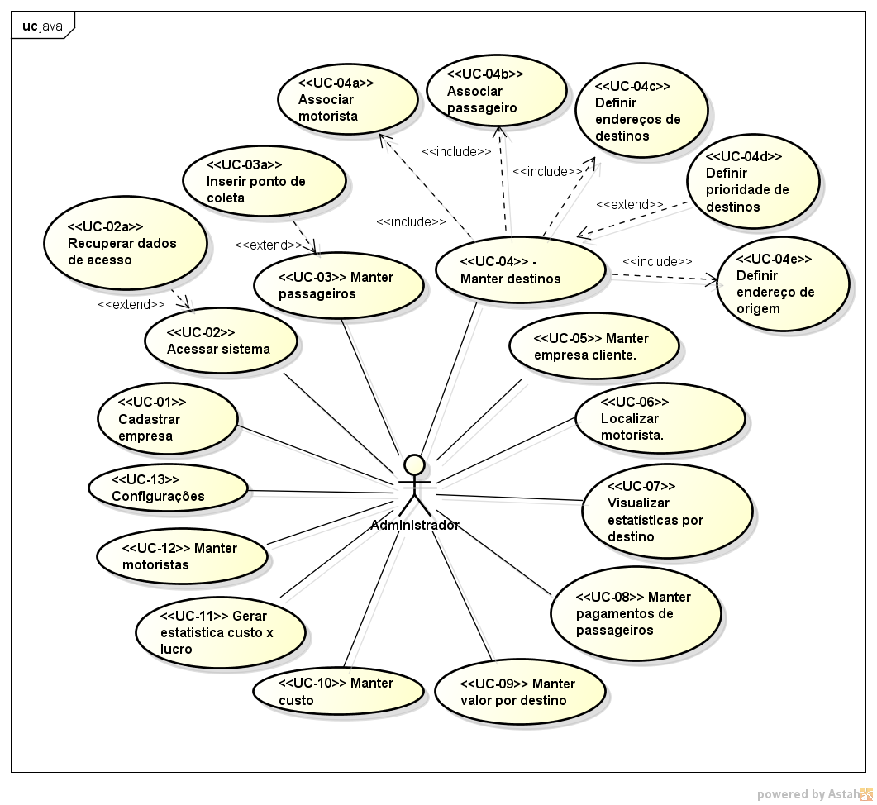

## 4.2 - Diagrama de Caso de Uso do Motorista

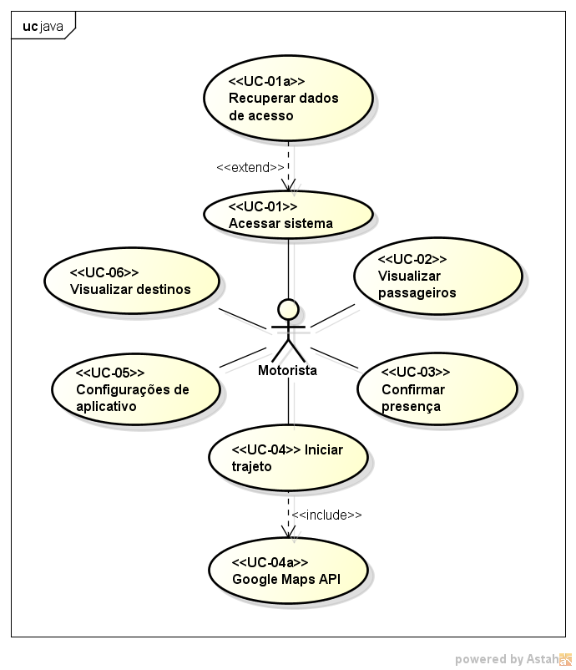

## 4.3 - Diagrama de Caso de Uso do Passageiro

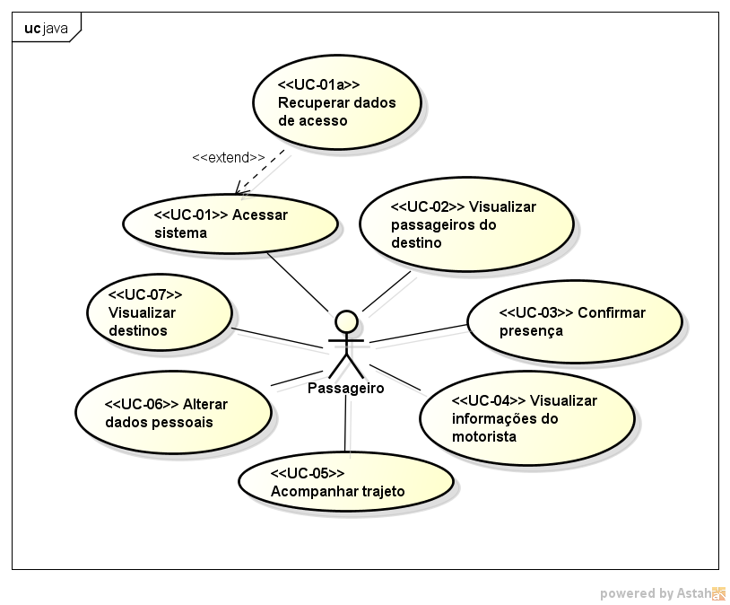

# 5 - Descrição dos Casos de Uso

## 5.1 - Descrição dos Casos de Uso do Administrador

|  |  |
| --- | --- |
| Nome do Caso de Uso | |
| UC-01: Cadastrar empresa | |
| Ator Principal | |
| Administrador | |
| Ator Secundário | |
| --- | |
| Descrição | |
| Este caso de uso refere-se à ação de cadastrar a empresa no sistema, permitindo após o cadastro a utilização pelo administrador do sistema. | |
| Pré-condições | |
| O usuário deve possuir um e-mail válido e não estar cadastrado no sistema. | |
| Pós-condições | |
| O usuário terá acesso às seguintes funcionalidades do sistema:   * Acessar sistema. | |
| Validações | |
| O e-mail fornecido não pode estar cadastrado no sistema. | |
| Fluxo Principal (Administrador acessa o site para cadastrar sua empresa fornecendo seu e-mail, nome da empresa e senha). | |
| Ações do Ator | Ações do Sistema |
| * Acessar área de cadastro |  |
|  | * Exibir formulário de solicitação de dados de cadastro. |
| * Informar nome da empresa, e-mail, senha e confirmação de senha. |  |
| * Confirmar operação |  |
|  | * Validar dados inseridos |
|  | * Cadastrar empresa |
|  | * Enviar e-mail de autenticação. |
|  |  |
| Fluxo Alternativo I (Administrador acessa o site para cadastrar sua empresa fornecendo e-mail já cadastrado). | |
| Ações do Ator | Ações do Sistema |
| * Acessar área de cadastro |  |
|  | * Exibir formulário de solicitação de dados de cadastro. |
| * Informar nome da empresa, e-mail, senha e confirmação de senha. |  |
| * Confirmar operação |  |
|  | * Validar dados inseridos |
|  | * Exibir mensagem de erro (E-mail já cadastrado). |
|  |  |
| Fluxo Alternativo II (Dado(s) inserido(s) incorretamente). | |
| Ações do Ator | Ações do Sistema |
| * Acessar área de cadastro |  |
|  | * Exibir formulário de solicitação de dados de cadastro. |
| * Informar nome da empresa, e-mail, senha e confirmação de senha inserindo algum dado incorreto. |  |
| * Confirmar operação | * Validar dados inseridos |
|  | * Exibir mensagem de erro no(s) campo(s) errado(s). (Dado(s) inserido(s) incorretamente). |
|  |  |
| Fluxo de Exceção I (Conexão interrompida: falha no navegador web). | |
| Ações do Ator | Ações do Sistema |
| * Acessar área de cadastro |  |
|  | * Erro ao acessar área de cadastro: falha no navegador web. |
|  | * Mensagem de erro (Falha no navegador web). |
|  |  |
| Fluxo de Exceção II (Conexão interrompida: administrador não conectado à internet). | |
| Ações do Ator | Ações do Sistema |
| * Acessar área de cadastro |  |
|  | * Erro: problema na conexão com a internet. |
|  | * Mensagem de erro (Administrador não conectado à internet). |
|  |  |
| Fluxo de Exceção III (Erro ao cadastrar empresa: falha na comunicação com o servidor). | |
| Ações do Ator | Ações do Sistema |
| * Acessar área de cadastro |  |
|  | * Falha de comunicação com o servidor ao acessar área de cadastro. |
|  | * Mensagem de erro (Falha na comunicação com o servidor). |

|  |
| --- |
|  |

|  |  |
| --- | --- |
| Nome do Caso de Uso | |
| UC-02: Acessar sistema | |
| Ator Principal | |
| Motorista | |
| Ator Secundário | |
| --- | |
| Descrição | |
| Este caso de uso refere-se à ação de obter acesso ao sistema, através da operação de autenticação (e-mail, código da empresa e senha). | |
| Pré-condições | |
| O usuário deve estar previamente cadastrado no sistema, tendo informado um e-mail válido e cadastrado uma senha de acesso. | |
| Pós-condições | |
| O usuário terá acesso às seguintes funcionalidades do sistema:   * Manter passageiros. * Manter destinos. * Manter empresa cliente. * Localizar motorista. * Visualizar estatísticas por destino. * Manter pagamentos de passageiros. * Manter valor por destino * Manter custo * Gerar estatística custo x lucro * Manter motoristas * Configurações | |
| Validações | |
| O e-mail, código da empresa e senha informadas no momento da autenticação devem ser os mesmos presentes no cadastro do usuário. | |
| Fluxo Principal (Administrador acessa o site geral e realiza seu acesso com sucesso). | |
| Ações do Ator | Ações do Sistema |
| * Acessar área de acesso. |  |
|  | * Exibir formulário de solicitação de dados de autenticação. |
| * Informar e-mail, código da empresa e senha corretas. |  |
| * Confirmar a operação. |  |
|  | * Validar e-mail. |
|  | * Validar código da empresa. |
|  | * Validar senha. |
|  | * Permitir o acesso do usuário ao sistema. |
|  | * Redirecionar o usuário para a tela inicial. |
|  |  |
|  |  |
| Fluxo Alternativo I (Acesso não realizado: usuário inválido). | |
| Ações do Ator | Ações do Sistema |
| * Acessar área de acesso. |  |
|  | * Pedir dados de autenticação (e-mail, código da empresa e senha). |
| * Informar e-mail incorreto. |  |
| * Informar código da empresa correto. |  |
| * Informar senha correta. |  |
| * Confirmar a operação. |  |
|  | * Validar e-mail. |
|  | * Validar código da empresa |
|  | * Validar senha. |
|  | * Negar o acesso do usuário ao sistema. |
|  | * Exibir mensagem de erro. (Usuário inválido). |
|  |  |
| Fluxo Alternativo II (Acesso não realizado: senha inválida). | |
| Ações do Ator | Ações do Sistema |
| * Acessar área de acesso. |  |
|  | * Pedir dados de autenticação (e-mail, código da empresa e senha). |
| * Informar e-mail correto. |  |
| * Informar código da empresa correto. |  |
| * Informar senha incorreta. |  |
| * Confirmar a operação. |  |
|  | * Validar e-mail. |
|  | * Validar código da empresa. |
|  | * Validar senha. |
|  | * Negar o acesso do usuário ao sistema. |
|  | * Exibir mensagem de erro. (Senha inválida). |
|  |  |
| Fluxo Alternativo III (Acesso não realizado: código da empresa incorreto). | |
| Ações do Ator | Ações do Sistema |
| * Acessar área de acesso. |  |
|  | * Pedir dados de autenticação (e-mail, código da empresa e senha). |
| * Informar e-mail correto. |  |
| * Informar código da empresa incorreto. |  |
| * Informar senha correta. |  |
| * Confirmar a operação. |  |
|  | * Validar e-mail. |
|  | * Validar código da empresa |
|  | * Validar senha. |
|  | * Negar o acesso do usuário ao sistema. |
|  | * Exibir mensagem de erro. (Código da empresa incorreto). |
|  |  |
| Fluxo de Exceção I (Conexão interrompida: falha no navegador web). | |
| Ações do Ator | Ações do Sistema |
| * Acessar área de acesso |  |
|  | * Erro ao acessar área de acesso: falha no navegador web. |
|  | * Mensagem de erro (Falha no navegador web) |
|  |  |
| Fluxo de Exceção II (Erro ao acessar sistema: falha na comunicação com o servidor). | |
| Ações do Ator | Ações do Sistema |
| * Acessar área de acesso |  |
|  | * Falha na comunicação com o servidor ao acessar área de acesso. |
|  | * Mensagem de erro (Falha na comunicação com o servidor). |
|  |  |
| Fluxo de Exceção III (Conexão interrompida: administrador não conectado à internet). | |
| Ações do Ator | Ações do Sistema |
| * Acessar área de acesso |  |
|  | * Erro: problema na conexão com a internet. |
|  | * Mensagem de erro (Administrador não conectado à internet). |
|  |  |

|  |  |
| --- | --- |
| Nome do Caso de Uso | |
| UC-02a – Recuperar dados de Acesso | |
| Ator Principal | |
| Administrador | |
| Ator Secundário | |
| --- | |
| Descrição | |
| Este caso de uso refere-se à ação de o Ator Administrador acessar o site geral e ao se deparar com o esquecimento de um ou mais dados de acesso, acessar a opção ‘recuperar dados de acesso’. | |
| Fluxo Principal (Administrador solicita recuperação de dados de acesso). | |
| Ações do Ator | Ações do Sistema |
| * Acessar área de cadastro |  |
| * Acessar área de recuperação de dados de acesso. |  |
|  | * Solicitar e-mail de recuperação de dados de acesso. |
| * Preencher formulário de recuperação |  |
| * Confirmar operação |  |
|  | * Validar formulário de recuperação |
|  | * Enviar e-mail com os dados de recuperação. |
|  |  |
| Fluxo Alternativo I (Recuperação não realizada: e-mail inválido). | |
| Ações do Ator | Ações do Sistema |
| * Acessar área de cadastro |  |
| * Acessar área de recuperação de dados de acesso. |  |
|  | * Solicitar e-mail de recuperação de dados de acesso. |
| * Preencher formulário de recuperação inserindo e-mail inválido. |  |
| * Confirmar operação |  |
|  | * Validar formulário de recuperação. |
|  | * Negar o acesso do usuário ao sistema. |
|  | * Exibir mensagem de erro (E-mail inserido inválido). |
|  |  |
| Fluxo de Exceção I (Conexão interrompida: falha no navegador web). | |
| Ações do Ator | Ações do Sistema |
| * Acessar área de cadastro |  |
|  | * Erro ao acessar área de cadastro: falha no navegador web. |
|  | * Mensagem de erro (Falha no navegador web). |
|  |  |
| Fluxo de Exceção II (Conexão interrompida: administrador não conectado à internet). | |
| Ações do Ator | Ações do Sistema |
| * Acessar área de cadastro |  |
|  | * Erro: problema na conexão com a internet. |
|  | * Mensagem de erro (Administrador não conectado à internet). |
|  |  |
| Fluxo de Exceção III (Erro ao cadastrar empresa: falha na comunicação com o servidor). | |
| Ações do Ator | Ações do Sistema |
| * Acessar área de cadastro |  |
|  | * Falha comunicação com o servidor ao acessar área de cadastro. |
|  | * Mensagem de erro (Falha na comunicação com a internet). |
|  |  |

|  |  |
| --- | --- |
| Nome do Caso de Uso | |
| UC-03: Manter passageiros | |
| Ator Principal | |
| Administrador | |
| Ator Secundário | |
| --- | |
| Descrição | |
| Este caso de uso refere-se à ação de manter passageiros no sistema, através do menu passageiros da ferramenta. | |
| Pré-condições | |
| O usuário deve acessar o sistema com seus dados de administrador. | |
| Pós-condições | |
| O usuário terá acesso às seguintes funcionalidades do sistema:   * Cadastrar passageiro. * Editar passageiro. * Inativar passageiro. | |
| Validações | |
| Os dados inseridos serão verificados para atestar sua validade ou duplicidade. | |
| Fluxo Principal (Administrador acessa área de passageiros e cadastra passageiro com sucesso). | |
| Ações do Ator | Ações do Sistema |
| * Acessar área de passageiros |  |
|  | Exibir as seguintes opções:   * Adicionar passageiro * Editar passageiro * Inativar Passageiro. |
| * Selecionar a opção adicionar passageiro. |  |
|  | * Exibir formulário para cadastramento de um novo passageiro. |
| * Preencher os dados de inclusão do novo passageiro |  |
| * Confirmar operação |  |
|  | * Validar dados inseridos. |
|  | * Cadastrar passageiro. |
|  | * Exibir mensagens. (Passageiro cadastrado com sucesso). |
|  |  |
| Fluxo Alternativo I (Administrador acessa área de passageiros e edita dados do passageiro com sucesso). | |
| Ações do Ator | Ações do Sistema |
| * Acessar área de passageiros |  |
|  | Exibir as seguintes opções:   * Adicionar passageiro * Editar passageiro * Inativar Passageiro. |
| * Selecionar a opção editar passageiro. |  |
|  | * Exibir lista de passageiros cadastrados. |
| * Selecionar nome do passageiro a ser editado. |  |
|  | * Exibir formulário de dados do passageiro para edição. |
| * Editar dados necessários. |  |
| * Confirmar operação. |  |
|  | * Validar dados inseridos |
|  | * Salvar dados |
|  | * Exibir a mensagem. (Dados atualizados com sucesso). |
|  |  |
| Fluxo Alternativo II (Administrador acessa área de passageiros para inativar cadastro de um passageiro com sucesso). | |
| Ações do Ator | Ações do Sistema |
| * Acessar área de passageiros |  |
|  | Exibir as seguintes opções:   * Adicionar passageiro * Editar passageiro * Inativar Passageiro. |
| * Selecionar a opção de inativar passageiro. |  |
|  | * Exibir lista de passageiros cadastrados. |
| * Selecionar um passageiro para inativar. |  |
|  | * Exibir formulário de dados do passageiro. |
| * Confirmar operação. |  |
|  | * Salvar dados. |
|  | * Exibir a mensagem. (Passageiro inativado com sucesso). |
|  |  |
| Fluxo Alternativo III (Administrador acessa área de passageiros para Inserir ponto de coleta). | |
| Ações do Ator | Ações do Sistema |
| * Acessar área de passageiros |  |
|  | Exibir as seguintes opções:   * Adicionar passageiro * Editar passageiro * Inativar Passageiro. |
| * Selecionar a opção de editar passageiro. |  |
|  | * Exibir lista de passageiros cadastrados. |
| * Selecionar um passageiro para editar. |  |
|  | * Exibir formulário de dados do passageiro. |
| * Selecionar opção ‘Inserir ponto de coleta’ |  |
|  | * Exibir lista de pontos de coleta para seleção. |
| * Selecionar ponto de coleta. |  |
|  | * Salvar passageiro no ponto de coleta. |
|  | * Exibir a mensagem (ponto de coleta inserido com sucesso). |
|  |  |
| Fluxo Alternativo IV (Dado(s) inserido(s) incorretamente). | |
| Ações do Ator | Ações do Sistema |
| * Acessar área de passageiros |  |
|  | Exibir as seguintes opções:   * Adicionar passageiro * Editar passageiro * Inativar Passageiro. |
| * Selecionar a opção adicionar. |  |
|  | * Exibir formulário de dados para cadastramento de um novo passageiro. |
| * Preencher os dados de inclusão do novo passageiro inserindo dados incorretos. |  |
| * Confirmar operação |  |
|  | * Validar dados inseridos |
|  | * Exibir mensagem de erro no(s) campo(s): (Dado(s) inserido(s) incorretamente). |
|  |  |
| Fluxo de Exceção I (Conexão interrompida: administrador não conectado à internet). | |
| Ações do Ator | Ações do Sistema |
| * Acessar área de passageiros |  |
|  | * Erro: problema na conexão com a internet. |
|  | * Mensagem de erro (Administrador não conectado à internet) |
|  |  |
| Fluxo de Exceção II (Erro ao manter passageiro: falha na comunicação com o servidor). | |
| Ações do Ator | Ações do Sistema |
| * Acessar área de passageiros |  |
|  | * Falha de comunicação com o servidor ao acessar área de passageiros. |
|  | * Mensagem de erro (Falha na comunicação com o servidor). |
|  |  |
| Fluxo de Exceção III (Conexão interrompida: falha no navegador web). | |
| Ações do Ator | Ações do Sistema |
| * Acessar área de passageiros |  |
|  | * Erro ao acessar área de passageiros: falha no navegador web. |
|  | * Mensagem de erro (Falha no navegador web). |
|  |  |

|  |  |
| --- | --- |
| Nome do Caso de Uso | |
| UC-04: Manter destinos | |
| Ator Principal | |
| Administrador | |
| Ator Secundário | |
| --- | |
| Descrição | |
| Este caso de uso refere-se à ação de manter destinos no sistema, através do menu destinos da ferramenta. | |
| Pré-condições | |
| O usuário deve acessar o sistema com seus dados de administrador. | |
| Pós-condições | |
| O usuário terá acesso às seguintes funcionalidades do sistema:   * Cadastrar destino. * Editar destino. * Inativar destino. * Associar motorista no destino * Associar passageiro no destino * Definir endereços de destinos * Inserir pontos de coleta | |
| Validações | |
| Os dados inseridos serão verificados para atestar sua validade ou duplicidade. | |
| Fluxo Principal (Administrador acessa área de destinos e cadastra destino com sucesso). | |
| Ações do Ator | Ações do Sistema |
| * Acessar área de destinos |  |
|  | Exibir as seguintes opções:   * Adicionar destino * Editar destino * Inativar destino * Associar Motorista * Associar Passageiro * Definir endereço do destino * Inserir ponto de coleta |
| * Selecionar a opção adicionar destino |  |
|  | * Exibir formulário para cadastramento de um novo destino. |
| * Preencher os dados de inclusão do novo destino. |  |
| * Confirmar operação |  |
|  | * Validar dados inseridos |
|  | * Cadastrar destino. |
|  | * Exibir a mensagem (Destino cadastrado com sucesso). |
|  |  |
| Fluxo Alternativo I: (Administrador acessa área de destinos e edita dados do destino com sucesso). | |
| Ações do Ator | Ações do Sistema |
| * Acessar área de destinos |  |
|  | Exibir as seguintes opções:   * Adicionar destino * Editar destino * Inativar destino * Associar Motorista * Associar Passageiro * Definir endereço do destino * Inserir pontos de coleta |
| * Selecionar a opção editar destino. |  |
|  | * Exibir lista de destinos cadastrados. |
| * Selecionar destino a ser editado |  |
|  | * Exibir formulário de dados do destino para edição |
| * Editar dados necessários |  |
| * Confirmar operação |  |
|  | * Validar dados inseridos. |
|  | * Salvar dados. |
|  | * Exibir a mensagem. (Dados atualizados com sucesso). |
|  |  |
| Fluxo Alternativo II: (Administradora acessa área de destinos para inativar dados do destino com sucesso). | |
| Ações do Ator | Ações do Sistema |
| * Acessar área de destinos |  |
|  | Exibir as seguintes opções:   * Adicionar destino * Editar destino * Inativar destino * Associar Motorista * Associar Passageiro * Definir endereço do destino * Inserir pontos de coleta |
| * Selecionar a opção Inativar destino. |  |
|  | * Exibir lista de destinos cadastrados. |
|  |  |
| * Selecionar destino a ser inativado |  |
|  | * Exibir formulário de dados do destino selecionado. |
| * Confirmar operação |  |
|  | * Salvar dados. |
|  | * Exibir a mensagem. (Destino inativado com sucesso). |
|  |  |
| Fluxo Alternativo III (Administrador acessa área de destinos para associar motorista). | |
| Ações do Ator | Ações do Sistema |
| * Acessar área de destinos |  |
|  | Exibir as seguintes opções:   * Adicionar destino * Editar destino * Inativar destino * Associar Motorista * Associar Passageiro * Definir endereço do destino * Inserir pontos de coleta |
| * Selecionar a opção Associar Motorista. |  |
|  | * Exibir lista de destinos cadastrados. |
| * Selecionar o destino para associar o motorista. |  |
|  | * Exibir lista de motoristas cadastrados para seleção. |
| * Selecionar motorista. |  |
|  | * Salvar motorista no destino. |
|  | * Exibir a mensagem (Motorista associado ao destino com sucesso). |
|  |  |
| Fluxo Alternativo IV (Administrador acessa área de destinos para associar passageiro). | |
| Ações do Ator | Ações do Sistema |
| * Acessar área de destinos |  |
|  | Exibir as seguintes opções:   * Adicionar destino * Editar destino * Inativar destino * Associar Motorista * Associar Passageiro * Definir endereço do destino * Inserir pontos de coleta |
| * Selecionar a opção Associar Passageiro. |  |
|  | * Exibir lista de destinos cadastrados. |
| * Selecionar o destino para associar o passageiro |  |
|  | * Exibir lista de passageiros cadastrados para seleção. |
| * Selecionar passageiro. |  |
|  | * Salvar passageiro no destino. |
|  | * Exibir a mensagem (Passageiro associado ao destino com sucesso). |
|  |  |
| Fluxo Alternativo V (Administrador acessa área de destinos para definir endereços de passageiros nos destinos). | |
| Ações do Ator | Ações do Sistema |
| * Acessar área de destinos |  |
|  | Exibir as seguintes opções:   * Adicionar destino * Editar destino * Inativar destino * Associar Motorista * Associar Passageiro * Definir endereço do destino * Inserir pontos de coleta |
| * Selecionar a opção definir endereços do destino. |  |
|  | * Exibir lista de destinos cadastrados. |
| * Selecionar o destino para definir endereços. |  |
|  | * Exibir formulário para adição de endereços. |
| * Preencher endereços do destino |  |
| * Confirmar operação |  |
|  | * Salvar endereços no destino. |
|  | * Exibir a mensagem (Endereços de destino definido com sucesso). |
|  |  |
| Fluxo Alternativo VI (Administrador acessa área de destinos para inserir pontos de coleta). | |
| Ações do Ator | Ações do Sistema |
| * Acessar área de destinos |  |
|  | Exibir as seguintes opções:   * Adicionar destino * Editar destino * Inativar destino * Associar Motorista * Associar Passageiro * Definir endereço do destino * Inserir pontos de coleta |
| * Selecionar a opção inserir pontos de coleta |  |
|  | * Exibir lista de destinos cadastrados. |
| * Selecionar o destino para inserir pontos de coleta |  |
|  | * Exibir formulário para adição de pontos de coletas |
| * Preencher endereços dos pontos de coletas do destino |  |
| * Confirmar operação |  |
|  | * Salvar pontos de coleta no destino. |
|  | * Exibir a mensagem (Pontos de coleta inseridos com sucesso). |
|  |  |
| Fluxo Alternativo VII (Dado(s) inserido(s) incorretamente) | |
| Ações do Ator | Ações do Sistema |
| * Acessar área de destinos |  |
|  | Exibir as seguintes opções:   * Adicionar destino * Editar destino * Inativar destino * Associar Motorista * Associar Passageiro * Definir endereço do destino * Inserir pontos de coleta |
| * Selecionar a opção adicionar destino. |  |
|  | * Exibir formulário para cadastramento de um novo destino |
| * Preencher dados para inclusão de novo destino inserindo dados incorretos. |  |
| * Confirmar operação |  |
|  | * Validar dados inseridos |
|  | * Exibir mensagem de erro no(s) campo(s): (Dado(s) inserido(s) incorretamente). |
| Fluxo de Exceção I (Conexão interrompida: falha no navegador web). | |
| Ações do Ator | Ações do Sistema |
| * Acessar área de destinos |  |
|  | * Erro ao acessar área de destinos: falha no navegador web. |
|  | * Mensagem de erro (Falha no navegador web). |
|  |  |
| Fluxo de Exceção II (Conexão interrompida: administrador não conectado à internet). | |
| Ações do Ator | Ações do Sistema |
| * Acessar área de destinos |  |
|  | * Erro: problema na conexão com a internet. |
|  | * Mensagem de erro (Administrador não conectado à internet). |
|  |  |
| Fluxo de Exceção III (Erro ao manter destino: falha na comunicação com o servidor). | |
| Ações do Ator | Ações do Sistema |
| * Acessar área de destinos |  |
|  | * Falha na comunicação com o servidor ao acessar área de destinos |
|  | * Mensagem de erro (Falha na comunicação com o servidor). |
|  |  |

|  |  |
| --- | --- |
| Nome do Caso de Uso | |
| UC-05: Manter empresa cliente | |
| Ator Principal | |
| Administrador | |
| Ator Secundário | |
| --- | |
| Descrição | |
| Este caso de uso refere-se à ação de manter empresas cliente no sistema, através do menu empresas cliente da ferramenta. | |
| Pré-condições | |
| O usuário deve acessar o sistema com seus dados de administrador. | |
| Pós-condições | |
| O usuário terá acesso às seguintes funcionalidades do sistema:   * Cadastrar empresas cliente. * Editar empresas cliente. * Inativar empresas cliente. * Inserir desconto. | |
| Validações | |
| Os dados inseridos serão verificados para atestar sua validade ou duplicidade. | |
| Fluxo Principal (Administrador acessa área de manter empresas cliente e realiza o cadastramento com sucesso). | |
| Ações do Ator | Ações do Sistema |
| * Acessar área de empresas cliente |  |
|  | * Exibir as seguintes opções: * Adicionar empresa cliente * Editar empresa cliente * Inativar empresa cliente * Inserir desconto |
| * Selecionar a opção adicionar empresa cliente. |  |
|  | * Exibir formulário de dados para cadastramento de uma nova empresa. |
| * Preencher os dados de inclusão da nova empresa. |  |
| * Confirmar operação. |  |
|  | * Validar dados inseridos |
|  | * Cadastrar a empresa. |
|  | * Exibir a mensagem. (Empresa cadastrada com sucesso). |
|  |  |
| Fluxo Alternativo I (Administrador acessa área de manter empresas cliente e edita dados da empresa com sucesso). | |
| Ações do Ator | Ações do Sistema |
| * Acessar área de empresas cliente |  |
|  | * Exibir as seguintes opções: * Adicionar empresa cliente * Editar empresa cliente * Inativar empresa cliente * Inserir desconto |
| * Selecionar a opção editar empresa cliente. |  |
|  | * Exibir lista de empresas cadastradas |
| * Selecionar empresa a ser editada |  |
|  | * Exibir formulário de dados da empresa para edição |
| * Editar dados necessários |  |
| * Confirmar operação. |  |
|  | * Validar dados inseridos |
|  | * Salvar dados. |
|  | * Exibir a mensagem. (Dados atualizados com sucesso). |
|  |  |
| Fluxo Alternativo II (Administrador acessa área de manter empresas cliente e inativa empresa com sucesso). | |
| Ações do Ator | Ações do Sistema |
| * Acessar área de empresas cliente |  |
|  | * Exibir as seguintes opções: * Adicionar empresa cliente * Editar empresa cliente * Inativar empresa cliente * Inserir desconto |
| * Selecionar a opção inativar empresa cliente. |  |
|  | * Exibir lista de empresas cadastradas |
| * Selecionar empresa a ser inativada |  |
|  | * Exibir formulário de dados da empresa selecionada |
| * Confirmar operação. |  |
|  | * Salvar dados. |
|  | * Exibir a mensagem. (Empresa inativada com sucesso). |
|  |  |
| Fluxo Alternativo III (Administrador acessa área de manter empresas cliente para inserir desconto para determinada empresa). | |
| Ações do Ator | Ações do Sistema |
| * Acessar área de empresas cliente |  |
|  | * Exibir as seguintes opções: * Adicionar empresa cliente * Editar empresa cliente * Inativar empresa cliente * Inserir desconto |
| * Selecionara opção inserir desconto |  |
|  | * Exibir lista de empresas cadastradas |
| * Selecionar empresa que receberá o desconto |  |
|  | * Exibir formulário para adição de desconto. |
| * Preencher dados do desconto |  |
| * Confirmar operação |  |
|  | * Validar dados inseridos |
|  | * Salvar desconto na empresa cliente. |
|  | * Exibir a mensagem. (Desconto inserido com sucesso). |
|  |  |
| Fluxo Alternativo IV (Dado(s) inserido(s) incorretamente) | |
| Ações do Ator | Ações do Sistema |
| * Acessar área de empresas cliente |  |
|  | * Exibir as seguintes opções: * Adicionar empresa cliente * Editar empresa cliente * Inativar empresa cliente * Inserir desconto |
| * Selecionar a opção adicionar empresa cliente |  |
|  | * Exibir formulário para cadastramento de uma nova empresa. |
| * Preencher os dados de inclusão de uma nova empresa inserindo dados incorretos |  |
| * Confirmar operação |  |
|  | * Validar dados inseridos |
|  | * Exibir mensagem de erro no(s) campo(s): (Dado(s) inserido(s) incorretamente). |
|  |  |
| Fluxo de Exceção I (Conexão interrompida: falha no navegador web) | |
| Ações do Ator | Ações do Sistema |
| * Acessar área de empresas cliente |  |
|  | * Erro ao acessar área empresa cliente: falha no navegador web. |
|  | * Mensagem de erro (Falha no navegador web). |
|  |  |
| Fluxo de Exceção II (Conexão interrompida: administrador não conectado à internet). | |
| Ações do Ator | Ações do Sistema |
| * Acessar área de empresa cliente |  |
|  | * Erro: problema de conexão com a internet. |
|  | * Mensagem de erro (Administrador não conectado à internet). |
|  |  |
| Fluxo de Exceção III (Erro ao manter empresa / cliente: falha na comunicação com o servidor). | |
| Ações do Ator | Ações do Sistema |
| * Acessar área de empresa cliente |  |
|  | * Erro ao acessar área de empresa cliente: falha de comunicação com o servidor. |
|  | * Mensagem de erro (Falha na comunicação com o servidor). |

|  |  |
| --- | --- |
| Nome do Caso de Uso | |
| UC-06: Localizar motorista | |
| Ator Principal | |
| Administrador | |
| Ator Secundário | |
| --- | |
| Descrição | |
| Este caso de uso refere-se à ação de verificar localização aproximada de motorista a partir de mapa, através da operação de localizar motorista da área do administrador. | |
| Pré-condições | |
| O usuário deve acessar o sistema com seus dados de administrador e possuir ao menos um motorista cadastrado. | |
| Pós-condições | |
| O usuário terá acesso às seguintes funcionalidades do sistema:   * Localizar motorista. | |
| Validações | |
| Se há motorista cadastrado. | |
| Fluxo Principal (Administrador acessa área de localizar motorista e visualiza localização no mapa com sucesso). | |
| Ações do Ator | Ações do Sistema |
| * Acessar área de localizar motorista |  |
|  | * Exibir lista de motoristas cadastrados. |
| * Selecionar um motorista. |  |
| * Confirmar operação |  |
|  | * Exibir localização aproximada do motorista no mapa. |
|  |  |
| Fluxo Alternativo I (Administrador acessa área de localizar motorista e não há motoristas cadastrados). | |
| Ações do Ator | Ações do Sistema |
| * Acessar área de localizar motorista |  |
|  | * Exibir mensagem: (Nenhum motorista cadastrado). |
|  |  |
| Fluxo de Exceção I (Administrador acessa área de localizar motorista e o mapa está indisponível no momento). | |
| Ações do Ator | Ações do Sistema |
| * Acessar área de localizar motorista |  |
|  | * Exibir lista de motoristas cadastrados |
| * Selecionar motorista |  |
| * Confirmar operação |  |
|  | * Validar motorista |
|  | * Exibir mensagem: (Mapa indisponível no momento). |
| Fluxo de Exceção II: (Conexão interrompida: falha no navegador web). | |
| Ações do Ator | Ações do Sistema |
| * Acessar área de localizar motorista |  |
|  | * Erro ao acessar área de destinos: falha no navegador web. |
|  | * Exibir mensagem de erro (Falha no navegador web). |
|  |  |
| Fluxo de Exceção III: (Conexão interrompida: administrador não conectado à rede). | |
| Ações do Ator | Ações do Sistema |
| * Acessar área de localizar motorista |  |
|  | * Erro: problema na conexão com a internet. |
|  | * Exibir mensagem de erro: (Administrador não conectado à rede). |
|  |  |
| Fluxo de Exceção IV: (Erro ao localizar motorista: falha na comunicação com o servidor). | |
| Ações do Ator | Ações do Sistema |
| * Acessar área de localizar motorista |  |
|  | * Falha na comunicação com o servidor ao acessar área de destinos |
|  | * Exibir mensagem de erro (Falha na comunicação com o servidor). |
|  |  |

|  |  |
| --- | --- |
| Nome do Caso de Uso | |
| UC-07: Visualizar estatísticas por destinos | |
| Ator Principal | |
| Administrador | |
| Ator Secundário | |
| --- | |
| Descrição | |
| Este caso de uso refere-se à ação de visualizar estatísticas pré-definidas dos destinos. | |
| Pré-condições | |
| O usuário deve acessar o sistema com seus dados de administrador e possuir ao menos um destino cadastrado. | |
| Pós-condições | |
| O usuário terá acesso às seguintes funcionalidades do sistema:   * Visualizar estatísticas por destino. | |
| Validações | |
| Validar se há destino cadastrado. | |
| Fluxo Principal (Administrador acessa área de estatísticas por destinos e realiza uma consulta com sucesso). | |
| Ações do Ator | Ações do Sistema |
| * Acessar área de estatísticas por destino |  |
|  | * Exibir lista de destinos cadastrados. |
| * Selecionar um destino. |  |
| * Confirmar operação |  |
|  | * Validar destino |
|  | * Calcular estatísticas |
|  | * Exibir estatísticas do destino |
|  |  |
| Fluxo Alternativo I (Administrador acessa área de estatísticas por destino e não há destinos cadastrados) | |
| Ações do Ator | Ações do Sistema |
| * Acessar área de estatísticas por destino |  |
|  | * Exibir mensagem: (Nenhum destino cadastrado). |
|  |  |
| Fluxo de Exceção I: (Conexão interrompida: falha no navegador web). | |
| Ações do Ator | Ações do Sistema |
| * Acessar área de estatísticas por destino |  |
|  | * Erro ao acessar área de estatísticas de destino: falha no navegador web. |
|  | * Exibir mensagem de erro (Falha no navegador web). |
|  |  |
| Fluxo de Exceção II: (Conexão interrompida: administrador não conectado à rede). | |
| Ações do Ator | Ações do Sistema |
| * Acessar área de estatísticas por destino |  |
|  | * Erro: problema na conexão com a internet. |
|  | * Exibir mensagem de erro (Administrador não conectado à internet). |
|  |  |
| Fluxo de Exceção III: (Erro ao acessar área de estatísticas por destino: falha na comunicação com o servidor). | |
| Ações do Ator | Ações do Sistema |
| * Acessar área de estatísticas por destino |  |
|  | * Falha na comunicação com o servidor ao acessar área de estatísticas por destinos |
|  | * Exibir mensagem de erro: (Falha na comunicação com o servidor). |
|  |  |

|  |  |
| --- | --- |
| Nome do Caso de Uso | |
| UC-08: Manter pagamentos de passageiros | |
| Ator Principal | |
| Administrador | |
| Ator Secundário | |
| --- | |
| Descrição | |
| Este caso de uso refere-se à ação de manter pagamentos de passageiros, isso significa controlar colocando o status do pagamento, através da área de manter pagamentos do site. | |
| Pré-condições | |
| Deve-se haver ao menos um destino com valor cadastrado com passageiros associado a ele. | |
| Pós-condições | |
| O usuário terá acesso às seguintes funcionalidades do sistema:   * Manter pagamentos de passageiros. | |
| Validações | |
| Validar se existem passageiros e destinos cadastrados. | |
| Fluxo Principal (Administrador acessa área de manter pagamento de passageiros e atualiza status de pagamento de determinado passageiro com sucesso). | |
| Ações do Ator | Ações do Sistema |
| * Acessar área de Manter pagamentos de passageiros |  |
|  | * Exibir lista de destinos cadastrados. |
| * Selecionar destino. |  |
| * Confirmar operação |  |
|  | * Exibir lista de passageiros daquele destino |
| * Selecionar passageiro para atualizar seu status de pagamento | . |
| * Confirmar operação |  |
|  | * Salvar status de pagamento do passageiro. |
|  | * Exibir mensagem (Status de pagamento atualizado com sucesso) |
|  |  |
| Fluxo Alternativo I (Administrador acessa área de manter pagamento de passageiro e atualiza status de pagamento por destino). | |
| Ações do Ator | Ações do Sistema |
| * Acessar área de Manter pagamentos de passageiros |  |
|  | * Exibir lista de destinos cadastrados. |
| * Selecionar destino. |  |
| * Confirmar operação |  |
|  | * Exibir lista de passageiros daquele destino |
| * Selecionar todos os passageiros para atualização de status de pagamento | . |
| * Confirmar operação |  |
|  | * Salvar status de pagamento de passageiros daquele destino. |
|  | * Exibir mensagem (Status de pagamento atualizado com sucesso). |
|  |  |
| Fluxo Alternativo II (Administrador acessa área de manter pagamento de passageiros e não há passageiros cadastrados no destino). | |
| Ações do Ator | Ações do Sistema |
| * Acessar área de Manter pagamentos de passageiros |  |
|  | * Exibir lista de destinos cadastrados. |
| * Selecionar um destino |  |
| * Confirmar operação |  |
|  | * Exibir mensagem (Não há passageiros cadastrados no destino) |
|  |  |
| Fluxo de Exceção I (Conexão interrompida: falha no navegador web). | |
| Ações do Ator | Ações do Sistema |
| * Acessar área Manter pagamento de passageiros |  |
|  | * Erro ao acessar área de manter pagamento de passageiros: falha no navegador web. |
|  | * Exibir mensagem de erro (Falha no navegador web). |
|  |  |
| Fluxo de Exceção II (Conexão interrompida: administrador não conectado à internet). | |
| Ações do Ator | Ações do Sistema |
| * Acessar área Manter pagamento de passageiros |  |
|  | * Erro: problema de conexão com a internet. |
|  | * Mensagem de erro (Administrador não conectado à internet). |
|  |  |
| Fluxo de Exceção III (Erro ao manter pagamentos de passageiros: falha na comunicação com o servidor). | |
| Ações do Ator | Ações do Sistema |
| * Acessar área Manter pagamento de passageiros |  |
|  | * Erro ao acessar área de manter pagamentos de passageiros: falha de comunicação com o servidor. |
|  | * Mensagem de erro (Falha na comunicação com o servidor). |
|  |  |

|  |  |
| --- | --- |
| Nome do Caso de Uso | |
| UC-09: Manter valor por destino | |
| Ator Principal | |
| Administrador | |
| Ator Secundário | |
| --- | |
| Descrição | |
| Este caso de uso refere-se à ação de inserir valor a ser pago pelo passageiro de dado destino através da opção Manter valor por destino do site. | |
| Pré-condições | |
| Devem-se haver destinos cadastrados. | |
| Pós-condições | |
| O usuário terá acesso às seguintes funcionalidades do sistema:   * Manter valor por destino | |
| Validações | |
| Verificar se há destino cadastrado. A consistência do valor apenas numérico será feita em tempo de digitação, o campo só permitirá números. | |
| Fluxo Principal (Administrador acessa área de manter valor por destino e realiza atualização de valor com sucesso). | |
| Ações do Ator | Ações do Sistema |
| * Acessar área de Manter valor por destino |  |
|  | * Exibir lista de destinos cadastrados. |
| * Selecionar destino. |  |
| * Confirmar operação |  |
|  | * Abrir formulário com dados do destino |
| * Inserir valor para o destino |  |
| * Confirmar operação |  |
|  | * Validar dados inseridos |
|  | * Salvar novo valor para o destino. |
|  | * Exibir a mensagem. (Valor atualizado com sucesso). |
|  |  |
| Fluxo Alternativo I (Administrador acessa área de manter valor por destino e não há nenhum destino cadastrado). | |
| Ações do Ator | Ações do Sistema |
| * Acessar área de manter valor por destino. |  |
|  | * Exibir mensagem de erro: (Nenhum destino cadastrado) |
|  |  |
| Fluxo de Exceção I (Conexão interrompida: falha no navegador web). | |
| Ações do Ator | Ações do Sistema |
| * Acessar área de Manter valor por destino |  |
|  | * Erro ao acessar área de manter valor por destino: falha no navegador web. |
|  | * Exibir mensagem de erro: (Falha no navegador web). |
|  |  |
| Fluxo de Exceção II (Conexão interrompida: administrador não conectado à internet). | |
| Ações do Ator | Ações do Sistema |
| * Acessar área de Manter valor por destino |  |
|  | * Erro: problema de conexão com a internet. |
|  | * Exibir mensagem de erro: (Administrador não conectado à internet). |
|  |  |
| Fluxo de Exceção III (Erro ao manter pagamentos de passageiros: falha na comunicação com o servidor). | |
| Ações do Ator | Ações do Sistema |
| * Acessar área de Manter valor por destino |  |
|  | * Erro ao acessar área de manter valor por destino: falha de comunicação com o servidor. |
|  | * Exibir mensagem de erro: (Falha na comunicação com o servidor). |
|  |  |

|  |  |
| --- | --- |
| Nome do Caso de Uso | |
| UC-10: Manter custos | |
| Ator Principal | |
| Administrador | |
| Ator Secundário | |
| --- | |
| Descrição | |
| Este caso de uso refere-se à ação de inserir custos de determinado período de tempo através de a opção Manter custos do site. | |
| Pré-condições | |
| Devem-se haver destinos cadastrados. | |
| Pós-condições | |
| O usuário terá acesso às seguintes funcionalidades do sistema:   * Adicionar novo custo * Alterar custo * Inativar custo | |
| Validações | |
| Verificar se os dados dos campos do formulário foram inseridos corretamente. | |
| Fluxo Principal (Administrador acessa área de manter custo e adiciona um novo custo com sucesso). | |
| Ações do Ator | Ações do Sistema |
| * Acessar área de Manter custos |  |
|  | Exibir as seguintes opções:   * Adicionar novo custo * Editar custo * Inativar custo. |
| * Selecionar a opção adicionar novo custo |  |
|  | * Exibir formulário de dados para cadastramento de um novo custo |
| * Preencher os dados de inclusão do novo custo |  |
| * Confirmar operação |  |
|  | * Validar dados inseridos |
|  | * Cadastrar novo custo. |
|  | * Exibir a mensagem (Custo cadastrado com sucesso). |
|  |  |
| Fluxo Alternativo I (Administrador acessa área de manter custo e edita determinado custo com sucesso). | |
| Ações do Ator | Ações do Sistema |
| * Acessar área de Manter custos |  |
|  | Exibir as seguintes opções:   * Adicionar novo custo * Editar custo * Inativar custo. |
| * Selecionar a opção editar custo |  |
|  | * Exibir lista de custos cadastrados |
| * Selecionar custo a ser editado |  |
|  | * Exibir formulário de dados do custo para edição |
| * Editar dados necessários |  |
| * Confirmar operação |  |
|  | * Validar dados inseridos |
|  | * Salvar dados. |
|  | * Exibir a mensagem (Dados atualizados com sucesso). |
|  |  |
| Fluxo Alternativo II (Administrador acessa área de manter custo e inativo determinado custo com sucesso). | |
| Ações do Ator | Ações do Sistema |
| * Acessar área de Manter custos |  |
|  | Exibir as seguintes opções:   * Adicionar novo custo * Editar custo * Inativar custo. |
| * Selecionar a opção inativar custo |  |
|  | * Exibir lista de custos cadastrados |
| * Selecionar custo a ser inativado |  |
|  | * Exibir formulário de dados do custo selecionado |
| * Confirmar operação |  |
|  | * Salvar dados. |
|  | * Exibir a mensagem (Custo inativado com sucesso). |
|  |  |
| Fluxo Alternativo III (Dado(s) inserido(s) incorretamente). | |
| Ações do Ator | Ações do Sistema |
| * Acessar área de Manter custos |  |
|  | Exibir as seguintes opções:   * Adicionar novo custo * Editar custo * Inativar custo. |
| * Selecionar a opção adicionar novo custo |  |
|  | * Exibir formulário de dados para cadastramento de um novo custo |
| * Preencher os dados de inclusão do novo custo inserindo dados incorretos |  |
| * Confirmar operação |  |
|  | * Validar dados inseridos |
|  | * Exibir mensagem de erro no(s) campo(s): (Dado(s) inserido(s) incorretamente). |
|  |  |
| Fluxo de Exceção I (Conexão interrompida: falha no navegador web). | |
| Ações do Ator | Ações do Sistema |
| * Acessar área de Manter custos |  |
|  | * Erro ao acessar área de manter custos: falha no navegador web. |
|  | * Exibir mensagem de erro: (Falha no navegador web). |
|  |  |
| Fluxo de Exceção II (Conexão interrompida: administrador não conectado à internet). | |
| Ações do Ator | Ações do Sistema |
| * Acessar área de Manter custos |  |
|  | * Erro: problema de conexão com a internet. |
|  | * Exibir mensagem de erro: (Administrador não conectado à internet). |
|  |  |
| Fluxo de Exceção III (Erro ao manter custos de passageiros: falha na comunicação com o servidor). | |
| Ações do Ator | Ações do Sistema |
| * Acessar área de Manter custos |  |
|  | * Erro ao acessar área de manter custos: falha de comunicação com o servidor. |
|  | * Exibir mensagem de erro: (Falha na comunicação com o servidor). |
|  |  |

|  |  |
| --- | --- |
| Nome do Caso de Uso | |
| UC-11: Gerar estatística custo x lucro | |
| Ator Principal | |
| Administrador | |
| Ator Secundário | |
| --- | |
| Descrição | |
| Este caso de uso refere-se à ação de gerar estatísticas de custo x lucro, através da área de estatísticas custo x lucro do site. | |
| Pré-condições | |
| Devem-se possuir dados mantidos previamente em custos, destinos e pagamentos. | |
| Pós-condições | |
| O usuário terá acesso às seguintes funcionalidades do sistema:   * Gerar estatística custo x lucro | |
| Validações | |
| Verificar se há dados mantidos previamente nas demais áreas consultadas. | |
| Fluxo Principal (Administrador acessa área de estatística custo x lucro e gera a estatística com sucesso). | |
| Ações do Ator | Ações do Sistema |
| * Acessar área de Gerar estatística custo x lucro |  |
|  | * Gerar estatística por mês. |
|  | * Exibir lista de meses |
| * Selecionar mês que deseja visualizar |  |
|  | * Carregar gráfico |
|  | * Exibir gráfico demonstrativo. |
|  |  |
| Fluxo Alternativo I (Administrador acessa área de estatística custo x lucro e não há dados suficientes para gerar estatísticas). | |
| Ações do Ator | Ações do Sistema |
| * Acessar área de Gerar estatística custo x lucro |  |
|  | * Exibir mensagem de erro: (Não há dados suficientes para gerar estatísticas). |
|  |  |
| Fluxo de Exceção I (Conexão interrompida: falha no navegador web). | |
| Ações do Ator | Ações do Sistema |
| * Acessar área de Gerar estatística custo x lucro |  |
|  | * Erro ao acessar área de Gerar estatística custo x lucro: falha no navegador web. |
|  | * Exibir mensagem de erro: (Falha no navegador web). |
|  |  |
| Fluxo de Exceção II (Conexão interrompida: administrador não conectado à internet). | |
| Ações do Ator | Ações do Sistema |
| * Acessar área de Gerar estatística custo x lucro |  |
|  | * Erro: problema de conexão com a internet. |
|  | * Exibir mensagem de erro: (Administrador não conectado à internet). |
|  |  |
| Fluxo de Exceção III (Erro ao manter pagamentos de passageiros: falha na comunicação com o servidor). | |
| Ações do Ator | Ações do Sistema |
| * Acessar área de Gerar estatística custo x lucro |  |
|  | * Erro ao acessar área de Gerar estatística custo x lucro: falha de comunicação com o servidor. |
|  | * Exibir mensagem de erro: (Falha na comunicação com o servidor). |
|  |  |

|  |  |
| --- | --- |
| Nome do Caso de Uso | |
| UC-12: Manter motoristas | |
| Ator Principal | |
| Administrador | |
| Ator Secundário | |
| --- | |
| Descrição | |
| Este caso de uso refere-se à ação de manter motoristas no sistema, através do menu motoristas da ferramenta. | |
| Pré-condições | |
| O usuário deve acessar o sistema com seus dados de administrador. | |
| Pós-condições | |
| O usuário terá acesso às seguintes funcionalidades do sistema:   * Cadastrar motorista. * Alterar motorista. * Inativar motorista. | |
| Validações | |
| Os dados inseridos serão verificados para atestar sua validade ou duplicidade. | |
| Fluxo Principal (Administrador acessa área de motoristas e cadastra um motorista com sucesso). | |
| Ações do Ator | Ações do Sistema |
| * Acessar área de motoristas |  |
|  | Exibir as seguintes opções:   * Adicionar Motorista * Editar Motorista * Inativar motorista. |
| * Selecionar a opção adicionar motorista |  |
|  | * Exibir formulário de dados para cadastramento de um novo motorista. |
| * Preencher os dados de inclusão do novo passageiro |  |
| * Confirmar operação |  |
|  | * Validar dados inseridos |
|  | * Cadastrar motorista. |
|  | * Exibir a mensagem. (Motorista cadastrado com sucesso). |
|  |  |
| Fluxo Alternativo I (Administrador acessa área de motoristas e edita um motorista com sucesso). | |
| Ações do Ator | Ações do Sistema |
| * Acessar área de motoristas |  |
|  | Exibir as seguintes opções:   * Adicionar Motorista * Editar Motorista * Inativar motorista. |
| * Selecionar a opção editar motorista. |  |
|  | * Exibir lista de motoristas cadastrados |
| * Selecionar nome do motorista a ser editado |  |
|  | * Exibir formulário de dados do motorista para edição. |
| * Editar dados necessários |  |
| * Confirmar operação |  |
|  | * Validar dados inseridos |
|  | * Salvar dados. |
|  | * Exibir a mensagem. (Dados atualizados com sucesso). |
|  |  |
| Fluxo Alternativo II (Administrador acessa área de motoristas para inativar cadastro de um motorista com sucesso). | |
| Ações do Ator | Ações do Sistema |
| * Acessar área de motoristas |  |
|  | Exibir as seguintes opções:   * Adicionar Motorista * Editar Motorista * Inativar motorista. |
| * Selecionar a opção de inativar motorista |  |
|  | * Exibir lista de motoristas cadastrados |
| * Selecionar um motorista para inativar. |  |
|  | * Exibir formulário de dados do motorista. |
| * Confirmar operação |  |
|  | * Salvar dados. |
|  | * Exibir a mensagem. (Motorista inativado com sucesso). |
|  |  |
| Fluxo Alternativo III (Dado(s) inserido(s) incorretamente). | |
| Ações do Ator | Ações do Sistema |
| * Acessar área de motoristas |  |
|  | * Exibir opção de adicionar, editar e inativar motorista. |
| * Selecionar a opção adicionar. |  |
|  | * Exibir formulário de dados para cadastramento de um novo motorista. |
| * Preencher os dados de inclusão do novo passageiro com dados incorretos. |  |
| * Confirmar operação |  |
|  | * Validar dados inseridos |
|  | * Exibir mensagem de erro no(s) campo(s): (Dado(s) inserido(s) incorretamente). |
|  |  |
| Fluxo de Exceção I (Conexão interrompida: falha no navegador web). | |
| Ações do Ator | Ações do Sistema |
| * Acessar área de motoristas |  |
|  | * Erro ao acessar área de motoristas: falha no navegador web. |
|  | * Exibir mensagem de erro: (Falha no navegador web). |
|  |  |
| Fluxo de Exceção II (Conexão interrompida: administrador não conectado à internet). | |
| Ações do Ator | Ações do Sistema |
| * Acessar área de motoristas |  |
|  | * Erro: problema de conexão com a internet. |
|  | * Exibir mensagem de erro: (Administrador não conectado à internet). |
|  |  |
| Fluxo de Exceção III (Erro ao manter pagamentos de passageiros: falha na comunicação com o servidor). | |
| Ações do Ator | Ações do Sistema |
| * Acessar área de motoristas |  |
|  | * Erro ao acessar área de motoristas: falha de comunicação com o servidor. |
|  | * Exibir mensagem de erro: (Falha na comunicação com o servidor). |
|  |  |

|  |  |
| --- | --- |
| Nome do Caso de Uso | |
| UC-13: Configurações | |
| Ator Principal | |
| Administrador | |
| Ator Secundário | |
| --- | |
| Descrição | |
| Este caso de uso refere-se à ação de alterar configurações pessoais e do sistema, através do menu configurações. Onde poderá, por exemplo, alterar preço do km rodado, gasolina, pedágios etc. | |
| Pré-condições | |
| O usuário deve acessar o sistema com seus dados de administrador. | |
| Pós-condições | |
| O usuário terá acesso às seguintes funcionalidades do sistema:   * Configurações. | |
| Validações | |
| Os dados inseridos serão verificados para atestar sua validade ou duplicidade. | |
| Fluxo Principal (Administrador acessa a área de configurações e edita configuração com sucesso). | |
| Ações do Ator | Ações do Sistema |
| * Acessar área de configurações |  |
|  | * Exibir lista de configurações |
| * Selecionar uma configuração para editar. |  |
|  | * Exibir formulário de dados da configuração. |
| * Atualizar dados necessários |  |
|  | * Validar dados inseridos |
|  | * Salvar configuração. |
|  | * Exibir a mensagem (Dados atualizados com sucesso). |
|  |  |
| Fluxo Alternativo I (Dado(s) inserido(s) incorretamente). | |
| Ações do Ator | Ações do Sistema |
| * Acessar área de configurações |  |
|  | * Exibir lista de configurações |
| * Selecionar uma configuração para editar. |  |
|  | * Exibir formulário de dados da configuração. |
| * Atualizar dados necessários inserindo dados incorretos |  |
|  | * Validar dados inseridos |
|  | * Exibir mensagem de erro no(s) campo(s): (Dado(s) inserido(s) incorretamente). |
| Fluxo de Exceção I (Conexão interrompida: falha no navegador web). | |
| Ações do Ator | Ações do Sistema |
| * Acessar área de configurações |  |
|  | * Erro ao acessar de configurações: falha no navegador web. |
|  | * Exibir mensagem de erro: (Falha no navegador web). |
|  |  |
| Fluxo de Exceção II (Conexão interrompida: administrador não conectado à internet). | |
| Ações do Ator | Ações do Sistema |
| * Acessar área de configurações |  |
|  | * Erro: problema de conexão com a internet. |
|  | * Exibir mensagem de erro: (Administrador não conectado à internet). |
|  |  |
| Fluxo de Exceção III (Erro ao manter pagamentos de passageiros: falha na comunicação com o servidor). | |
| Ações do Ator | Ações do Sistema |
| * Acessar área de configurações |  |
|  | * Erro ao acessar área de configurações: falha de comunicação com o servidor. |
|  | * Exibir mensagem de erro: (Falha na comunicação com o servidor). |
|  |  |

## 5.2 - Descrição dos Casos de Uso do Motorista

|  |  |
| --- | --- |
| Nome do Caso de Uso | |
| UC-01: Acessar sistema | |
| Ator Principal | |
| Motorista | |
| Ator Secundário | |
| --- | |
| Descrição | |
| Este caso de uso refere-se à ação de obter acesso ao sistema, através da operação de autenticação (login). | |
| Pré-condições | |
| O usuário deve estar previamente cadastrado no sistema, tendo informado um e-mail válido e recebido uma senha de acesso no seu e-mail. | |
| Pós-condições | |
| O usuário terá acesso às seguintes funcionalidades do sistema:   * Visualizar passageiros. * Confirmar presença. * Navegar mapa. * Visualizar rotas. * Salvar rota favorita. * Selecionar rota. * Configurações de aplicativo. (Mais curta, favorita ou default). * Visualizar destinos | |
| Validações | |
| O e-mail, código da empresa e a senha informada no momento da autenticação devem ser os mesmos presentes no cadastro do usuário. | |
| Pontos de Extensão | |
| --- | |
| Pontos de Inclusão | |
| --- | |
| Fluxo Principal (Motorista acessa o aplicativo e realiza seu acesso com sucesso) | |
| Ações do Ator | Ações do Sistema |
| * Acessar área de acesso. |  |
|  | * Recuperar formulário de dados |
|  | * Exibir formulário de solicitação de dados de autenticação. |
| * Informar login, código da empresa e senha corretas. |  |
| * Confirmar a operação. |  |
|  | * Validar login. |
|  | * Validar código da empresa |
|  | * Validar senha. |
|  | * Permitir o acesso do usuário ao sistema. |
|  | * Redirecionar o usuário para a tela inicial. |
|  |  |
| Fluxo Alternativo I (2a - Recuperar dados de acesso) | |
| Ações do Ator | Ações do Sistema |
| * Acessar área de acesso. |  |
| * Acessar área de recuperação de dados de acesso. |  |
|  | * Recuperar formulário de dados |
|  | * Exibir formulário de recuperação de dados de acesso. |
| * Preencher formulário de recuperação |  |
| * Confirmar operação |  |
|  | * Validar formulário de recuperação. |
|  | * Enviar e-mail com dados de recuperação. |
|  |  |
| Fluxo Alternativo II (Acesso não realizado: usuário inválido) | |
| Ações do Ator | Ações do Sistema |
| * Acessar área de acesso. |  |
|  | * Pedir dados de autenticação (login, código da empresa e senha). |
| * Informar login incorreto. |  |
| * Informar código da empresa correto. |  |
| * Informar senha correta. |  |
| * Confirmar a operação. |  |
|  | * Validar login. |
|  | * Validar código da empresa. |
|  | * Validar senha. |
|  | * Negar o acesso do usuário ao sistema. |
|  | * Exibir mensagem de erro. (Usuário inválido). |
|  |  |
| Fluxo Alternativo III (Acesso não realizado: código empresa inválido) | |
| Ações do Ator | Ações do Sistema |
| * Acessar área de acesso. |  |
|  | * Pedir dados de autenticação (login, código da empresa e senha). |
| * Informar login correto. |  |
| * Informar código da empresa inválido. |  |
| * Informar senha correta. |  |
| * Confirmar a operação. |  |
|  | * Validar login. |
|  | * Validar código da empresa. |
|  | * Validar senha. |
|  | * Negar o acesso do usuário ao sistema. |
|  | * Exibir mensagem de erro. (Código da empresa inválido). |
|  |  |
| Fluxo Alternativo IV (Acesso não realizado: senha inválida) | |
| Ações do Ator | Ações do Sistema |
| * Acessar área de acesso. |  |
|  | * Pedir dados de autenticação (login, código da empresa e senha). |
| * Informar login correto |  |
| * Informar código da empresa correto |  |
| * Informar senha incorreta. |  |
| * Confirmar a operação. |  |
|  | * Validar login. |
|  | * Validar código da empresa |
|  | * Validar senha. |
|  | * Negar o acesso do usuário ao sistema. |
|  | * Exibir mensagem de erro. (Senha inválida). |
|  |  |
| Fluxo Alternativo V (Acesso não realizado: usuário não cadastrado) | |
| * Acessar área de acesso. |  |
|  | * Exibir formulário de solicitação de dados de autenticação. |
| * Informar login |  |
| * Informar código da empresa |  |
| * Informar senha |  |
| * Confirmar a operação. |  |
|  | * Validar login |
|  | * Validar código da Empresa |
|  | * Validar Senha |
|  | * Falha ao validar login, usuário não cadastrado |
|  | * Exibir mensagem de erro. (Usuário não cadastrado). |
|  |  |
| Fluxo Alternativo VI (Acesso não realizado: empresa não cadastrada) | |
| * Acessar área de acesso. |  |
|  | * Exibir formulário de solicitação de dados de autenticação. |
| * Informar login |  |
| * Informar código da empresa |  |
| * Informar senha |  |
| * Confirmar a operação. |  |
|  | * Validar login |
|  | * Validar código da empresa |
|  | * Validar senha |
|  | * Falha ao validar código da empresa. (Empresa não cadastrada). |
|  | * Exibir mensagem de erro (Empresa não cadastrada) |
|  |  |
| Fluxo de Exceção I: (Erro ao acessar sistema: falha na conexão com o servidor). | |
| Ações do Autor | Ações do Sistema |
| * Acessar área de acesso |  |
|  | * Recuperar tela de acesso ao sistema |
|  | * Falha de conexão com o servidor ao acessar sistema. |
|  | * Exibir mensagem de erro (Falha de conexão com o servidor). |
|  |  |
| Fluxo de Exceção II: (Erro ao acessar sistema: motorista não conectado à internet). | |
| Ações do Autor | Ações do Sistema |
| * Acessar área de acesso |  |
|  | * Recuperar tela de acesso ao sistema |
|  | * Erro ao acessar sistema: problema na conexão com a internet. |
|  | * Mensagem de erro. (Motorista não conectado à internet). |
|  |  |
| Fluxo de Exceção III: (Falha ao carregar Tela). | |
| Ações do Autor | Ações do Sistema |
| * Acessar área de acesso |  |
|  | * Buscar tela solicitada |
|  | * Exibir mensagem de erro. (Falha ao recuperar tela) |

|  |  |
| --- | --- |
| Nome do Caso de Uso | |
| UC-02: Visualizar Passageiros | |
| Ator Principal | |
| Motorista | |
| Ator Secundário | |
| --- | |
| Descrição | |
| Este caso de uso refere-se à ação de visualizar todos os passageiros do transporte associados a um destino. | |
| Pré-condições | |
| O motorista deve estar logado no sistema. | |
| Pós-condições | |
| O motorista logado consegue visualizar os passageiros associados a um itinerário. | |
| Validações | |
| -- | |
| Pontos de Extensão | |
| --- | |
| Pontos de Inclusão | |
| --- | |
| Fluxo Principal (Motorista visualiza todos os passageiros com sucesso) | |
| Ações do Ator | Ações do Sistema |
| * Acessar a opção de visualizar passageiros |  |
|  | * Recuperar destinos associados ao motorista |
|  | * Exibir destinos cadastrados |
| * Escolher destino |  |
|  | * Recuperar lista de passageiros associados ao seu itinerário. |
|  | * Exibir passageiros encontrados. |
|  |  |
| Fluxo Alternativo I: (Motorista acessa a opção de visualizar passageiro e não há passageiros cadastrados no destino). | |
| Ações do Ator | Ações do Sistema |
| * Acessar a opção visualizar passageiros |  |
|  | * Recuperar destinos associados ao motorista |
|  | * Exibir destinos cadastrados |
| * Escolher o destino |  |
|  | * Exibir mensagem de erro: (Não há passageiros cadastrados no destino escolhido). |
|  |  |
| Fluxo de Exceção I (Erro ao visualizar passageiro: falha na conexão com o servidor). | |
| Ações do Ator | Ações do Sistema |
| * Acessar a opção de visualizar passageiros |  |
|  | * Recuperar destinos associados ao motorista |
|  | * Exibir destinos cadastrados |
| * Escolher destino |  |
|  | * Recuperar passageiros associados ao seu itinerário |
|  | * Falha ao recuperar passageiros associados ao seu itinerário. |
|  | * Exibir mensagem de erro (Falha na conexão com o servidor). |
|  |  |
| Fluxo de Exceção II: (Erro ao visualizar passageiro: motorista não conectado à internet.). | |
| Ações do Ator | Ações do Sistema |
| * Acessar a opção visualizar passageiros |  |
|  | * Recuperar destinos associados a um motorista |
|  | * Erro: problema na conexão com a internet |
|  | * Exibir mensagem de erro (Motorista não conectado à internet). |
|  |  |
| Fluxo de Exceção III (Falha ao carregar tela). | |
| Ações do Ator | Ações do Sistema |
| * Acessar a opção ‘Visualizar passageiros’ no menu principal |  |
|  | * Buscar tela solicitada. |
|  | * Exibir mensagem de erro. (Falha ao recuperar tela). |

|  |  |
| --- | --- |
| Nome do Caso de Uso | |
| UC-03: Confirmar presença | |
| Ator Principal | |
| Motorista | |
| Ator Secundário | |
| --- | |
| Descrição | |
| Este caso de uso refere-se à ação de um motorista confirmar ou não a presença de um passageiro de um itinerário em um determinado dia. | |
| Pré-condições | |
| O motorista deve estar logado no sistema. | |
| Pós-condições | |
| O administrador do sistema na sessão web consegue gerar estatísticas de presença por aluno | |
| Validações | |
| --- | |
| Pontos de Extensão | |
| --- | |
| Pontos de Inclusão | |
| --- | |
| Fluxo Principal (Motorista confirma presença do passageiro com sucesso) | |
| Ações do Ator | Ações do Sistema |
| * Acessar a opção de confirmar presença |  |
|  | * Recuperar destinos associados a um motorista |
|  | * Exibir destinos cadastrados |
| * Escolher destino |  |
|  | * Recuperar lista de passageiros associados ao seu itinerário. |
|  | * Exibir lista de passageiros encontrados |
| * Selecionar passageiro |  |
|  | * Exibir opções de presença |
| * Selecionar opção de passageiro ter realmente comparecido ou não naquele dia |  |
| * Salvar opção |  |
|  | * Enviar opção escolhida ao servidor para que seja visualizada pelo administrador |
|  | * Exibir mensagem de confirmação (Passageiro confirmado com sucesso). |
|  |  |
| Fluxo Alternativo I: (Motorista acessa opção de confirmar presença e não há passageiros cadastrados). | |
| Ações do Ator | Ações do Sistema |
| * Acessar a opção de confirmar presença |  |
|  | * Recuperar destinos associados a um motorista |
|  | * Exibir destinos cadastrados |
| * Escolher destino |  |
|  | * Exibir mensagem de erro: (Não há passageiros cadastrados no destino). |
|  |  |
| Fluxo Alternativo II: (Motorista acessa opção de confirmar presença e não localiza passageiro no destino). | |
| * Acessar a opção de confirmar presença |  |
|  | * Recuperar destinos associados a um motorista |
|  | * Exibir destinos cadastrados |
| * Escolher destino |  |
|  | * Recuperar lista de passageiros associados ao seu itinerário. |
|  | * Exibir passageiros encontrados |
|  | * Passageiro a ser confirmado não localizado |
|  |  |
| Fluxo de Exceção I: (Erro ao confirmar presença: falha na conexão com o servidor). | |
| Ações do Ator | Ações do Sistema |
| * Acessar a opção de confirmar presença |  |
|  | * Recuperar destinos associados a um motorista |
|  | * Exibir destinos cadastrados |
| * Escolher destino |  |
|  | * Recuperar lista de passageiros associados ao seu itinerário. |
|  | * Exibir lista de passageiros encontrados |
| * Selecionar passageiro |  |
|  | * Exibir opções de presença |
| * Selecionar opção de passageiro ter realmente comparecido ou não naquele dia |  |
| * Salvar opção |  |
|  | * Falha ao enviar opção escolhida ao servidor para que seja visualizada pelo administrador |
|  | * Exibir mensagem de erro (Falha na conexão com o servidor). |
|  |  |
| Fluxo de Exceção II: (Erro ao confirmar presença: motorista não conectado à internet). | |
| Ações do Ator | Ações do Sistema |
| * Acessar a opção visualizar passageiros |  |
|  | * Recuperar destinos associados a um motorista |
|  | * Erro: problema na conexão com a internet |
|  | * Exibir mensagem de erro (Motorista não conectado á internet). |
|  |  |
| Fluxo Alternativo III (Falha ao carregar tela). | |
| Ações do Ator | Ações do Sistema |
| * Acessar a opção ‘Confirmar Presença' no menu principal |  |
|  | * Buscar tela solicitada. |
|  | * Exibir mensagem de erro. (Falha ao recuperar tela). |

|  |  |
| --- | --- |
| Nome do Caso de Uso | |
| UC-04: Iniciar trajeto | |
| Ator Principal | |
| Motorista | |
| Ator Secundário | |
| --- | |
| Descrição | |
| Este caso de uso refere-se à ação de um motorista percorrer o trajeto do itinerário corrente, bem como visualizar as opções de trajeto calculadas pelo sistema em conjunto com o GoogleMaps. | |
| Pré-condições | |
| O motorista deve estar logado no sistema. | |
| Pós-condições | |
| Os passageiros conseguem acompanhar o trajeto que está sendo percorrido pelo motorista. | |
| Validações | |
| A função de localização GPS do dispositivo deve estar ativada. | |
| Pontos de Extensão | |
| --- | |
| Pontos de Inclusão | |
| --- | |
| Fluxo Principal (Motorista tem acesso ao mapa com sucesso) | |
| Ações do Ator | Ações do Sistema |
| * Acessar área do mapa. |  |
|  | * Validar se o GPS do dispositivo está ativado |
|  | * Recuperar mapa a partir da localização atual |
|  | * Exibir mapa na tela com a localização atual. |
|  | * O sistema recupera as rotas previamente calculadas |
|  | * Exibir opções de rota no mapa |
| * Selecionar uma rota das exibidas |  |
|  | * Recuperar trajeto no mapa |
|  | * Exibe o trajeto no mapa |
|  | * Iniciar trajeto |
|  |  |
| Fluxo Alternativo I: (O passageiro cancela a presença durante o trajeto). | |
| Ações do Ator | Ações do Sistema |
| * Acessar área do mapa. |  |
|  | * Validar se o GPS do dispositivo está ativado |
|  | * Recuperar mapa a partir da localização atual |
|  | * Exibir mapa na tela com a localização atual. |
|  | * O sistema recupera as rotas previamente calculadas |
|  | * Exibir opções de rota no mapa |
| * Selecionar uma rota das exibidas |  |
|  | Recuperar rota selecionada |
|  | * Exibir o trajeto no mapa |
|  | * Iniciar o trajeto |
|  | * Informar necessidade de recalcular rota devido passageiro ter cancelado presença |
|  | * Recalcular rota |
|  | * Exibir o novo trajeto no mapa |
|  | * Iniciar trajeto |
|  |  |
| Fluxo Alternativo II: (O motorista salva uma rota como favorita). | |
| Ações do Ator | Ações do Sistema |
| * Acessar área do mapa. |  |
|  | * Validar se o GPS do dispositivo está ativado |
|  | * Recuperar mapa a partir da localização atual. |
|  | * Exibir mapa na tela com a localização atual. |
|  | * O sistema recupera as rotas previamente calculadas |
|  | * Exibir opções de rota no mapa |
| * Selecionar uma rota das exibidas |  |
| * Adicionar a rota selecionada como rota favorita. |  |
|  | * Salva a rota selecionada como favorita |
|  | * Recuperar trajeto |
|  | * Exibe o trajeto no mapa |
|  | * Iniciar trajeto |
|  |  |
| Fluxo de Exceção I: (Falha ao acessar mapa: localização não ativada). | |
| Ações do Ator | Ações do Sistema |
| * Acessar área do mapa. |  |
|  | * Validar se o GPS do dispositivo está ativado |
|  | * O serviço de localização não está ativado. |
|  | * Exibir mensagem de erro (Localização não ativada). |
|  |  |
| Fluxo de Exceção II: (Erro ao iniciar trajeto: (falha na conexão com o servidor)). | |
| Ações do Ator | Ações do Sistema |
| * Acessar a área mapa |  |
|  | * Validar se o GPS do dispositivo está ativado |
|  | * Recuperar mapa a partir da localização atual |
|  | * Erro de conexão com o servidor ao acessar rotas no mapa. |
|  | * Mensagem de erro (Falha na conexão com o servidor). |
|  |  |
| Fluxo de Exceção III: (Erro ao iniciar trajeto: motorista não conectado à internet). | |
| Ações do Ator | Ações do Sistema |
| * Acessar a área do mapa. |  |
|  | * Validar se o GPS do dispositivo está ativado |
|  | * Recuperar mapa a partir da localização atual |
|  | * Erro: problema na conexão com a internet |
|  | * Exibir mensagem de erro (Motorista não conectado à internet). |
|  |  |
| Fluxo Alternativo IV (Falha ao carregar tela). | |
| Ações do Ator | Ações do Sistema |
| * Acessar a opção ‘Visualizar mapa’ no menu principal |  |
|  | * Buscar tela solicitada. |
|  | * Exibir mensagem de erro. (Falha ao recuperar tela). |

|  |  |  |
| --- | --- | --- |
| Nome do Caso de Uso | | |
| UC-05: Configurações de aplicativo | | |
| Ator Principal | | |
| Motorista | | |
| Ator Secundário | | |
| --- | | |
| Descrição | | |
| Este caso de uso refere-se à ação de um motorista configurar suas preferências no sistema como:   * Comando de voz * Solicitação de rotas alternativas (caso desativado exibe rota favorita) | | |
| Pré-condições | | |
| O motorista deve estar logado no sistema. | | |
| Pós-condições | | |
| O motorista tem suas configurações armazenadas no aplicativo. | | |
| Validações | | |
| --- | | |
| Pontos de Extensão | | |
| --- | | |
| Pontos de Inclusão | | |
| --- | | |
| Fluxo Principal (Configuração realizada com sucesso) | | |
| Ações do Ator | | Ações do Sistema |
| * Acessar área de configuração | |  |
|  | | * Recuperar configurações atuais |
|  | | * Exibir tela de configurações |
| * Selecionar opção para configurar | |  |
| * Alterar configuração selecionada | |  |
|  | | * Salvar alterações |
|  | |  |
| Fluxo Alternativo I: (Configurar somente o comando de voz). | | |
| Ações do Ator | | Ações do Sistema |
| * Acessar área de configuração | |  |
|  | | * Recuperar configurações atuais |
|  | | * Exibir tela de configurações |
| * Selecionar configuração de comando de voz | |  |
| * Alterar configuração | |  |
|  | | * Salvar alterações |
|  | |  |
| Fluxo Alternativo II: (Ativar solicitação de rotas alternativas). | | |
| Ações do Ator | | Ações do Sistema |
| * Acessar área de configuração | |  |
|  | | * Recuperar configurações atuais |
|  | | * Exibir telas de configurações |
| * Escolher configurar ativação de rotas alternativas | |  |
|  | | * Salvar alterações |
|  | |  |
| Fluxo de Exceção I: (Erro ao salvar alterações: falha de conexão com o servidor). | | |
| Ações do Ator | | Ações do Sistema |
| * Acessar área de configuração | |  |
|  | | * Carregar configurações atuais |
|  | | * Exibir tela de configurações |
| * Selecionar opção para configurar | |  |
| * Alterar configuração selecionada | |  |
|  | | * Falha ao salvar ao salvar configurações |
|  | | * Exibir mensagem de erro (Falha de conexão com o servidor). |
|  | |  |
| Fluxo de Exceção II: (Erro ao salvar alterações: motorista não conectado à internet). | | |
| Ações do Ator | | Ações do Sistema |
| * Acessar a área de configuração | |  |
|  | | * Carregar configurações atuais |
|  | | * Erro ao carregar informações atuais: problema na conexão com a internet |
|  | | * Exibir mensagem de erro (Motorista não conectado à internet). |
|  | |  |
| Fluxo Alternativo III: (Falha ao carregar tela). | | |
| Ações do Ator | Ações do Sistema | |
| * Acessar a opção ‘Configurações’ no menu principal |  | |
|  | * Buscar tela solicitada. | |
|  | * Exibir mensagem de erro. (Falha ao recuperar tela). | |

|  |  |
| --- | --- |
| Nome do Caso de Uso | |
| UC-06: Visualizar destinos | |
| Ator Principal | |
| Motorista | |
| Ator Secundário | |
| --- | |
| Descrição | |
| Este caso de uso refere-se à ação de visualizar os possíveis itinerários associados a um motorista. | |
| Pré-condições | |
| O motorista deve estar logado no sistema. | |
| Pós-condições | |
| Para cada itinerário o motorista consegue visualizar todas as funcionalidades do sistema, descritas nos casos de uso. | |
| Validações | |
|  | |
| Pontos de Extensão | |
| --- | |
| Pontos de Inclusão | |
| --- | |
| Fluxo Principal (Motorista visualiza os destinos com sucesso). | |
| Ações do Ator | Ações do Sistema |
| * Escolher opção de obter itinerários |  |
|  | * Recuperar os itinerários associados a um motorista |
|  | * Exibir os itinerários recuperados |
| * Escolher itinerário |  |
|  | * Recuperar informações associadas àquele itinerário |
|  | * Recarregar menu com as informações recuperadas |
|  |  |
| Fluxo Alternativo I: (Motorista visualiza apenas o itinerário associado a um destino corrente). | |
| Ações do Ator | Ações do Sistema |
| * Escolher a opção de obter itinerários |  |
|  | * Recuperar os itinerários associados a um motorista |
|  | * Exibir apenas um itinerário recuperado. |
|  |  |
| Fluxo de Exceção I (Erro ao visualizar destinos do motorista: falha de comunicação com o servidor). | |
| Ações do Ator | Ações do Sistema |
| * Escolher opção de obter itinerários |  |
|  | * Recuperar itinerários associados ao motorista |
|  | * Falha ao recuperar os itinerários associados a um motorista |
|  | * Exibir mensagem de erro (Falha de comunicação com o servidor). |
|  |  |
| Fluxo de Exceção II: (Erro ao visualizar destinos do motorista: motorista não conectado à internet). | |
| Ações do Ator | Ações do Sistema |
| * Escolher a opção de obter itinerários |  |
|  | * Recuperar itinerários associados a um motorista |
|  | * Erro: problema na conexão com a internet |
|  | * Exibir mensagem de erro (Motorista não conectado à internet). |
|  |  |
| Fluxo de Exceção III: (Falha ao carregar tela). | |
| Ações do Ator | Ações do Sistema |
| * Acessar a opção ‘Meus itinerários' no menu principal |  |
|  | * Buscar tela solicitada. |
|  | * Exibir mensagem de erro. (Falha ao recuperar tela). |

## 5.3 - Descrição dos Casos de Uso do Passageiro

|  |  |  |
| --- | --- | --- |
| Nome do Caso de Uso | | |
| UC-01: Acessar sistema | | |
| Ator Principal | | |
| Passageiro | | |
| Ator Secundário | | |
| --- | | |
| Descrição | | |
| Este caso de uso refere-se à ação de obter acesso ao sistema, através da operação de autenticação (login). | | |
| Pré-condições | | |
| O usuário deve estar previamente cadastrado no sistema, tendo informado um e-mail válido e recebido uma senha de acesso no seu e-mail. | | |
| Pós-condições | | |
| O usuário terá acesso às seguintes funcionalidades do sistema:   * Visualizar passageiros do destino. * Confirmar presença. * Acompanhar trajeto. * Visualizar informações do motorista. * Visualizar informações do veículo. * Alterar dados pessoais. * Configurar aplicativo. * Visualizar destinos. | | |
| Validações | | |
| O e-mail e a senha informados no momento da autenticação devem ser os mesmos presentes no cadastro do usuário. | | |
| Pontos de Extensão | | |
| --- | | |
| Pontos de Inclusão | | |
| --- | | |
| Fluxo Principal (Passageiro acessa o aplicativo e realiza seu acesso com sucesso) | | |
| Ações do Ator | Ações do Sistema | |
| * Acessar área de acesso. |  | |
|  | * Recuperar formulário de dados | |
|  | * Exibir formulário de solicitação de dados de autenticação. | |
| * Informar login |  | |
| * Informar senha |  | |
| * Confirmar a operação. |  | |
|  | * Validar login. | |
|  | * Validar senha. | |
|  | * Permitir o acesso do usuário ao sistema. | |
|  | * Redirecionar o usuário para a tela inicial. | |
|  |  | |
| Fluxo Alternativo I (2a - Recuperar dados de acesso) | | |
| Ações do Ator | Ações do Sistema | |
| * Acessar área de acesso. |  | |
| * Acessar área de recuperação de dados de acesso. |  | |
|  | * Recuperar formulário de dados | |
|  | * Exibir formulário de recuperação de dados de acesso. | |
| * Preencher formulário de recuperação |  | |
| * Confirmar operação |  | |
|  | * Validar formulário de recuperação. | |
|  | * Enviar e-mail com dados de recuperação. | |
|  |  | |
| Fluxo Alternativo II (Acesso não realizado: usuário inválido). | | |
| Ações do Ator | Ações do Sistema | |
| * Acessar área de acesso. |  | |
|  | * Pedir dados de autenticação (login e senha). | |
| * Informar login incorreto. |  | |
| * Informar senha correta. |  | |
| * Confirmar a operação. |  | |
|  | * Validar login. | |
|  | * Validar senha. | |
|  | * Negar o acesso do usuário ao sistema. | |
|  | * Exibir mensagem de erro. (Usuário inválido) | |
|  |  | |
| Fluxo Alternativo III (Acesso não realizado: senha inválida). | | |
| Ações do Ator | Ações do Sistema | |
| * Acessar área de acesso. |  | |
|  | * Pedir dados de autenticação (login e senha). | |
| * Informar login correto. |  | |
| * Informar senha incorreta. |  | |
| * Confirmar a operação. |  | |
|  | * Validar login. | |
|  | * Validar senha. | |
|  | * Negar o acesso do usuário ao sistema. | |
|  | * Exibir mensagem de erro. (Senha incorreta). | |
|  |  | |
| Fluxo Alternativo IV (Acesso não realizado: usuário não cadastrado). | | |
| Ações do Ator | Ações do Sistema | |
| * Acessar área de acesso. |  | |
|  | * Exibir formulário de solicitação de dados de autenticação. | |
| * Informar login |  | |
| * Informar senha. |  | |
| * Confirmar a operação. |  | |
|  | * Validar login | |
|  | * Validar senha | |
|  | * Falha ao validar login, usuário não cadastrado. | |
|  | * Exibir mensagem de erro (Usuário não cadastrado). | |
|  |  | |
| Fluxo de Exceção I: (Erro ao acessar sistema: falha de conexão com o servidor). | | |
| Ações do Ator | | Ações do Sistema |
| * Acessar área de acesso. | |  |
|  | | * Recuperar tela de acesso ao sistema |
|  | | * Falha de conexão com o servidor ao acessar sistema. |
|  | | * Exibir mensagem de erro (Falha de conexão com o servidor) |
|  | |  |
| Fluxo de Exceção II: (Erro ao acessar sistema: passageiro não conectado à internet). | | |
| Ações do Ator | | Ações do Sistema |
| * Acessar área de acesso. | |  |
|  | | * Recuperar tela de acesso ao sistema |
|  | | * Erro ao acessar sistema: problema na conexão com a internet. |
|  | | * Mensagem de erro. (Passageiro não conectado à internet). |
|  | |  |
| Fluxo de Exceção III: (Falha ao carregar tela). | | |
| Ações do Ator | | Ações do Sistema |
| * Acessar área de acesso. | |  |
|  | | * Buscar tela solicitada |
|  | | * Exibir mensagem de erro. (Falha ao recuperar tela). |

|  |  |
| --- | --- |
| Nome do Caso de Uso | |
| UC-02: Visualizar Passageiros do destino | |
| Ator Principal | |
| Passageiro | |
| Ator Secundário | |
| --- | |
| Descrição | |
| Este caso de uso refere-se à ação de visualizar todos os passageiros do transporte associados a um destino. | |
| Pré-condições | |
| O passageiro deve estar logado no sistema. | |
| Pós-condições | |
| O passageiro logado consegue visualizar os outros passageiros cadastrados no mesmo destino. | |
| Validações | |
| -- | |
| Pontos de Extensão | |
| --- | |
| Pontos de Inclusão | |
| --- | |
| Fluxo Principal (Passageiro visualiza os outros passageiros cadastrados no mesmo destino com sucesso). | |
| Ações do Ator | Ações do Sistema |
| * Acessar a opção de visualizar passageiros |  |
|  | * Recuperar destinos associados ao passageiro. |
|  | * Exibir destinos do passageiro |
| * Escolher destino |  |
|  | * Recuperar lista de passageiros associados ao seu itinerário. |
|  | * Exibir passageiros encontrados. |
|  |  |
| Fluxo de Exceção I: (Erro ao obter outros passageiros do transporte: falha de conexão com o servidor). | |
| Ações do Ator | Ações do Sistema |
| * Acessar a opção de visualizar passageiros |  |
|  | * Falha de conexão do servidor ao recuperar passageiros associados ao seu destino |
|  | * Exibir mensagem de erro (falha de conexão com o servidor). |
|  |  |
| Fluxo de Exceção II: (Erro ao obter outros passageiros do transporte: passageiro não conectado à internet). | |
| Ações do Ator | Ações do Sistema |
| * Acessar a opção visualizar passageiros |  |
|  | * Recuperar destinos associados ao passageiro |
|  | * Erro: problema na conexão com a internet |
|  | * Exibir mensagem de erro (Passageiro não conectado á internet). |
|  |  |
| Fluxo de Exceção III: (Falha ao carregar tela). | |
| Ações do Ator | Ações do Sistema |
| * Acessar a opção ‘Visualizar passageiros’ |  |
|  | * Buscar tela solicitada. |
|  | * Exibir mensagem de erro. (Falha ao recuperar tela). |

|  |  |
| --- | --- |
| Nome do Caso de Uso | |
| UC-03: Confirmar presença | |
| Ator Principal | |
| Passageiro | |
| Ator Secundário | |
| --- | |
| Descrição | |
| Este caso de uso refere-se à ação de um passageiro confirmar se vai ou não utilizar o transporte em um determinado dia. | |
| Pré-condições | |
| O passageiro deve estar logado no sistema. | |
| Pós-condições | |
| O motorista consegue visualizar se deve ou não buscar o passageiro que acaba de confirmar a presença. | |
| Validações | |
| --- | |
| Pontos de Extensão | |
| --- | |
| Pontos de Inclusão | |
| --- | |
| Fluxo Principal (Passageiro confirma sua presença com sucesso). | |
| Ações do Ator | Ações do Sistema |
| * Acessar a opção de confirmar presença |  |
|  | * Recuperar destinos associados a um motorista |
|  | * Exibir destinos cadastrados |
| * Escolher destino |  |
|  | * Exibir opções de presença |
| * Selecionar opção de ir ou não |  |
| * Salvar opção |  |
|  | * Enviar opção escolhida ao servidor para que seja visualizada pelo motorista |
|  | * Exibir mensagem de confirmação (Presença confirmada com sucesso). |
|  |  |
| Fluxo de Exceção I: (Erro ao confirmar presença: falha na conexão com o servidor). | |
| Ações do Ator | Ações do Sistema |
| * Acessar a opção de confirmar presença |  |
|  | * Recuperar destinos associados a um passageiro |
|  | * Exibir destinos cadastrados |
| * Escolher destino |  |
|  | * Exibir opções de presença |
| * Selecionar opção de ir ou não |  |
| * Salvar opção |  |
|  | * Falha ao enviar opção escolhida ao servidor para que seja visualizada pelo motorista. |
|  | * Exibir mensagem de erro. (Falha na conexão com o servidor). |
|  |  |
| Fluxo de Exceção II: (Erro ao confirmar presença: passageiro não conectado à internet). | |
| Ações do Ator | Ações do Sistema |
| * Acessar a opção de confirmar presença |  |
|  | * Recuperar destinos associados a um passageiro |
|  | * Erro: problema na conexão com a internet. |
|  | * Exibir mensagem de erro (Passageiro não conectado à internet). |
|  |  |
| Fluxo de Exceção III (Falha ao carregar tela). | |
| Ações do Ator | Ações do Sistema |
| * Acessar a opção ‘Confirmar Presença' no menu principal |  |
|  | * Buscar tela solicitada. |
|  | * Exibir mensagem de erro. (Falha ao carregar tela). |

|  |  |
| --- | --- |
| Nome do Caso de Uso | |
| UC-04: Visualizar informações do motorista | |
| Ator Principal | |
| Passageiro | |
| Ator Secundário | |
| --- | |
| Descrição | |
| Este caso de uso refere-se à ação de visualizar as informações do motorista associado a um destino. | |
| Pré-condições | |
| O passageiro deve estar logado no sistema. | |
| Pós-condições | |
| O passageiro visualiza as informações cadastradas do motorista. | |
| Validações | |
| --- | |
| Pontos de Extensão | |
| --- | |
| Pontos de Inclusão | |
| --- | |
| Fluxo Principal (Passageiro consegue visualizar as informações do motorista com sucesso). | |
| Ações do Ator | Ações do Sistema |
| * Acessar a opção de visualizar informações do motorista |  |
|  | * Recuperar informações do motorista associada ao seu destino. |
|  | * Exibir informações do motorista |
|  |  |
| Fluxo Alternativo I: (Passageiro acessa a opção de visualizar informações do motorista e não há motoristas cadastrados). | |
| Ações do Ator | Ações do Sistema |
| * Acessar a opção de visualizar informações do motorista |  |
|  | * Recuperar informações do motorista associada ao seu destino. |
|  | * Exibir mensagem de erro: (Nenhum motorista cadastrado). |
|  |  |
| Fluxo de Exceção I: (Erro ao obter informações do motorista: falha na conexão com o servidor). | |
| Ações do Ator | Ações do Sistema |
| * Acessar a opção de visualizar informações do motorista |  |
|  | * Recuperar informações do motorista associada ao seu destino. |
|  | * Falha do servidor ao recuperar informações do motorista associada ao seu destino. |
|  | * Exibir mensagem de erro (Falha na conexão com o servidor) |
|  |  |
| Fluxo de Exceção II: (Erro ao obter informações do motorista: passageiro não conectado à internet). | |
| Ações do Ator | Ações do Sistema |
| * Acessar a opção de visualizar informações do motorista |  |
|  | * Recuperar informações do motorista associada ao seu destino. |
|  | * Erro: problema na conexão com a internet. |
|  | * Exibir mensagem de erro (Passageiro não conectado á internet). |
|  |  |
| Fluxo de Exceção III: (Falha ao carregar tela). | |
| Ações do Ator | Ações do Sistema |
| * Acessar a opção ‘Motorista' no menu principal |  |
|  | * Buscar tela solicitada. |
|  | * Exibir mensagem de erro. (Falha ao recuperar tela). |

|  |  |
| --- | --- |
| Nome do Caso de Uso | |
| UC-05: Acompanhar trajeto | |
| Ator Principal | |
| Passageiro | |
| Ator Secundário | |
| --- | |
| Descrição | |
| Este caso de uso refere-se à ação de acompanhar em tempo real o trajeto do motorista, para que assim possa estimar o tempo que vai levar para que o veículo chegue ao local que vai buscá-lo. | |
| Pré-condições | |
| O passageiro deve estar logado no sistema. | |
| Pós-condições | |
| O passageiro acompanha o trajeto do veículo. | |
| Validações | |
| --- | |
| Pontos de Extensão | |
| --- | |
| Pontos de Inclusão | |
| --- | |
| Fluxo Principal (Passageiro acompanha o trajeto do motorista com sucesso) | |
| Ações do Ator | Ações do Sistema |
| * Acessar a opção de acompanhar trajeto |  |
|  | * Validar se o GPS do dispositivo está ativado |
|  | * Recuperar a localização do veículo do motorista |
|  | * Inserir no mapa a localização aproximada recuperada |
|  | * Exibir o mapa com a localização aproximada e o trajeto já percorrido |
|  |  |
| Fluxo de Exceção I: (Falha ao acessar o mapa: GPS não ativado). | |
| Ações do Ator | Ações do Sistema |
| * Acessar a opção de acompanhar trajeto |  |
|  | * Validar se o GPS do dispositivo está ativado |
|  | * Recuperar a localização do veículo do motorista |
|  | * Falha ao recuperar a localização do veículo do motorista (Localização não ativada) |
|  | * Exibir mensagem de erro: (GPS não ativado). |
|  |  |
| Fluxo de Exceção II: (Erro ao acompanhar trajeto: falha de conexão com o servidor). | |
| Ações do Ator | Ações do Sistema |
| * Acessar a opção de acompanhar trajeto |  |
|  | * Validar se o GPS do dispositivo está ativado |
|  | * Recuperar a localização do veículo do motorista |
|  | * Falha de conexão com o servidor ao recuperar a localização do motorista |
|  | * Exibir o mapa com a localização aproximada e o trajeto já percorrido |
|  |  |
| Fluxo de Exceção III: (Erro ao acompanhar trajeto: passageiro não conectado à internet). | |
| Ações do Ator | Ações do Sistema |
| * Acessar a opção de acompanhar trajeto |  |
|  | * Validar se o GPS do dispositivo está ativado |
|  | * Recuperar a localização do veículo do motorista |
|  | * Erro: problema na conexão com a internet. |
|  | * Exibir mensagem de erro (Passageiro não conectado á internet). |
|  |  |
| Fluxo de Exceção IV: (Falha ao carregar tela). | |
| Ações do Ator | Ações do Sistema |
| * Acessar a opção ‘Acompanhar trajeto' no menu principal |  |
|  | * Buscar tela solicitada. |
|  | * Exibir mensagem de erro. (Falha ao recuperar tela). |

|  |  |
| --- | --- |
| Nome do Caso de Uso | |
| UC-06: Alterar dados pessoais | |
| Ator Principal | |
| Passageiro | |
| Ator Secundário | |
| --- | |
| Descrição | |
| Este caso de uso refere-se à ação de alterar informações do passageiro cadastradas no sistema da empresa que podem ter mudado desde a data do cadastro. | |
| Pré-condições | |
| O passageiro deve estar logado no sistema. | |
| Pós-condições | |
| O passageiro tem suas informações atualizadas no sistema da empresa. | |
| Validações | |
| --- | |
| Pontos de Extensão | |
| --- | |
| Pontos de Inclusão | |
| --- | |
| Fluxo Principal (Passageiro altera dados cadastrais com sucesso). | |
| Ações do Ator | Ações do Sistema |
| * Escolher opção de alterar cadastro. |  |
|  | * Recuperar as informações cadastradas. |
|  | * Exibir as opções cadastradas |
| * Selecionar opção para alterar |  |
| * Alterar os campos desejados corretamente. |  |
|  | * Verificar se todos os dados obrigatórios foram fornecidos. |
|  | * Validar campos alterados. |
|  | * Efetivar a alteração cadastral. |
|  | * Exibir mensagem: (Dados cadastrais atualizados com sucesso). |
|  |  |
| Fluxo Alternativo I: (Passageiro obtém seus dados pessoais). | |
| Ações do Ator | Ações do Sistema |
| * Escolher a opção de alterar cadastro |  |
|  | * Recuperar as informações cadastradas com sucesso. |
|  | * Exibir as opções cadastradas |
| * Analisar seus dados pessoais e verificar a necessidade de alteração / atualização. |  |
|  |  |
|  |  |
| Fluxo Alternativo II: (Passageiro não preenche campo obrigatório). | |
| Ações do Ator | Ações do Sistema |
| * Escolher opção de alterar cadastro. |  |
|  | * Recuperar as informações cadastradas. |
|  | * Exibir informações cadastradas |
| * Alterar os campos desejados, deixando algum dado de preenchimento obrigatório em branco. |  |
| * Salvar as alterações. |  |
|  | * Verificar se todos os dados obrigatórios foram fornecidos. |
|  | * Negar a alteração de cadastro. |
|  | * Exibir mensagem de erro na execução da operação. |
|  | * Permanecer na página de cadastro e destacar os campos não preenchidos corretamente. |
|  |  |
| Fluxo Alternativo III (Passageiro preenche campo de maneira inválida). | |
| Ações do Ator | Ações do Sistema |
| * Escolher opção de alterar cadastro. |  |
|  | * Recuperar as informações cadastradas. |
|  | * Exibir informações cadastradas |
| * Alterar os campos desejados, realizando o preenchimento de algum campo de forma inválida. |  |
| * Salvar as alterações. |  |
|  | * Verificar se todos os dados obrigatórios foram fornecidos. |
|  | * Validar campos alterados. |
|  | * Negar a alteração de cadastro. |
|  | * Exibir mensagem de erro na execução da operação. |
|  | * Permanecer na página de cadastro e destacar os campos não preenchidos corretamente. |
|  |  |
| Fluxo de Exceção I: (Falha ao obter informações atuais do passageiro: falha na comunicação com o servidor). | |
| Ações do Ator | Ações do Sistema |
| * Escolher opção de alterar cadastro. |  |
|  | * Falha ao recuperar as informações cadastradas. |
|  | * Exibir mensagem de erro na execução da operação |
|  |  |
| Fluxo de Exceção II: (Erro ao alterar dados pessoais: falha de conexão com o servidor). | |
| Ações do Ator | Ações do Sistema |
| * Escolher a opção de alterar cadastro |  |
|  | * Recuperar as informações cadastradas. |
|  | * Falha de conexão com o servidor ao recuperar informações cadastradas. |
|  | * Exibir mensagem de erro (Falha de conexão com o servidor). |
|  |  |
| Fluxo de Exceção III: (Erro ao alterar dados pessoais: passageiro não conectado à internet). | |
| Ações do Ator | Ações do Sistema |
| * Acessar a opção de alterar cadastro |  |
|  | * Recuperar as informações cadastradas. |
|  | * Erro: problema na conexão com a internet. |
|  | * Exibir mensagem de erro (Passageiro não conectado á internet) |
|  |  |
| Fluxo de Exceção V (Falha ao carregar tela). | |
| Ações do Ator | Ações do Sistema |
| * Acessar a opção ‘Alterar dados pessoais' no menu principal |  |
|  | * Buscar tela solicitada. |
|  | * Exibir mensagem de erro. (Falha ao carregar tela). |

|  |  |
| --- | --- |
| Nome do Caso de Uso | |
| UC-07: Visualizar destinos | |
| Ator Principal | |
| Passageiro | |
| Ator Secundário | |
| --- | |
| Descrição | |
| Este caso de uso refere-se à ação de visualizar os possíveis destinos associados a um passageiro. | |
| Pré-condições | |
| O passageiro deve estar logado no sistema. | |
| Pós-condições | |
| Para cada destino o passageiro consegue visualizar todas as funcionalidades do sistema, descritas nos casos de uso. | |
| Validações | |
|  | |
| Pontos de Extensão | |
| --- | |
| Pontos de Inclusão | |
| --- | |
| Fluxo Principal (Passageiro visualiza os destinos com sucesso). | |
| Ações do Ator | Ações do Sistema |
| * Escolher opção de obter destinos |  |
|  | * Recuperar os destinos associados a um passageiro |
|  | * Exibir os destinos recuperados |
| * Escolher destino |  |
|  | * Recuperar informações associadas àquele destino |
|  | * Recarregar menu com as informações recuperadas |
|  |  |
| Fluxo de Exceção I: (Falha ao obter destinos do passageiro: falha de comunicação com o servidor). | |
| Ações do Ator | Ações do Sistema |
| * Escolher opção de obter destinos |  |
|  | * Recuperar os destinos associados a um passageiro |
|  | * Falha ao recuperar os destinos associados a um passageiro |
|  | * Exibir mensagem de erro (Falha de comunicação com o servidor). |
|  |  |
| Fluxo de Exceção I: (Erro ao visualizar destinos: passageiro não conectado à internet). | |
| Ações do Ator | Ações do Sistema |
| * Acessar a opção de obter destinos |  |
|  | * Recuperar os destinos associados a um passageiro |
|  | * Erro: problema na conexão com a internet. |
|  | * Exibir mensagem de erro (Passageiro não conectado á internet). |
|  |  |
| Fluxo de Exceção II: (Falha ao carregar tela). | |
| Ações do Ator | Ações do Sistema |
| * Acessar a opção ‘Meus destinos' no menu principal |  |
|  | * Buscar tela solicitada. |
|  | * Exibir mensagem de erro. (Falha ao carregar tela). |

# 6 - Modelo Entidade-Relacionamento (MER)

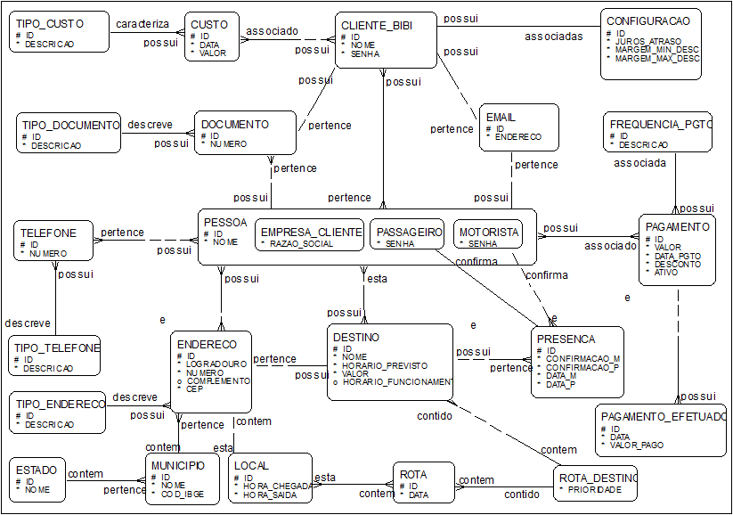

# 7 - Modelo Relacional

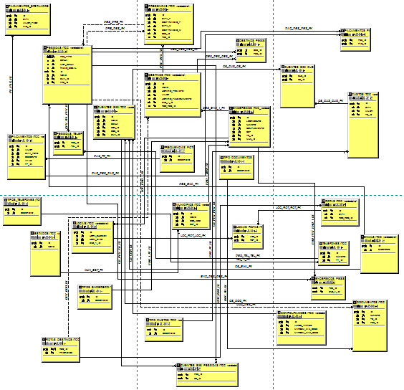

# 8 - Modelo Arquitetural

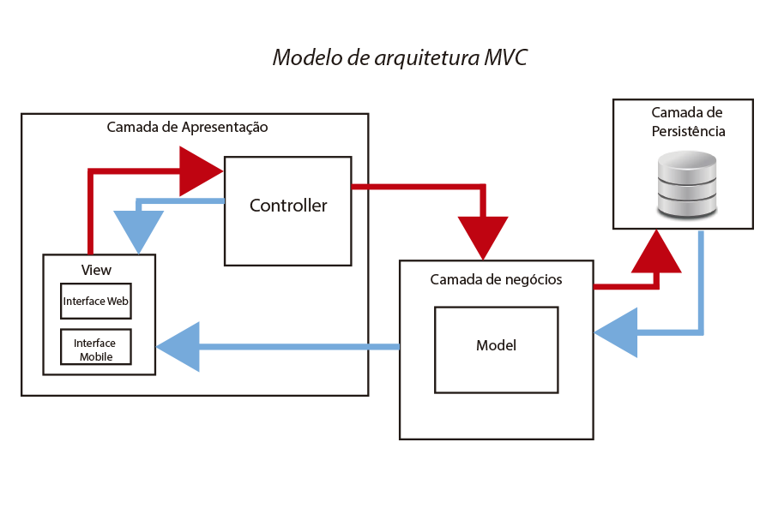

**Considerações e comentários sobre o modelo de arquitetura escolhido.**

1. **Composição das camadas (camadas, componentes etc.).** 
   1. Camada de Apresentação
      1. View
      2. Controller
   2. Camada de Negócios
      1. Model
   3. Camada de Persistência
      1. Banco de Dados
2. **Atribuição de responsabilidades pelas camadas**
   1. Camada de Apresentação: inclui os elementos de exibição no cliente e interface com o usuário, utilizada para receber a entrada de dados e apresentar o resultado bem como processar as requisições.
   2. Camada de Negócios: modela os dados e o comportamento relacionados ao processo de negócios, se preocupa apenas com o armazenamento, manipulação e geração de dados através do encapsulamento de dados e do comportamento independente da apresentação.
   3. Camada de Persistência: responsável pelos serviços de acesso aos dados.
3. **Tecnologias a serem utilizadas nas respectivas camadas**
   1. Camada de Apresentação:
      1. Interface Web : HTML, CSS , Java Script
      2. Interface Mobile: a partir do Android 5.0
   2. Camada de Negócios: Java
   3. Camada de Persistência: Java e SQL
4. **Regras de comunicação entre camadas**

Camada de Apresentação – Camada de Negócio

* + 1. O Controller envia solicitações para o Model (ele sabe qual operação invocar no Model)
    2. A View observa o Model e, assim que a mudança de estado for realizada, ela é atualizada na interface.

Camada de Negócio – Camada de Apresentação

* + 1. Acessa o banco de dados e recebe o resultado da requisição através do Model

1. **Componentes e/ou protocolos de interfaceamento/limiar entre camadas**

Será utilizado o WebService RESTful por ser uma tecnologia baseada em SOAP para implantação de serviços na Internet, por ser mais leve e ter a capacidade de transmitir dados diretamente via HTTP.

1. **Onde são tratadas as exceções**

Dependendo do tipo de exceção ela será tratada em diferentes camadas:

* 1. Model : em caso de exceção na aplicação ou na comunicação com o servidor
  2. Camada de Persistência: quando a exceção for relacionada ao Banco de Dados propriamente dito, acesso ao banco, integridade entre outros.

1. **Existência ou viabilidade de desenvolvimento dos elementos arquiteturais**

Esse é um modelo arquitetural existente e muito utilizado no mercado devido sua alta viabilidade por estar em um alto nível de maturidade e as suas vantagens como organização e padronização bem conhecidos pela comunidade facilitando até mesmo o suporte e aquisição de profissionais familiarizados com o modelo.

# C:\Users\Rafael\Documents\GitHub\STS\documentation\Diagrams\class\ClassDiagram.png9 - Diagrama de Classe

# 10 - Diagramas de Sequência

## 10.1 - Diagramas de Sequência do Administrador

### 10.1.1 - Caso de Uso 01

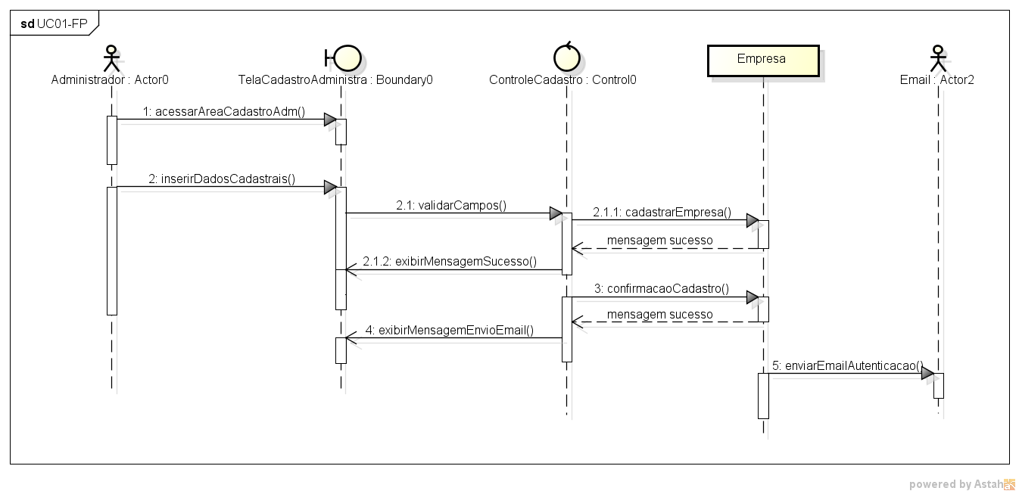 Fluxo Principal

Fluxo Alternativo 1

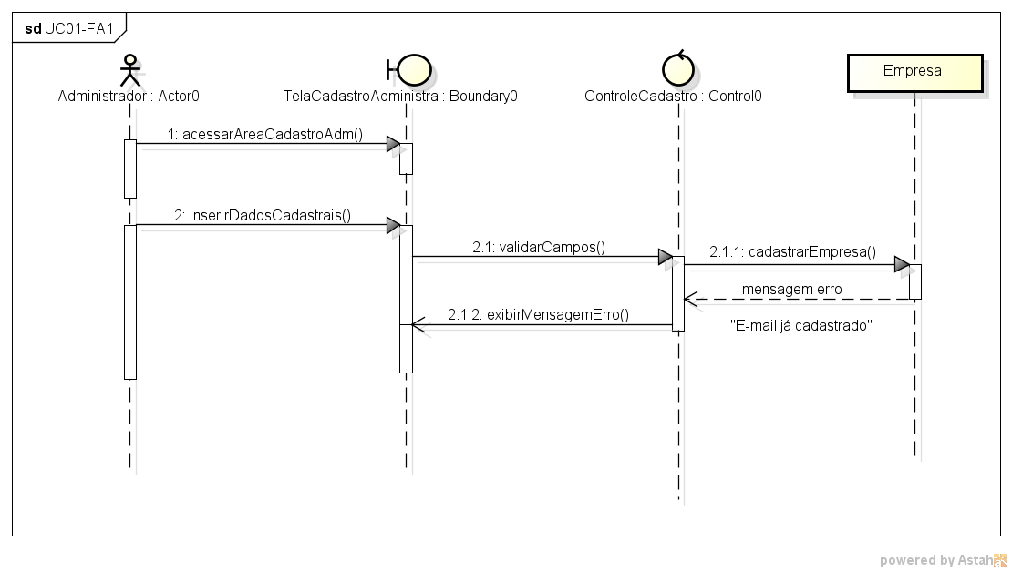

Fluxo Alternativo 2

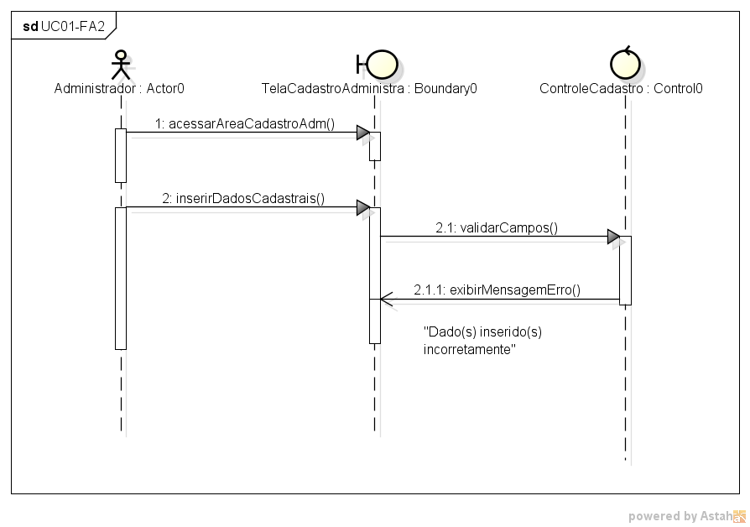

Fluxo de Exceção 1

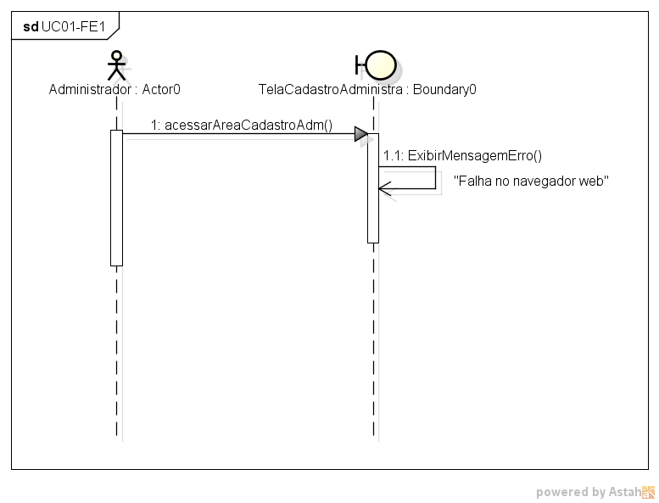

Fluxo de Exceção 2

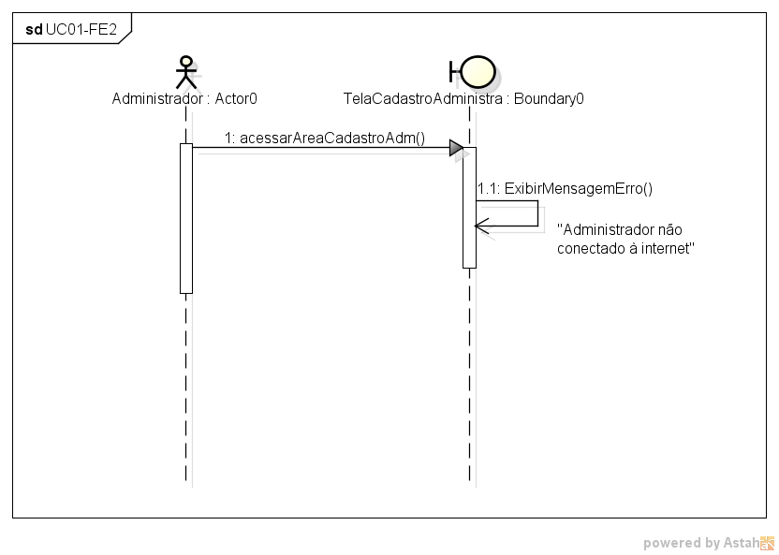

Fluxo de Exceção 3

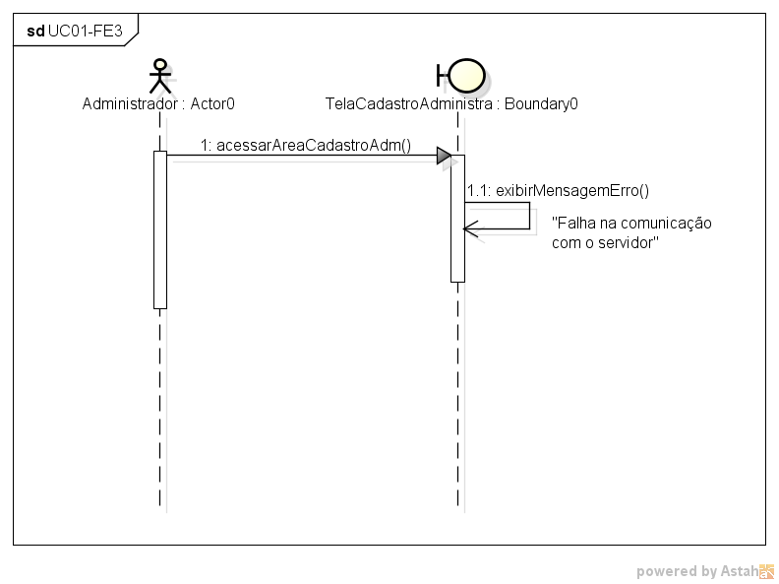

### 10.1.2 - Caso de Uso 02

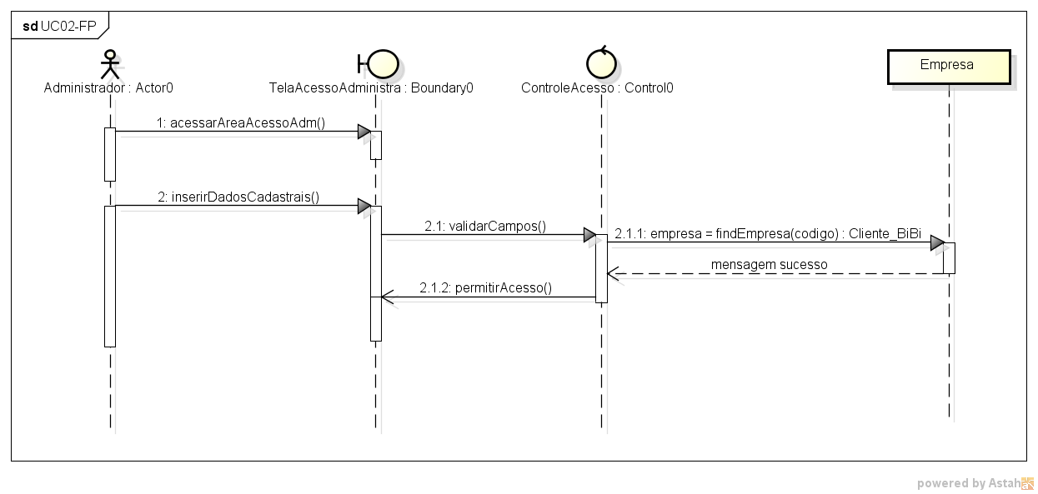 Fluxo Principal

Fluxo Alternativo 1

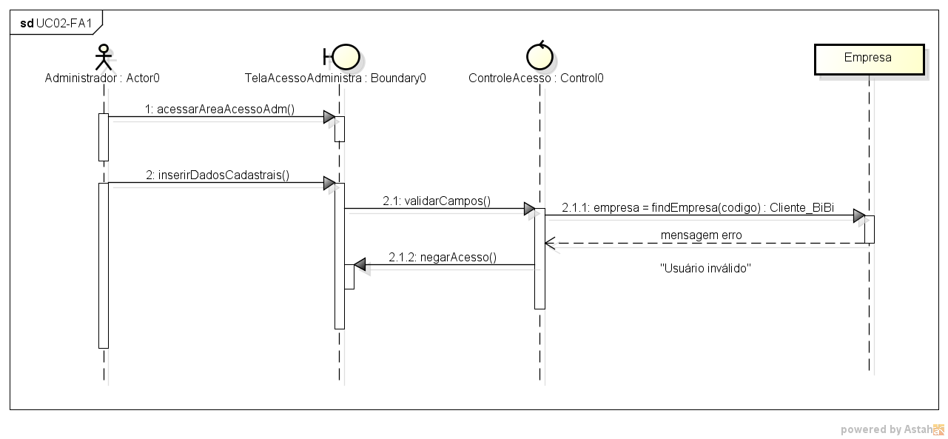

Fluxo Alternativo 2

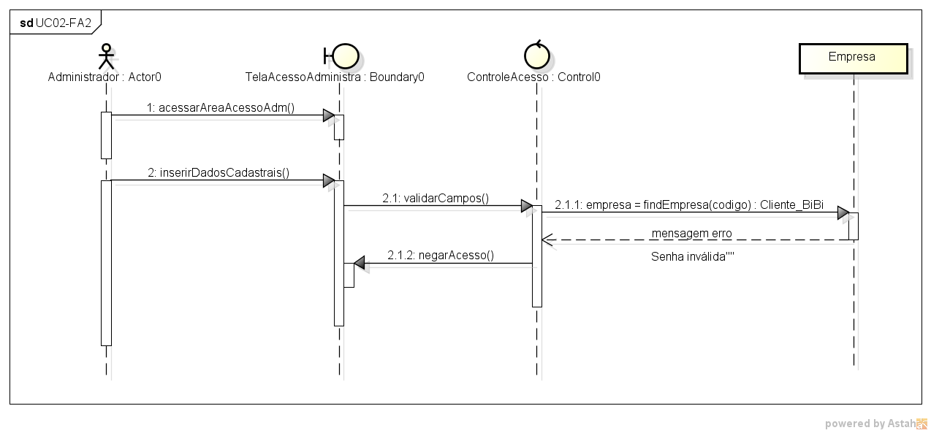

Fluxo Alternativo 3

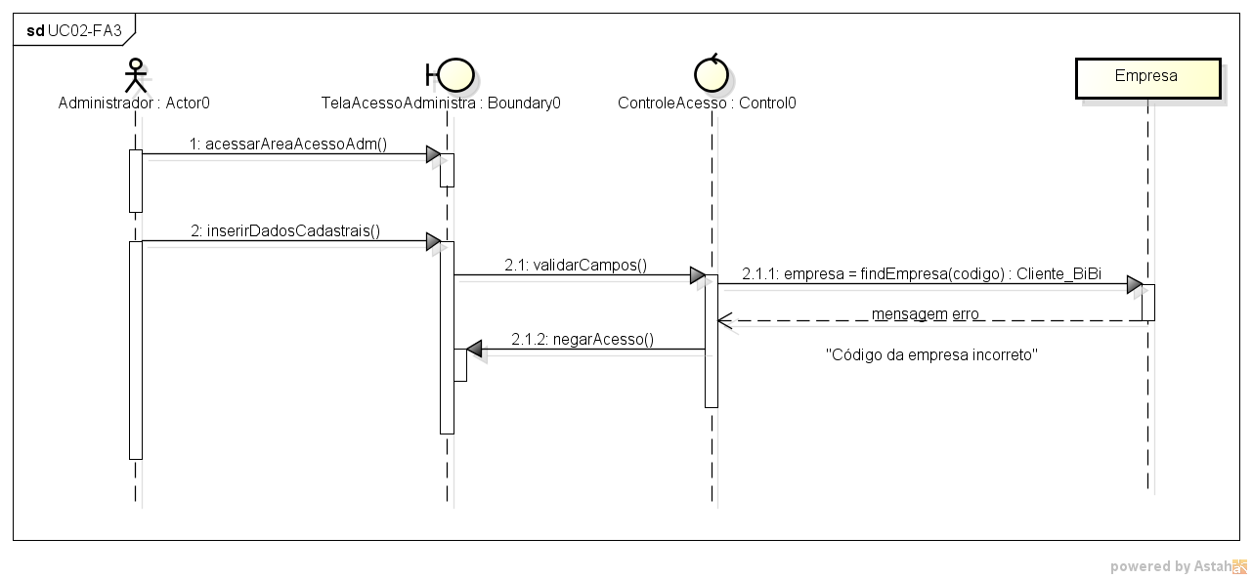

Fluxo de Exceção 1

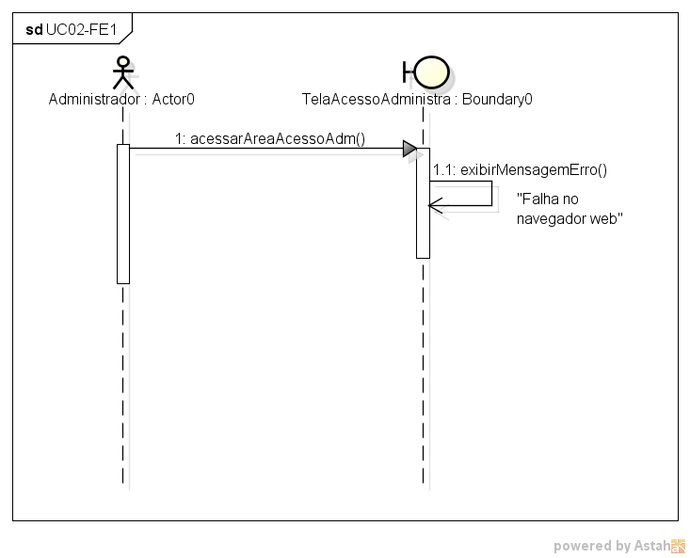

Fluxo de Exceção 2

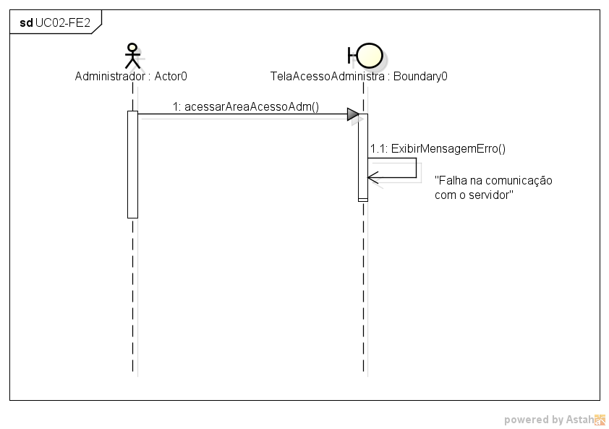

Fluxo de Exceção 3

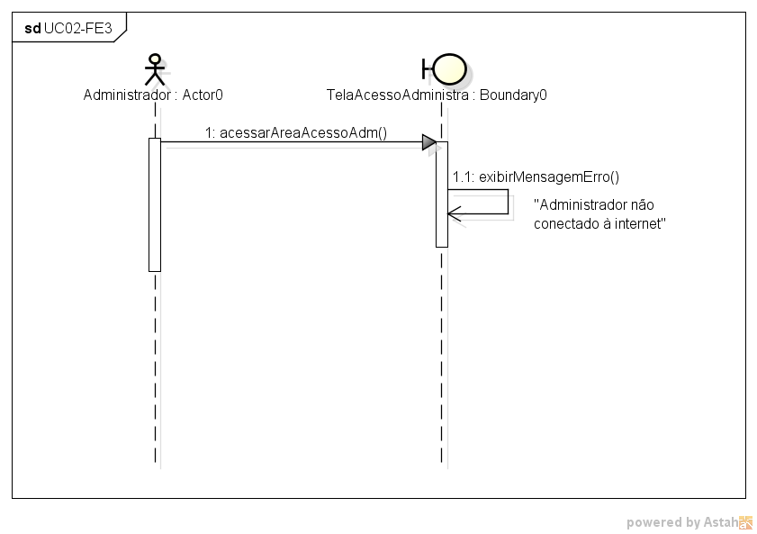

### 10.1.3 - Caso de Uso 02A

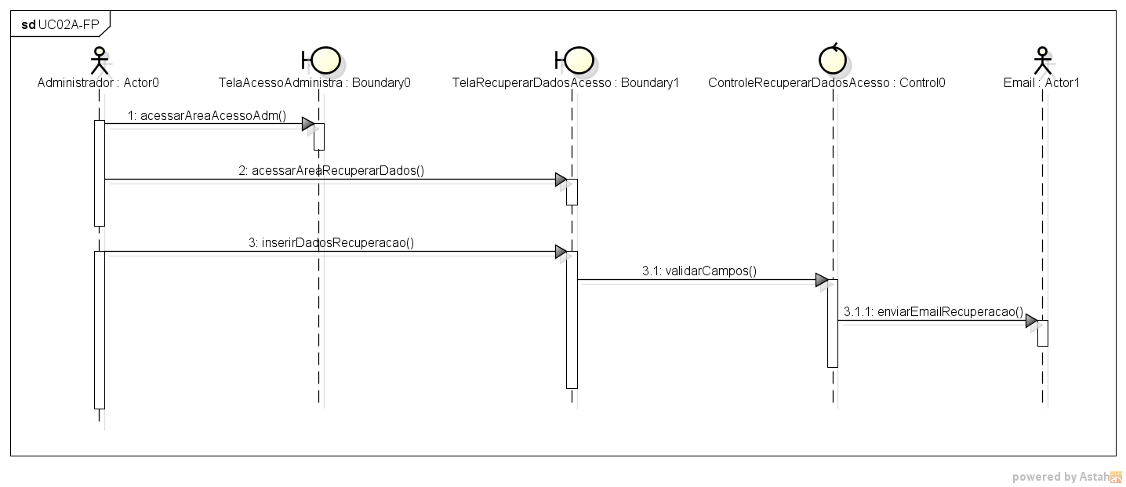 Fluxo Principal

Fluxo Alternativo 1

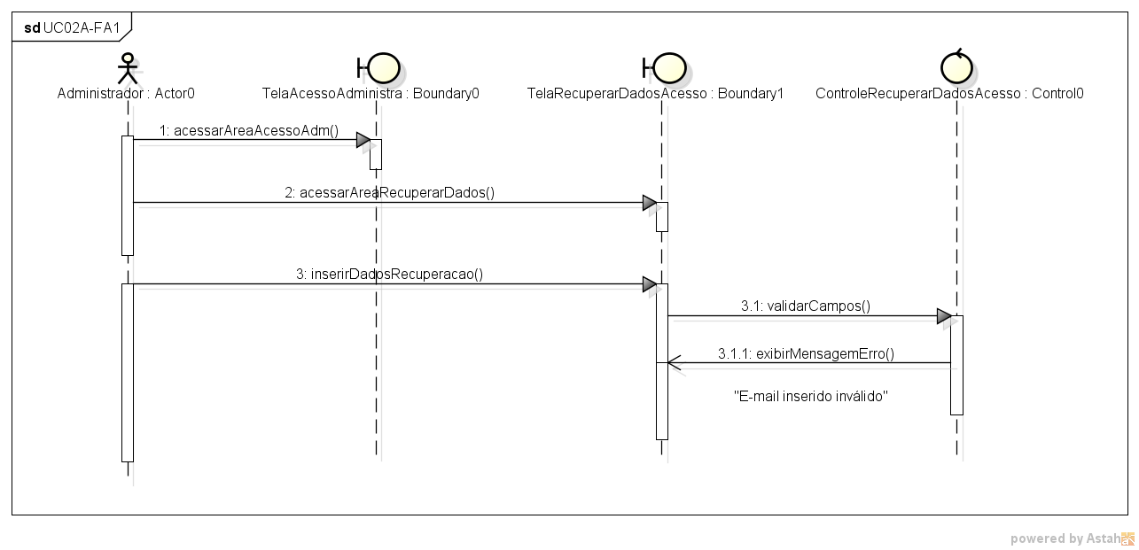

Fluxo de Exceção 1

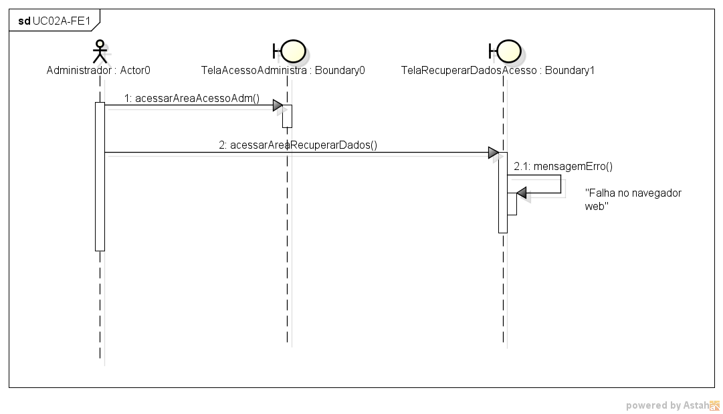

Fluxo de Exceção 2

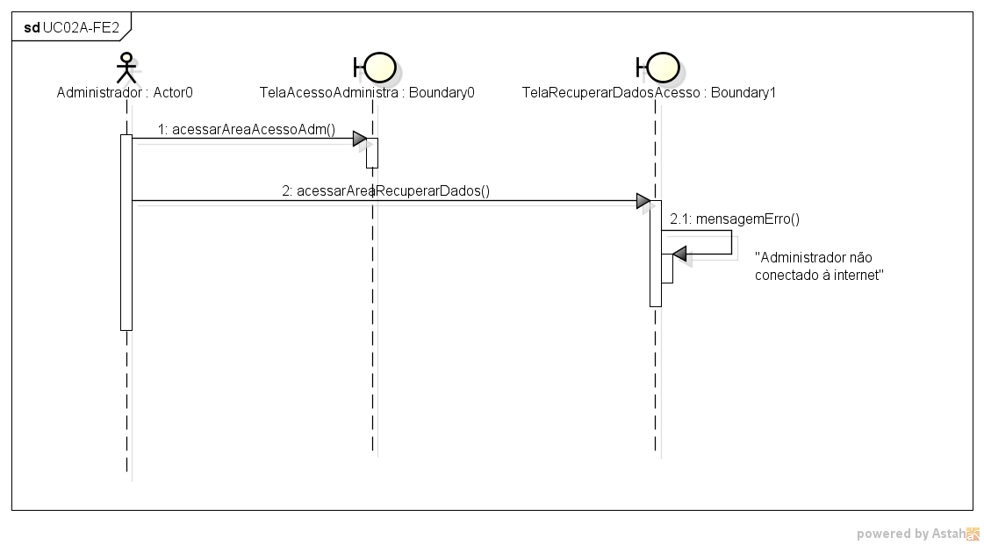

Fluxo de Exceção 3

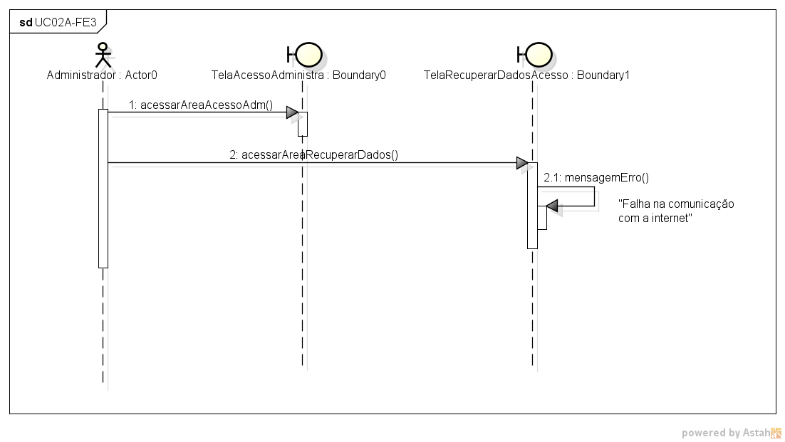

### 10.1.4 - Caso de Uso 03

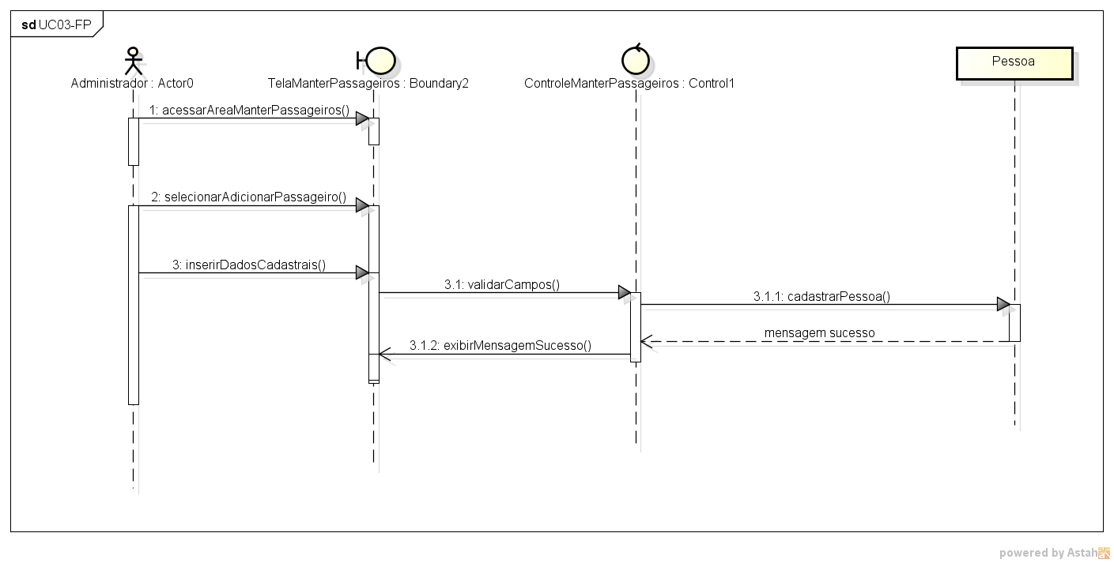 Fluxo Principal

Fluxo Alternativo 1

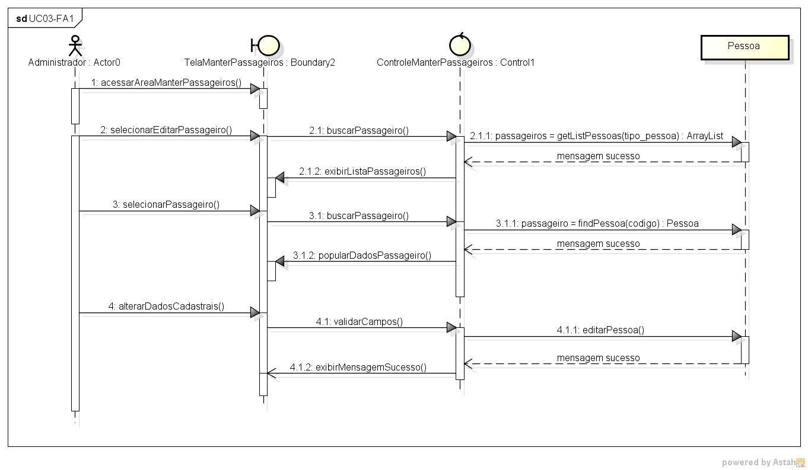

Fluxo Alternativo 2

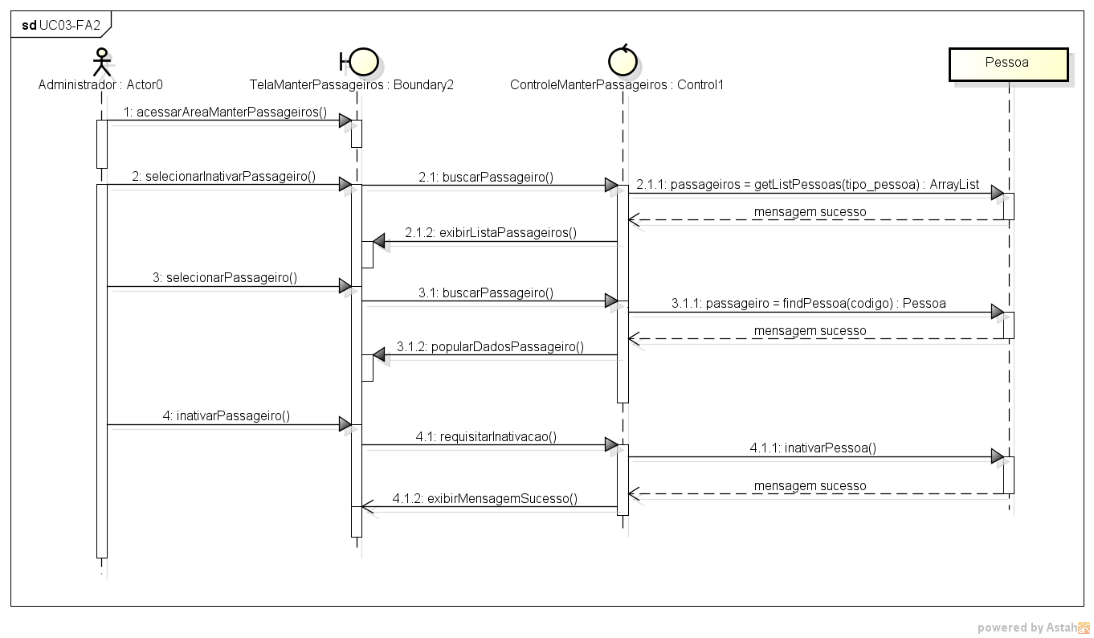

Fluxo Alternativo 3

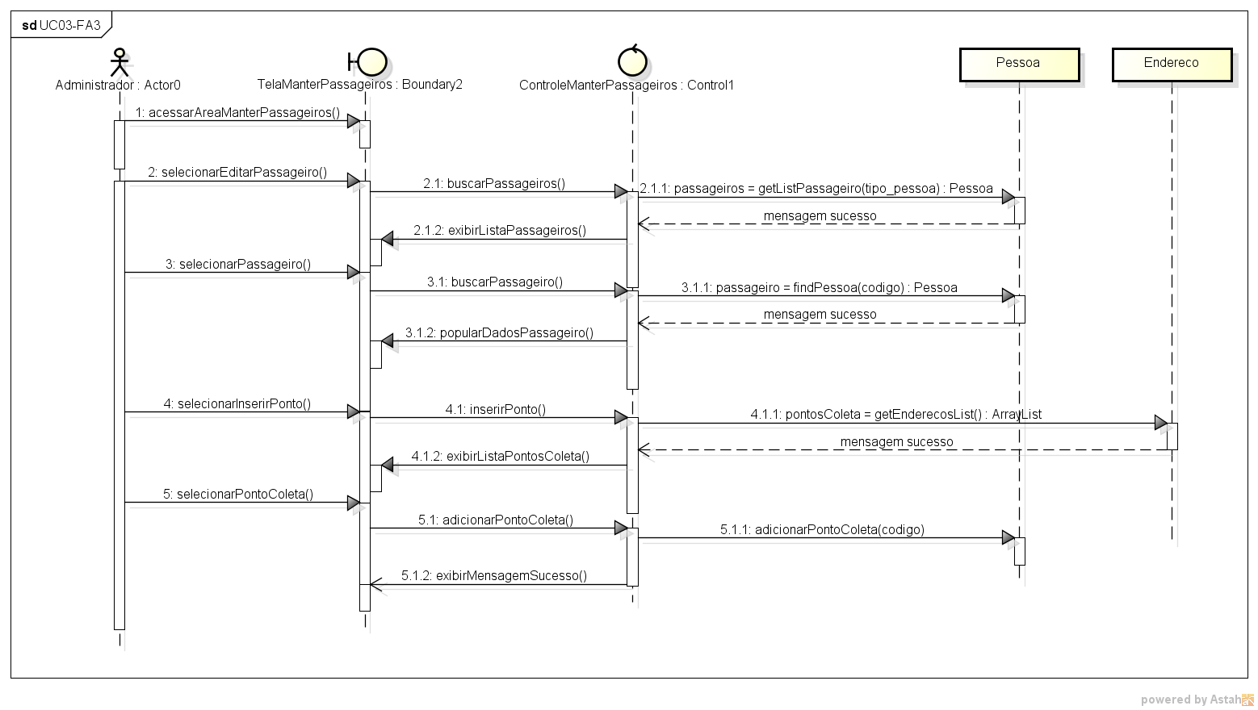

Fluxo Alternativo 4

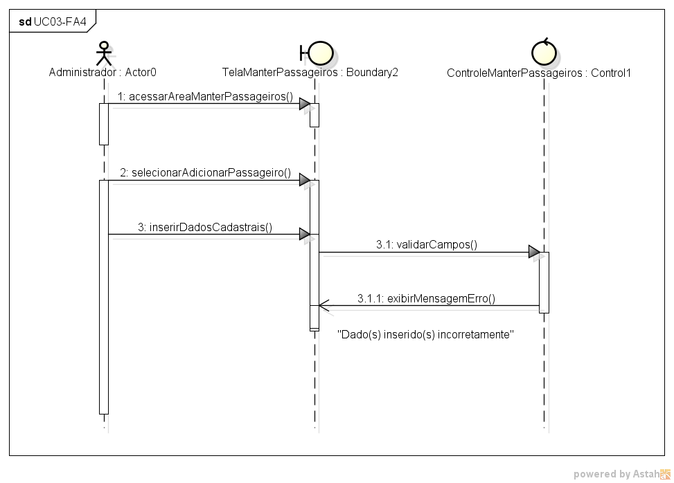

Fluxo de Exceção 1

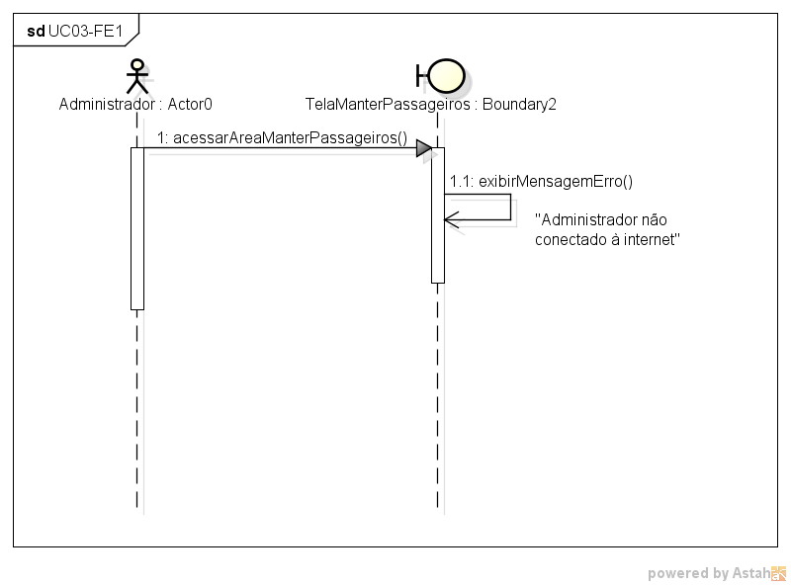

Fluxo de Exceção 2

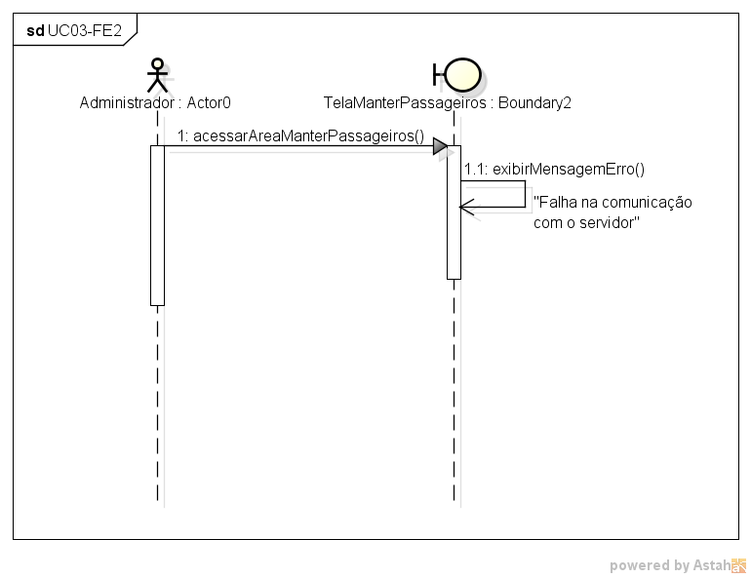

Fluxo de Exceção 3

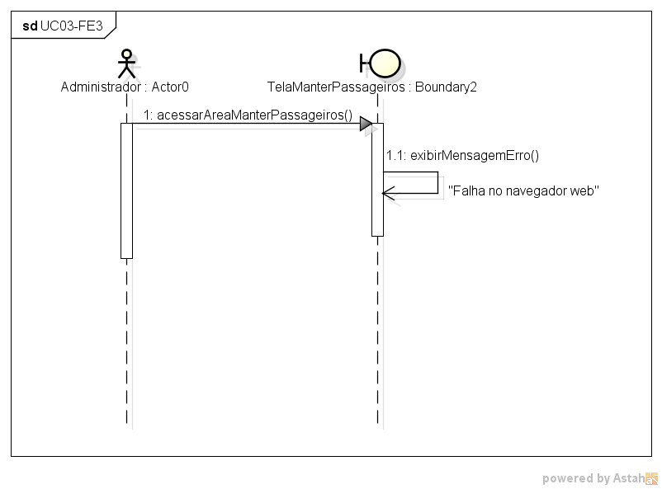

### 10.1.5 - Caso de Uso 04

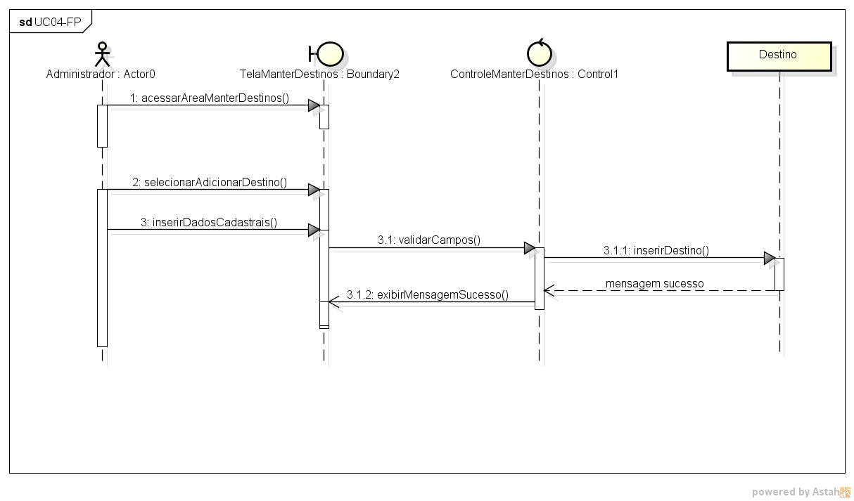 Fluxo Principal

Fluxo Alternativo 1

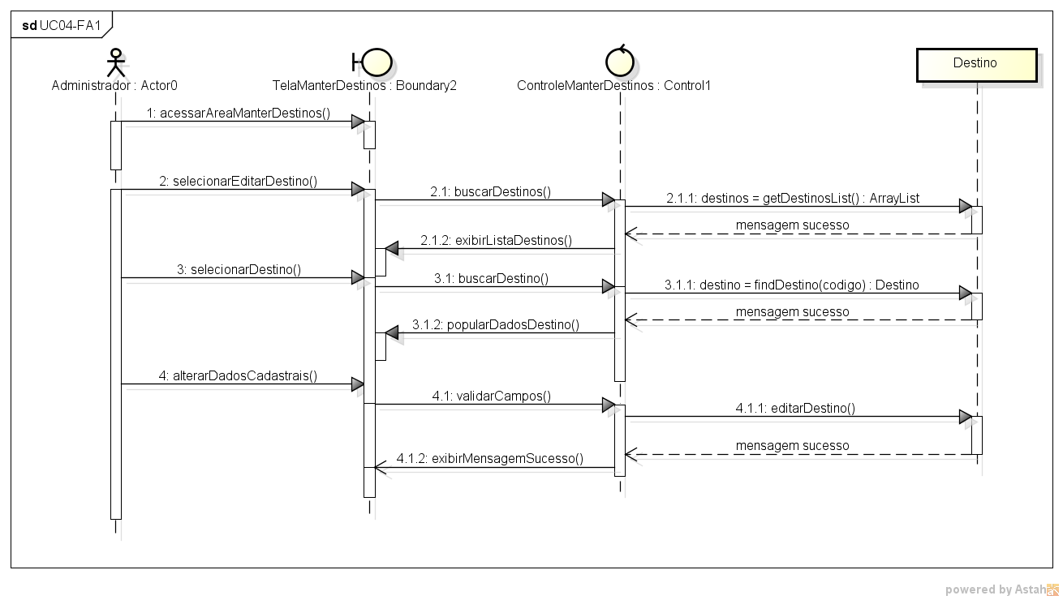

Fluxo Alternativo 2

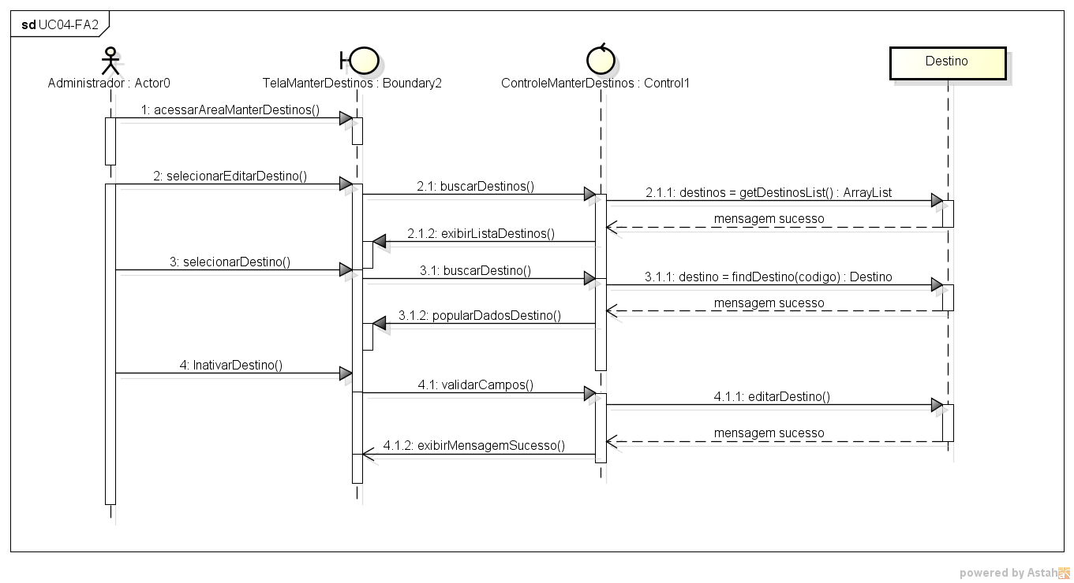

Fluxo Alternativo 3

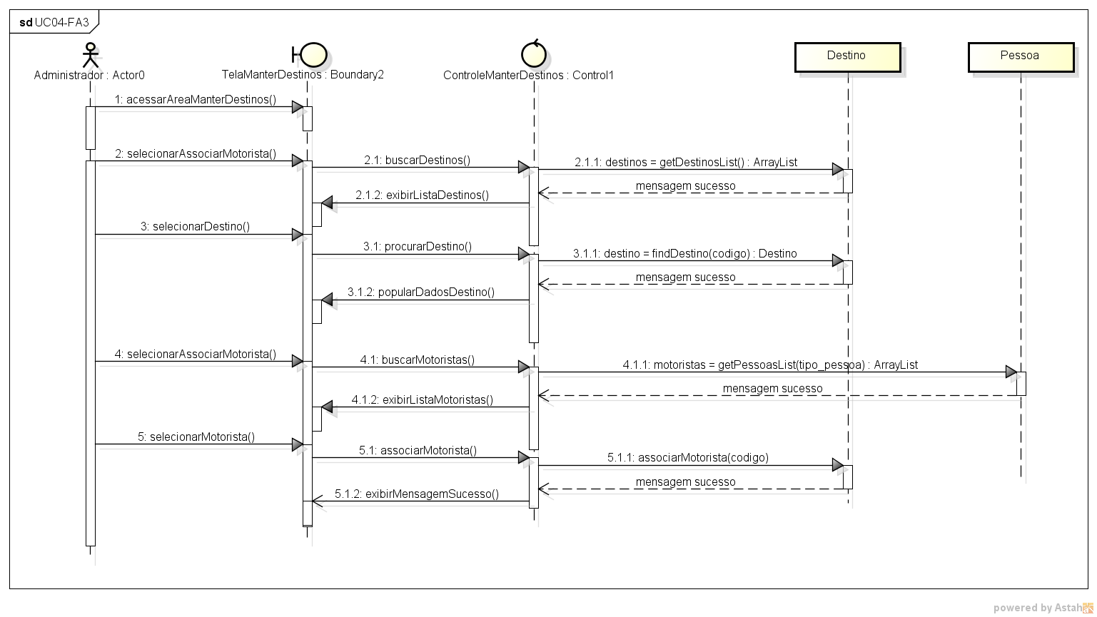

Fluxo Alternativo 4

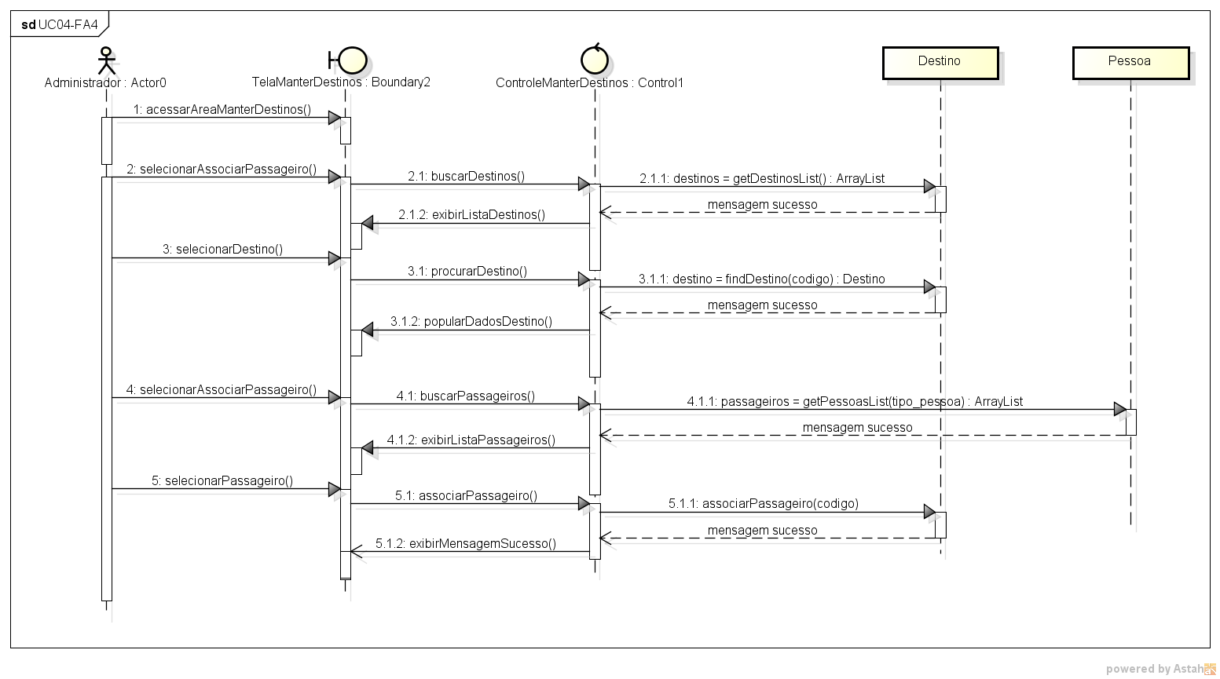

Fluxo Alternativo 5

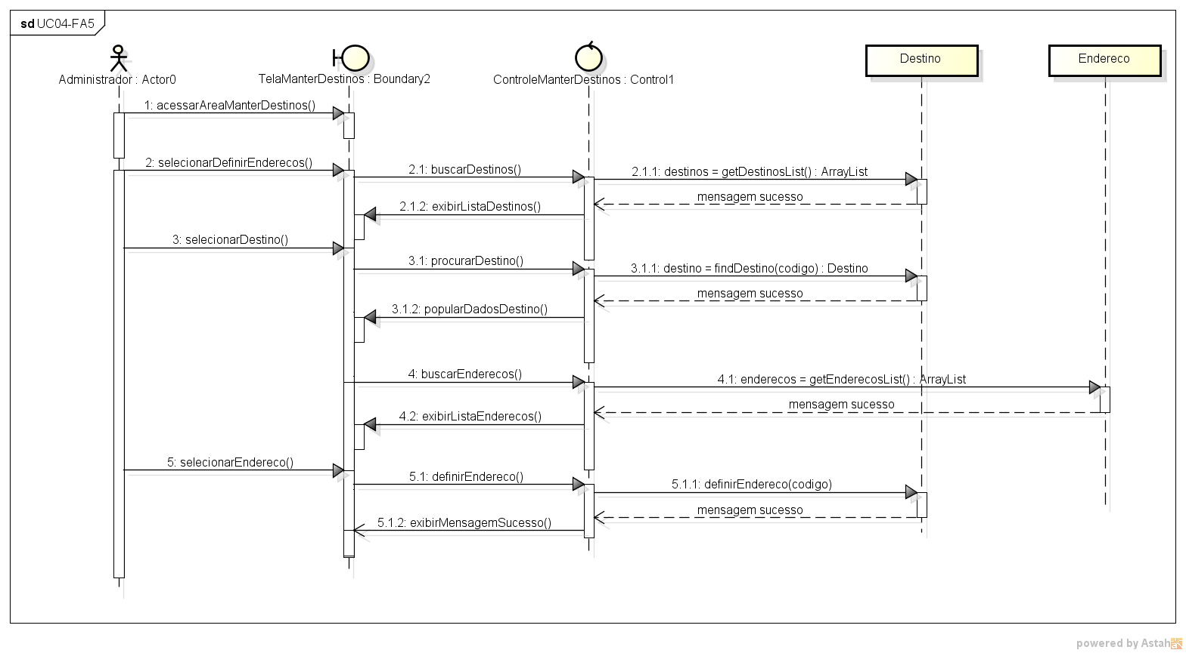

Fluxo Alternativo 6

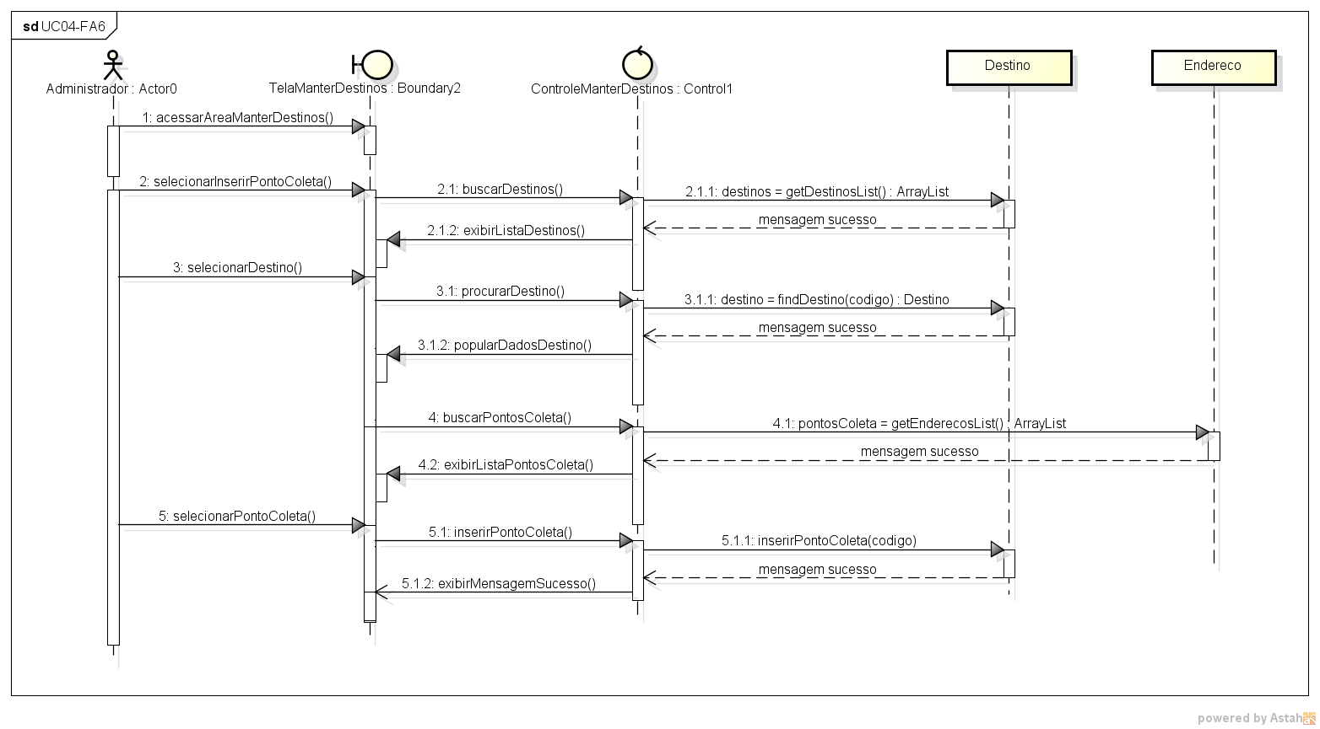

Fluxo Alternativo 7

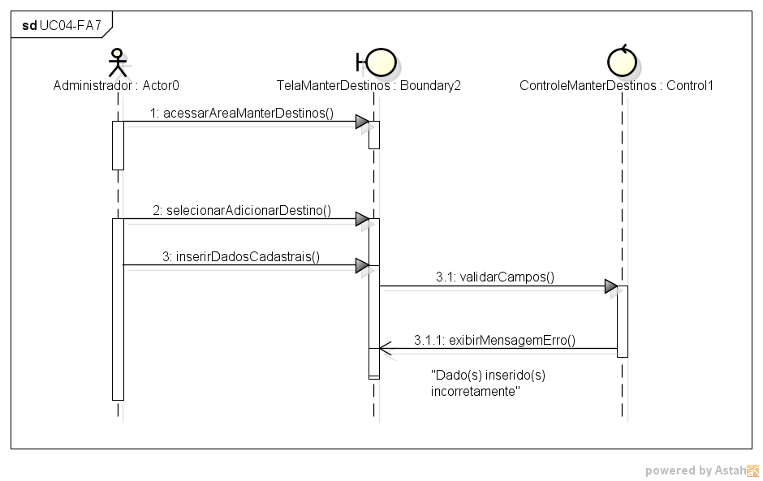

Fluxo de Exceção 1

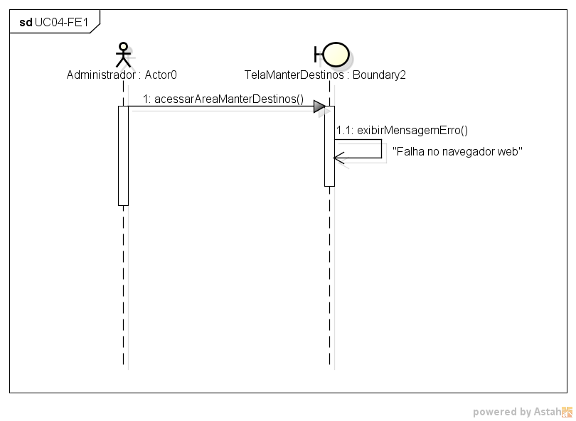

Fluxo de Exceção 2

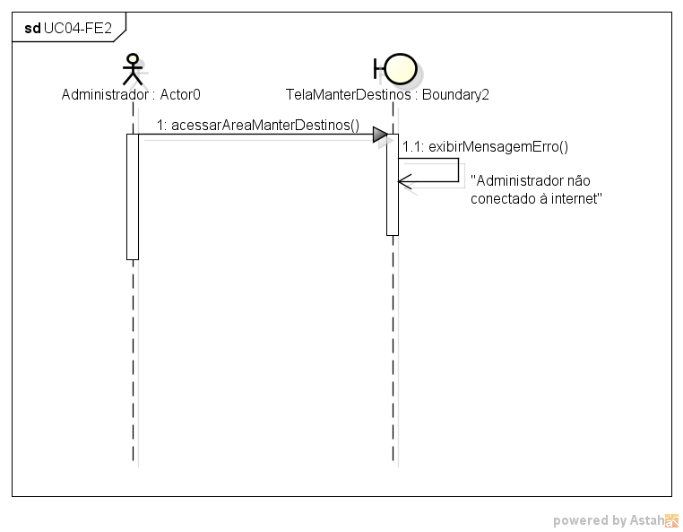

Fluxo de Exceção 3

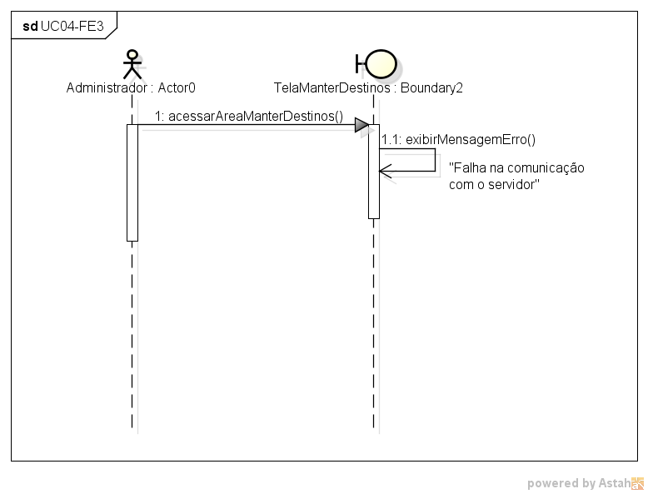

### 10.1.6 - Caso de Uso 05

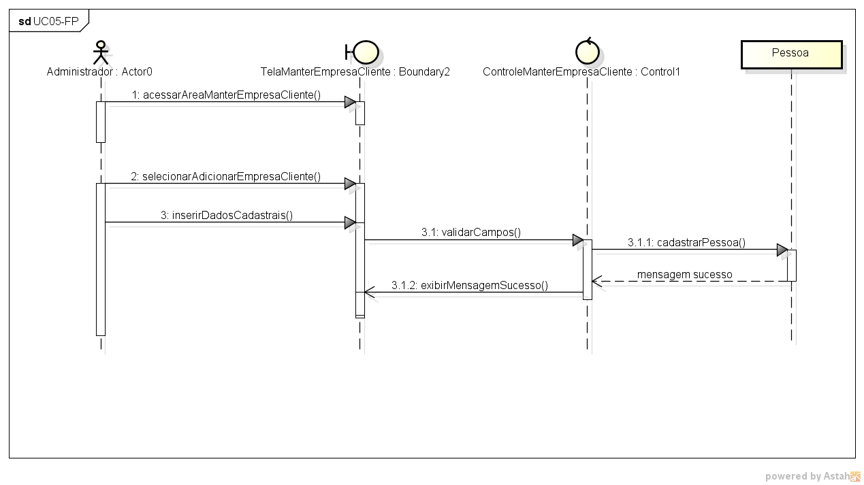 Fluxo Principal

Fluxo Alternativo 1

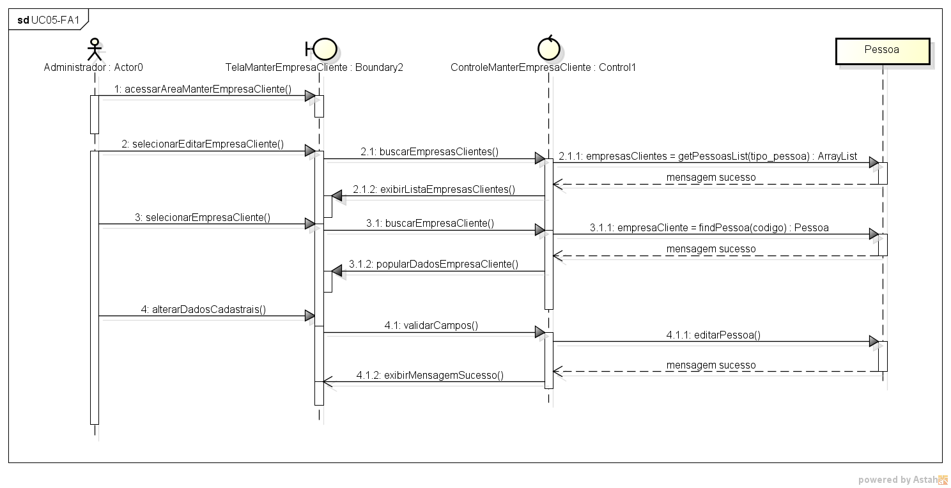

Fluxo Alternativo 2

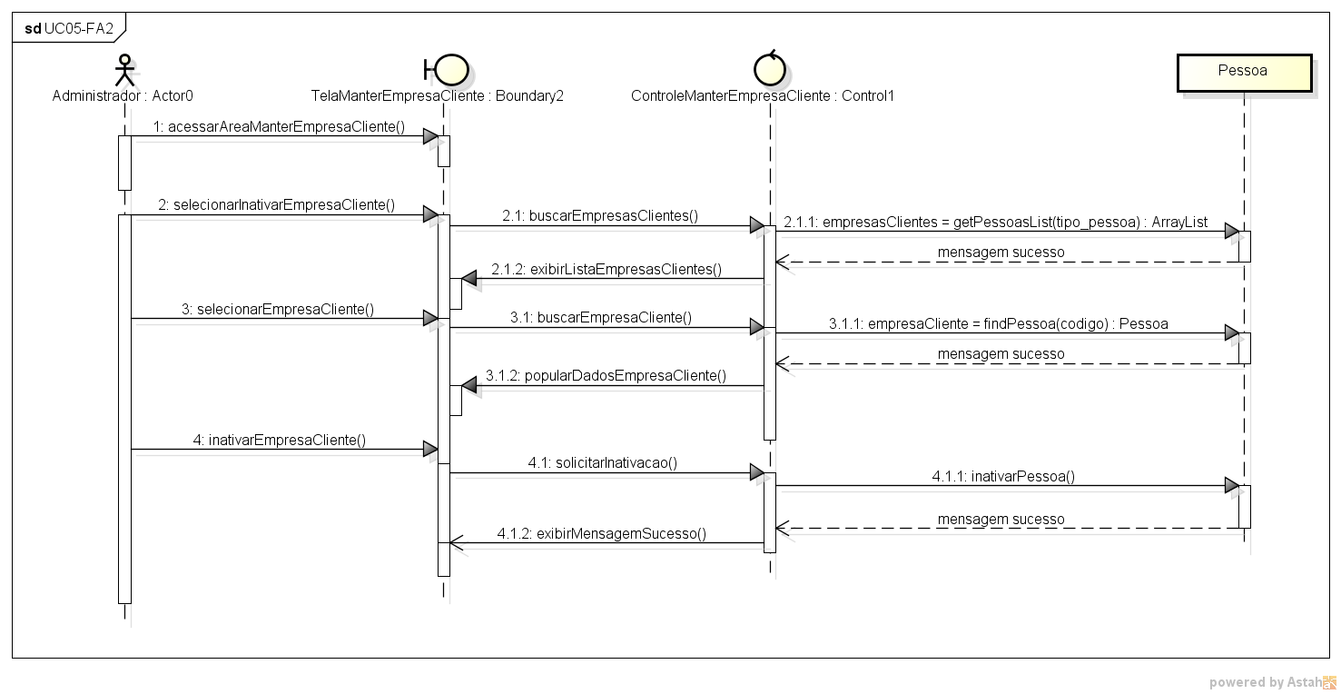

Fluxo Alternativo 3

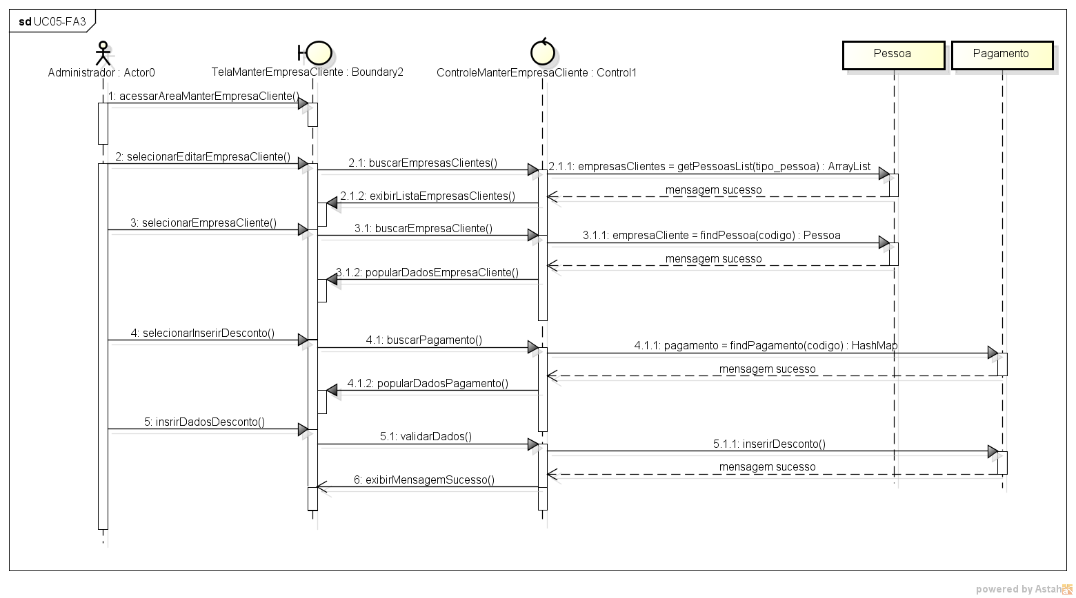

Fluxo Alternativo 4

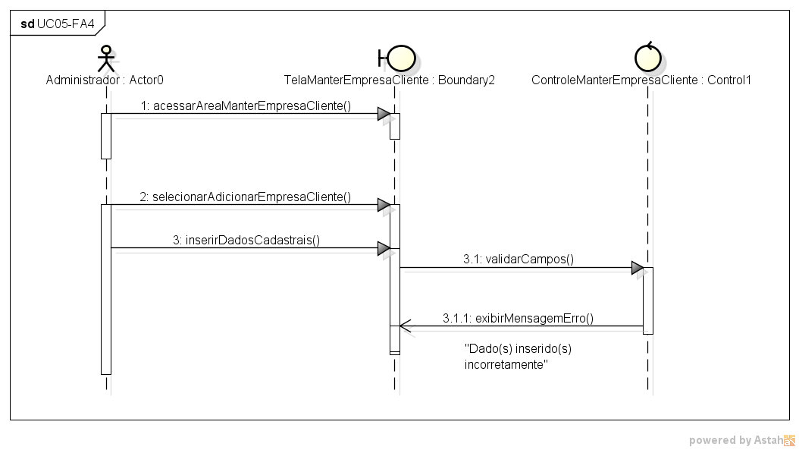

Fluxo de Exceção 1

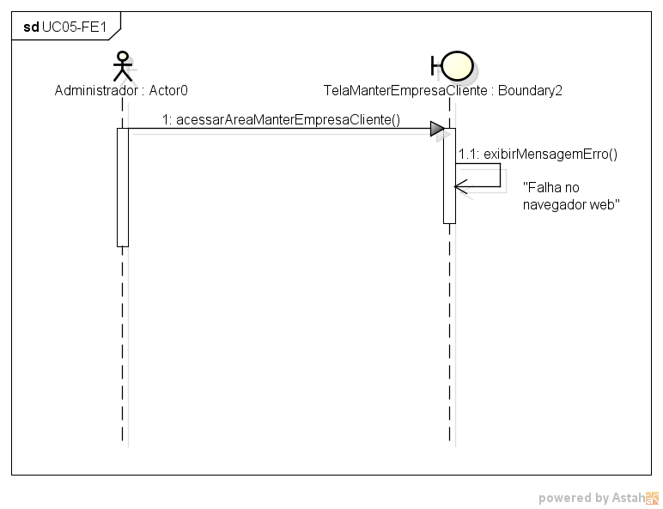

Fluxo de Exceção 2

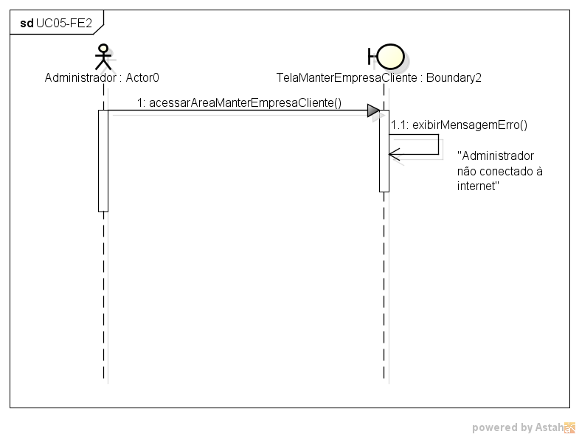

Fluxo de Exceção 3

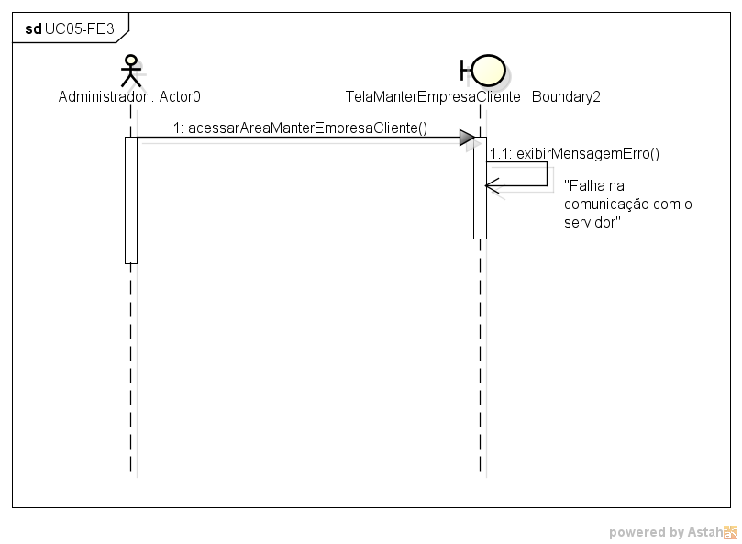

### 10.1.7 - Caso de Uso 06

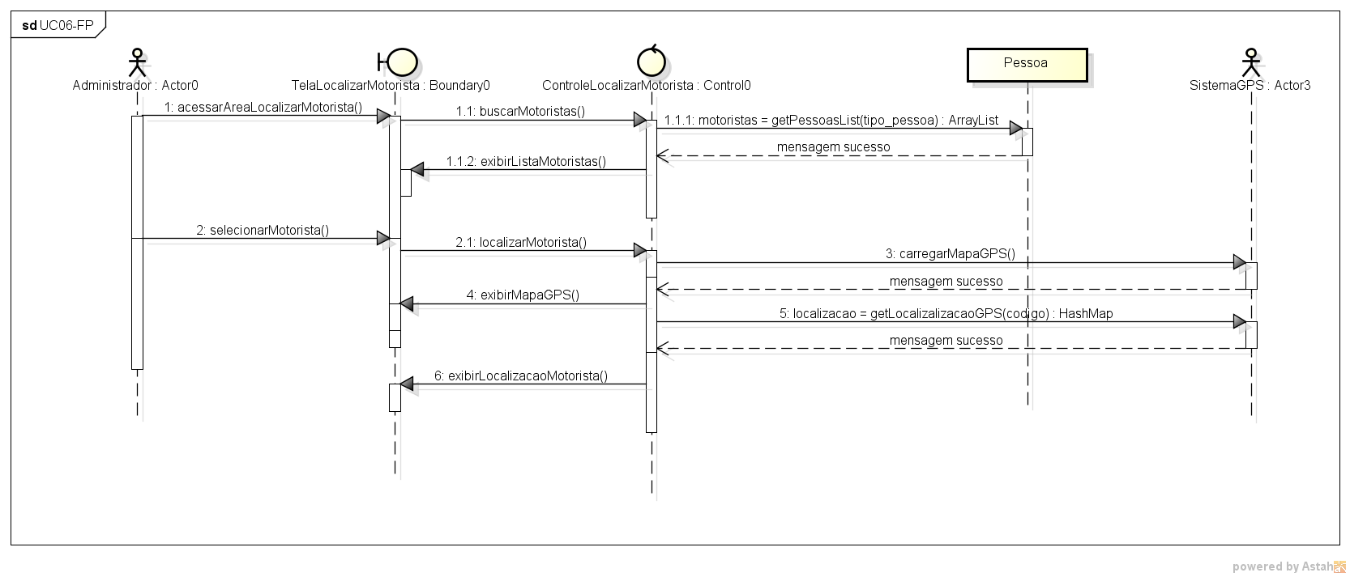 Fluxo Principal

Fluxo Alternativo 1

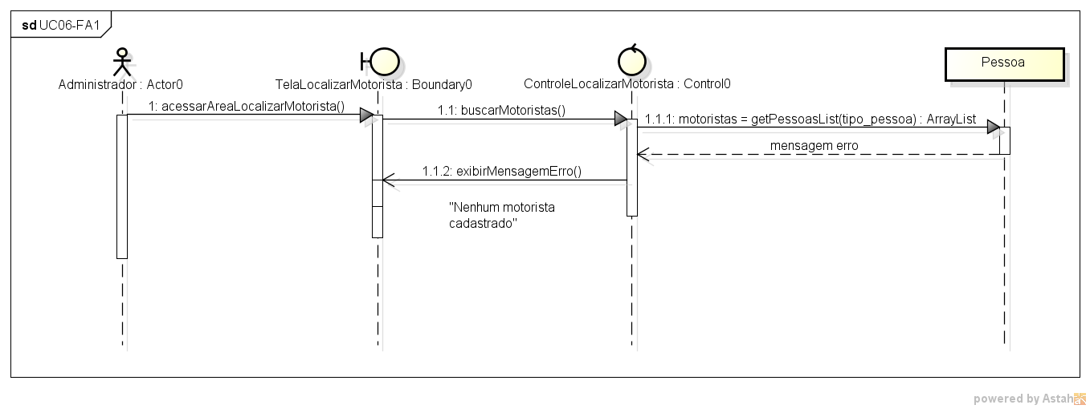

Fluxo de Exceção 1

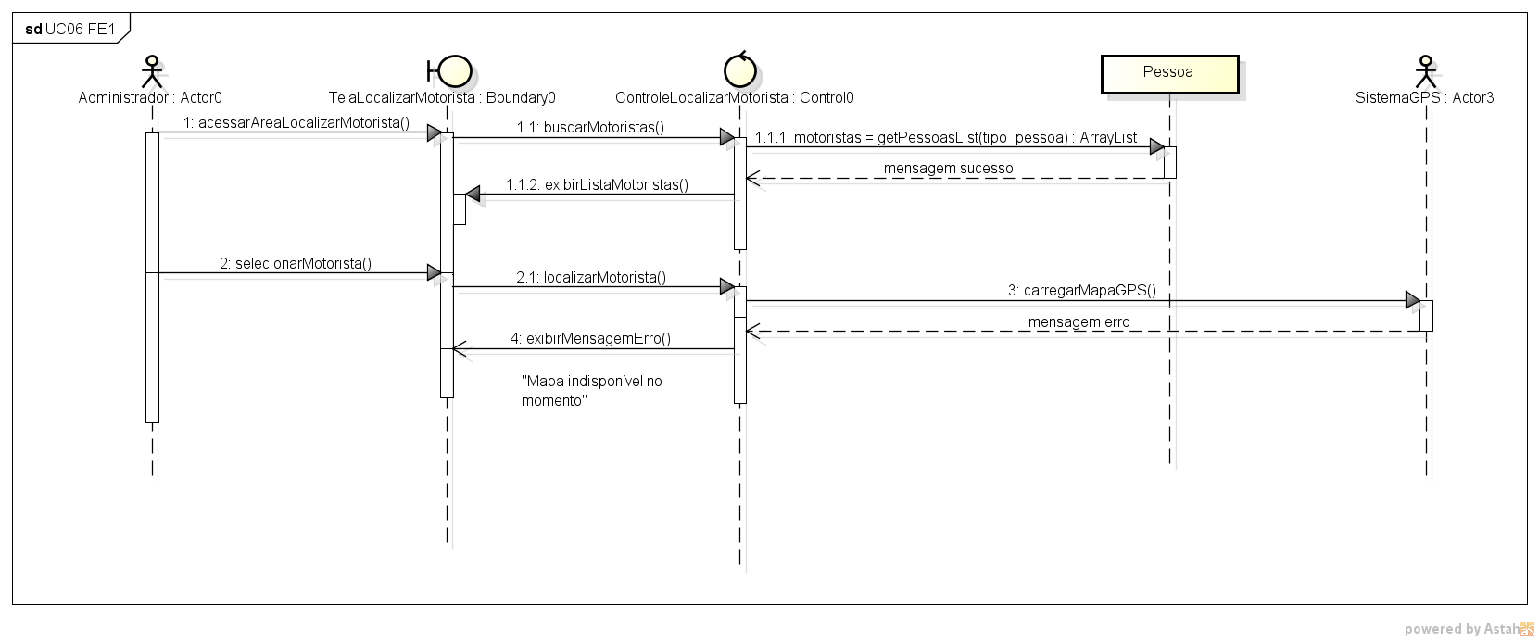

Fluxo de Exceção 2

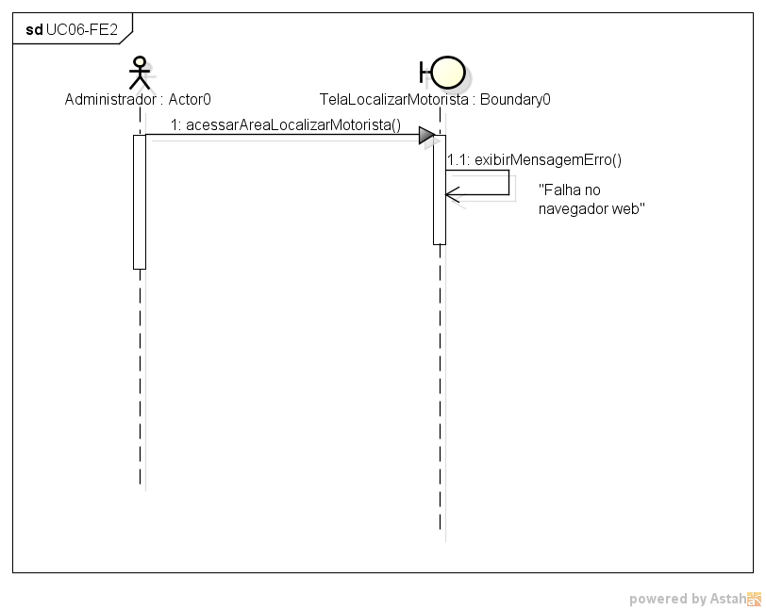

Fluxo de Exceção 3

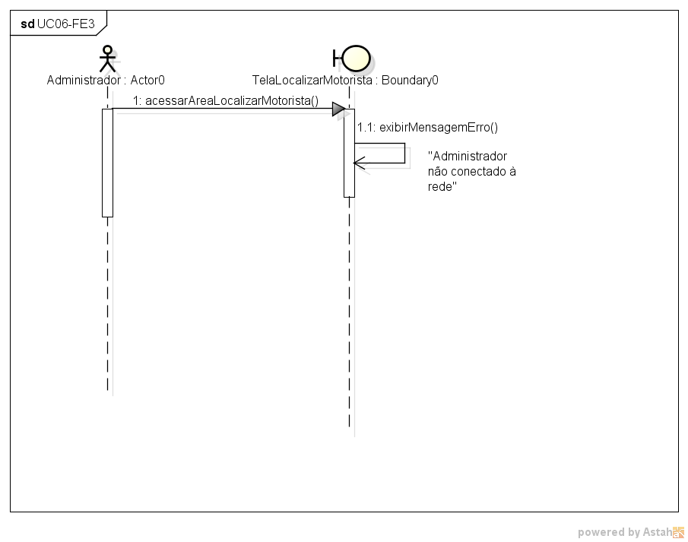

Fluxo de Exceção 4

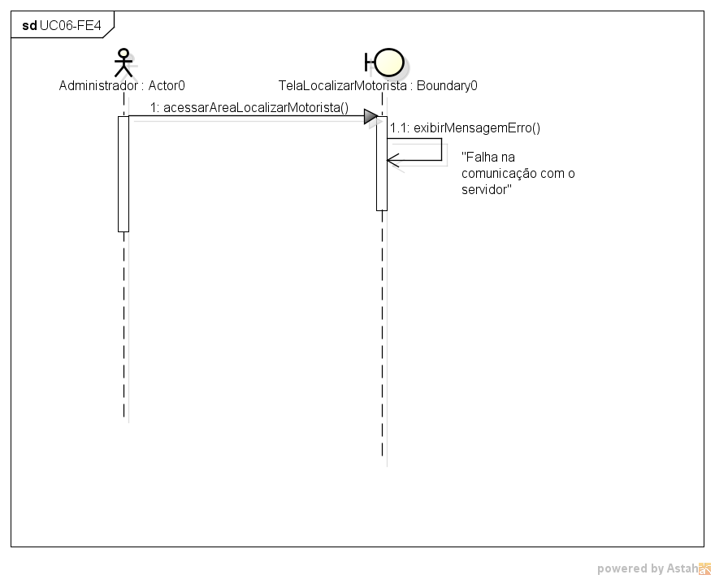

### 10.1.8 - Caso de Uso 07

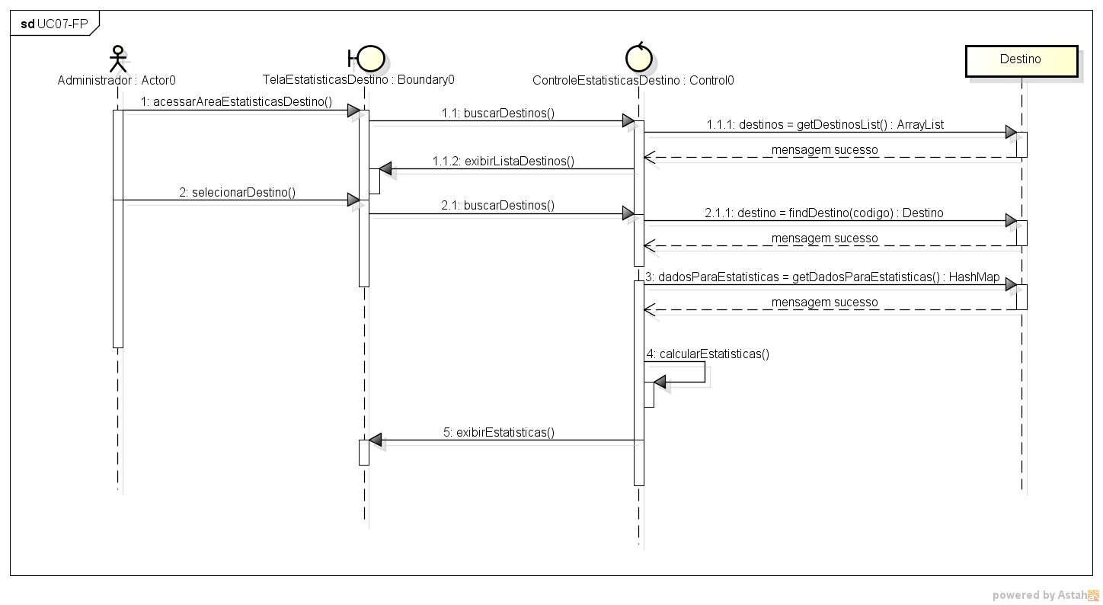 Fluxo Principal

Fluxo Alternativo 1

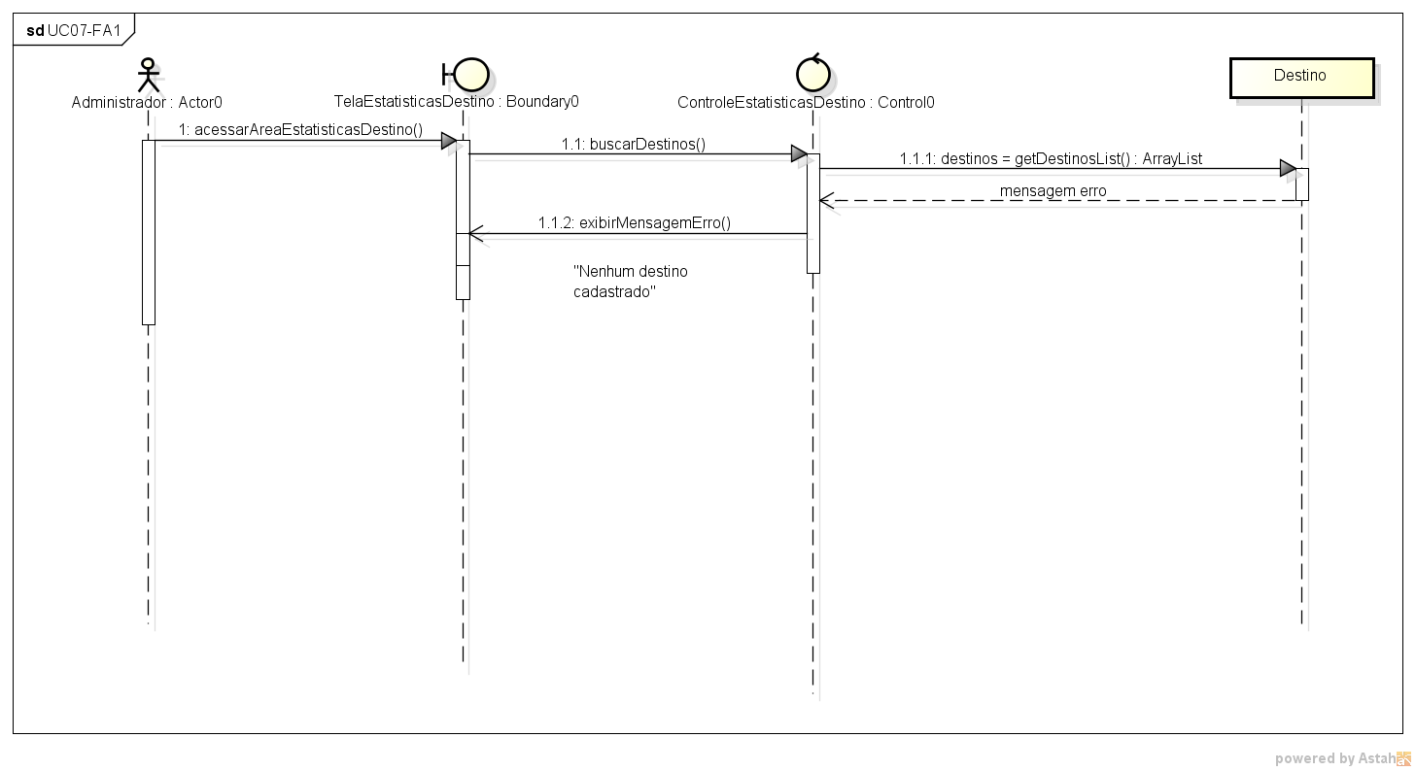

Fluxo de Exceção 1

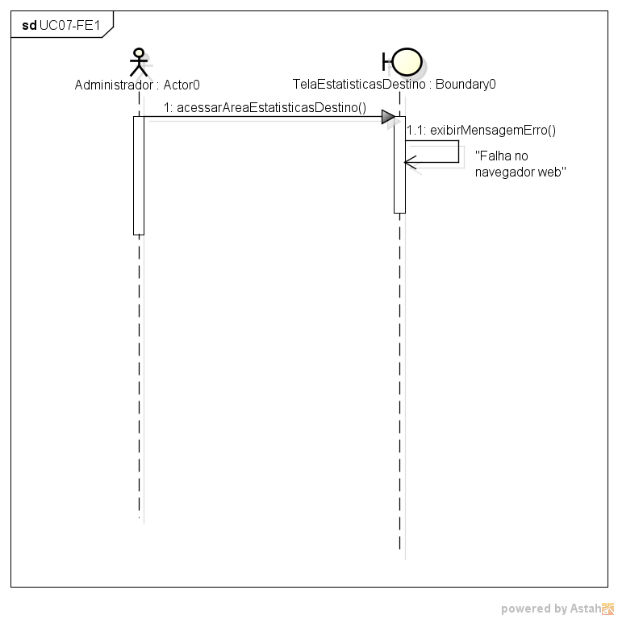

Fluxo de Exceção 2

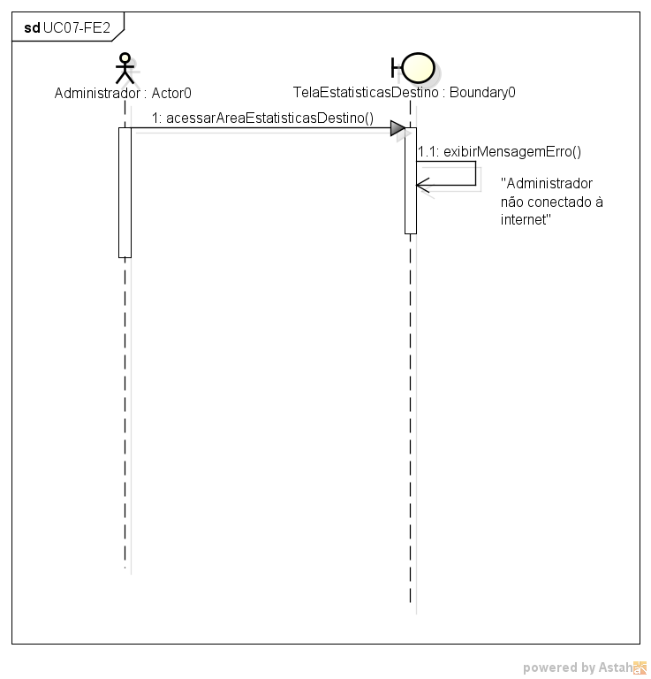

Fluxo de Exceção 3

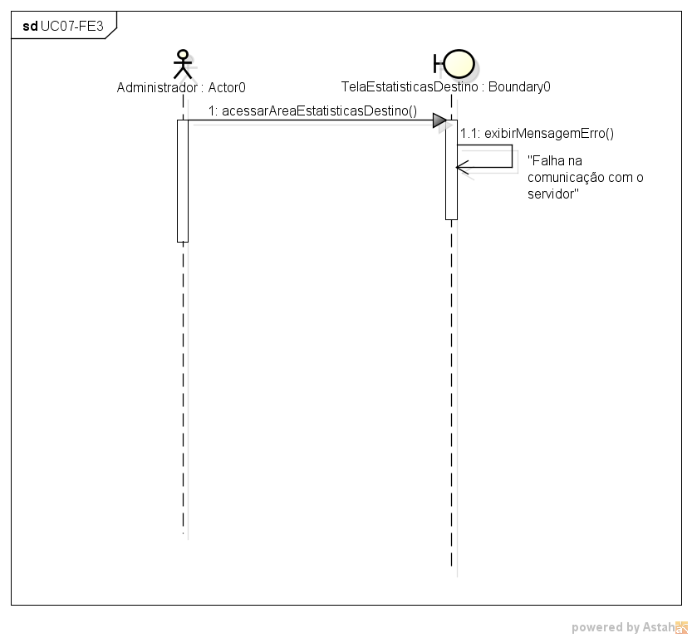

### 10.1.9 - Caso de Uso 08

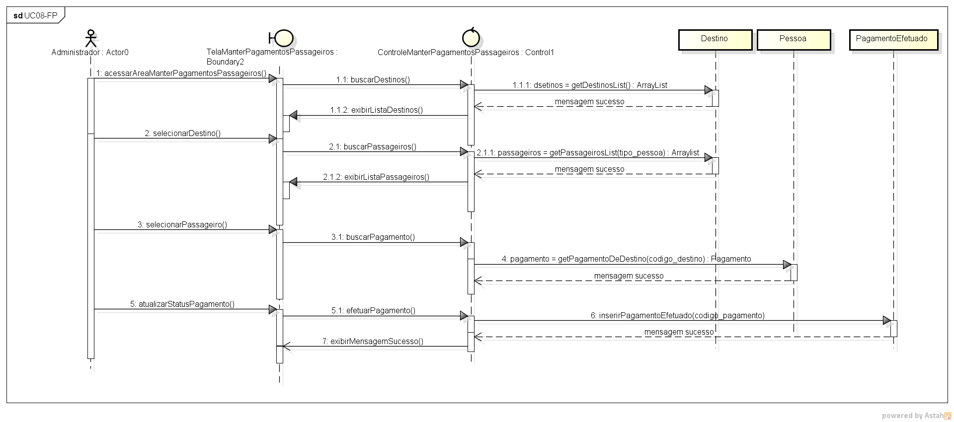 Fluxo Principal

Fluxo Alternativo 1

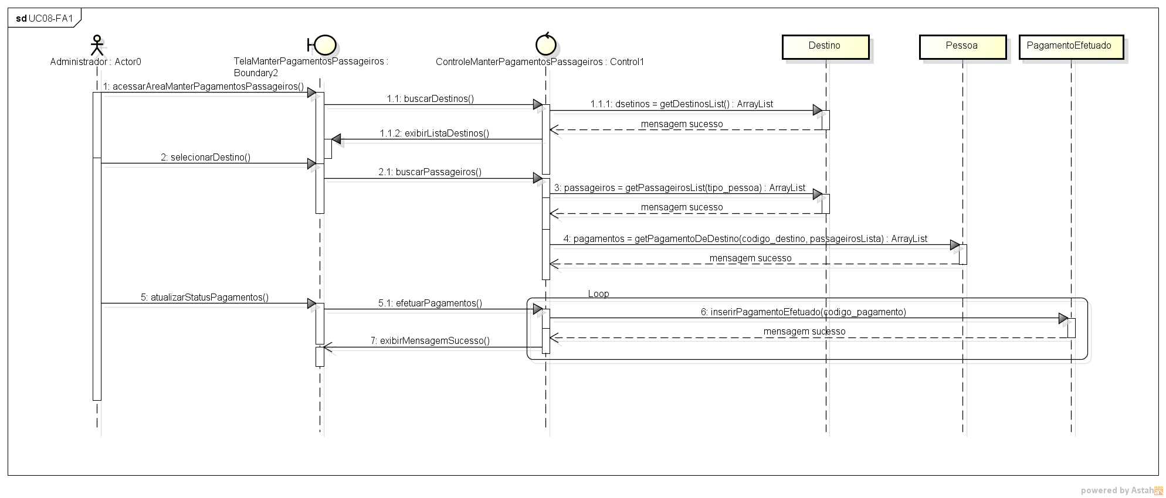

Fluxo Alternativo 2

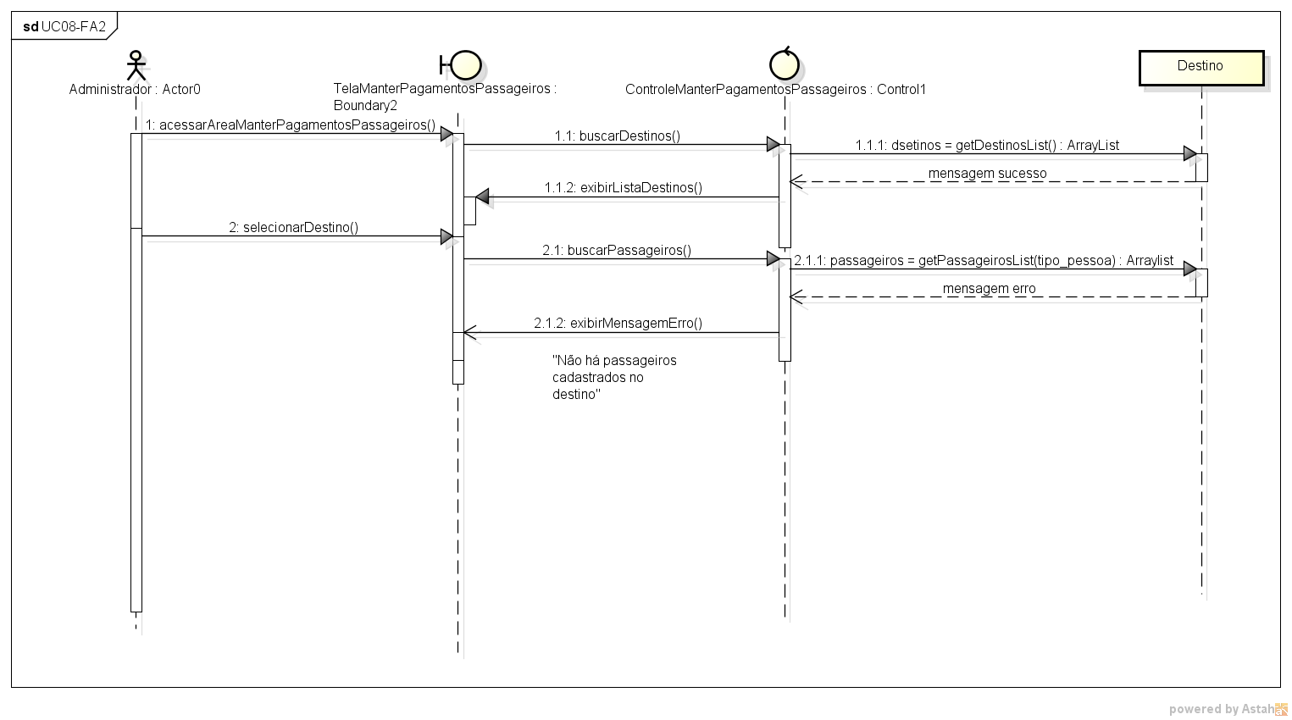

Fluxo de Exceção 1

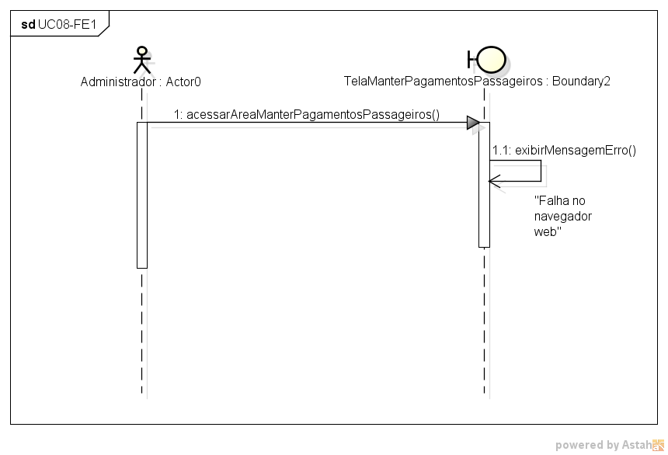

Fluxo de Exceção 2

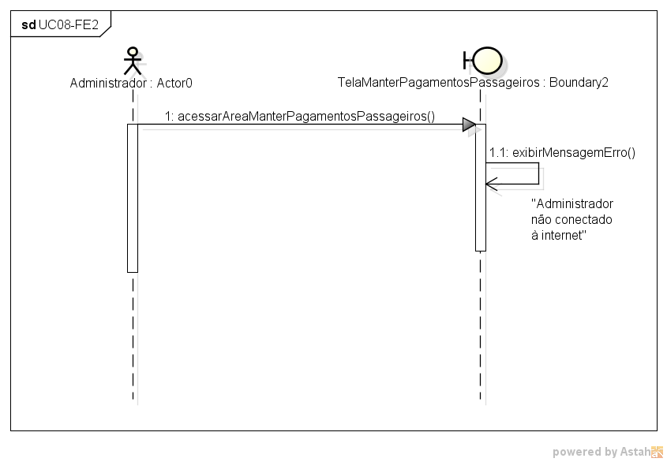

Fluxo de Exceção 3

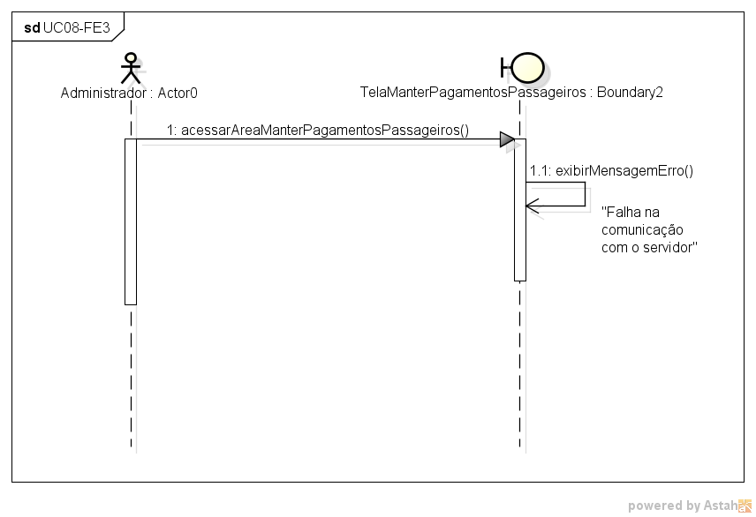

### 10.1.10 - Caso de Uso 09

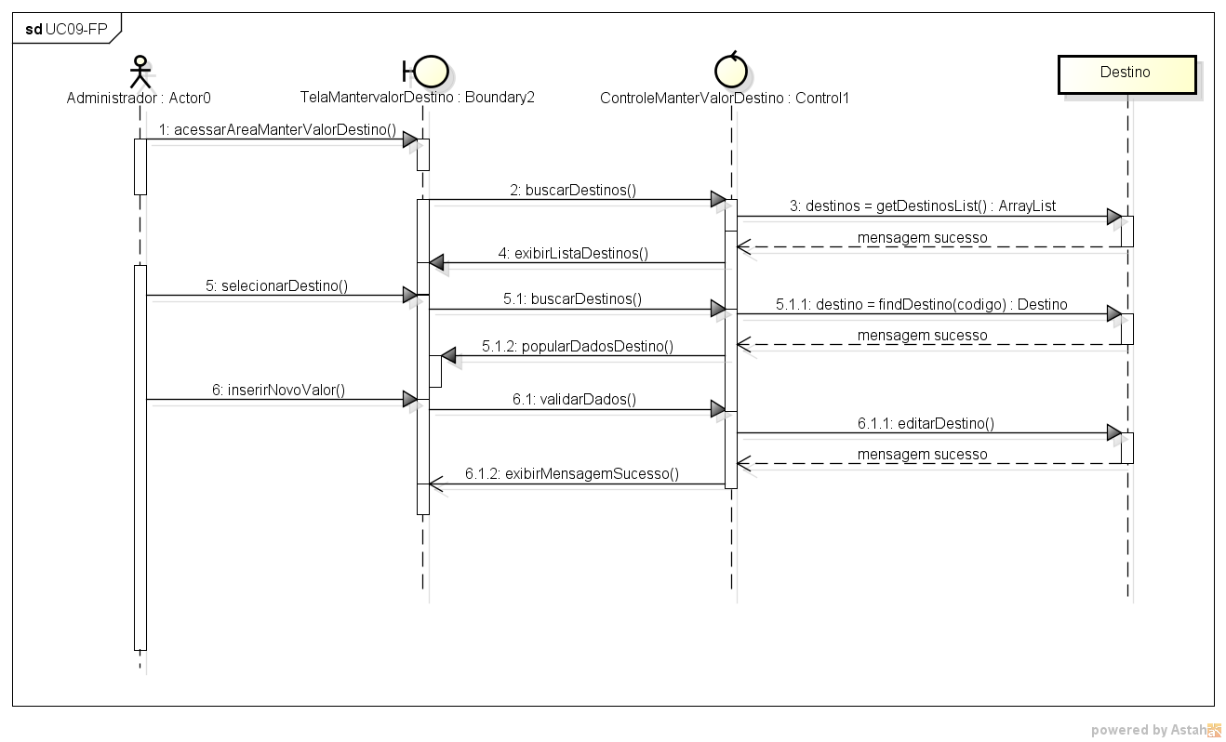 Fluxo Principal

Fluxo Alternativo 1

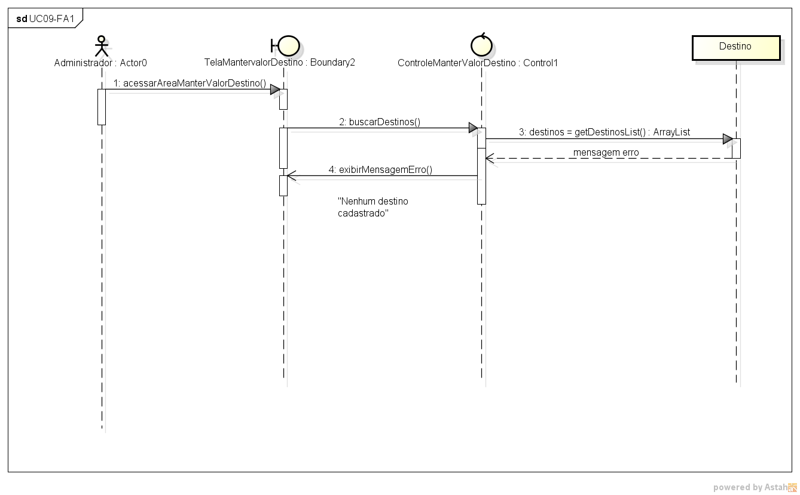

Fluxo de Exceção 1

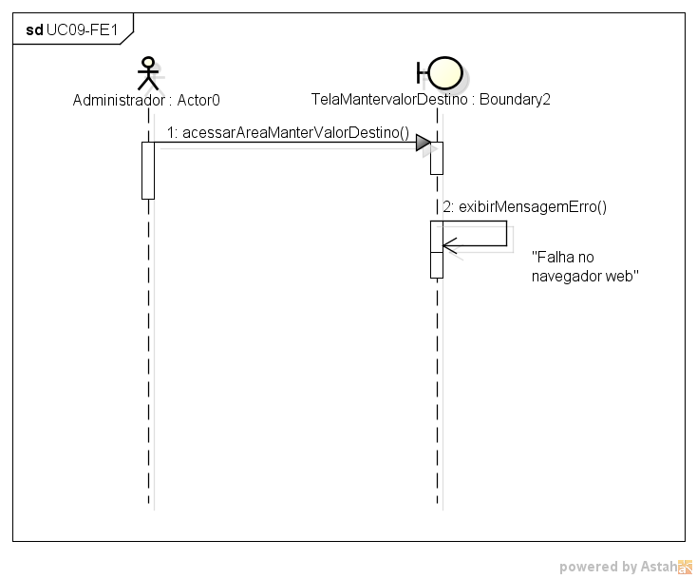

Fluxo de Exceção 2

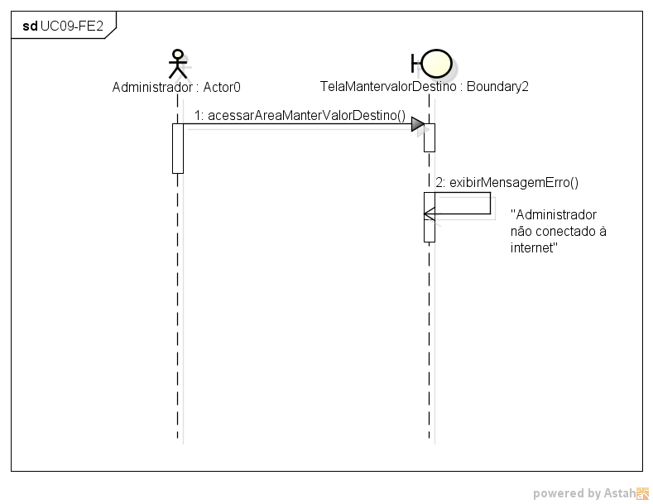

Fluxo de Exceção 3

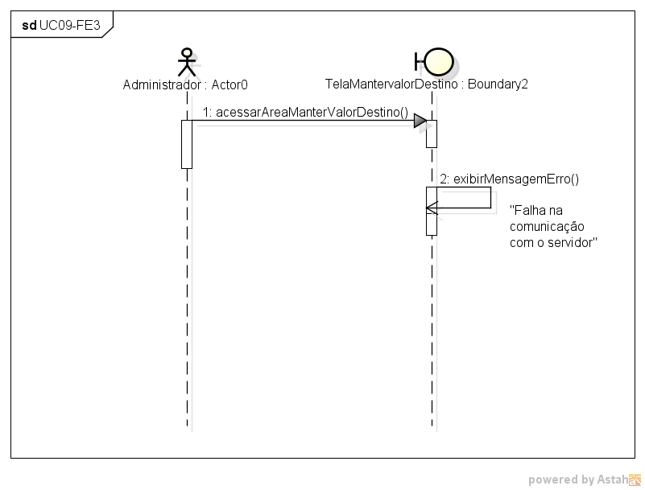

### 10.1.11 - Caso de Uso 10

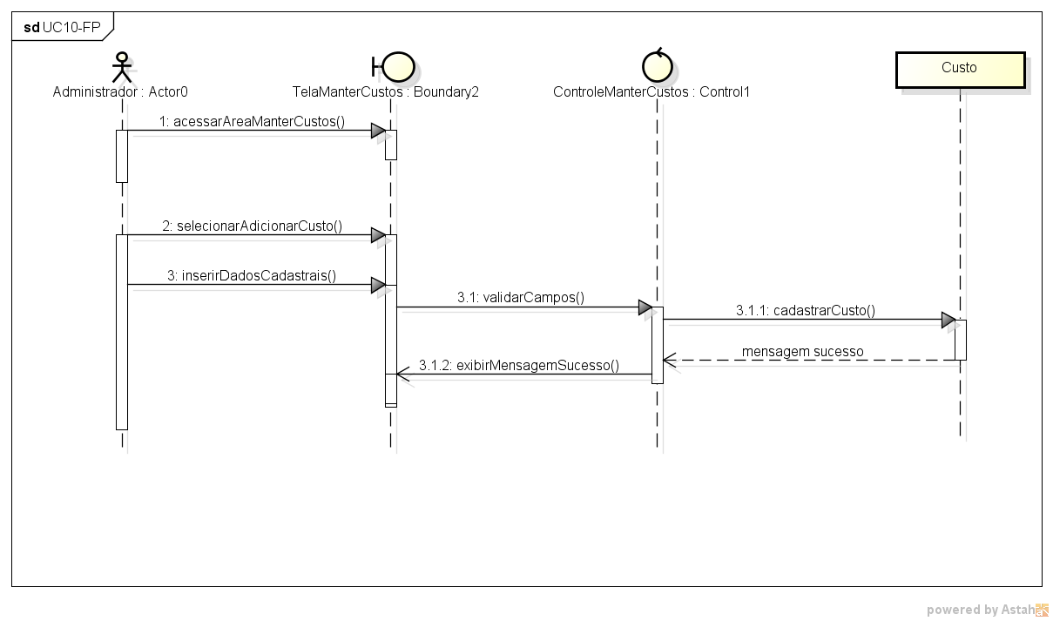 Fluxo Principal

Fluxo Alternativo 1

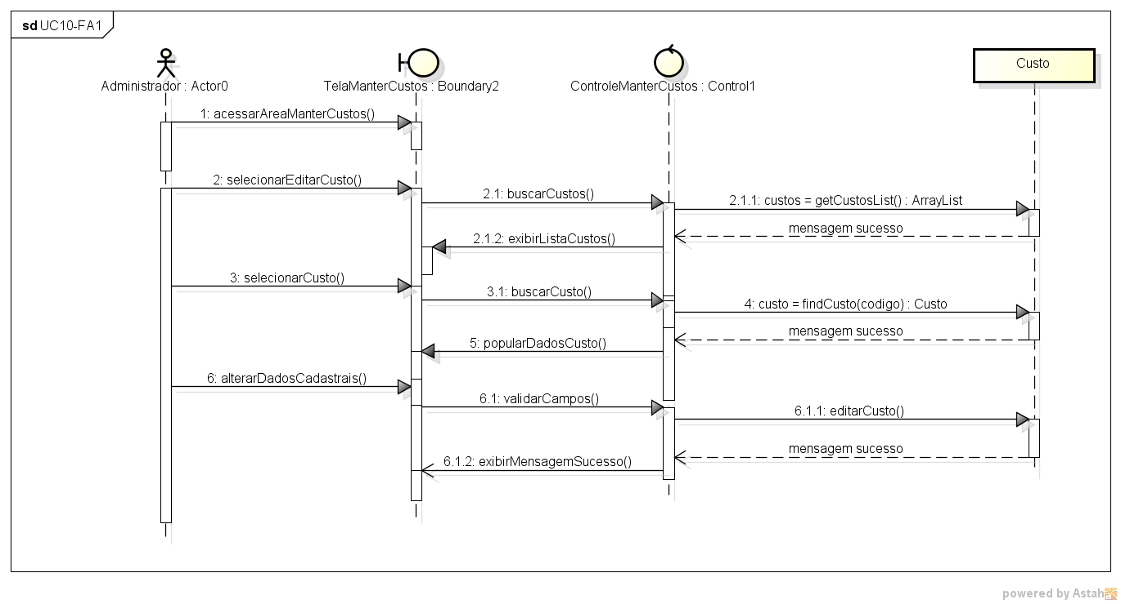

Fluxo Alternativo 2

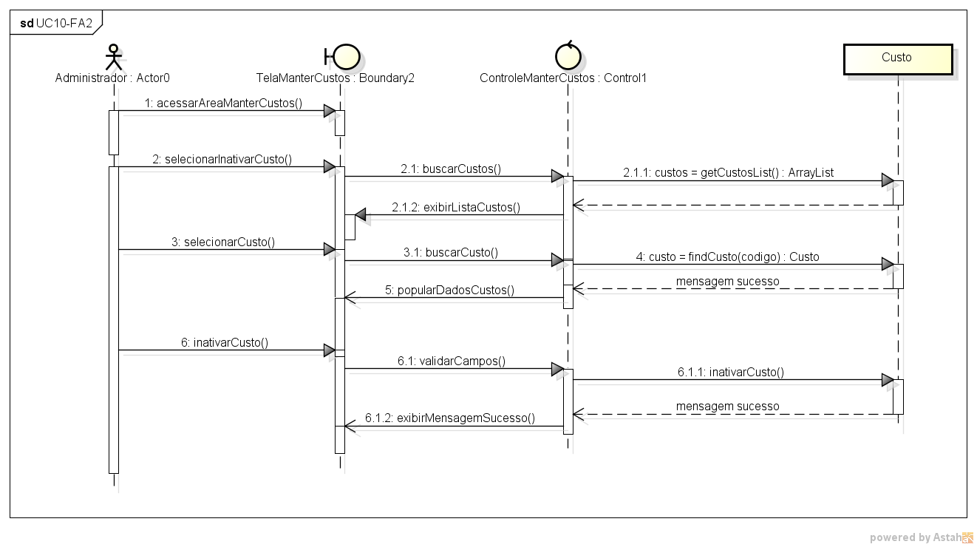

Fluxo Alternativo 3

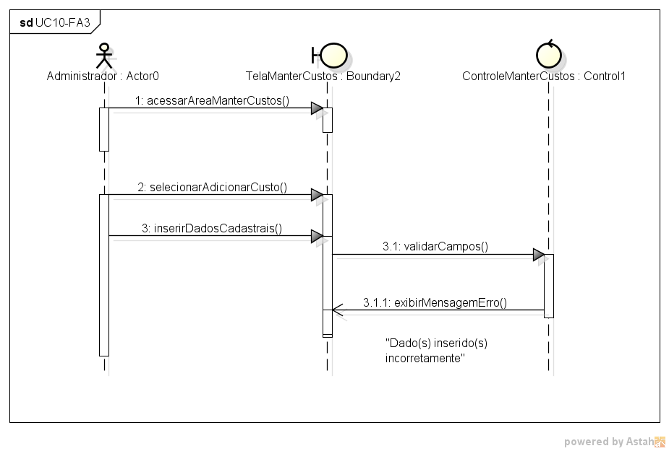

Fluxo de Exceção 1

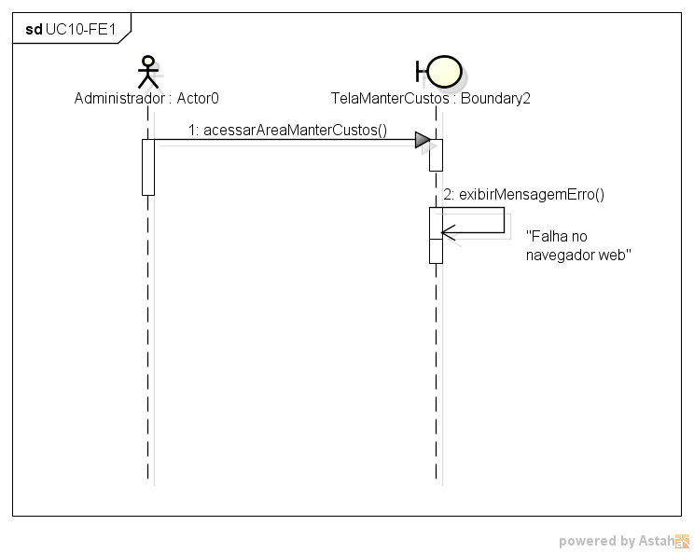

Fluxo de Exceção 2

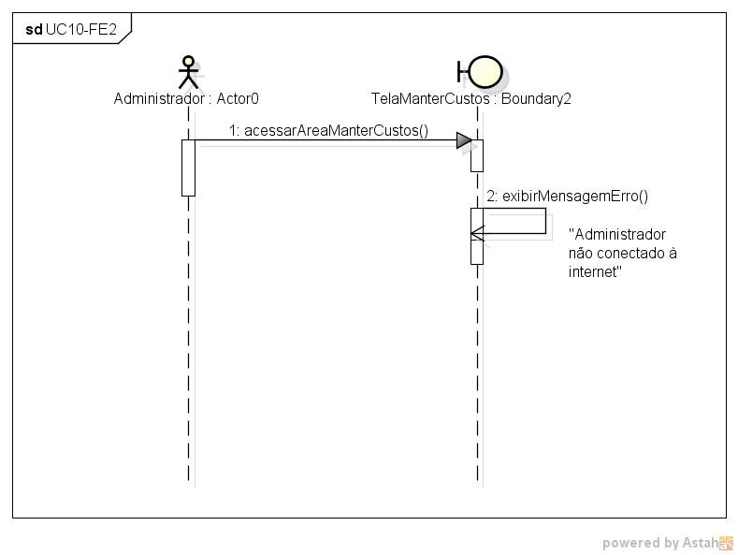

Fluxo de Exceção 3

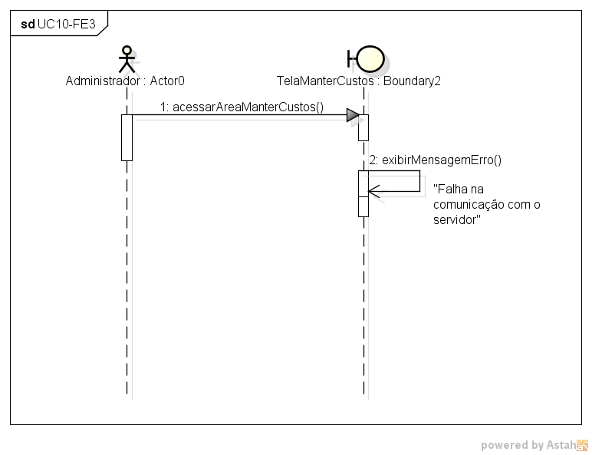

### 10.1.12 - Caso de Uso 11

Fluxo Principal

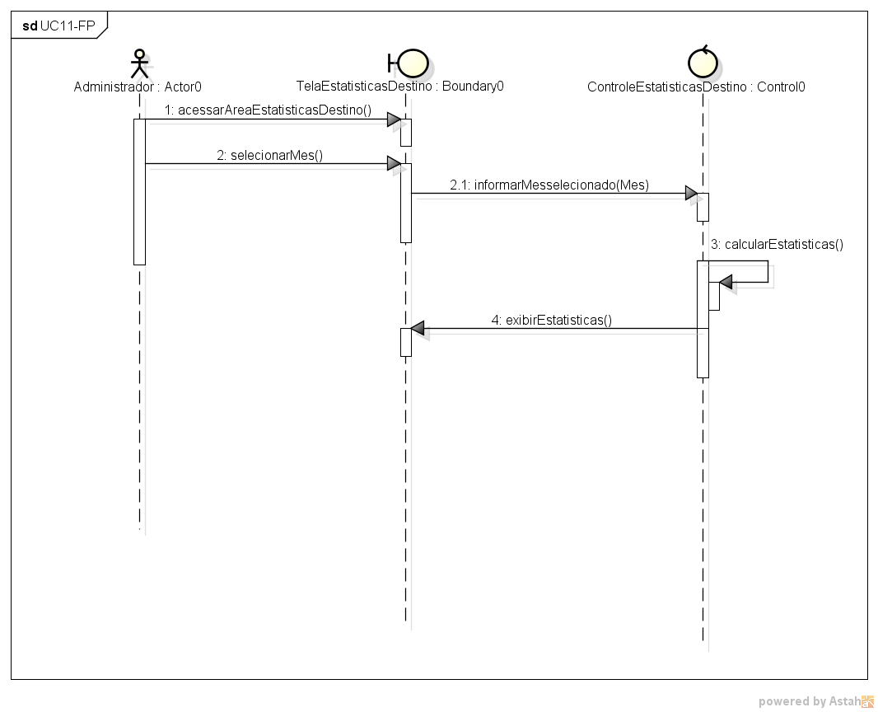

Fluxo Alternativo 1

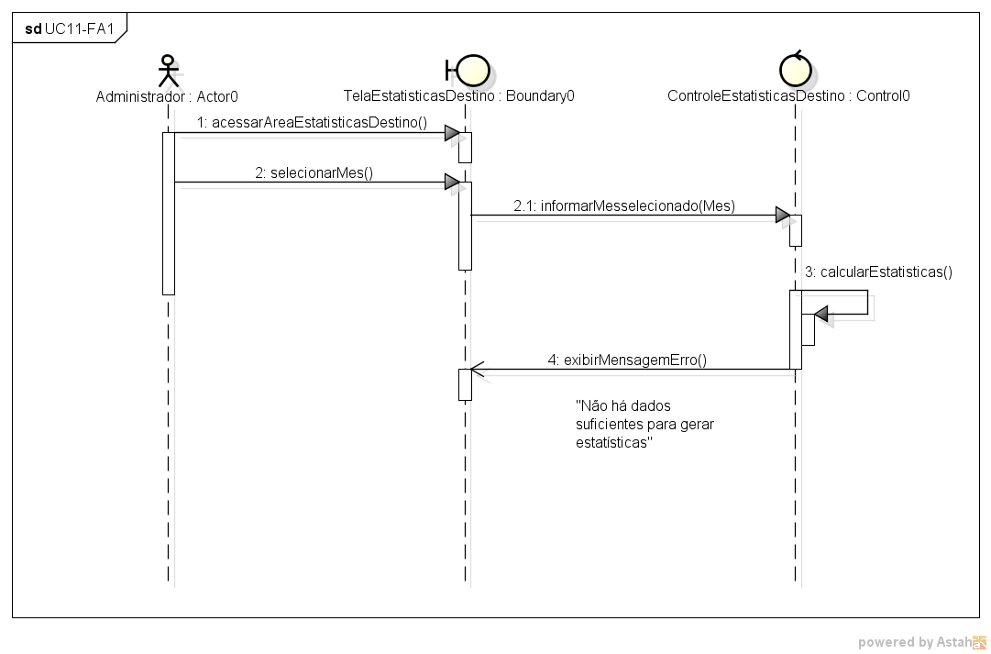

Fluxo de Exceção 1

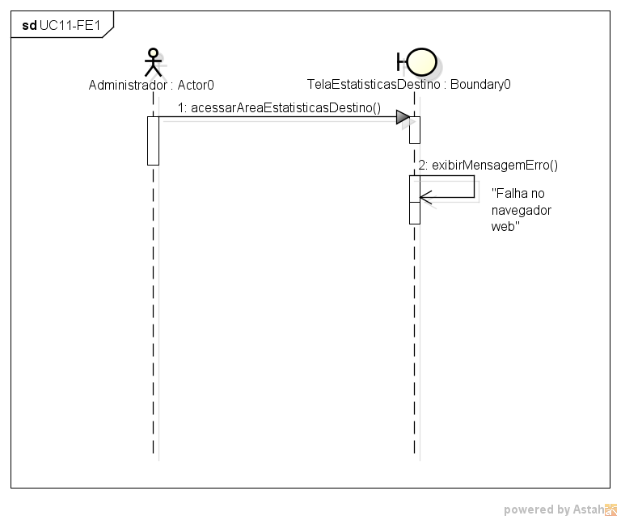

Fluxo de Exceção 2

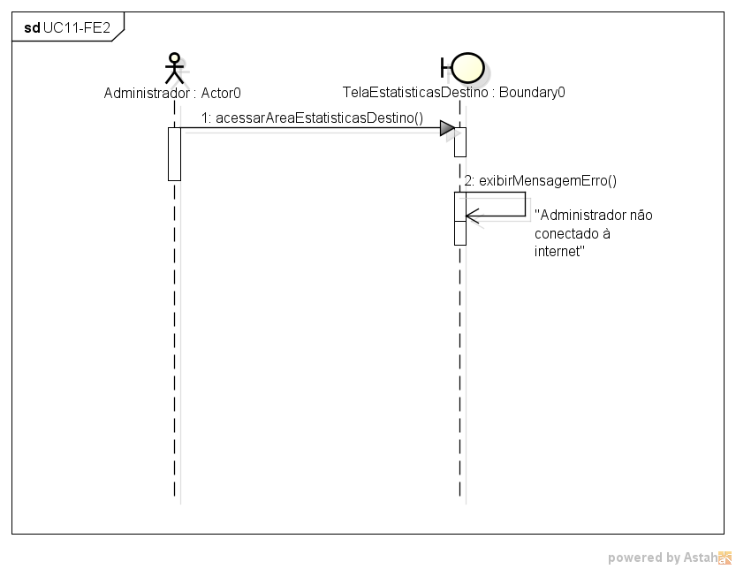

Fluxo de Exceção 3

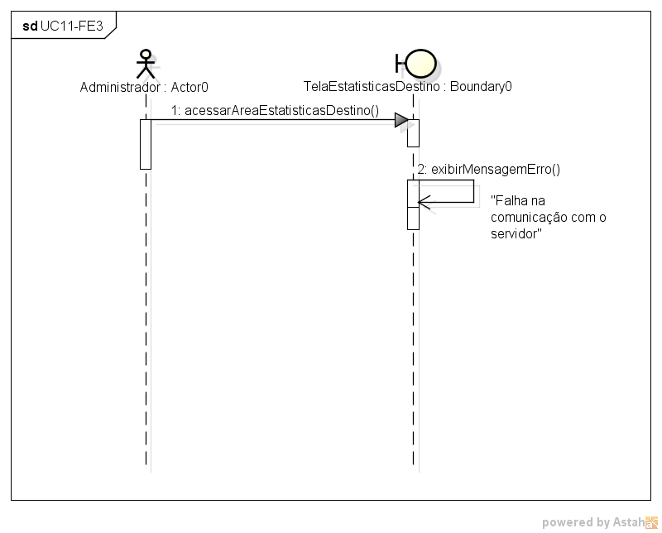

### 10.1.13 - Caso de Uso 12

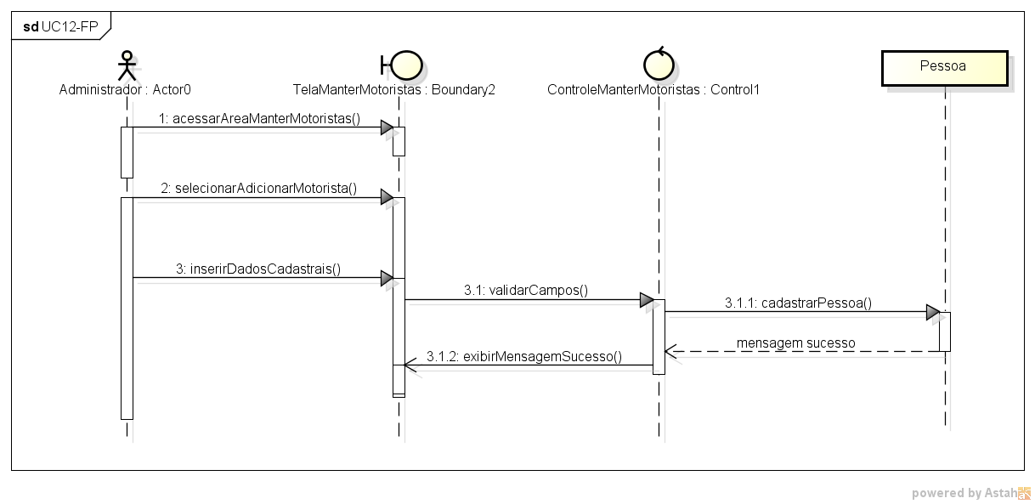 Fluxo Principal

Fluxo Alternativo 1

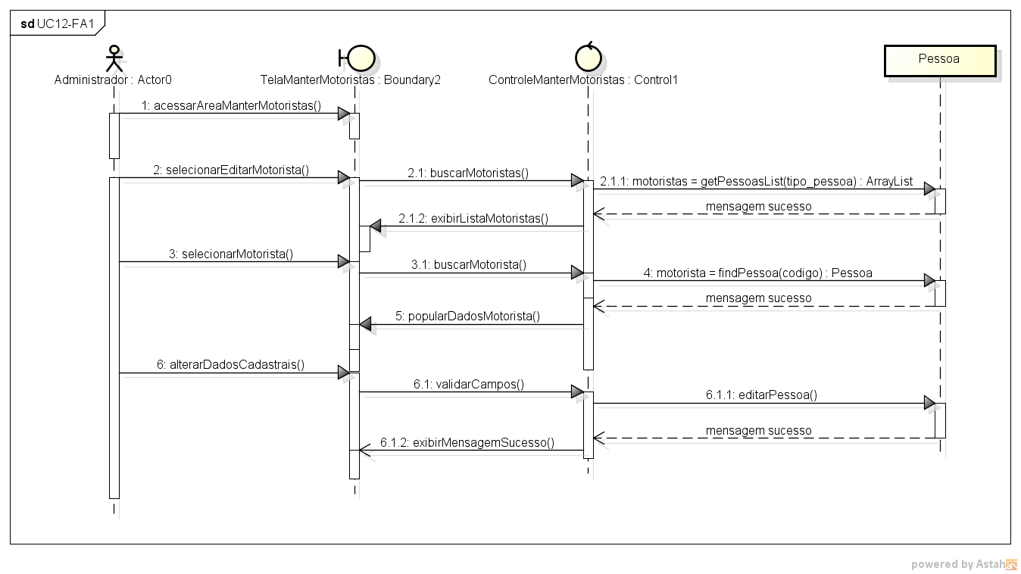

Fluxo Alternativo 2

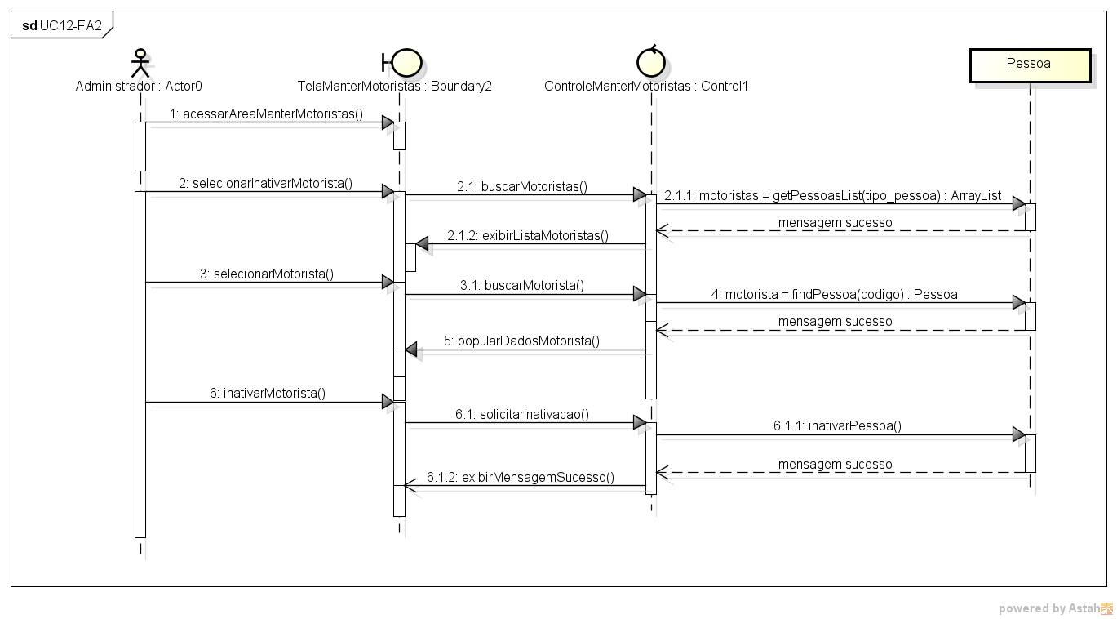

Fluxo Alternativo 3

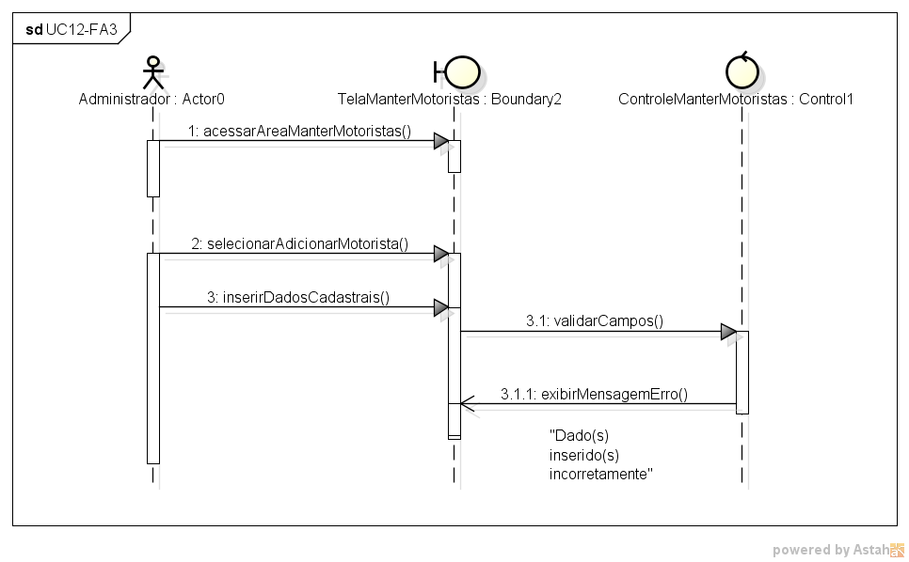

Fluxo de Exceção 1

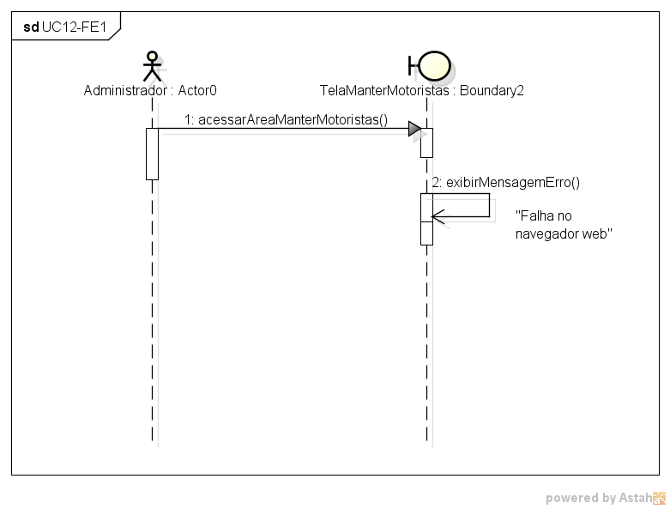

Fluxo de Exceção 2

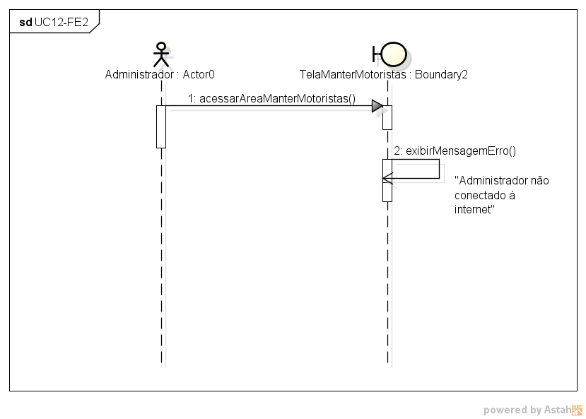

Fluxo de Exceção 3

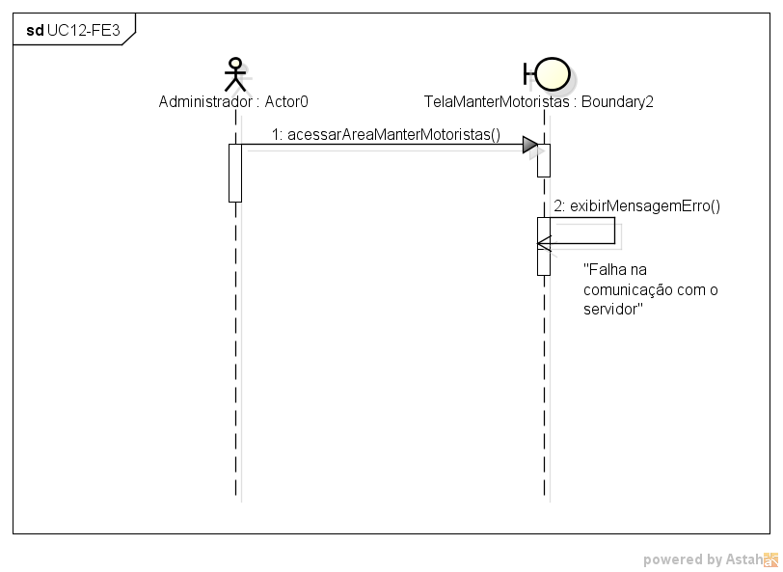

### 10.1.14 - Caso de Uso 13

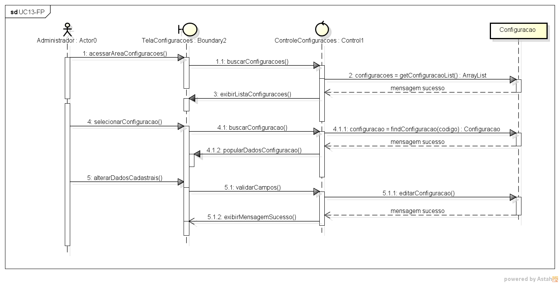 Fluxo Principal

Fluxo Alternativo 1

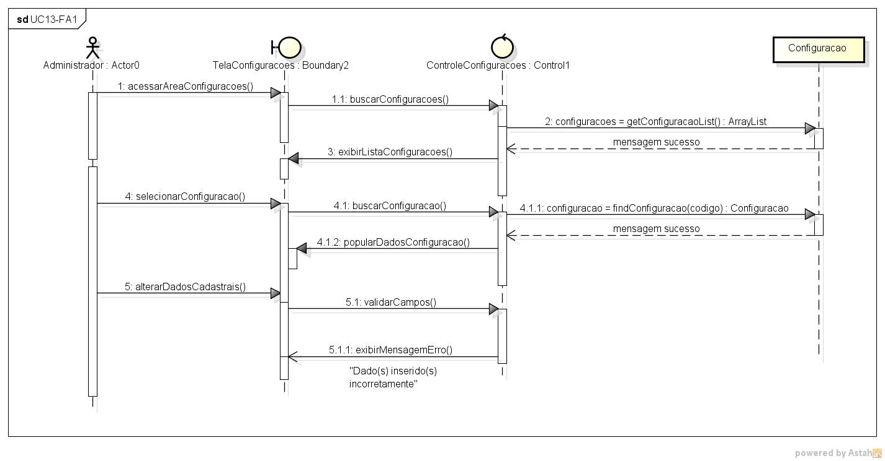

Fluxo de Exceção 1

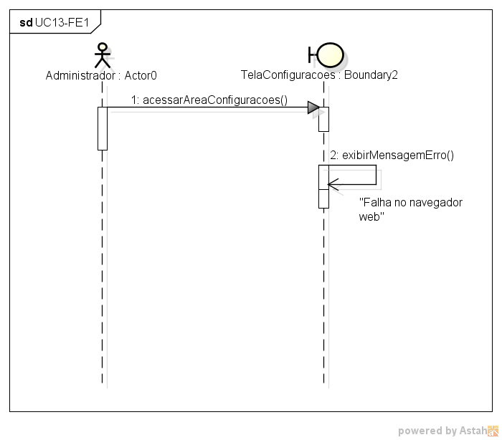

Fluxo de Exceção 2

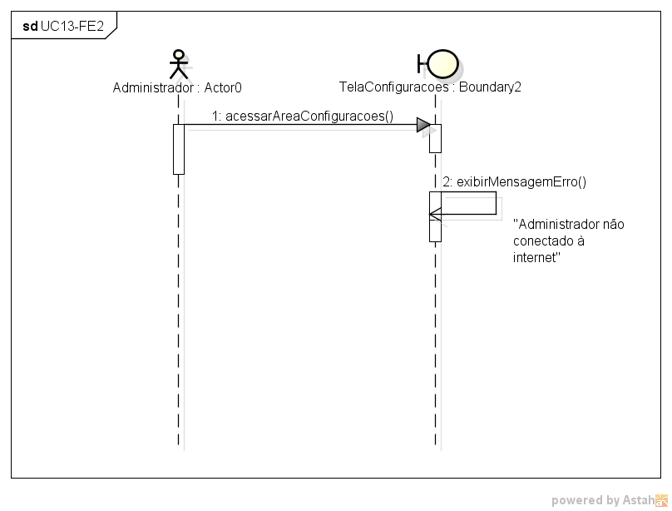

Fluxo de Exceção 3

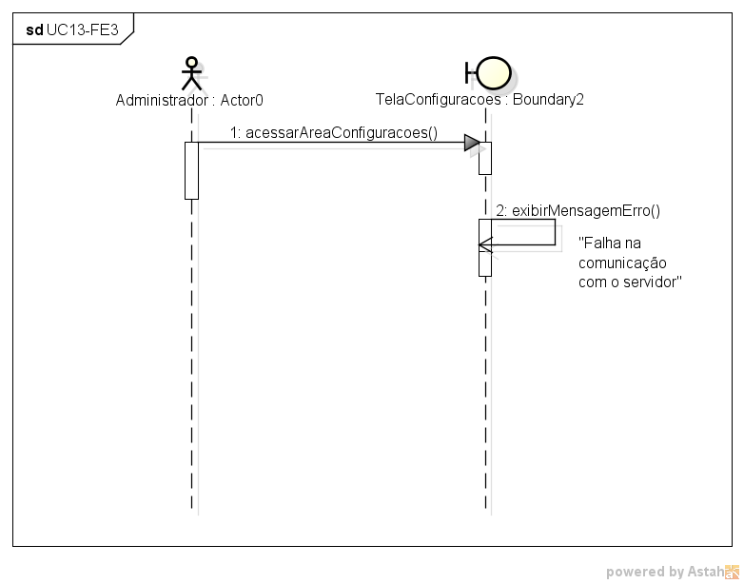

## 10.2 - Diagramas de Sequência do Motorista

**10.2.1 - Caso de Uso 01**

Fluxo Principal

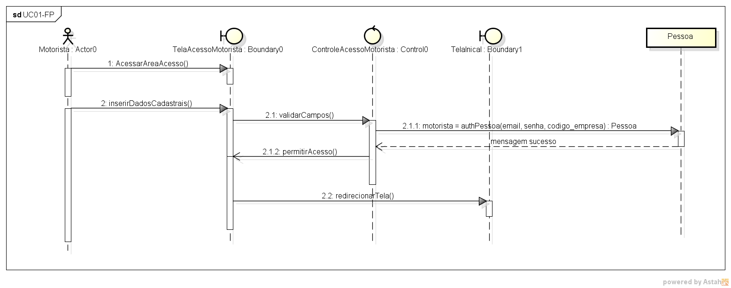

Fluxo Alternativo 1

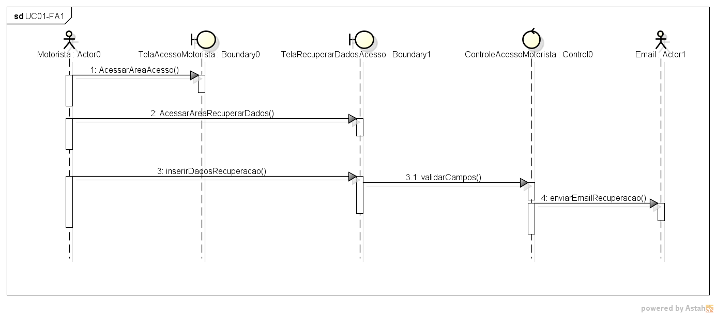

Fluxo Alternativo 2

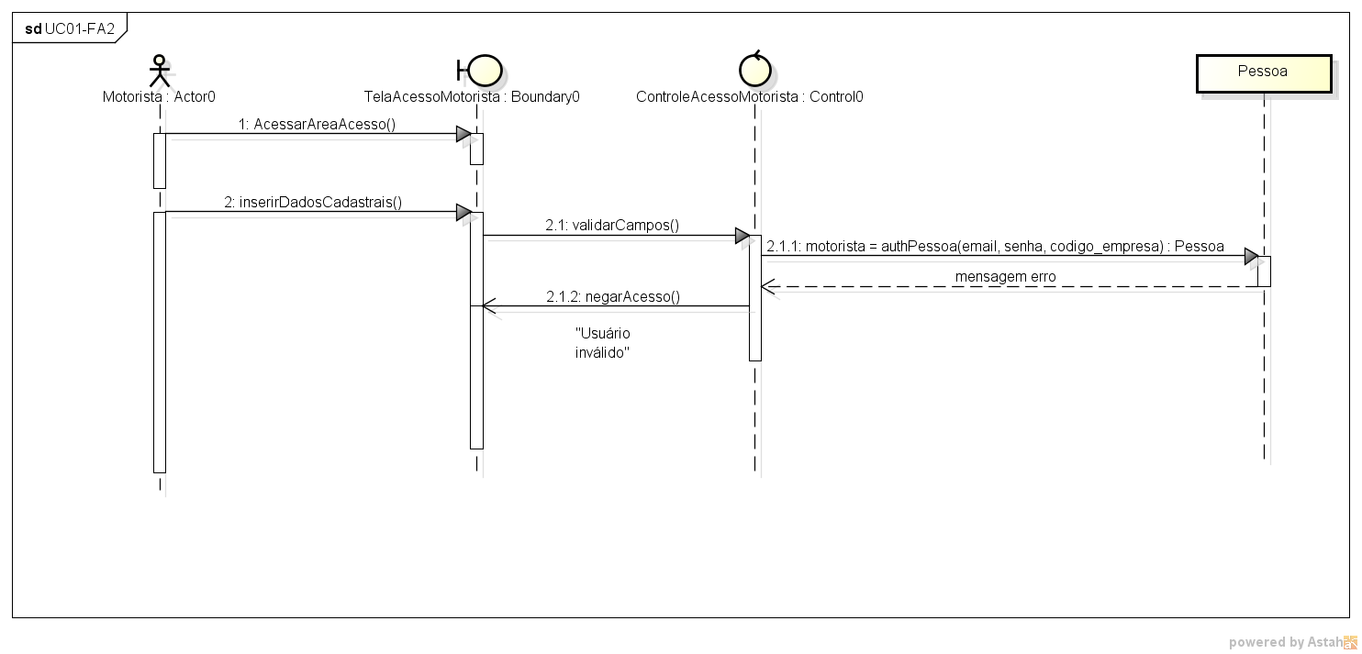

Fluxo Alternativo 3

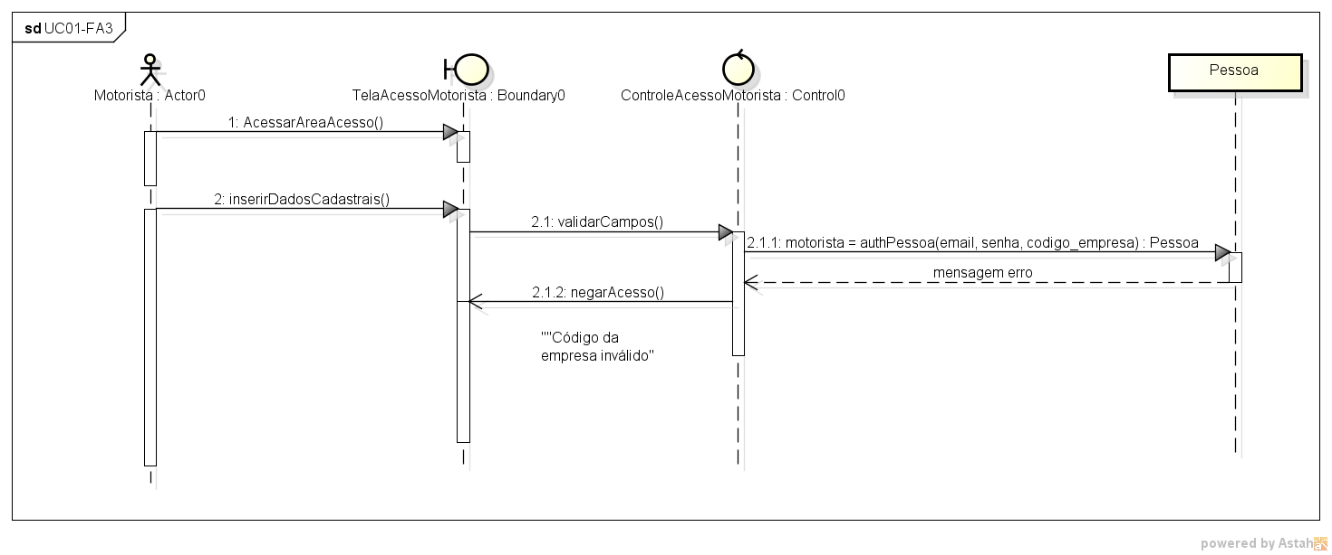

Fluxo Alternativo 4

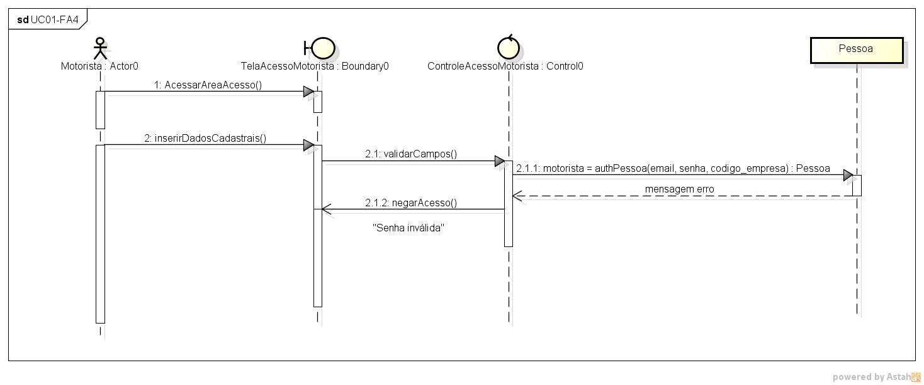

Fluxo Alternativo 5

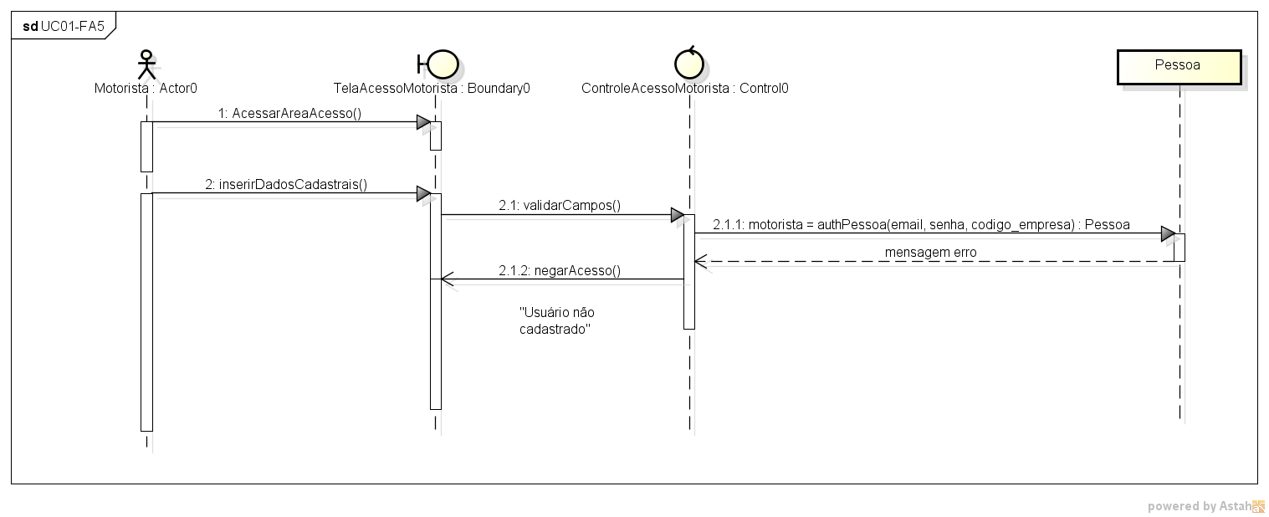

Fluxo Alternativo 6

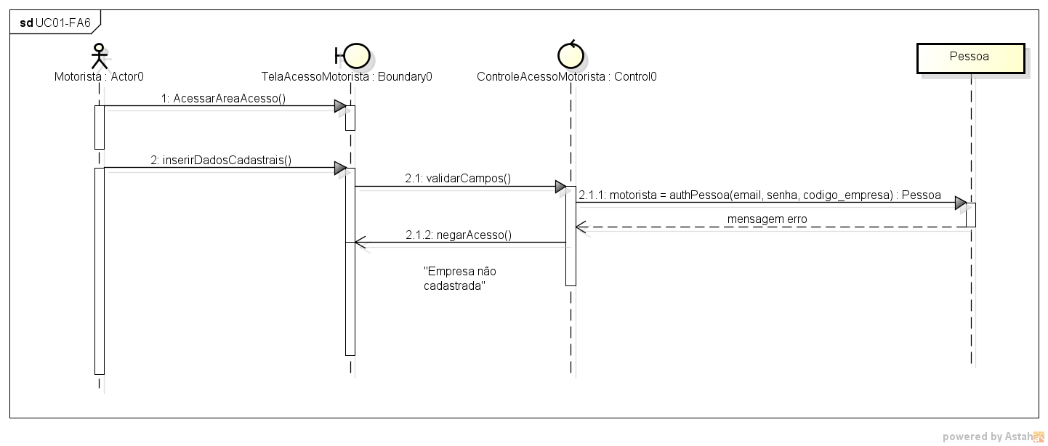

Fluxo de Exceção 1

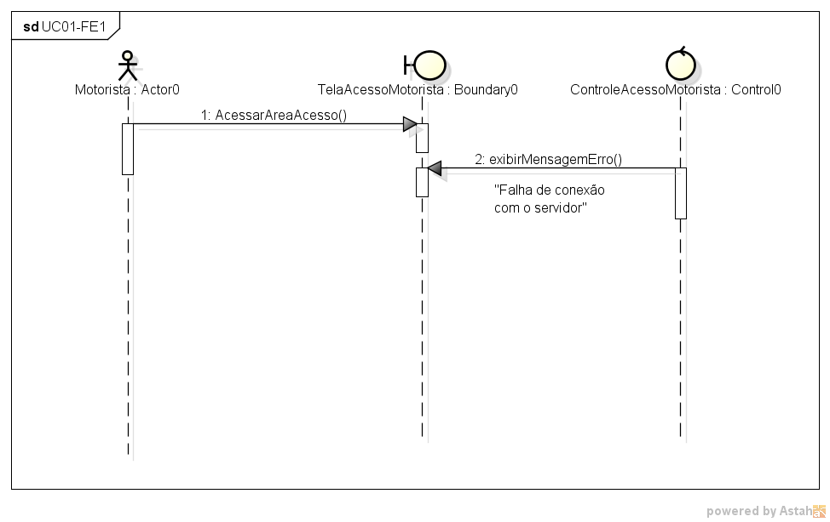

Fluxo de Exceção 2

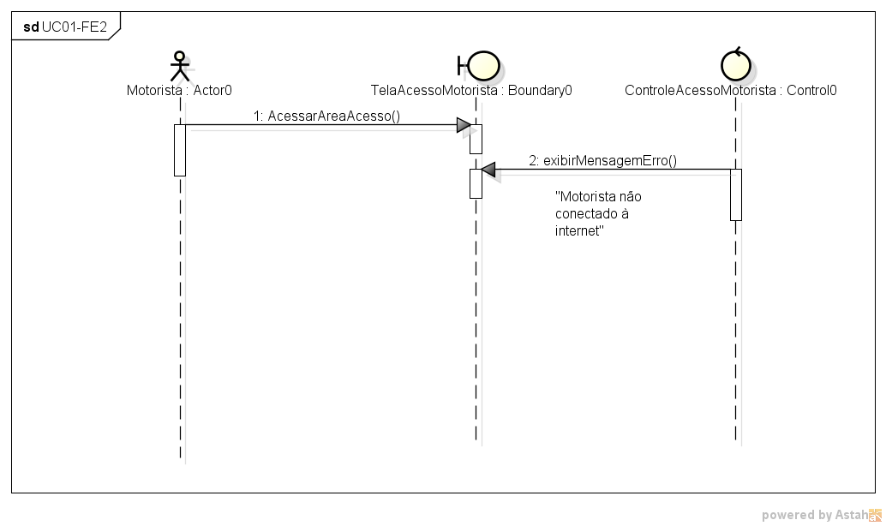

Fluxo de Exceção 3

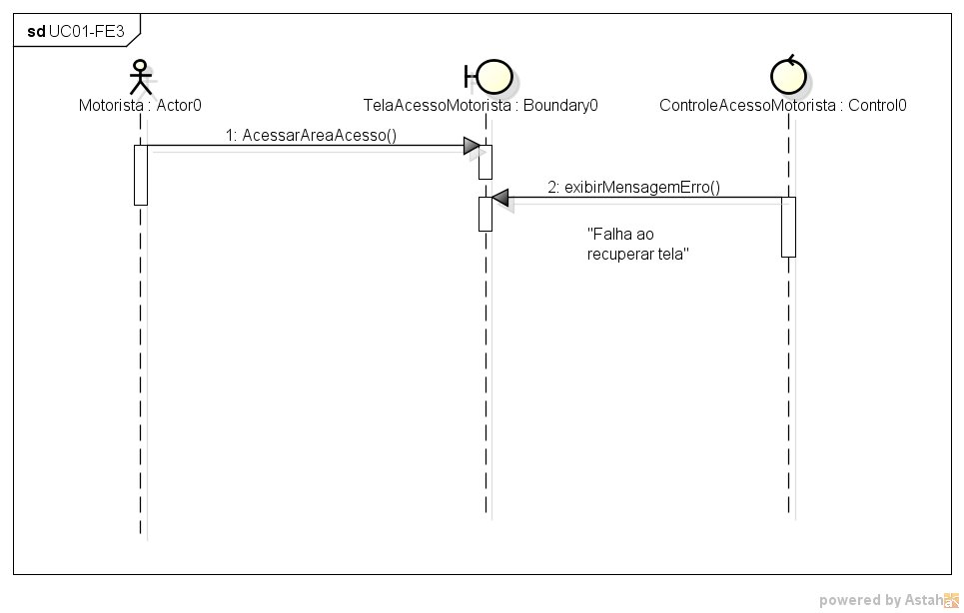

**10.2.2 - Caso de Uso 02**

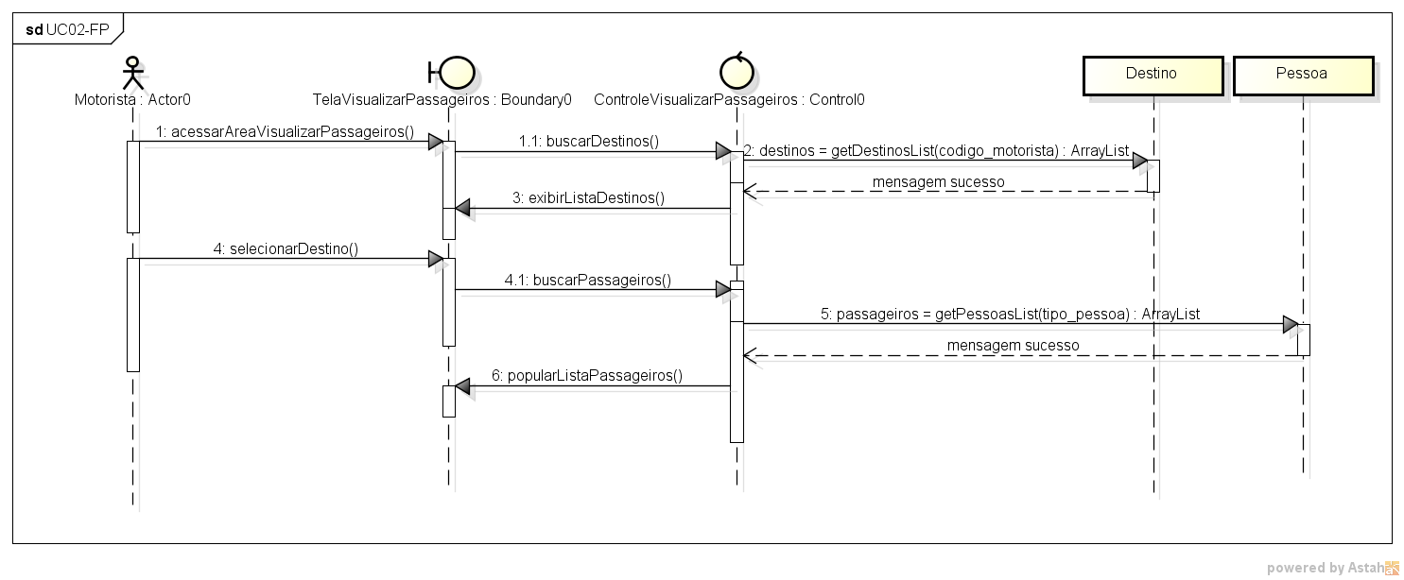 Fluxo Principal

Fluxo Alternativo 1

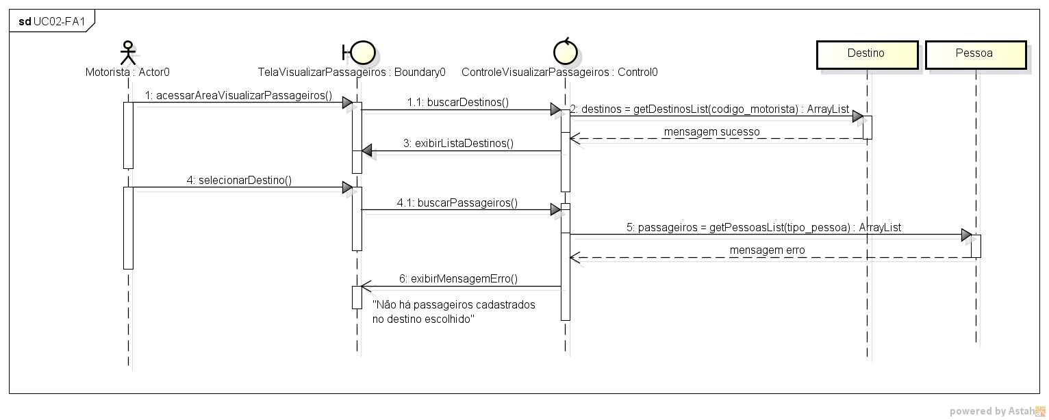

Fluxo de Exceção 1

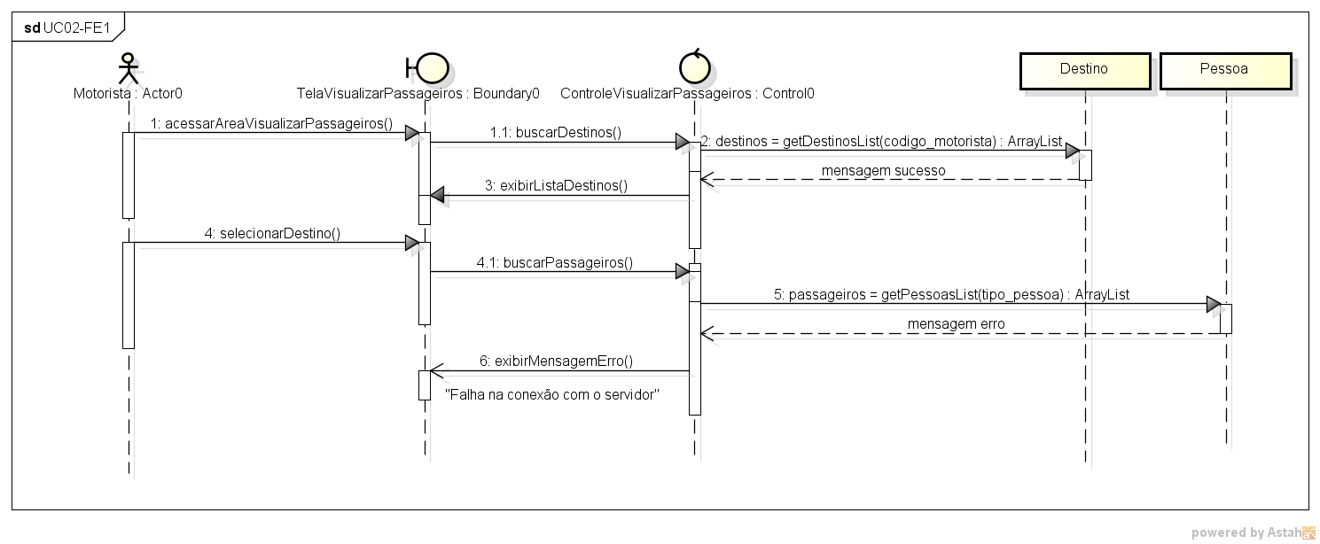

Fluxo de Exceção 2

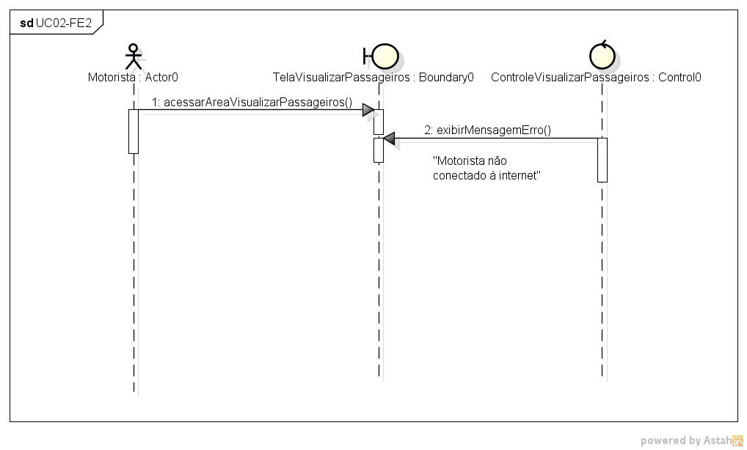

Fluxo de Exceção 3

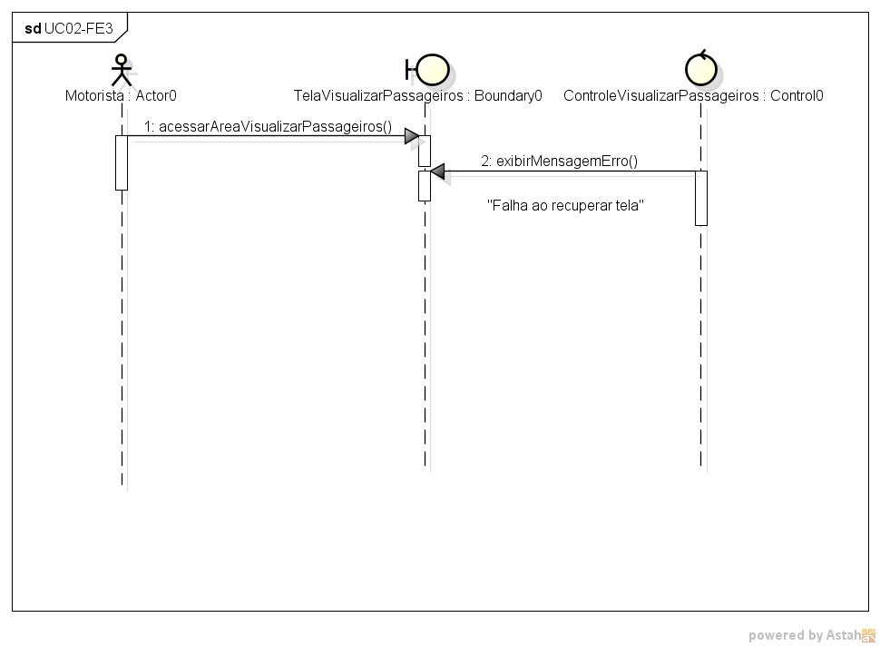

**10.2.3 - Caso de Uso 03**

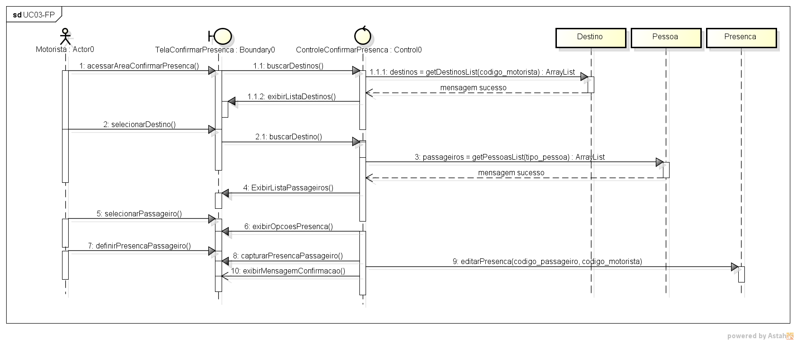 Fluxo Principal

Fluxo Alternativo 1

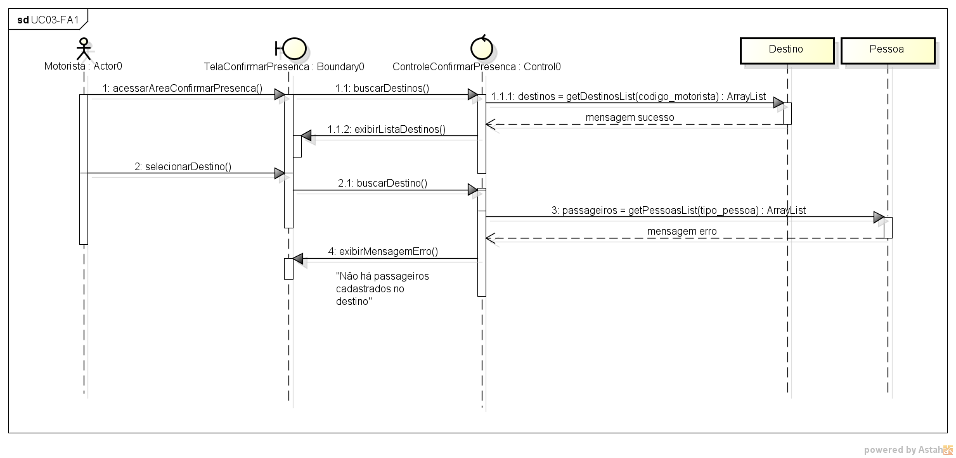

Fluxo Alternativo 2

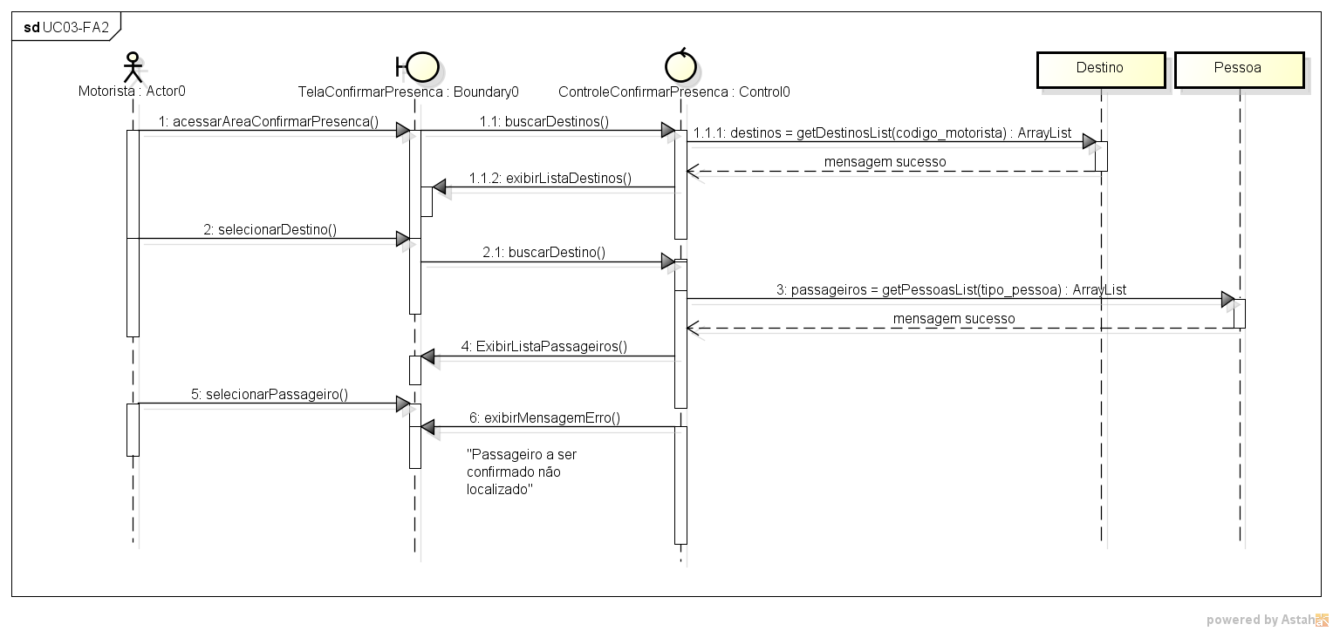

Fluxo de Exceção 1

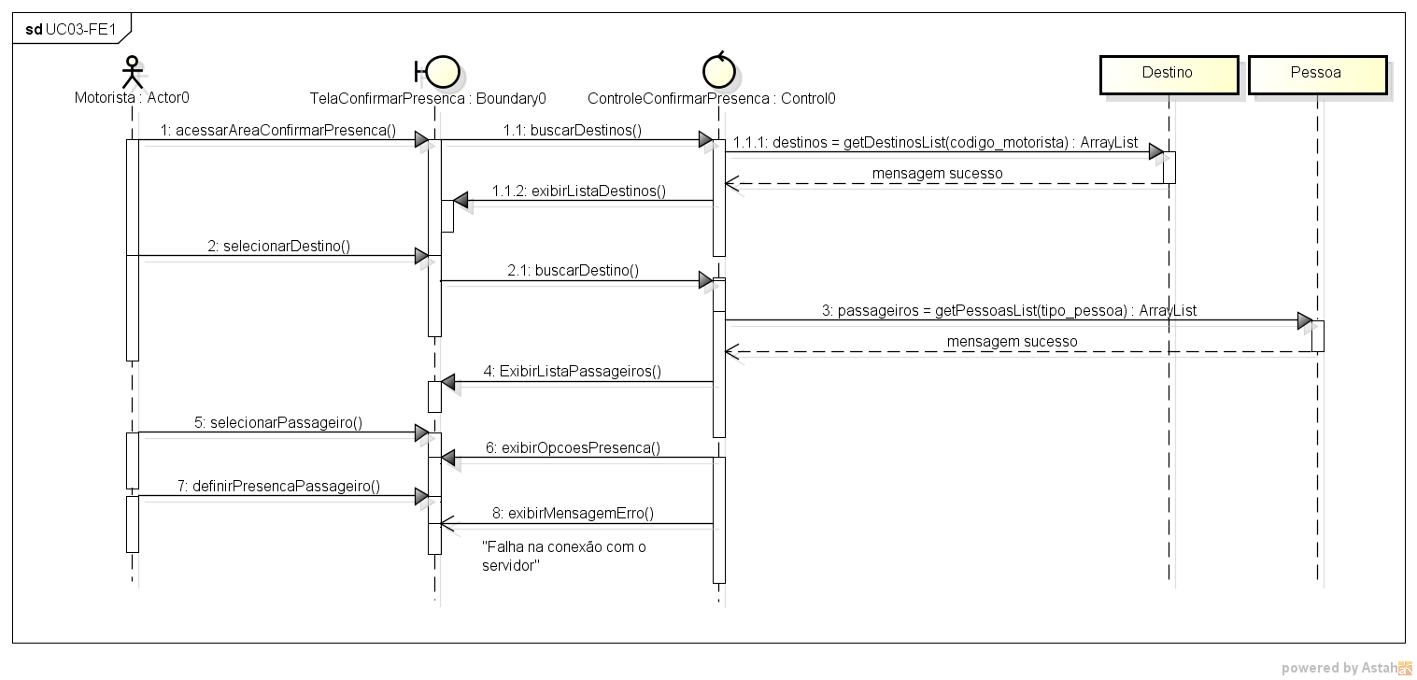

Fluxo de Exceção 2

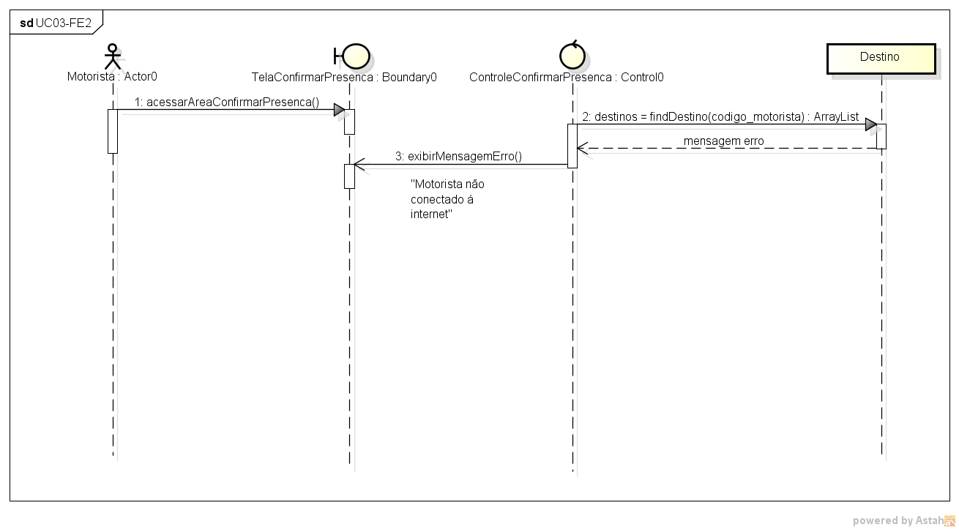

Fluxo de Exceção 3

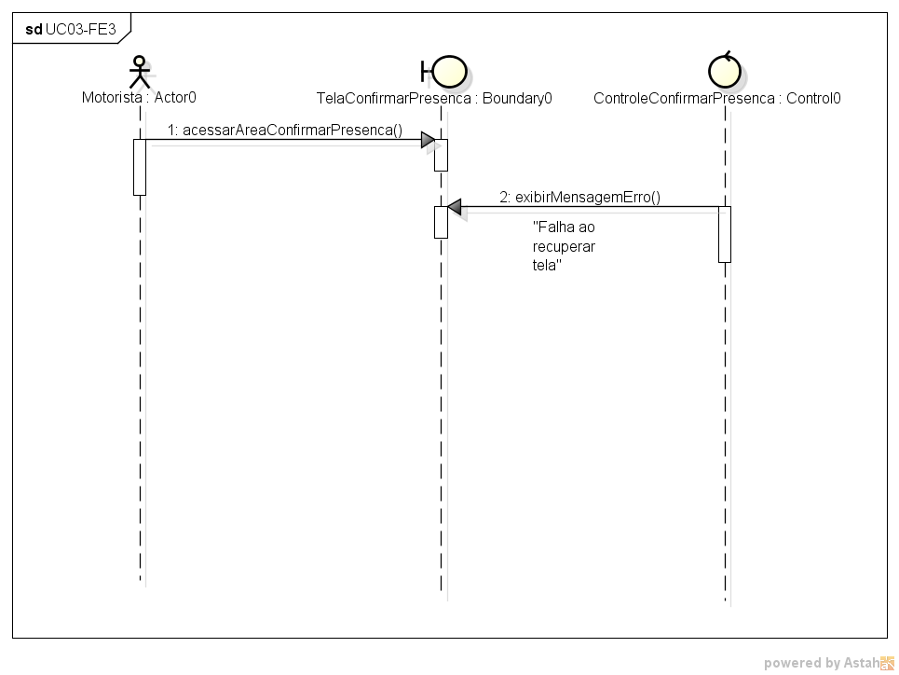

**10.2.4 - Caso de Uso 04**

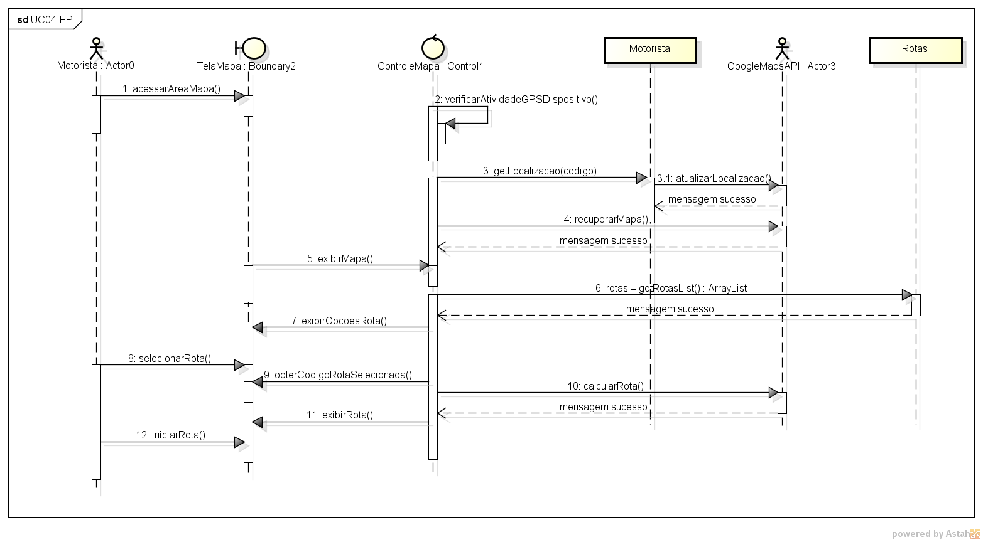 Fluxo Principal

Fluxo Alternativo 1

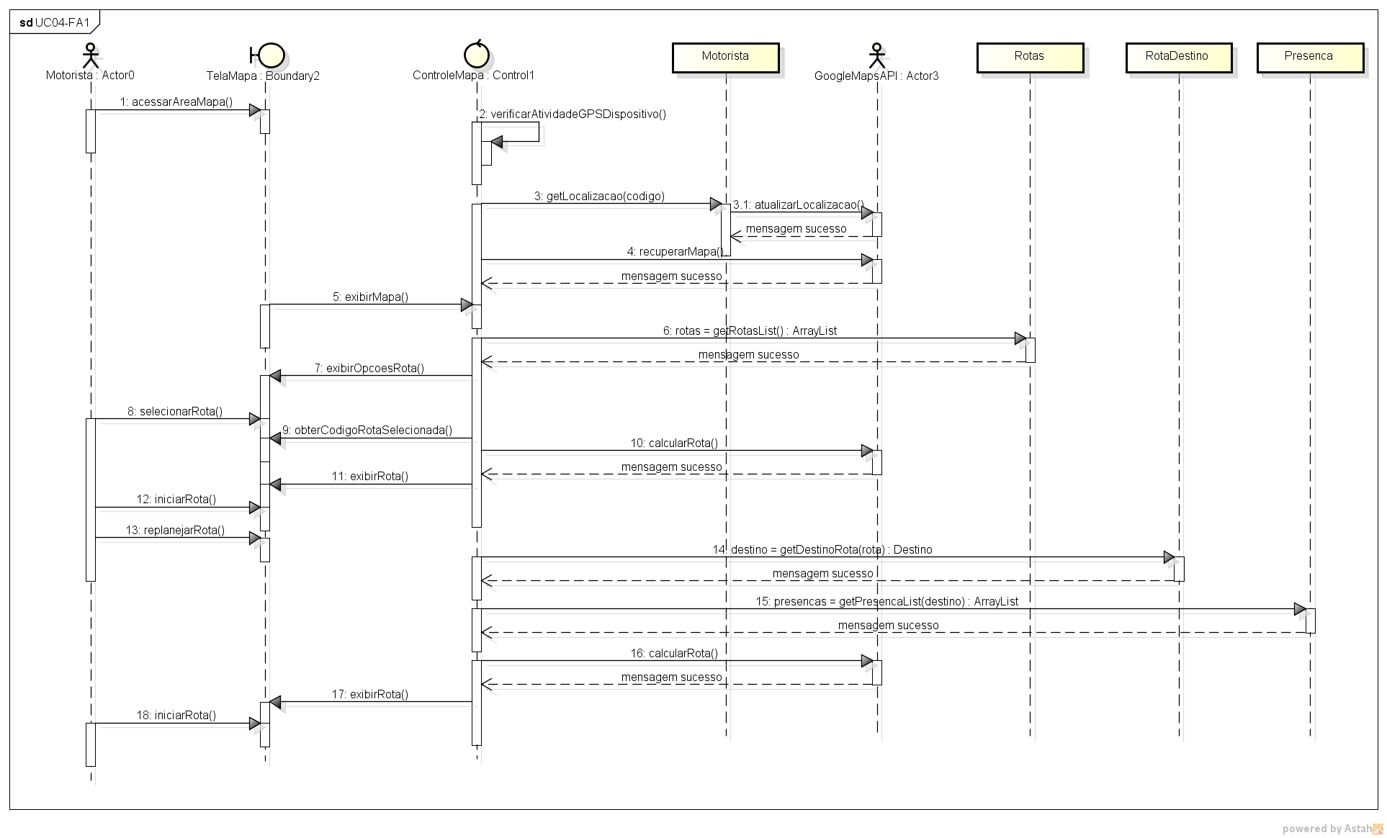

Fluxo Alternativo 2

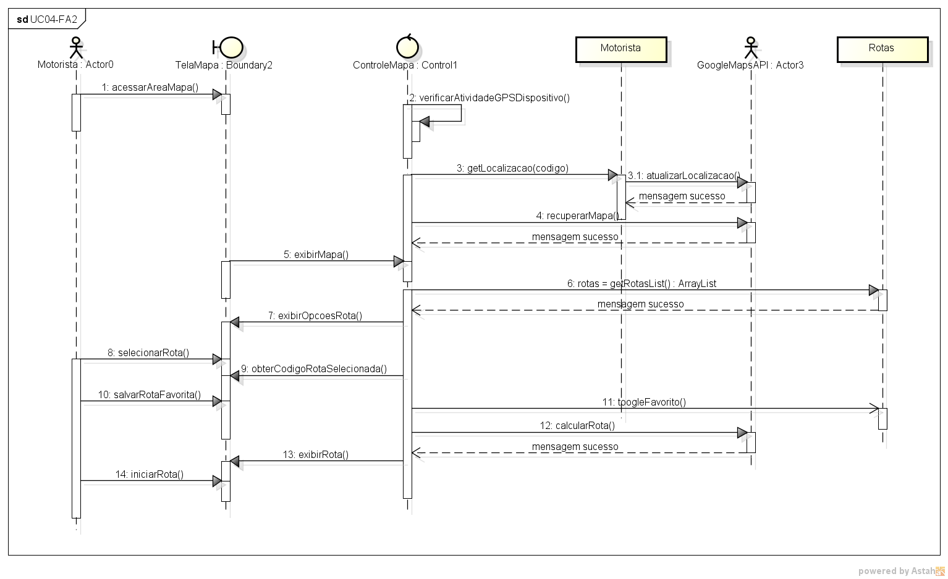

Fluxo de Exceção 1

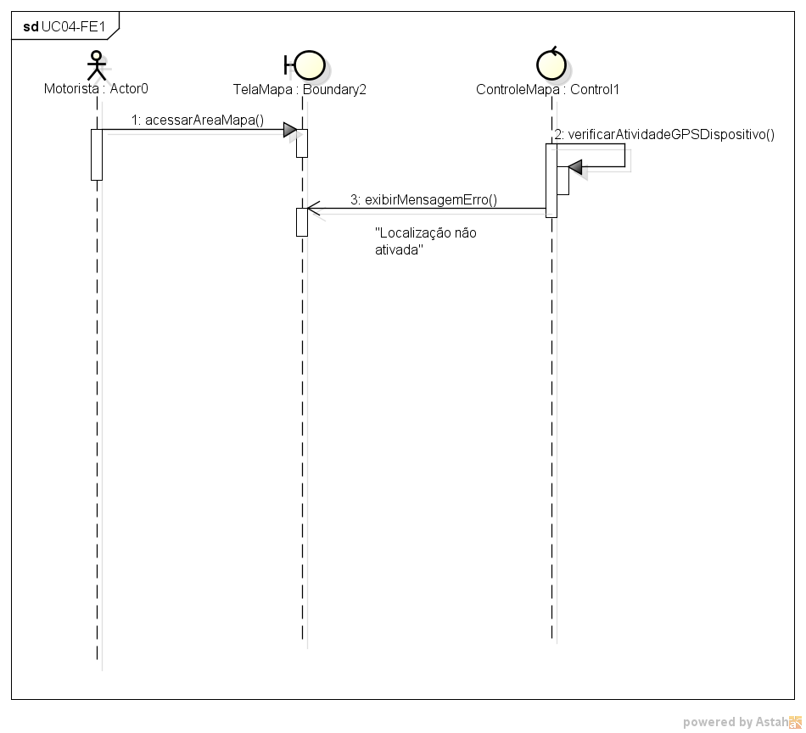

Fluxo de Exceção 2

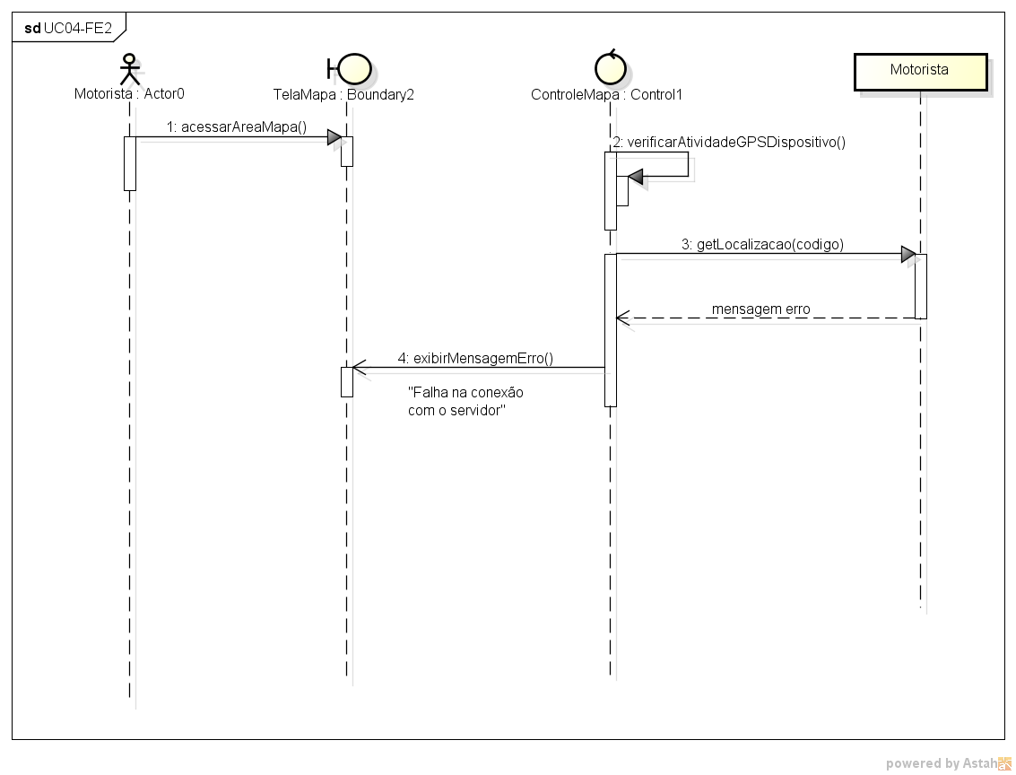

Fluxo de Exceção 3

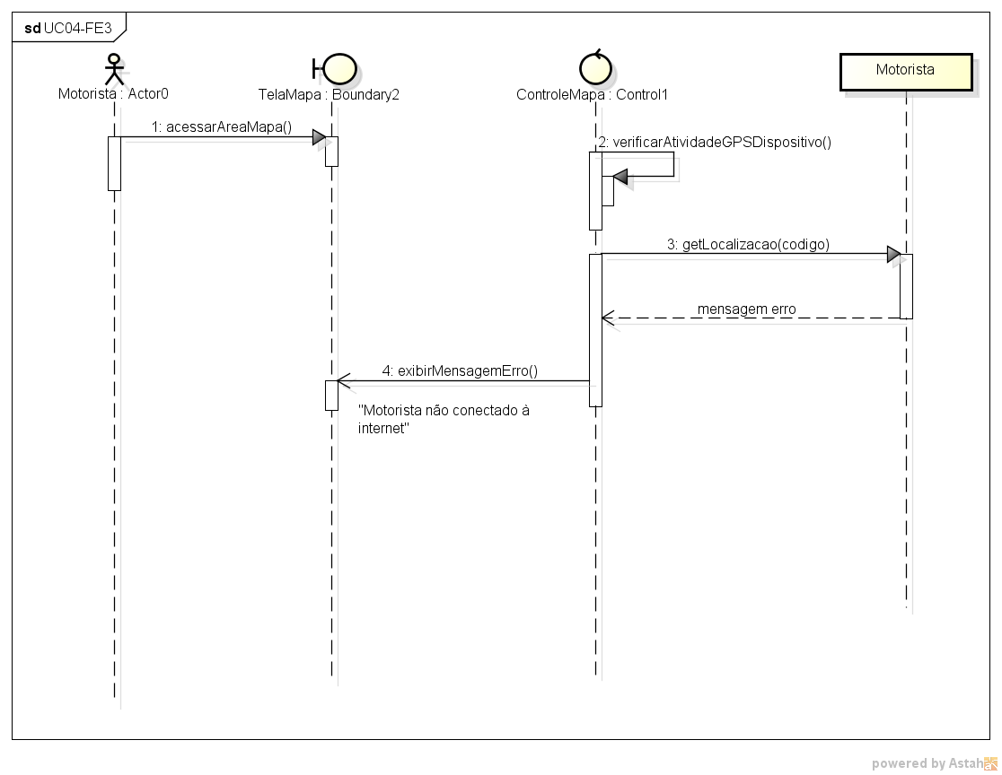

Fluxo de Exceção 4

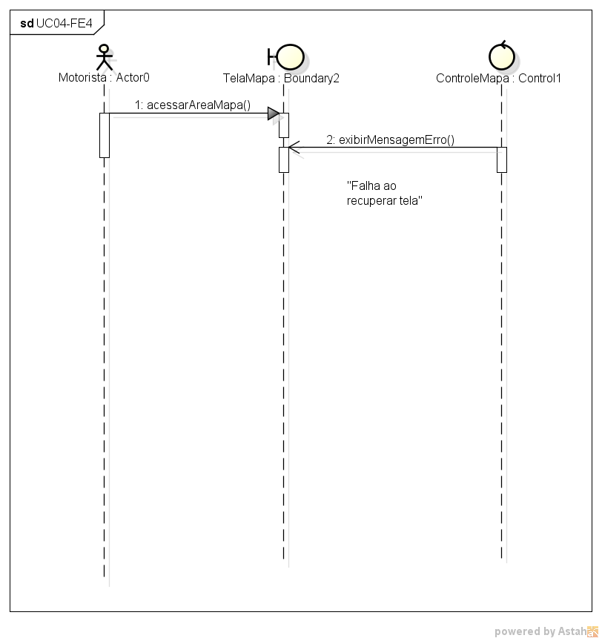

**10.2.5 - Caso de Uso 05**

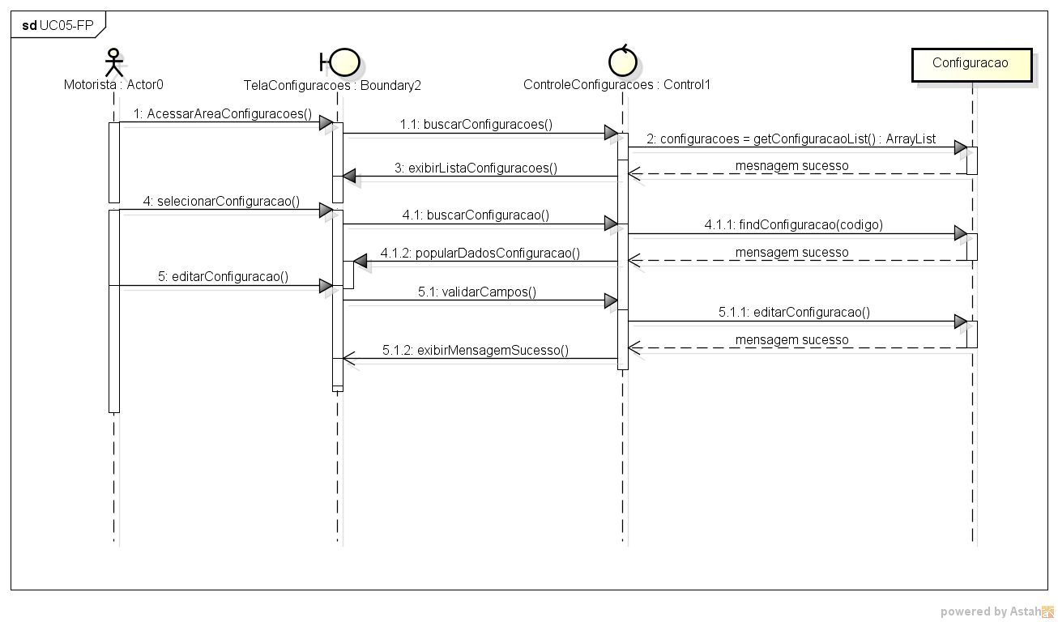 Fluxo Principal

Fluxo Alternativo 1

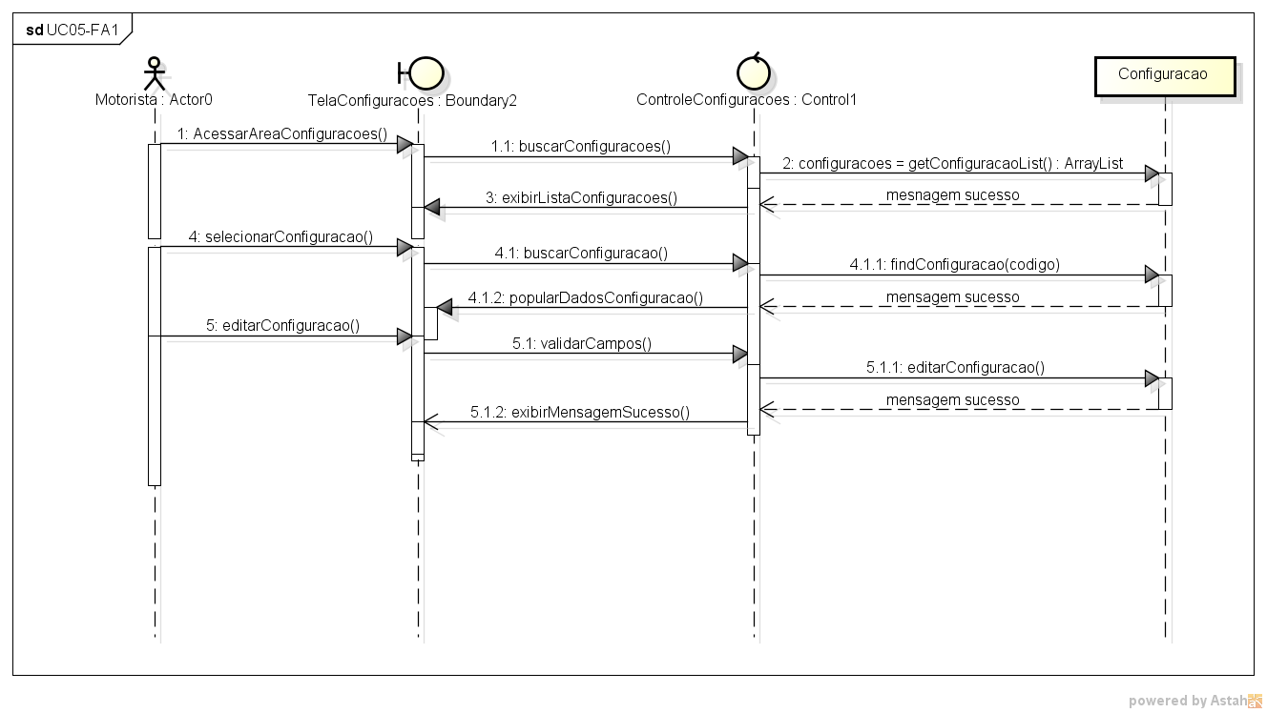

Fluxo Alternativo 2

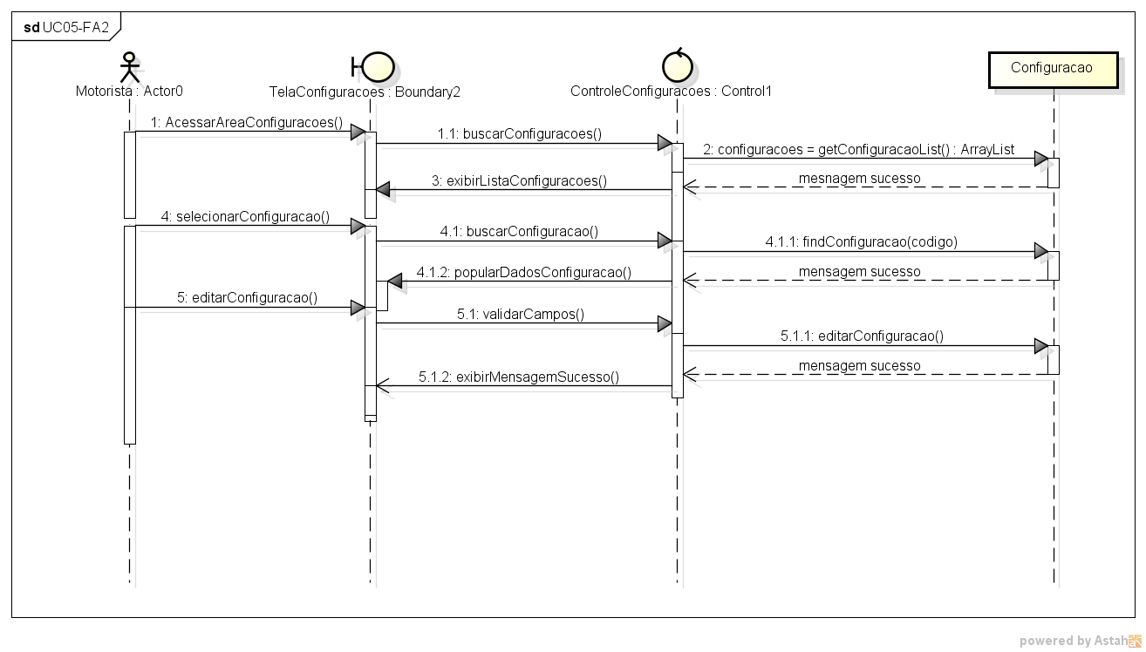

Fluxo de Exceção 1

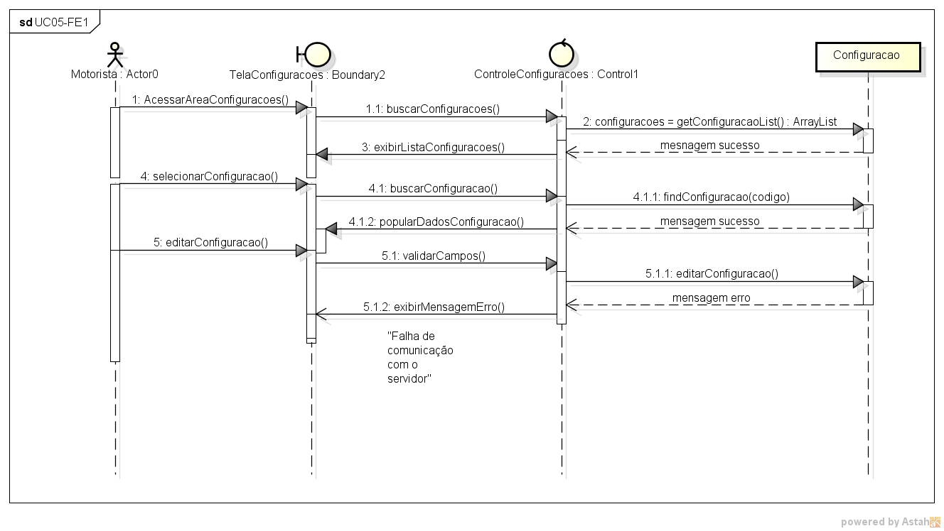

Fluxo de Exceção 2

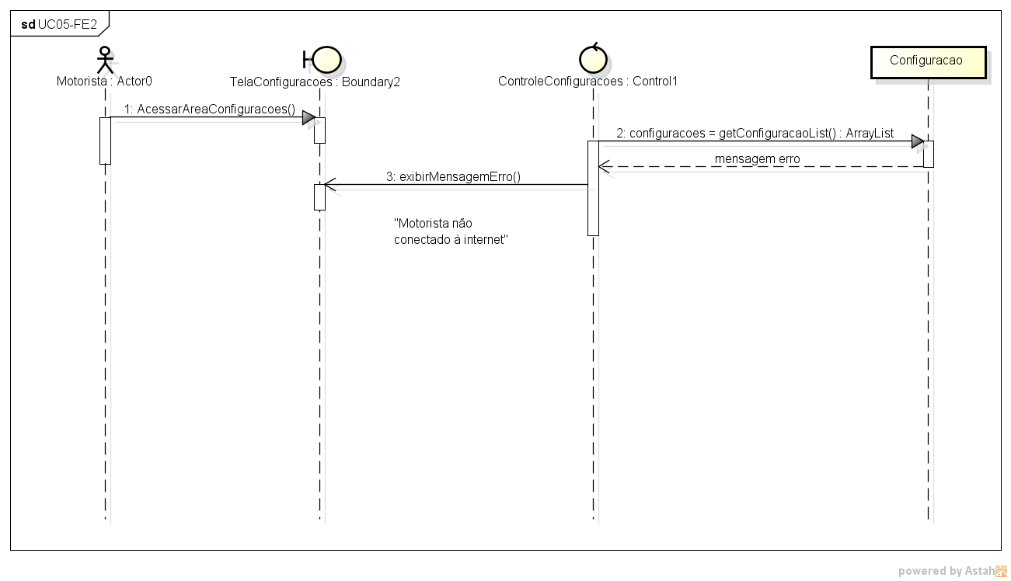

Fluxo de Exceção 3

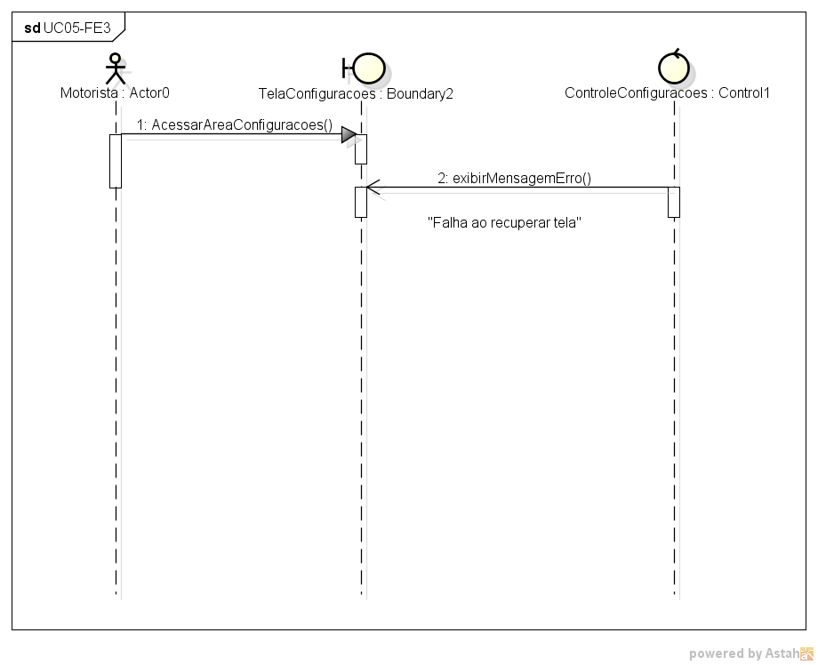

**10.2.6 - Caso de Uso 06**

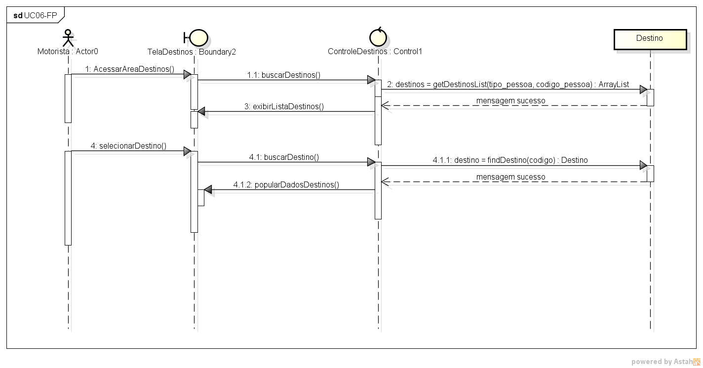 Fluxo Principal

Fluxo Alternativo 1

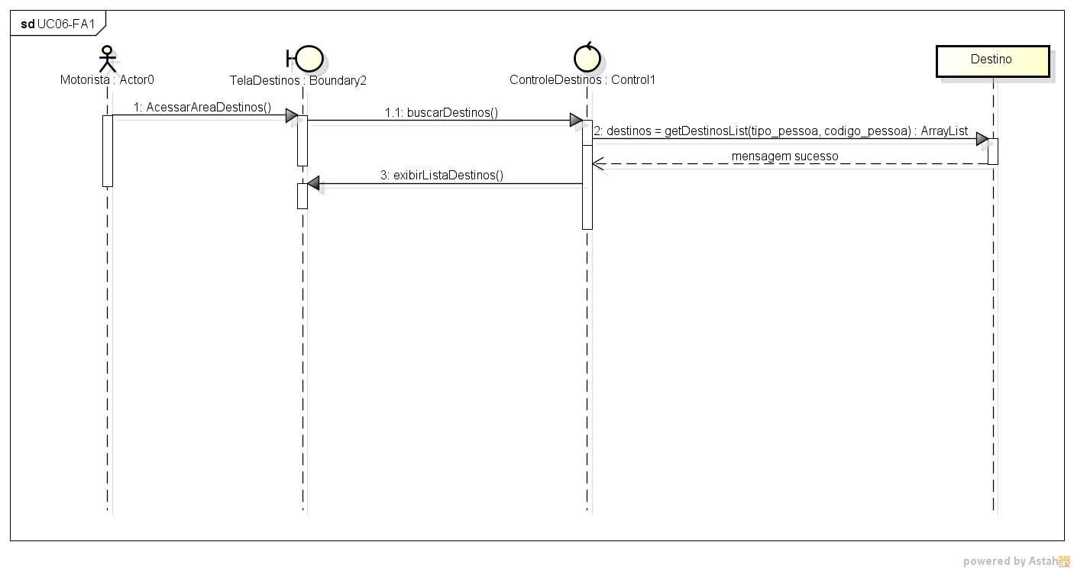

Fluxo de Exceção 1

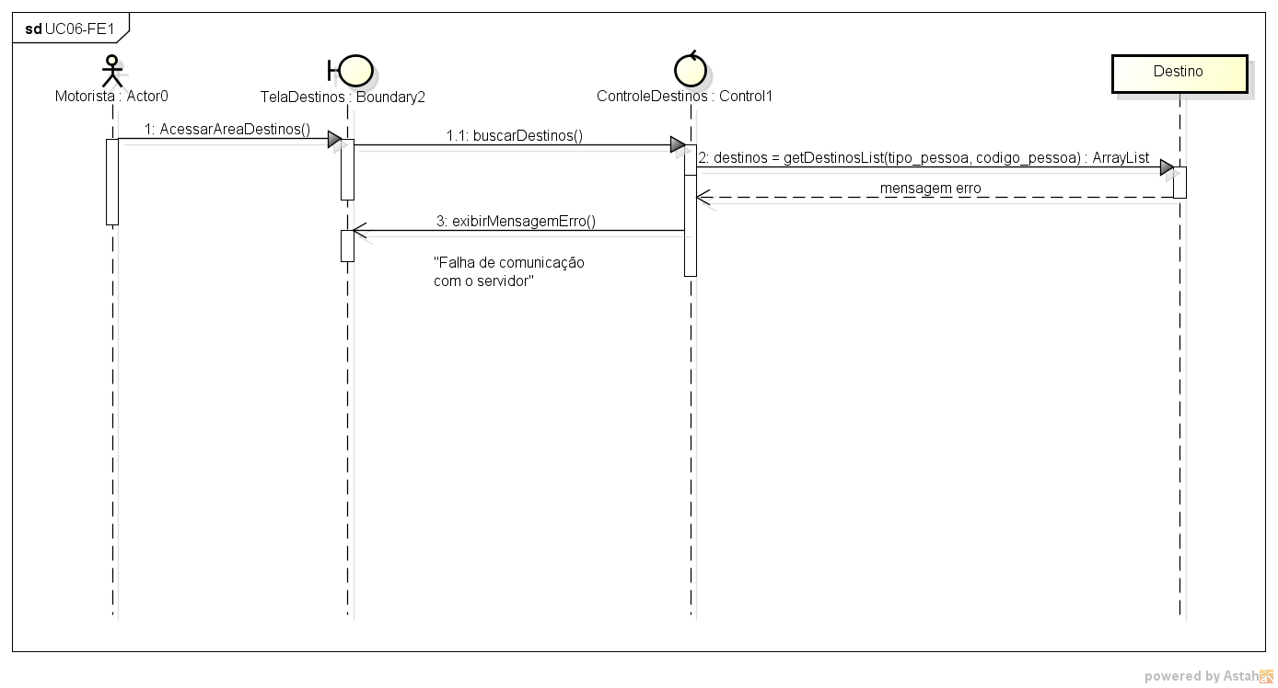

Fluxo de Exceção 2

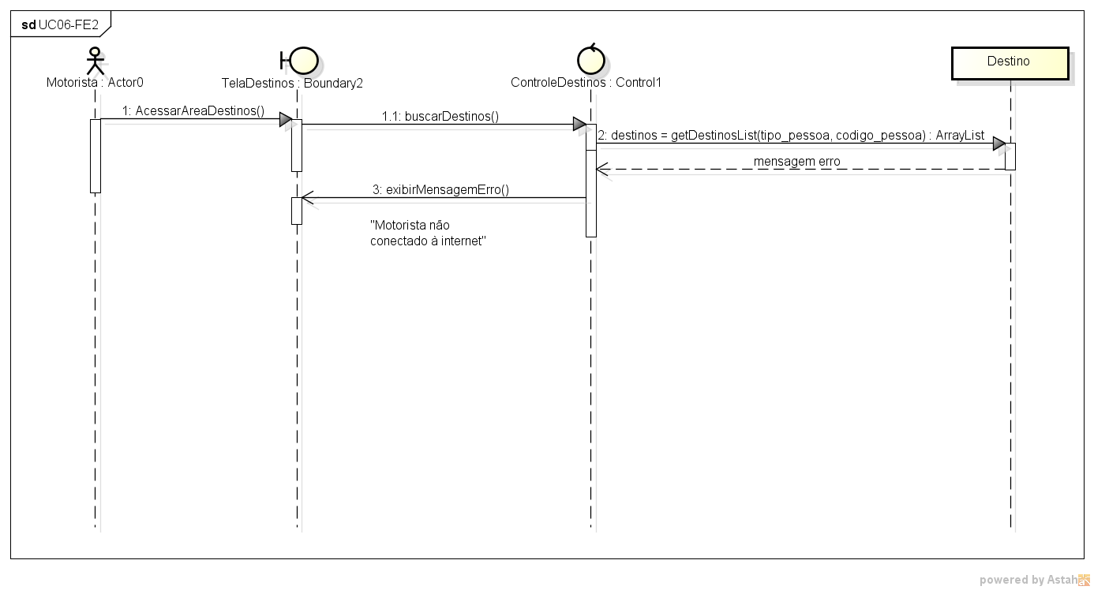

Fluxo de Exceção 3

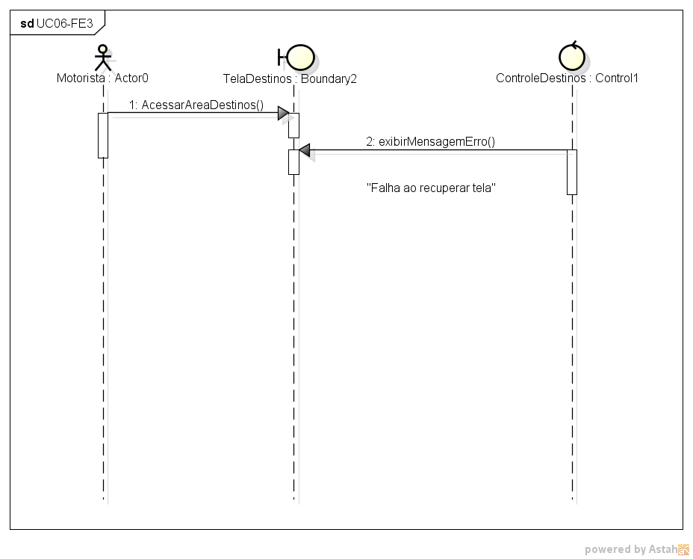

## 10.3 - Diagramas de Sequência do Passageiro

### 10.3.1 - Caso de Uso 01

Fluxo Principal

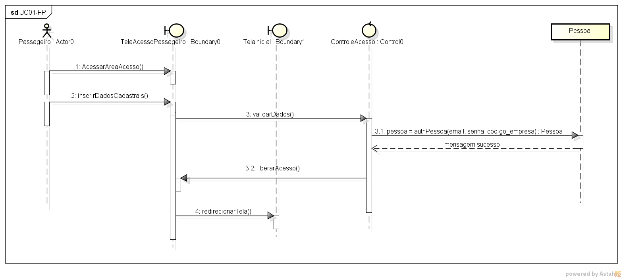

Fluxo Alternativo 1

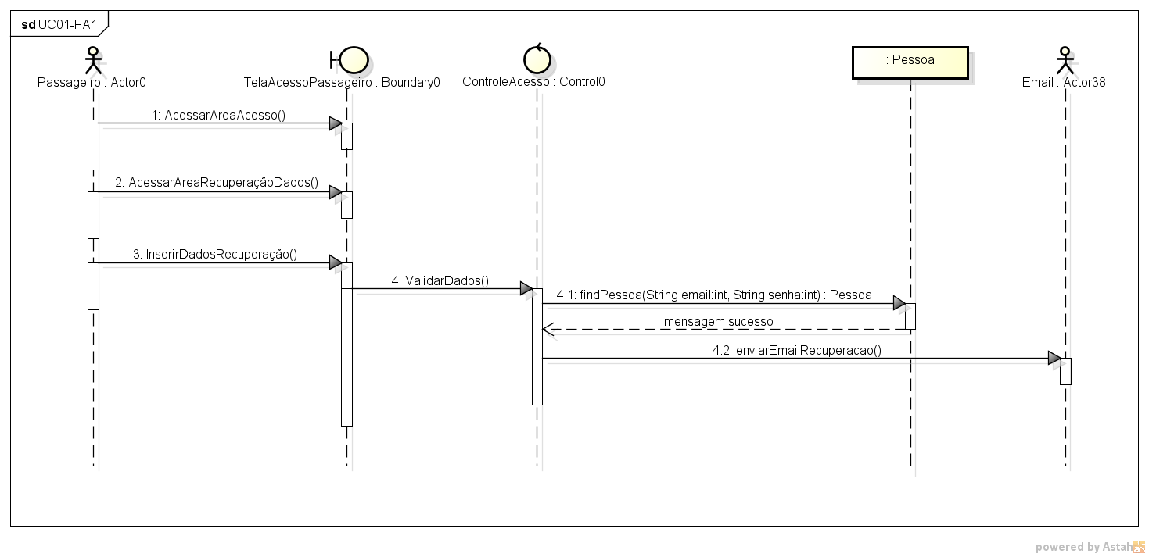

Fluxo Alternativo 2

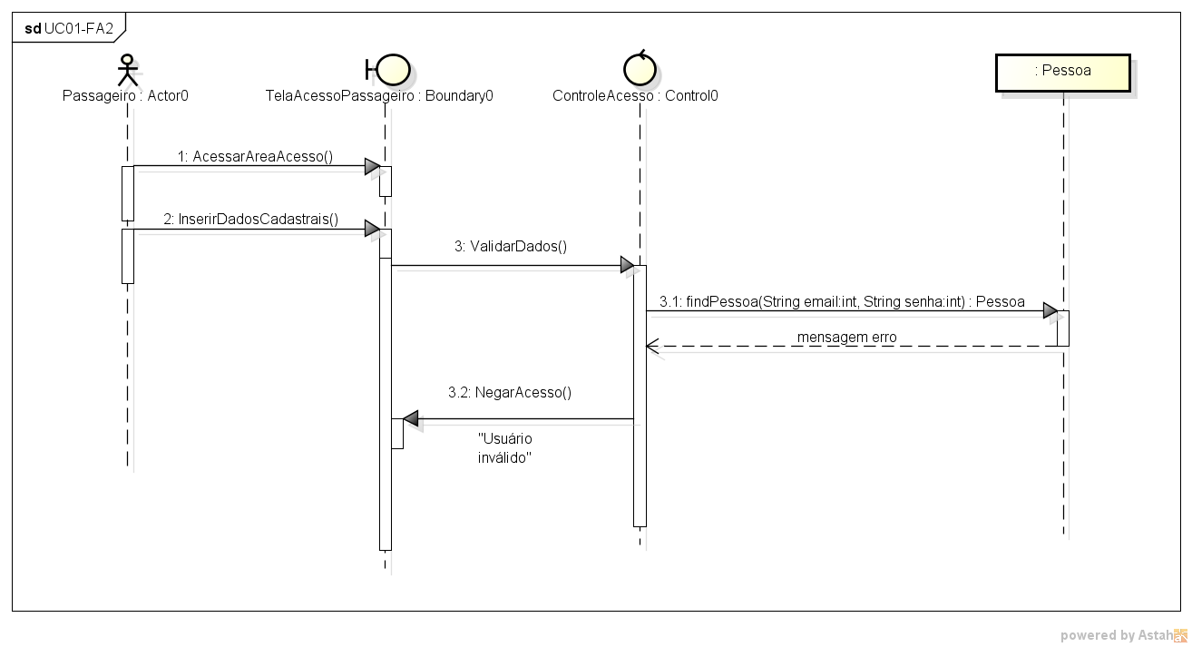

Fluxo Alternativo 3

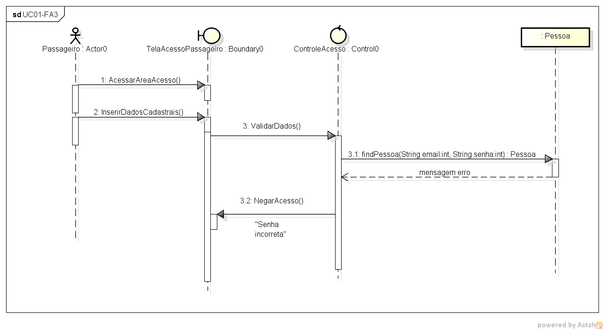

Fluxo Alternativo 4

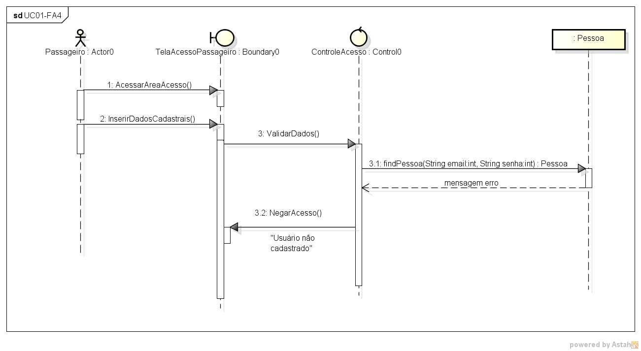

Fluxo de Exceção 1

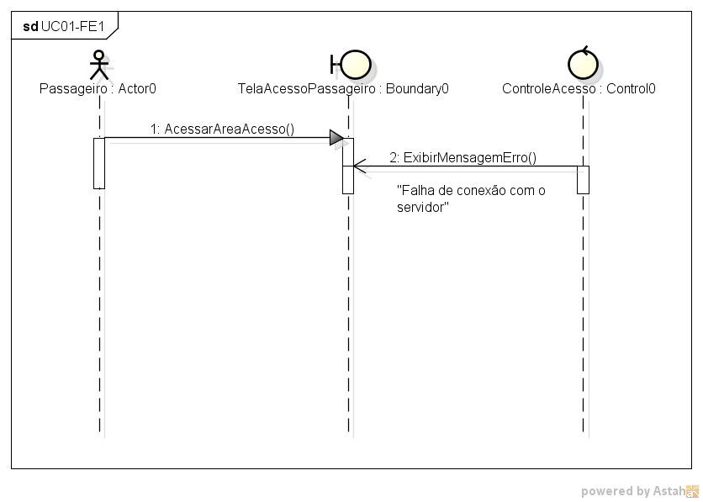

Fluxo de Exceção 2

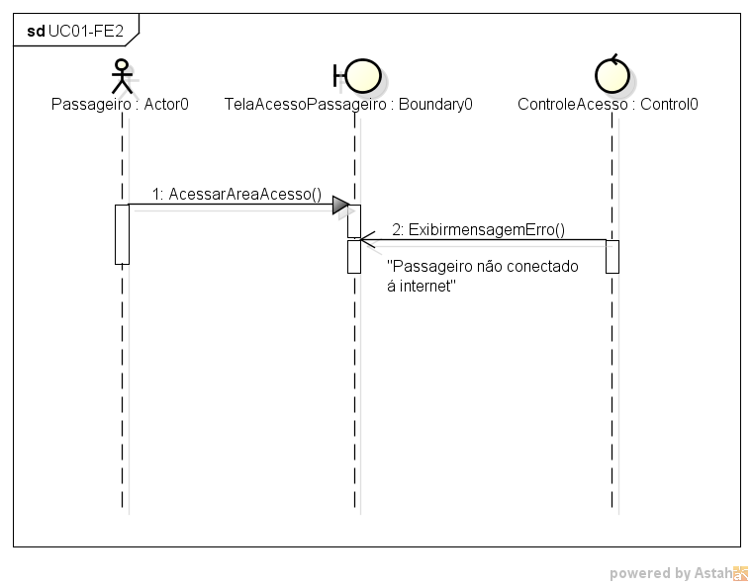

Fluxo de Exceção 3

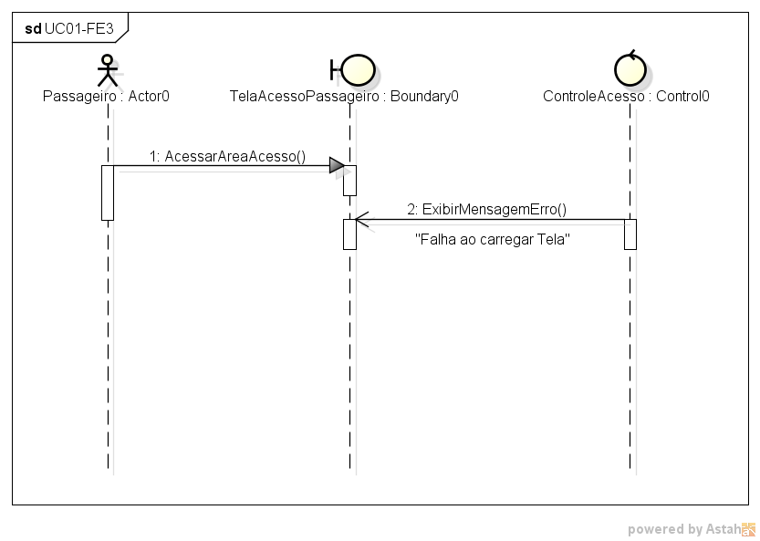

### 10.3.2 - Caso de Uso 02

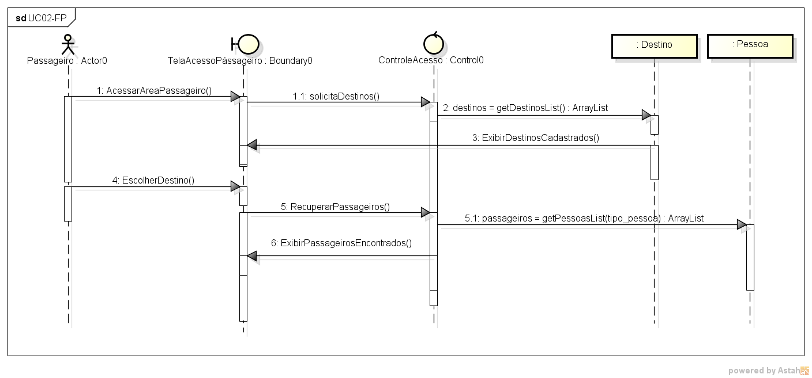 Fluxo Principal

Fluxo de Exceção 1

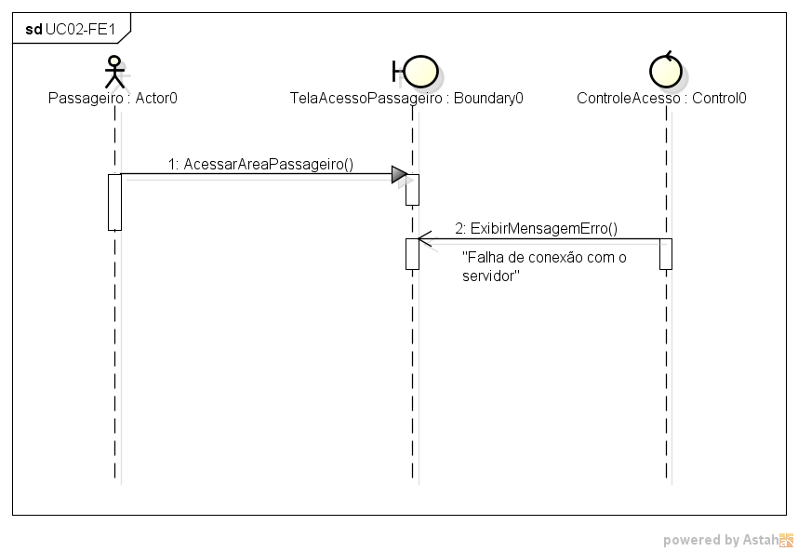

Fluxo de Exceção 2

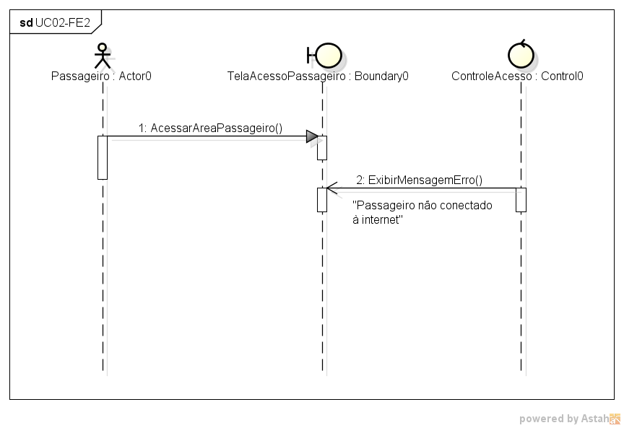

Fluxo de Exceção 3

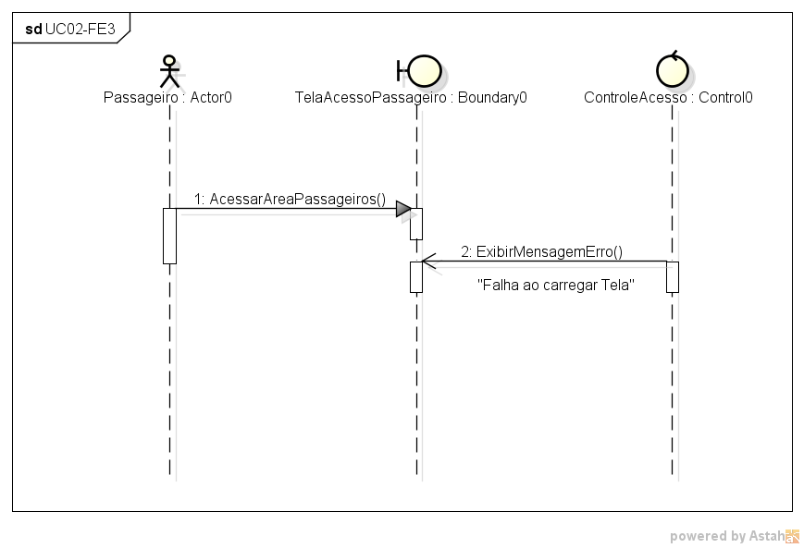

### 10.3.3 - Caso de Uso 03

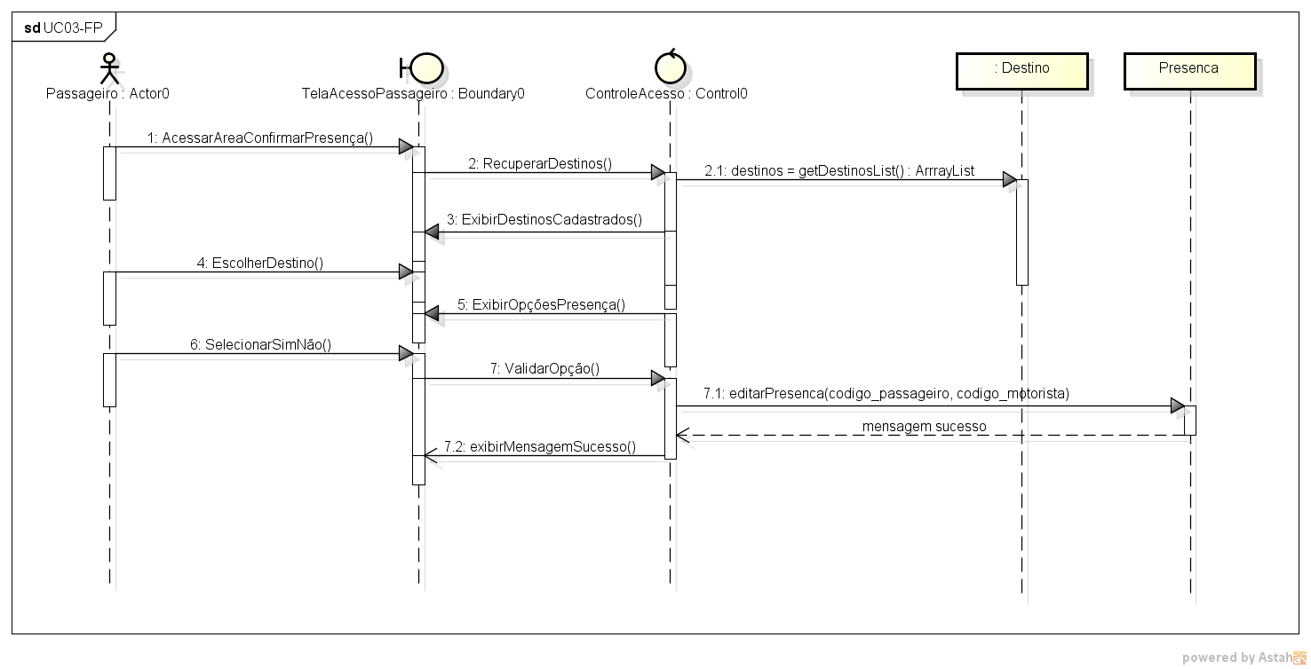 Fluxo Principal

Fluxo de Exceção 1

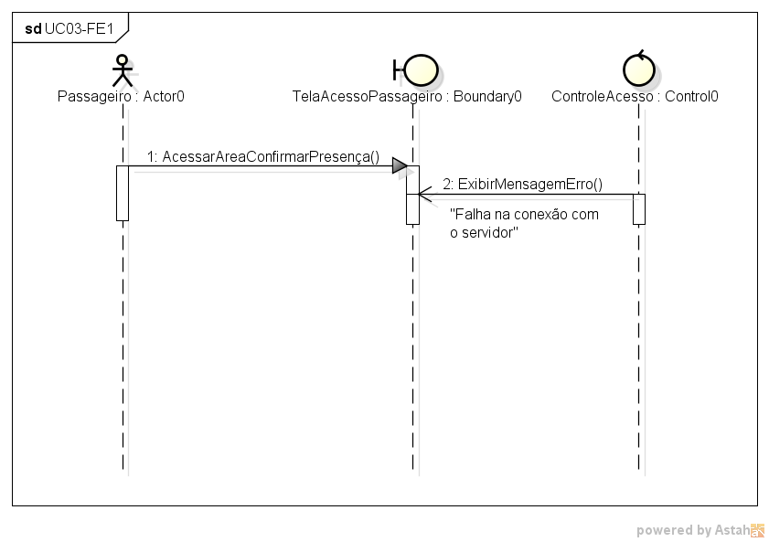

Fluxo de Exceção 2

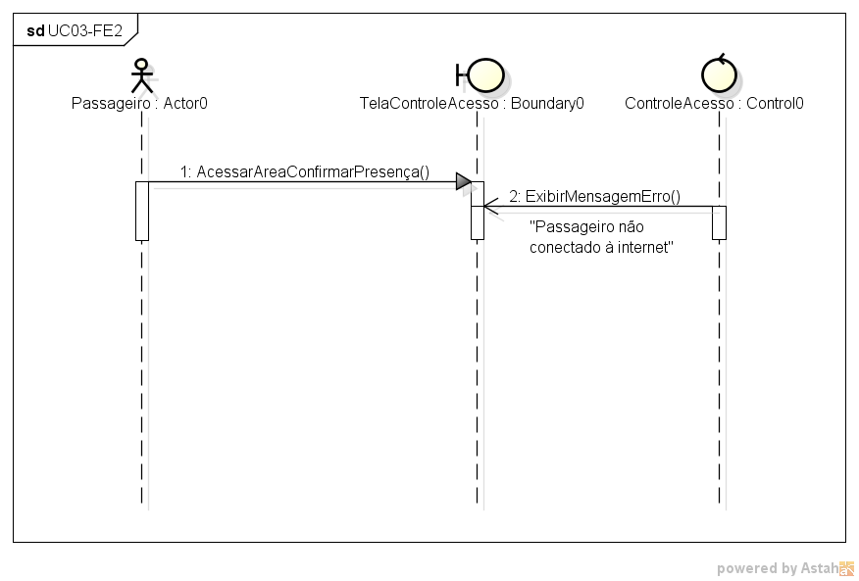

Fluxo de Exceção 3

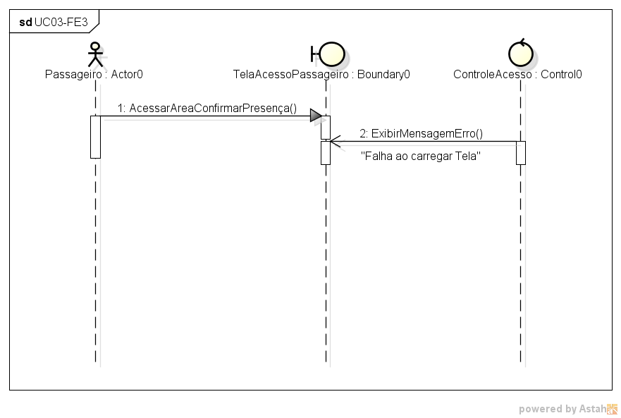

### 10.3.4 - Caso de Uso 04

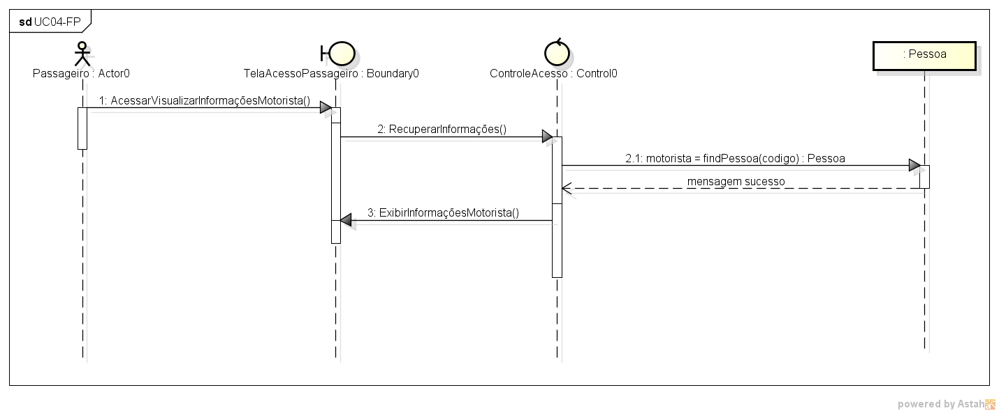 Fluxo Principal

Fluxo Alternativo 1

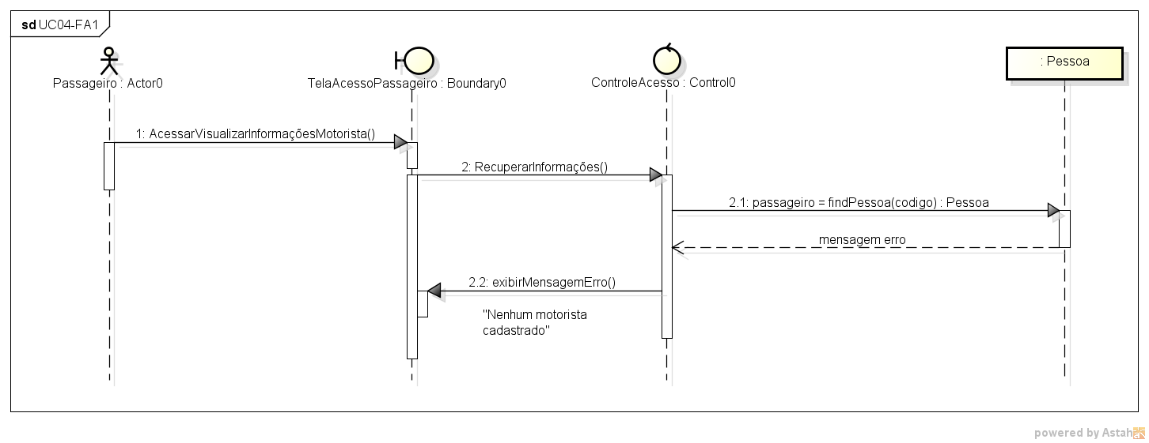

Fluxo de Exceção 1

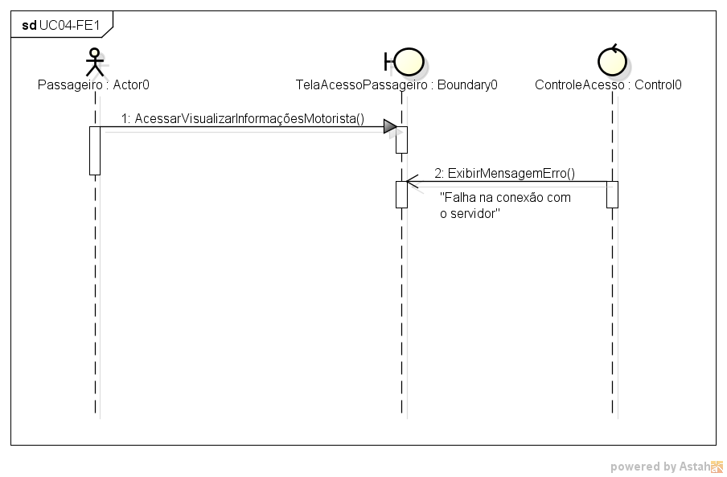

Fluxo de Exceção 2

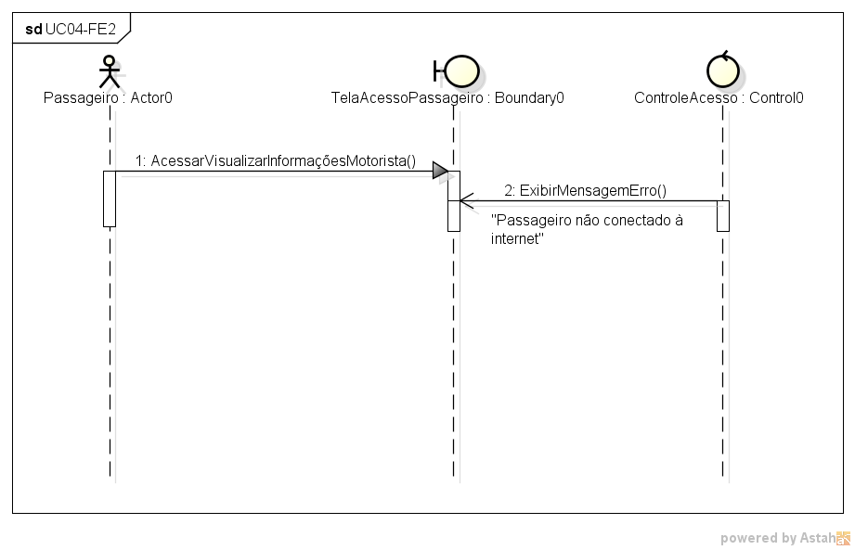

Fluxo de Exceção 3

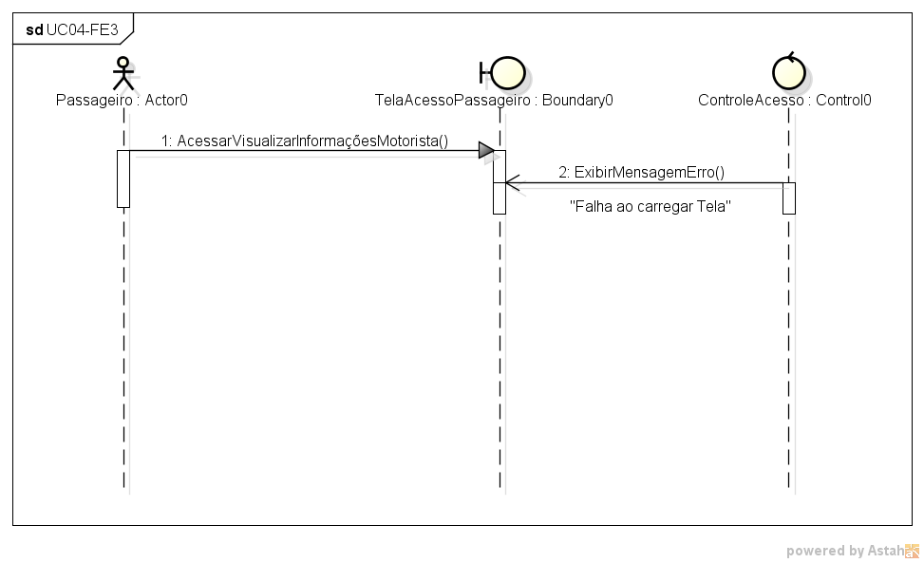

### 10.3.5 - Caso de Uso 05

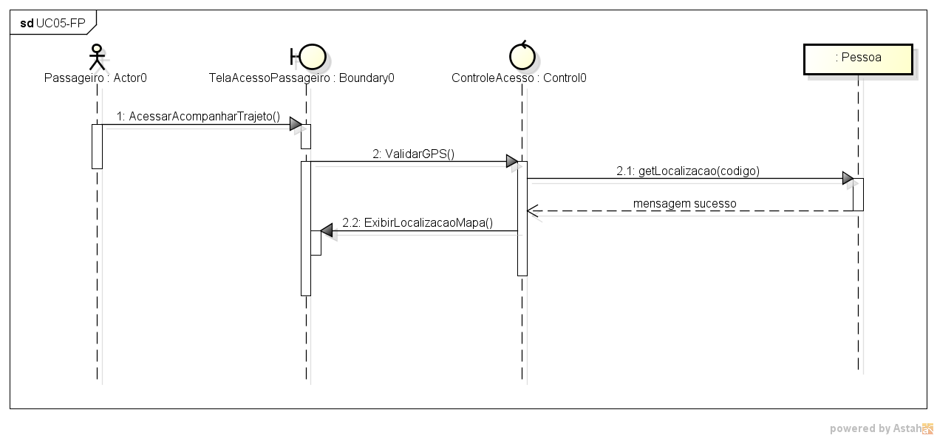 Fluxo Principal

Fluxo de Exceção 1

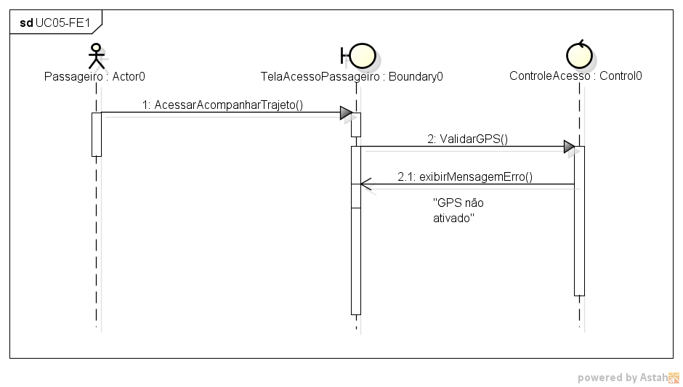

Fluxo de Exceção 2

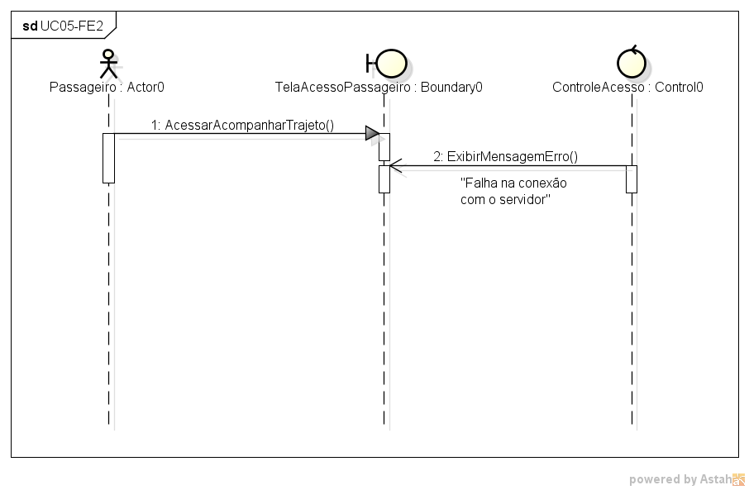

Fluxo de Exceção 3

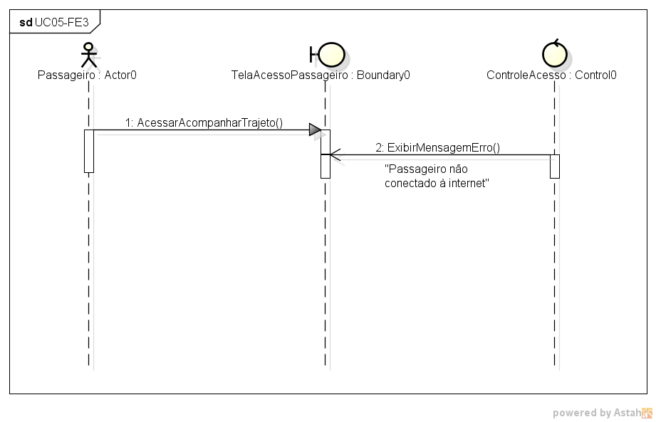

Fluxo de Exceção 4

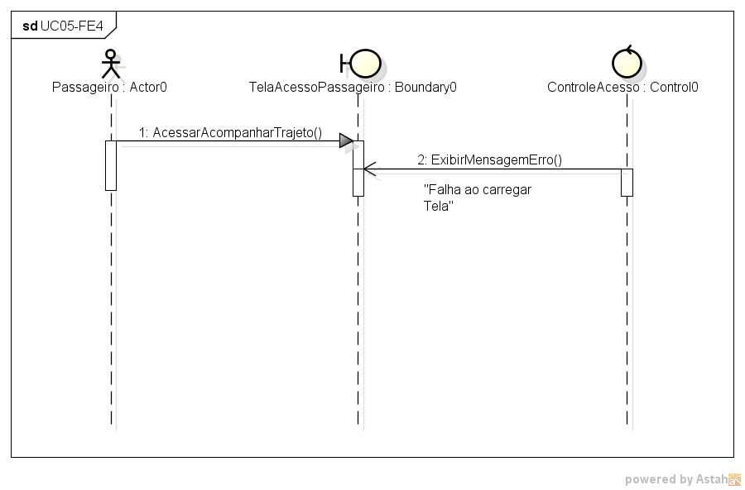

### 10.3.6 - Caso de Uso 06

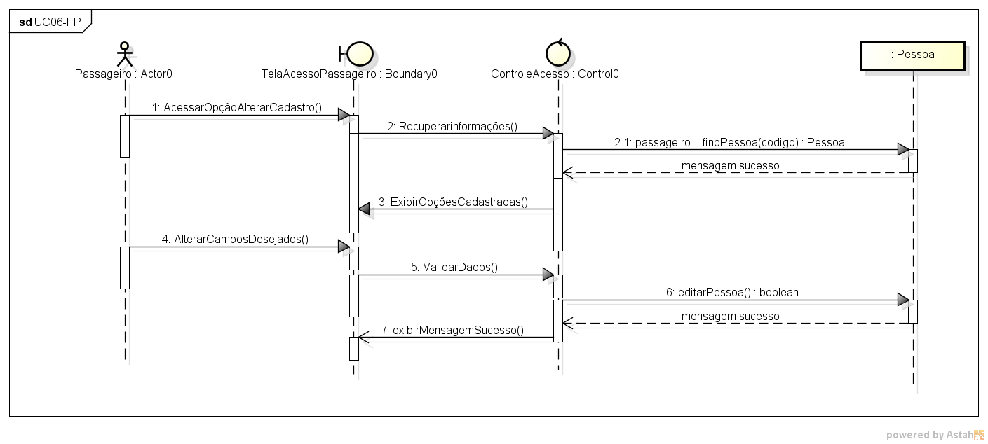 Fluxo Principal

Fluxo Alternativo 1

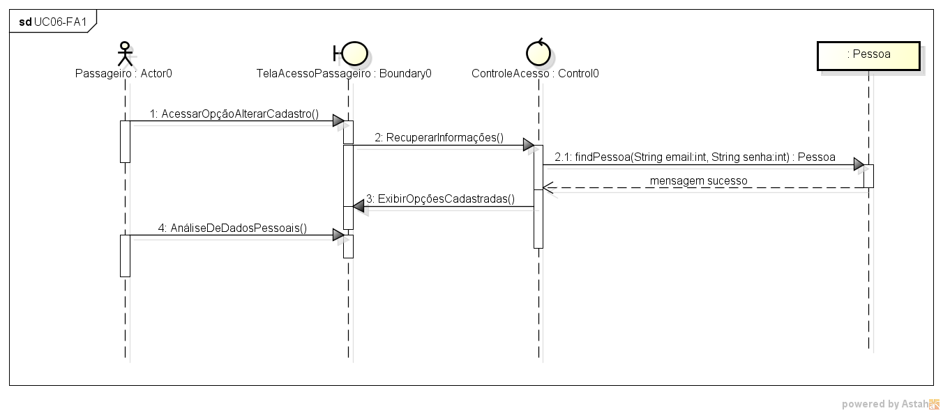

Fluxo Alternativo 2

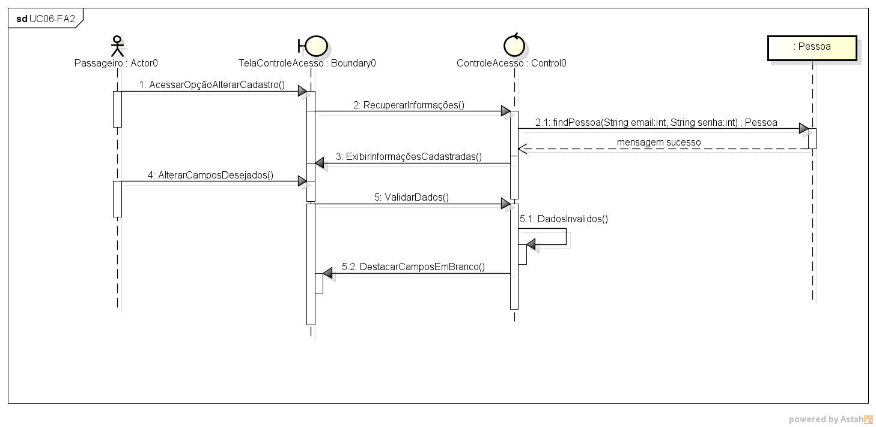

Fluxo Alternativo 3

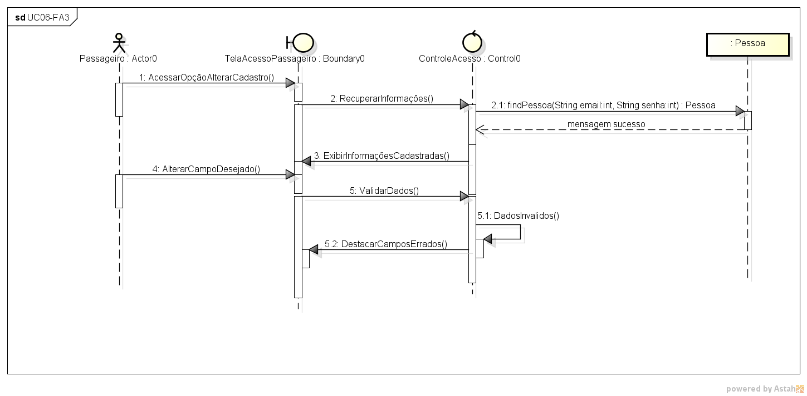

Fluxo de Exceção 1

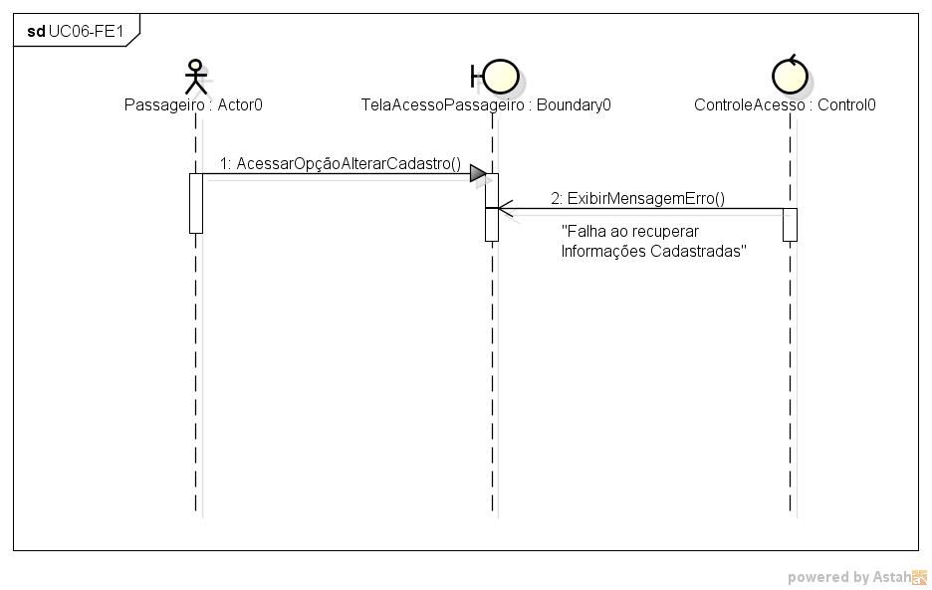

Fluxo de Exceção 2

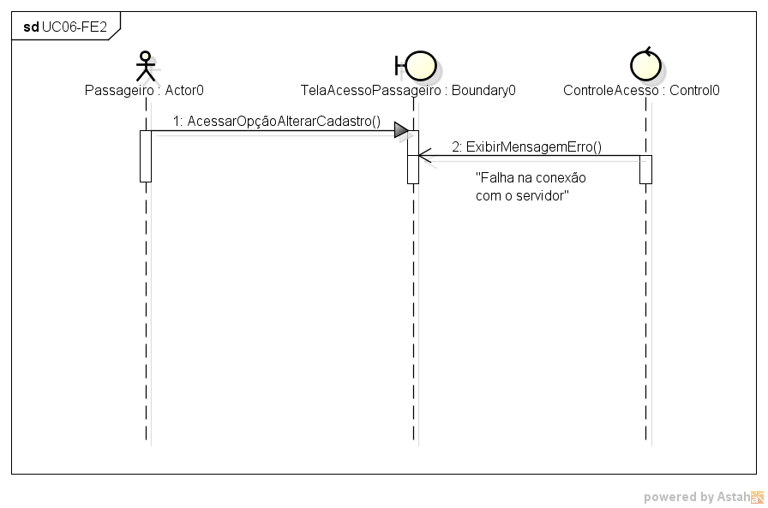

Fluxo de Exceção 3

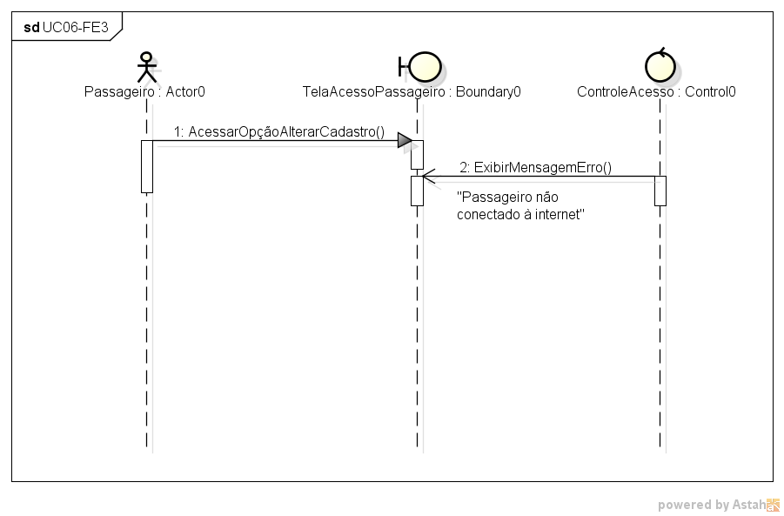

Fluxo de Exceção 4

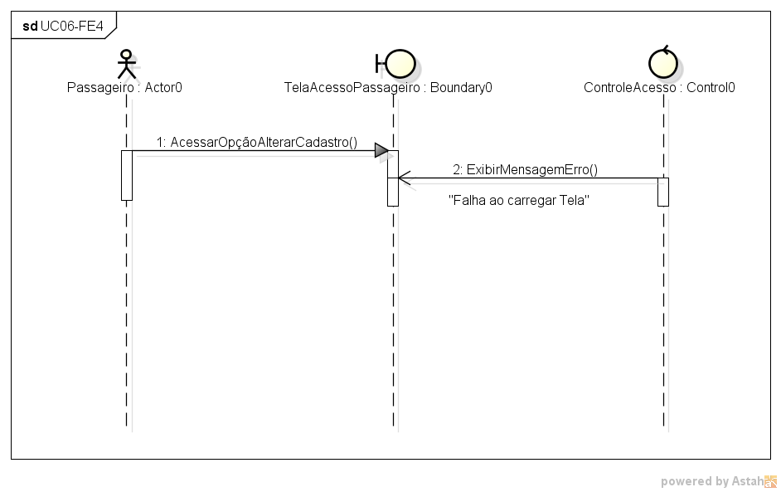

### 10.3.7 - Caso de Uso 07

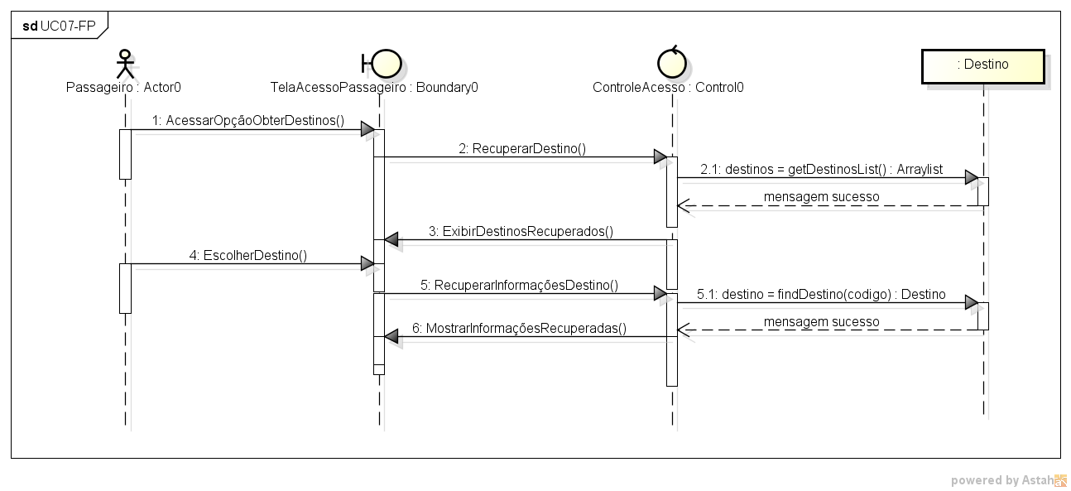 Fluxo Principal

Fluxo de Exceção 1

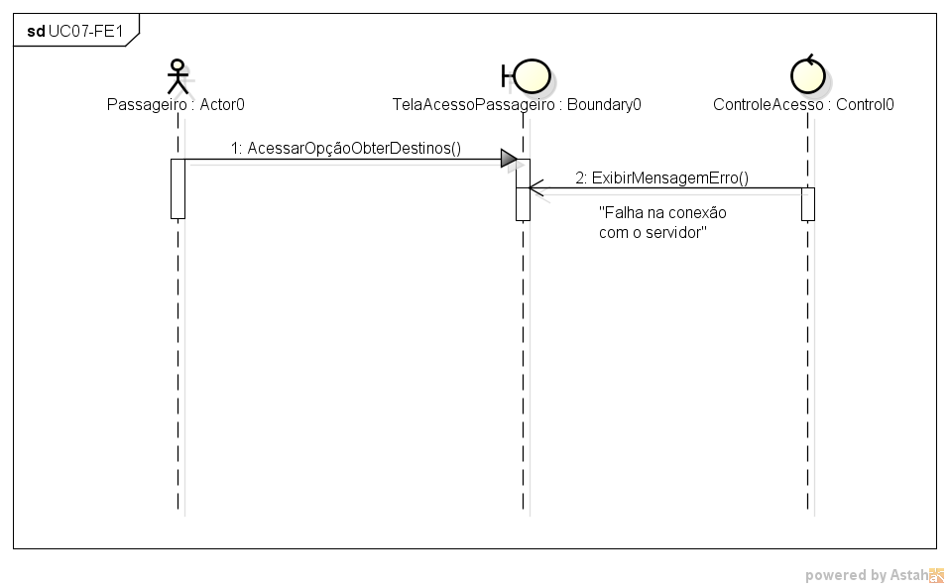

Fluxo de Exceção 2

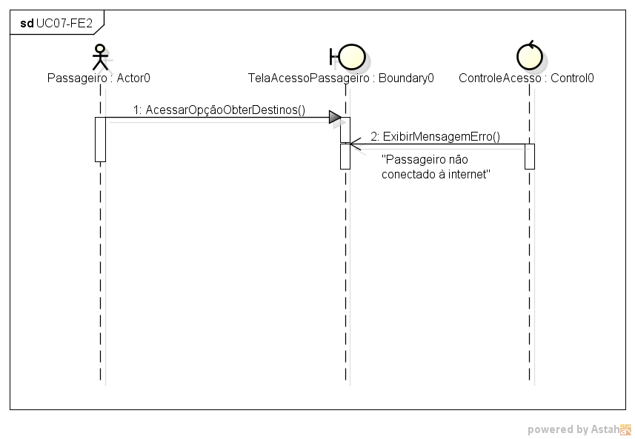

Fluxo de Exceção 3

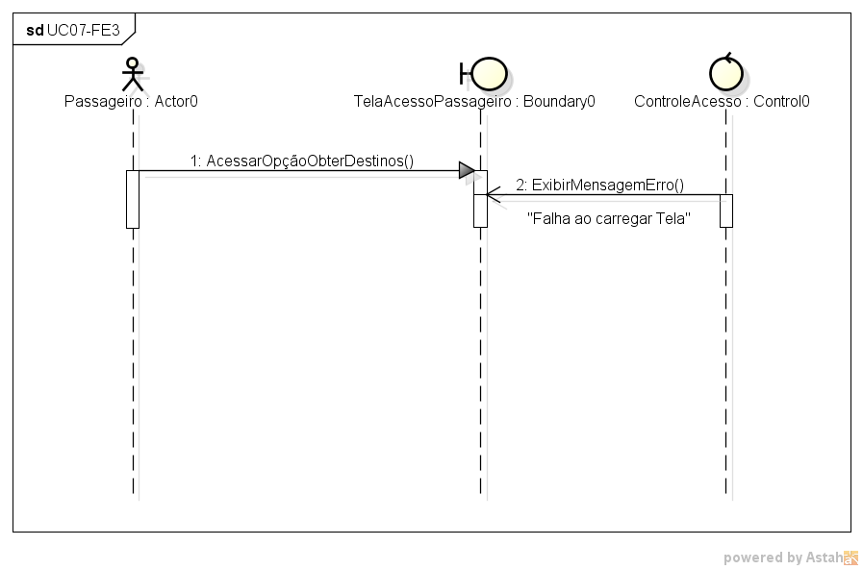

# 11 - Tabelas de Códigos de Mensagem

Esta sessão do Trabalho é responsável por listar todas as mensagens que serão utilizadas na versão final do Sistema.

## 11.1 - Mensagens de Aviso

|  |  |
| --- | --- |
| **CÓDIGO DA MENSAGEM** | **DESCRIÇÃO** |
| AVISO.01 | E-mail já cadastrado. |
| AVISO.02 | Dado(s) Inserido(s) Incorretamente. |
| AVISO.03 | Usuário Inválido. |
| AVISO.04 | Senha Inválida. |
| AVISO.05 | Código da Empresa Inválido. |
| AVISO.06 | E-mail Inserido Inválido. |
| AVISO.07 | Localização por GPS não ativada. |
| AVISO.08 | Empresa não cadastrada. |
| AVISO.09 | Não há passageiros cadastrados no destino escolhido. |
| AVISO.10 | Não há dados suficientes para gerar estatísticas. |
| AVISO.11 | Os campos marcados com * são obrigatórios. |
| AVISO.12 | Usuário não cadastrado. |
| AVISO.13 | Passageiro a ser confirmado não localizado. |
| AVISO.14 | Nenhum motorista cadastrado. |
| AVISO.15 | Nenhum destino cadastrado. |
| AVISO.16 | Não há passageiros cadastrados no destino. |
| AVISO.17 | Em momentos um email será enviado para a autenticação de seu cadastro. Por favor aguarde. |
| AVISO.18 | Em momentos um email será enviado para a recuperação de seu cadastro. Por favor aguarde. |
| AVISO.19 | Por favor aguarde. O mapa está sendo carregado. |

## 11.2 - Mensagens de Erro

|  |  |
| --- | --- |
| **CÓDIGO DA MENSAGEM** | **DESCRIÇÃO** |
| ERRO.01 | Ocorreu um erro inesperado, por favor tente novamente mais tarde. |
| ERRO.02 | Falha no Navegador Web. |
| ERRO.03 | Usuário não conectado à internet. |
| ERRO.04 | Falha na comunicação com o servidor. |
| ERRO.05 | Falha ao recuperar tela. |
| ERRO.06 | Mapa indisponível no momento, por favor tente novamente mais tarde. |

## 11.3 - Mensagens de Sucesso

|  |  |
| --- | --- |
| **CÓDIGO DA MENSAGEM** | **DESCRIÇÃO** |
| SUCESSO.01 | Passageiro cadastrado com sucesso. |
| SUCESSO.02 | Dados atualizados com sucesso. |
| SUCESSO.03 | Passageiro inativado com sucesso. |
| SUCESSO.04 | Ponto coleta inserido com sucesso. |
| SUCESSO.05 | Destino cadastrado com sucesso. |
| SUCESSO.06 | Destino inativado com sucesso. |
| SUCESSO.07 | Motorista associado ao destino com sucesso. |
| SUCESSO.08 | Passageiro associado ao destino com sucesso. |
| SUCESSO.09 | Endereço de destino definido com sucesso. |
| SUCESSO.10 | Empresa cadastrada com sucesso. |
| SUCESSO.11 | Empresa inativada com sucesso. |
| SUCESSO.12 | Desconto inserido com sucesso. |
| SUCESSO.13 | Status de pagamento atualizado com sucesso. |
| SUCESSO.14 | Valor atualizado com sucesso. |
| SUCESSO.15 | Custo cadastrado com sucesso. |
| SUCESSO.16 | Custo inativado com sucesso. |
| SUCESSO.17 | Motorista cadastrado com sucesso. |
| SUCESSO.18 | Motorista inativado com sucesso. |
| SUCESSO.19 | Passageiro confirmado com sucesso. |
| SUCESSO.20 | Presença confirmada com sucesso. |
| SUCESSO.21 | Dados cadastrais atualizados com sucesso. |
| SUCESSO.22 | Configurações editadas com sucesso. |

# 12 - Casos de Teste

## 12.1 - Telas do Sistema Mobile

### 12.1.1 - Tela de Login

|  |  |  |  |  |
| --- | --- | --- | --- | --- |
| **Caso de teste #01** | | | | |
| **Propósito** | Validar se os campos a serem preenchidos obedescem as regras de login do motorista (permitir acesso do sistema somente quando todos os campos estiverem corretamente preenchidos). | | | |
| **Pré**-**condições** | * Cadastrar Número de Empresa: 01 * Cadastrar Usuário: #Empresa = 01; Nome = Rafael; Senha = 123qwe | | | |
| **Lista de Entradas** | | | | |
| **Entrada 01** | | **Entrada 02** | **Entrada 03** | **Entrada 04** |
| # Empresa | | Nome | Senha | Opção "Entrar" |
| **Saída Agardada** | Permitir acesso do sistema pelo usuário OU Exibir mensagem de erro | | | |
| **Pós**-**condições** |  | | | |

|  |  |  |  |  |  |
| --- | --- | --- | --- | --- | --- |
| **Massa de Dados Escolhidas para o Caso de teste #01** | | | | | |
| **# da instância** | **Dados de Entrada** | | | | **Saída Esperada** |
| **Entrada 01** | **Entrada 02** | **Entrada 03** | **Entrada 04** |
| **1** | 01 | Rafael | 123qwe | Entrar | Permitir acesso |
| **2** | 02 | Rafael | 123qwe | Entrar | Exibir mensagem de erro "Empresa não cadastrada" |
| **3** | 01 | Andre | 123qwe | Entrar | Exibir mensagem de erro "Motorista não cadastrado" |
| **4** | 01 | Rafael | asdf | Entrar | Exibir mensagem de erro "Senha Incorreta" |

|  |  |  |  |
| --- | --- | --- | --- |
| **Caso de teste #02** | | | |
| **Propósito** | Validar se os campos a serem preenchidos obedescem as regras de login do passageiro (permitir acesso do sistema somente quando os campos "Nome" e "Senha" estiverem corretamente preenchidos, com o campo "#Empresa" vazio). | | |
| **Pré**-**condições** | * Cadastrar Usuário: Nome = Alfredo; Senha = qwe123 | | |
| **Lista de Entradas** | | | |
| **Entrada 01** | | **Entrada 02** | **Entrada 03** |
| Nome | | Senha | Opção "Entrar" |
| **Saída Agardada** | Permitir acesso do sistema pelo usuário OU Exibir mensagem de erro | | |
| **Pós**-**condições** |  | | |

|  |  |  |  |  |
| --- | --- | --- | --- | --- |
| **Massa de Dados Escolhidas para o Caso de teste #02** | | | | |
| **# da instância** | **Dados de Entrada** | | | **Saída Esperada** |
| **Entrada 01** | **Entrada 02** | **Entrada 03** |
| **1** | Alfredo | qwe123 | Entrar | Permitir acesso |
| **2** | Andre | qwe123 | Entrar | Exibir mensagem de erro "Passageiro não cadastrado" |
| **3** | Alfredo | asdf | Entrar | Exibir mensagem de erro "Senha Incorreta" |

|  |  |  |  |  |
| --- | --- | --- | --- | --- |
| **Caso de teste #03** | | | | |
| **Propósito** | Verificar se o sistema informa corretamente se um campo que está vazio precisa ser preenchido. | | | |
| **Pré**-**condições** | * Cadastrar Número de Empresa: 01 * Cadastrar Usuário: #Empresa = 01; Nome = Rafael; Senha = 123qwe * Cadastrar Usuário: Nome = Alfredo; Senha = qwe123 | | | |
| **Lista de Entradas** | | | | |
| **Entrada 01** | | **Entrada 02** | **Entrada 03** | **Entrada 04** |
| # Empresa | | Nome | Senha | Opção "Entrar" |
| **Saída Agardada** | Exibir mensagem de erro | | | |
| **Pós**-**condições** |  | | | |

|  |  |  |  |  |  |
| --- | --- | --- | --- | --- | --- |
| **Massa de Dados Escolhidas para o Caso de teste #03** | | | | | |
| **# da instância** | **Dados de Entrada** | | | | **Saída Esperada** |
| **Entrada 01** | **Entrada 02** | **Entrada 03** | **Entrada 04** |
| **1** |  | Rafael | 123qwe | Entrar | Exibir mensagem de erro "Por favor preencher o campo #Empresa" |
| **2** | 01 |  | 123qwe | Entrar | Exibir mensagem de erro "Por favor preencher o campo Nome" |
| **3** | 01 | Rafael |  | Entrar | Exibir mensagem de erro "Por favor preencher o campo Senha" |
| **4** |  |  | qwe123 | Entrar | Exibir mensagem de erro "Por favor preencher o campo Nome" |
| **5** |  | Alfredo |  | Entrar | Exibir mensagem de erro "Por favor preencher o campo Senha" |
| **6** |  |  |  | Entrar | Exibir mensagem de erro "Por favor preencher o campo Nome" |

|  |  |  |  |  |
| --- | --- | --- | --- | --- |
| **Caso de teste #04** | | | | |
| **Propósito** | Verificar se o sistema redireciona o usuário para a tela de "Recuperar Senha" quando a opção "esqueceu sua senha?" for selecionada | | | |
| **Pré**-**condições** | * Cadastrar Número de Empresa: 01 * Cadastrar Usuário: #Empresa = 01; Nome = Rafael; Senha = 123qwe | | | |
| **Lista de Entradas** | | | | |
| **Entrada 01** | | **Entrada 02** | **Entrada 03** | **Entrada 04** |
| # Empresa | | Nome | Senha | Opção "esqueceu sua senha?" |
| **Saída Agardada** | Permitir acesso do sistema pelo usuário OU Exibir mensagem de erro | | | |
| **Pós**-**condições** |  | | | |

|  |  |  |  |  |  |
| --- | --- | --- | --- | --- | --- |
| **Massa de Dados Escolhidas para o Caso de teste #04** | | | | | |
| **# da instância** | **Dados de Entrada** | | | | **Saída Esperada** |
| **Entrada 01** | **Entrada 02** | **Entrada 03** | **Entrada 04** |
| **1** | 01 | Rafael | 123qwe | esqueceu sua senha? | Exibir Tela "Recuperar Senha" |
| **2** |  | Rafael | 123qwe | esqueceu sua senha? | Exibir Tela "Recuperar Senha" |
| **3** | 01 |  | 123qwe | esqueceu sua senha? | Exibir Tela "Recuperar Senha" |
| **4** | 01 | Rafael |  | esqueceu sua senha? | Exibir Tela "Recuperar Senha" |
| **5** |  |  |  | esqueceu sua senha? | Exibir Tela "Recuperar Senha" |

### 12.1.2 - Tela de Recuperar Senha

|  |  |  |  |
| --- | --- | --- | --- |
| **Caso de teste #01** | | | |
| **Propósito** | Verificar se o sistema envia o email de recuperação de senha somente quando o usuário preenche os campos "digite seu e-mail" e "confirme seu e-mail" com um e-mail devidamente cadastrado no sistema. | | |
| **Pré**-**condições** | * Cadastrar Usuário com email = user@email.com | | |
| **Lista de Entradas** | | | |
| **Entrada 01** | | **Entrada 02** | **Entrada 03** |
| E-mail | | Confirmação de E-mail | Opção "Solicitar nova senha" |
| **Saída Agardada** | Enviar e-mail OU Exibir mensagem de erro | | |
| **Pós**-**condições** |  | | |

|  |  |  |  |  |
| --- | --- | --- | --- | --- |
| **Massa de Dados Escolhidas para o Caso de teste #01** | | | | |
| **# da instância** | **Dados de Entrada** | | | **Saída Esperada** |
| **Entrada 01** | **Entrada 02** | **Entrada 03** |
| **1** | user@email.com | user@email.com | Solicitar nova senha | Enviar e-mail |
| **2** | errado@email.com | user@email.com | Solicitar nova senha | Exibir mensagem de erro "E-mail não cadastrado" |
| **3** | user@email.com | errado@email.com | Solicitar nova senha | Exibir mensagem de erro "Os e-mails de ambos os campos não coincedem" |
| **4** | errado@email.com | errado@email.com | Solicitar nova senha | Exibir mensagem de erro " E-mail não cadastrado" |

|  |  |  |  |
| --- | --- | --- | --- |
| **Caso de teste #02** | | | |
| **Propósito** | Verificar se o sistema exibe a devida mensagem de erro quando o usuário não preenche os campos "digite seu e-mail" e/ou "confirme seu e-mail". | | |
| **Pré**-**condições** | * Cadastrar Usuário com email = user@email.com | | |
| **Lista de Entradas** | | | |
| **Entrada 01** | | **Entrada 02** | **Entrada 01** |
| E-mail | | Confirmação de E-mail | E-mail |
| **Saída Agardada** | Exibir mensagem de erro | | |
| **Pós**-**condições** |  | | |

|  |  |  |  |  |
| --- | --- | --- | --- | --- |
| **Massa de Dados Escolhidas para o Caso de teste #02** | | | | |
| **# da instância** | **Dados de Entrada** | | | **Saída Esperada**  **Entrada 01** |
| **Entrada 01** | **Entrada 02** | **Entrada 03** |
| **1** |  | user@email.com | Solicitar nova senha | Exibir mensagem de erro "Por favor preencher todos os campo" |
| **2** | user@email.com |  | Solicitar nova senha | Exibir mensagem de erro "Por favor preencher todos os campo" |
| **3** |  |  | Solicitar nova senha | Exibir mensagem de erro "Por favor preencher todos os campo" |

### 12.1.3 - Tela de Editar Perfil

|  |  |  |  |  |  |  |
| --- | --- | --- | --- | --- | --- | --- |
| **Caso de teste #01** | | | | | | |
| **Propósito** | | Verificar se o sistema somente realiza a edição do perfil se os campos preenchidos pelo usuário seguem os devidos padrões. | | | | |
| **Pré**-**condições** | | * Cadastrar Usuário: Nome = Juliana Salgado; Senha = js1; E-mail = juliana@gmail.com; Telefone = 19 9 1124-1234 | | | | |
| **Lista de Entradas** | | | | | | |
| **Entrada 01** | **Entrada 02** | | **Entrada 03** | **Entrada 04** | **Entrada 05** | **Entrada 06** |
| E-mail | Telefone | | Senha | Nova Senha | Confirmar Nova Senha | Opção "Salvar" |
| **Saída Agardada** | | Salvar Alterações OU Exibir mensagem de erro | | | | |
| **Pós**-**condições** | |  | | | | |

|  |  |  |  |  |  |  |  |
| --- | --- | --- | --- | --- | --- | --- | --- |
| **Massa de Dados Escolhidas para o Caso de teste #01** | | | | | | | |
| **# da instância** | **Dados de Entrada** | | | | | | **Saída Esperada** |
| **Entrada 01** | **Entrada 02** | **Entrada 03** | **Entrada 04** | **Entrada 05** | **Entrada 06** |
| **1** | juliana@gmail.com | 19 9 1124-1234 | js1 | js1 | js1 | Salvar | Salvar Alterações |
| **2** | juliana2@gmail.com | 19 9 1124-1234 | js1 | js1 | js1 | Salvar | Salvar Alterações |
| **3** | juliana@gmail.com | 11 9 1234-5678 | js1 | js1 | js1 | Salvar | Salvar Alterações |
| **4** | juliana@gmail.com | 19 9 1124-1234 | js2 | js1 | js1 | Salvar | Exibir mensagem de erro "Senha Incorreta" |
| **5** | juliana@gmail.com | 19 9 1124-1234 | js1 | js2 | js1 | Salvar | Exibir mensagem de erro "As senhas de ambos os campos não coincedem" |
| **6** | juliana@gmail.com | 19 9 1124-1234 | js1 | js1 | js2 | Salvar | Exibir mensagem de erro "As senhas de ambos os campos não coincedem" |
| **7** | juliana@gmail.com | 19 9 1124-1234 | js1 | js2 | js2 | Salvar | Salvar Alterações |
| **8** | formato errado | 19 9 1124-1234 | js1 | js1 | js1 | Salvar | Exibir mensagem de erro "Formato do e-mail incorreto" |
| **9** | juliana@gmail.com | formato errado | js1 | js1 | js1 | Salvar | Exibir mensagem de erro "Formato do telefone incorreto" |

|  |  |  |  |  |  |  |
| --- | --- | --- | --- | --- | --- | --- |
| **Caso de teste #02** | | | | | | |
| **Propósito** | | Verificar se o sistema informa se algum dos campos que não foi preenchido pelo usuário precisa ser informado. | | | | |
| **Pré**-**condições** | | * Cadastrar Usuário: Nome = Juliana Salgado; Senha = js1; E-mail = juliana@gmail.com; Telefone = 19 9 1124-1234 | | | | |
| **Lista de Entradas** | | | | | | |
| **Entrada 01** | **Entrada 02** | | **Entrada 03** | **Entrada 04** | **Entrada 05** | **Entrada 06** |
| E-mail | Telefone | | Senha | Nova Senha | Confirmar Nova Senha | Opção "Salvar" |
| **Saída Agardada** | | Salvar Alterações OU Exibir mensagem de erro | | | | |
| **Pós**-**condições** | |  | | | | |

|  |  |  |  |  |  |  |  |
| --- | --- | --- | --- | --- | --- | --- | --- |
| **Massa de Dados Escolhidas para o Caso de teste #02** | | | | | | | |
| **# da instância** | **Dados de Entrada** | | | | | | **Saída Esperada** |
| **Entrada 01** | **Entrada 02** | **Entrada 03** | **Entrada 04** | **Entrada 05** | **Entrada 06** |
| **1** |  | 19 9 1124-1234 | js1 | js1 | js1 | Salvar | Exibir mensagem de erro "E-mail não informado" |
| **2** | juliana@gmail.com |  | js1 | js1 | js1 | Salvar | Exibir mensagem de erro "Telefone não informado" |
| **3** | juliana@gmail.com | 19 9 1124-5678 |  | js1 | js1 | Salvar | Exibir mensagem de erro "Senha Incorreta" |
| **4** | juliana@gmail.com | 19 9 1124-1234 | js1 |  | js1 | Salvar | Exibir mensagem de erro "Nova Senha não informada" |
| **5** | juliana@gmail.com | 19 9 1124-1234 | js1 | js1 |  | Salvar | Exibir mensagem de erro "Confirmar nova senha não informado" |
| **6** |  |  |  |  |  | Salvar | Exibir mensagem de erro "Por favor preencha todos os campos" |
| **7** | juliana@gmail.com | 19 9 1124-1234 | js1 |  |  | Salvar | Salvar Alterações |

|  |  |  |  |  |  |  |
| --- | --- | --- | --- | --- | --- | --- |
| **Caso de teste #03** | | | | | | |
| **Propósito** | | Verificar se o sistema cancela a edição do perfil se o usuário escolher a opção "Cancelar". | | | | |
| **Pré**-**condições** | | * Cadastrar Usuário: Nome = Juliana Salgado; Senha = js1; E-mail = juliana@gmail.com; Telefone = 19 9 1124-1234 | | | | |
| **Lista de Entradas** | | | | | | |
| **Entrada 01** | **Entrada 02** | | **Entrada 03** | **Entrada 04** | **Entrada 05** | **Entrada 06** |
| E-mail | Telefone | | Senha | Nova Senha | Confirmar Nova Senha | Opção "Cancelar" |
| **Saída Agardada** | | Cancelar edição do perfil | | | | |
| **Pós**-**condições** | |  | | | | |

|  |  |  |  |  |  |  |  |
| --- | --- | --- | --- | --- | --- | --- | --- |
| **Massa de Dados Escolhidas para o Caso de teste #03** | | | | | | | |
| **# da instância** | **Dados de Entrada** | | | | | | **Saída Esperada** |
| **Entrada 01** | **Entrada 02** | **Entrada 03** | **Entrada 04** | **Entrada 05** | **Entrada 06** |
| **1** | juliana@gmail.com | 19 9 1124-1234 | js1 | js1 | js1 | Cancelar | Cancelar edição |
| **2** |  | 19 9 1124-1234 | js1 | js1 | js1 | Cancelar | Cancelar edição |
| **3** | juliana@gmail.com |  | js1 | js1 | js1 | Cancelar | Cancelar edição |
| **4** | juliana@gmail.com | 19 9 1124-5678 |  | js1 | js1 | Cancelar | Cancelar edição |
| **5** | juliana@gmail.com | 19 9 1124-1234 | js1 |  | js1 | Cancelar | Cancelar edição |
| **6** | juliana@gmail.com | 19 9 1124-1234 | js1 | js1 |  | Cancelar | Cancelar edição |
| **7** |  |  |  |  |  | Cancelar | Cancelar edição |

## 12.2 - Telas do Sistema Web

### 12.2.1 - Tela de Cadastrar Empresa

|  |  |  |  |  |
| --- | --- | --- | --- | --- |
| **Caso de teste #01** | | | | |
| **Propósito** | Verificar se o sistema somente fará o cadastro de uma Empresa se os campos estiverem devidamente preenchidos | | | |
| **Pré**-**condições** | * Cadastrar empresa: Nome = emp; Email = emp@email.com; Senha = emp1 | | | |
| **Lista de Entradas** | | | | |
| **Entrada 01** | **Entrada 02** | **Entrada 03** | **Entrada 04** | **Entrada 05** |
| Nome | Email | Senha | Confirmação de Senha | Opção "Cadastrar" |
| **Saída Agardada** | Realizar cadastro de Empresa OU Exibir mensagem de erro | | | |
| **Pós**-**condições** |  | | | |

|  |  |  |  |  |  |  |
| --- | --- | --- | --- | --- | --- | --- |
| **Massa de Dados Escolhidas para o Caso de teste #01** | | | | | | |
| **# da instância** | **Dados de Entrada** | | | | | **Saída Esperada** |
| **Entrada 01** | **Entrada 02** | **Entrada 03** | **Entrada 04** | **Entrada 05** |
| **1** | corp | corp@email.com | corp1 | corp1 | Cadastrar | Realizar cadastro de Empresa |
| **2** | emp | emp@email.com | corp1 | corp1 | Cadastrar | Exibir mensagem de erro "Nome já está sendo utilizado em outro cadastro" |
| **3** | corp | emp@email.com | corp1 | corp1 | Cadastrar | Exibir mensagem de erro "Email já está sendo utilizado em outro cadastro" |
| **4** | corp | emp@email.com | emp1 | corp1 | Cadastrar | Exibir mensagem de erro "Senha Incorreta" |
| **5** | corp | emp@email.com | corp1 | emp1 | Cadastrar | Exibir mensagem de erro "Confirmação de Senha Incorreta" |
| **6** | corp | formato errado | corp1 | corp1 | Cadastrar | Exibir mensagem de erro "Formato do email incorreto" |

|  |  |  |  |  |
| --- | --- | --- | --- | --- |
| **Caso de teste #02** | | | | |
| **Propósito** | Verificar se o sistema informa caso os campos necessárias para realizar o cadastro de uma Empresa não estão preenchidos. | | | |
| **Pré**-**condições** | * Cadastrar empresa: Nome = emp; Email = emp@email.com; Senha = emp1 | | | |
| **Lista de Entradas** | | | | |
| **Entrada 01** | **Entrada 02** | **Entrada 03** | **Entrada 04** | **Entrada 05** |
| Nome | Email | Senha | Confirmação de Senha | Opção "Cadastrar" |
| **Saída Agardada** | Exibir mensagem de erro | | | |
| **Pós**-**condições** |  | | | |

|  |  |  |  |  |  |  |
| --- | --- | --- | --- | --- | --- | --- |
| **Massa de Dados Escolhidas para o Caso de teste #02** | | | | | | |
| **# da instância** | **Dados de Entrada** | | | | | **Saída Esperada** |
| **Entrada 01** | **Entrada 02** | **Entrada 03** | **Entrada 04** | **Entrada 05** |
| **1** |  | emp@email.com | emp1 | emp1 | Cadastrar | Exibir mensagem de erro " Nome de Empresa não informado" |
| **2** | emp |  | emp1 | emp1 | Cadastrar | Exibir mensagem de erro "Email não informado" |
| **3** | emp | emp@email.com |  | emp1 | Cadastrar | Exibir mensagem de erro "Senha não informada" |
| **4** | emp | emp@email.com | emp1 |  | Cadastrar | Exibir mensagem de erro "Confirmação de Senha não informada" |
| **5** |  |  |  |  | Cadastrar | Exibir mensagem de erro "Por favor preencher todos os campos" |

### 12.2.2 - Tela de Recuperar Senha

|  |  |  |
| --- | --- | --- |
| **Caso de teste #01** | | |
| **Propósito** | Verificar se o sistema envia o email de recuperação de senha somente quando o usuário preenche o campo "Digite seu email cadastrado" corretamente e se o sistema exibe a devida mensagem de erro quando o usuário não preenche. | |
| **Pré**-**condições** | * Cadastrar Usuário com email = admin@email.com | |
| **Lista de Entradas** | | |
| **Entrada 01** | | **Entrada 02** |
| Email | | Opção "Recuperar" OU Opção "Cancelar" |
| **Saída Agardada** | Madar email de recuperação OU Cancelar operação | |
| **Pós**-**condições** |  | |

|  |  |  |  |
| --- | --- | --- | --- |
| **Massa de Dados Escolhidas para o Caso de teste #01** | | | |
| **# da instância** | **Dados de Entrada** | | **Saída Esperada**  **Entrada 01** |
| **Entrada 01** | **Entrada 03** |
| **1** | admin@email.com | Recuperar | Madar email de recuperação |
| **2** | errado@email.com | Recuperar | Exibir mensagem de erro "Email Incorreto" |
| **3** |  | Recuperar | Exibir mensagem de erro "Email não informado" |
| **4** | admin@email.com | Cancelar | Cancelar operação |
| **5** | errado@email.com | Cancelar | Cancelar operação |
| **6** |  | Cancelar | Cancelar operação |

### 12.2.3 - Tela de Login

|  |  |  |  |
| --- | --- | --- | --- |
| **Caso de teste #01** | | | |
| **Propósito** | Validar se os campos a serem preenchidos obedescem as regras de login do administrador (permitir acesso do sistema somente quando todos os campos estiverem corretamente preenchidos). | | |
| **Pré**-**condições** | * Cadastrar Usuário: Email = admin@email.com; Senha = admin1 | | |
| **Lista de Entradas** | | | |
| **Entrada 01** | | **Entrada 02** | **Entrada 03** |
| Email | | Senha | Opção "Entrar" |
| **Saída Agardada** | Permitir acesso do sistema pelo usuário OU Exibir mensagem de erro | | |
| **Pós**-**condições** |  | | |

|  |  |  |  |  |
| --- | --- | --- | --- | --- |
| **Massa de Dados Escolhidas para o Caso de teste #01** | | | | |
| **# da instância** | **Dados de Entrada** | | | **Saída Esperada** |
| **Entrada 01** | **Entrada 02** | **Entrada 03** |
| **1** | admin@email.com | admin1 | Entrar | Permitir acesso |
| **2** | errado@email.com | admin1 | Entrar | Exibir mensagem de erro "Email não cadastrado" |
| **3** | admin@email.com | admin2 | Entrar | Exibir mensagem de erro "Senha Incorreta" |

|  |  |  |  |
| --- | --- | --- | --- |
| **Caso de teste #02** | | | |
| **Propósito** | Verificar se o sistema informa corretamente se um campo que está vazio precisa ser preenchido. | | |
| **Pré**-**condições** | * Cadastrar Usuário: Email = admin@email.com; Senha = admin1 | | |
| **Lista de Entradas** | | | |
| **Entrada 01** | | **Entrada 02** | **Entrada 03** |
| Email | | Senha | Opção "Entrar" |
| **Saída Agardada** | Exibir mensagem de erro | | |
| **Pós**-**condições** |  | | |

|  |  |  |  |  |
| --- | --- | --- | --- | --- |
| **Massa de Dados Escolhidas para o Caso de teste #02** | | | | |
| **# da instância** | **Dados de Entrada** | | | **Saída Esperada** |
| **Entrada 01** | **Entrada 02** | **Entrada 03** |
| **1** |  | admin1 | Entrar | Exibir mensagem de erro "Por favor preencher o campo de Email" |
| **2** | admin@email.com |  | Entrar | Exibir mensagem de erro "Por favor preencher o campo de Senha" |
| **3** |  |  | Entrar | Exibir mensagem de erro "Por favor preencher os campos" |

|  |  |  |  |
| --- | --- | --- | --- |
| **Caso de teste #03** | | | |
| **Propósito** | Verificar se o sistema exibe para o usuário a interface de "Recuperar Senha" quando a opção "Esqueceu sua senha?" for selecionada. | | |
| **Pré**-**condições** | * Cadastrar Usuário: Email = admin@email.com; Senha = admin1 | | |
| **Lista de Entradas** | | | |
| **Entrada 01** | | **Entrada 02** | **Entrada 03** |
| Email | | Senha | Opção "Esqueceu sua senha?" |
| **Saída Agardada** | Exibir mensagem de erro | | |
| **Pós**-**condições** |  | | |

|  |  |  |  |  |
| --- | --- | --- | --- | --- |
| **Massa de Dados Escolhidas para o Caso de teste #03** | | | | |
| **# da instância** | **Dados de Entrada** | | | **Saída Esperada** |
| **Entrada 01** | **Entrada 02** | **Entrada 03** |
| **1** | admin@email.com | admin1 | Esqueceu sua senha? | Exibir interface "Recuperar Senha" |
| **2** |  | admin1 | Esqueceu sua senha? | Exibir interface "Recuperar Senha" |
| **3** | admin@email.com |  | Esqueceu sua senha? | Exibir interface "Recuperar Senha" |
| **4** |  |  | Esqueceu sua senha? | Exibir interface "Recuperar Senha" |

### 12.2.4 - Tela de Cadastrar Motorista

|  |  |  |  |  |
| --- | --- | --- | --- | --- |
| **Caso de teste #01** | | | | |
| **Propósito** | Verificar se o sistema somente fará o cadastro de um Motorista se os campos estiverem devidamente preenchidos | | | |
| **Pré**-**condições** | * Cadastrar motorista: Nome = Rafael; CNH = 11335577999 ; Email = rafael@email.com | | | |
| **Lista de Entradas** | | | | |
| **Entrada 01** | | **Entrada 02** | **Entrada 03** | **Entrada 04** |
| Nome | | CNH | Email | Opção "Cadastrar" |
| **Saída Agardada** | Realizar cadastro de Motorista OU Exibir mensagem de erro | | | |
| **Pós**-**condições** |  | | | |

|  |  |  |  |  |  |
| --- | --- | --- | --- | --- | --- |
| **Massa de Dados Escolhidas para o Caso de teste #01** | | | | | |
| **# da instância** | **Dados de Entrada** | | | | **Saída Esperada** |
| **Entrada 01** | **Entrada 02** | **Entrada 03** | **Entrada 05** |
| **1** | Andre | 12345678910 | mot@email.com | Cadastrar | Realizar cadastro de Motorista |
| **2** | Rafael | 12345678910 | mot@email.com | Cadastrar | Exibir mensagem de erro "Nome já está sendo utilizado em outro cadastro" |
| **3** | Andre | 11335577999 | mot@email.com | Cadastrar | Exibir mensagem de erro "CNH já está sendo utilizado em outro cadastro" |
| **4** | Andre | 12345678910 | rafael@email.com | Cadastrar | Exibir mensagem de erro "Email já está sendo utilizado em outro cadastro" |
| **5** | Andre | 00000000000 | mot@email.com | Cadastrar | Exibir mensagem de erro "CNH inválido" |
| **6** | Andre | 12345678910 | formato errado | Cadastrar | Exibir mensagem de erro "Formato do email incorreto" |

|  |  |  |  |  |
| --- | --- | --- | --- | --- |
| **Caso de teste #02** | | | | |
| **Propósito** | Verificar se o sistema informa corretamente se um campo que está vazio precisa ser preenchido. | | | |
| **Pré**-**condições** | * Cadastrar motorista: Nome = Rafael; CNH = 11335577999 ; Email = rafael@email.com | | | |
| **Lista de Entradas** | | | | |
| **Entrada 01** | | **Entrada 02** | **Entrada 03** | **Entrada 04** |
| Nome | | CNH | Email | Opção "Cadastrar" |
| **Saída Agardada** | Exibir mensagem de erro | | | |
| **Pós**-**condições** |  | | | |

|  |  |  |  |  |  |
| --- | --- | --- | --- | --- | --- |
| **Massa de Dados Escolhidas para o Caso de teste #02** | | | | | |
| **# da instância** | **Dados de Entrada** | | | | **Saída Esperada** |
| **Entrada 01** | **Entrada 02** | **Entrada 03** | **Entrada 05** |
| **1** |  | 12345678910 | mot@email.com | Cadastrar | Exibir mensagem de erro " Nome de Motorista não informado" |
| **2** | Andre |  | mot@email.com | Cadastrar | Exibir mensagem de erro " CNH de Motorista não informado" |
| **3** | Andre | 12345678910 |  | Cadastrar | Exibir mensagem de erro " Email de Motorista não informado" |
| **4** |  |  |  | Cadastrar | Exibir mensagem de erro "Por favor preencher todos os campos" |

### 12.2.5 - Tela de Cadastrar Passageiro

|  |  |  |  |  |
| --- | --- | --- | --- | --- |
| **Caso de teste #01** | | | | |
| **Propósito** | Verificar se o sistema somente fará o cadastro de um Passageiro se os campos estiverem devidamente preenchidos | | | |
| **Pré**-**condições** | * Cadastrar motorista: Nome = Alfredo; CNH = 22446688000 ; Email = alfredo@email.com | | | |
| **Lista de Entradas** | | | | |
| **Entrada 01** | | **Entrada 02** | **Entrada 03** | **Entrada 04** |
| Nome | | CNH | Email | Opção "Cadastrar" |
| **Saída Agardada** | Realizar cadastro de Motorista OU Exibir mensagem de erro | | | |
| **Pós**-**condições** |  | | | |

|  |  |  |  |  |  |
| --- | --- | --- | --- | --- | --- |
| **Massa de Dados Escolhidas para o Caso de teste #01** | | | | | |
| **# da instância** | **Dados de Entrada** | | | | **Saída Esperada** |
| **Entrada 01** | **Entrada 02** | **Entrada 03** | **Entrada 05** |
| **1** | Andre | 12345678910 | andre@email.com | Cadastrar | Realizar cadastro de Passageiro |
| **2** | Alfredo | 12345678910 | andre@email.com | Cadastrar | Exibir mensagem de erro "Nome já está sendo utilizado em outro cadastro" |
| **3** | Andre | 22446688000 | andre@email.com | Cadastrar | Exibir mensagem de erro "CNH já está sendo utilizado em outro cadastro" |
| **4** | Andre | 12345678910 | alfredo@email.com | Cadastrar | Exibir mensagem de erro "Email já está sendo utilizado em outro cadastro" |
| **5** | Andre | 00000000000 | andre@email.com | Cadastrar | Exibir mensagem de erro "CNH inválido" |
| **6** | Andre | 12345678910 | formato errado | Cadastrar | Exibir mensagem de erro "Formato do email incorreto" |

|  |  |  |  |  |
| --- | --- | --- | --- | --- |
| **Caso de teste #02** | | | | |
| **Propósito** | Verificar se o sistema informa corretamente se um campo que está vazio precisa ser preenchido. | | | |
| **Pré**-**condições** | * Cadastrar motorista: Nome = Alfredo; CNH = 22446688000 ; Email = alfredo@email.com | | | |
| **Lista de Entradas** | | | | |
| **Entrada 01** | | **Entrada 02** | **Entrada 03** | **Entrada 04** |
| Nome | | CNH | Email | Opção "Cadastrar" |
| **Saída Agardada** | Exibir mensagem de erro | | | |
| **Pós**-**condições** |  | | | |

|  |  |  |  |  |  |
| --- | --- | --- | --- | --- | --- |
| **Massa de Dados Escolhidas para o Caso de teste #02** | | | | | |
| **# da instância** | **Dados de Entrada** | | | | **Saída Esperada** |
| **Entrada 01** | **Entrada 02** | **Entrada 03** | **Entrada 05** |
| **1** |  | 12345678910 | andre@email.com | Cadastrar | Exibir mensagem de erro " Nome de Passageiro não informado" |
| **2** | Andre |  | andre@email.com | Cadastrar | Exibir mensagem de erro " CNH de Passageiro não informado" |
| **3** | Andre | 12345678910 |  | Cadastrar | Exibir mensagem de erro " Email de Passageiro não informado" |
| **4** |  |  |  | Cadastrar | Exibir mensagem de erro "Por favor preencher todos os campos" |

# 13 - Configuração do Sistema

A configuração do sistema é a combinação específica de características possíveis do sistema, tais como, idioma, banco de dados, release do produto e sistema operacional ou seja a configuração do sistema BIBI deve ser feito para suportar os processos do negócio. Em outras palavras, a configuração é o pré-requisito para o sistema funcionar.

A configuração garante flexibilidade ao sistema à medida que, por meio da configuração, as empresas podem ajustar as funcionalidades do sistema aos seus requisitos e características.

**Configurações recomendadas:**

**Web:** Navegador Google Chrome 45.0 ou superior.

JAVA JRE para o ambiente Web - necessário para abrir a visualização de mapa que será feito com os plug-ins JAVA..

**Mobile:** IOS 9.0 ou superior.

# 14 - Parametrização do Sistema

Parametrização é o processo de decisão e definição dos parâmetros necessários para uma especificação completa ou relevante de um modelo. De modo mais sucinto, é a ação de estabelecer parâmetros de processamento de um determinado sistema.

No sistema BIBI, a parametrização favorecerá o processo de adequação da funcionalidade do sistema a uma determinada empresa através da definição dos valores de parâmetros disponibilizados, que são variáveis internas que determinam, de acordo com o seu valor e comportamento.

O ambiente do sistema BIBI possui uma série de parâmetros que determinam a forma de processamento de cada empresa.

O documento apresenta a parametrização principal a ser realizada a fim de integrar os lançamentos realizados dentro do sistema para o modulo de transportes possibilitando o uso do sistema.

|  |  |
| --- | --- |
| **Parâmetro** | **Descrição** |
| Acesso à internet | Necessário que haja comunicação entre cliente e servidor. Sistema on-line. |
| Cadastro da Empresa | Nesse item será cadastrada a empresa como administradora do sistema. O cadastro é a porta de entrada do sistema, possibilitando acesso geral as funcionalidades e vinculando à empresa ao ambiente web para que esta possa alimentar as informações necessárias referentes a motoristas, passageiros e destinos.  **Pontos obrigatórios: Nome, e-mail e senha.**  **Pontos Opcionais: Telefone, endereço, documento** |
| Cadastro de Motorista | Nessa opção serão cadastrados todos os motoristas da empresa. Essa função será realizada pelo Administrador da Empresa. O cadastro do motorista é necessário para que as funções relacionadas à esse ator possam ser acessadas com sucesso.  **Pontos Obrigatórios: Nome, E-mail, Documento.**  **Pontos Opcionais: Endereço e Telefone.** |
| Cadastro de Passageiros | Nesse item serão cadastrados os passageiros vinculados a cada destino. Essa função será realizada pelo Administrador da Empresa. O cadastro do passageiro é necessário para que as funções relacionadas à esse ator possam ser acessadas com sucesso.  **Pontos Obrigatórios: Nome, E-mail, Endereço (de coleta e residencial), Telefone.**  **Pontos Opcionais: Documento.** |
| Cadastro de Pontos de Coletas | Serão inseridos pontos de coletas relacionados ao destino. Função realizada pelo Administrador da Empresa. É necessário que o vínculo do ponto de coleta com o passageiro e o destino seja realizado com sucesso.  **Pontos Obrigatórios: Endereço Completo.**  **Pontos Opcionais: Ponto de Referência.** |
| Cadastro de Destinos | O cadastramento de destinos é um dos pontos principais para a utilização das funcionalidades do sistema, visto que a maioria dos recursos dependem desse cadastro. Função realizada pelo Administrador do sistema.  **Pontos Obrigatórios: Nome do local, Endereço, Passageiros, Motoristas**  **Pontos Opcionais: Horários (Entrada e Saída).** |
| Cadastro de custo | Como pré-requisito a funcionalidade Gerar estatística seja acionada com sucesso. Cadastramento de custo realizado pelo Administrador da Empresa.  **Pontos Obrigatórios: Custo total da viagem, Valor cobrado do cliente.**  **Pontos Opcionais: Km da viagem.** |
| Configurações do Sistema | Lista de configurações básicas do sistema para que o cliente possa realizar alterações de acordo com suas necessidades. Necessário estar disponível para utilização pelo cliente.  **Pontos Obrigatórios: Opções de configurações de Tela, Som, Localização, Privacidade.** |

# 15 - Procedimentos de backup, segurança e contingência

## 15.1 - Objetivo

A importância de realizar backups na administração de sistemas é essencial, pois em cenários de invasão, falha acidental ou aplicações críticas onde a mesma opera 24 horas por dia, 7 dias por semana e 365 dias por ano, uma manutenção no ambiente de produção pode deixar a Empresa vulnerável a diversos fatores negativos, tais como: prejuízo financeiro, credibilidade da empresa, perda de patrimônio (embora os dados não sejam físico), roubo de informações e etc.

O presente documento estabelece uma política de proteção de dados, que inclui tolerância a falhas, cópias de segurança (backup) e restauração de arquivos digitais armazenados pela empresa. O modo como isto deverá ser feito está descrito logo abaixo e irá fazer parte do plano de contingência.

O plano de contingência tem por finalidade criar um planejamento de riscos a fim de descrever as medidas a serem tomadas pela empresa em casos urgentes em que precise retomar de maneira mais rápida possível o sistema da organização. Nele são criados planos que visam garantir um nível de serviço mínimo que permita dar continuidade nos serviços vitais da empresa sem que esta sofra maiores prejuízos de imagem ou financeiros. O plano de contingência é integrado por um plano de backup e pelo plano de tolerância a falhas. Deve ser desenvolvido envolvendo todas as áreas sujeitas as catástrofes. Será de responsabilidade da área de infraestrutura de TI manter a operacionalização e funcionalidade do plano.

## 15.2 - Requisitos

Os centros de processamento de dados onde são concentrados os equipamentos de processamento e armazenamento de dados da empresa, deverão ser projetados para serem extremamente seguros, protegidos de acessos indevidos e deverão utilizar componentes redundantes e tecnologias de tolerância a falhas (como clusters de servidor e espelhamento de software ou hardware) para garantir a alta disponibilidade com a replicação de dados cruciais.

Porém, para que os problemas de corrupção ou invasão de dados sejam menos impactantes, é necessário um formato de arquivamento em que deverá abranger os dados transacionais do sistema, como por exemplo, para fins de auditoria jurídica ou de necessidade da empresa. Portanto, é necessário ter uma estratégica de proteção de dados que inclua um esquema de backup e recuperação abrangente para proteger os dados contra qualquer tipo de interrupção ou desastre imprevisto.

## 15.3 - Tolerância a Falhas

Diante da necessidade de possuir um sistema de recuperação de dados mais veloz e com mais segurança, o sistema de transporte BIBI irá utilizar o sistema RAID10. Aliando ganho de desempenho no acesso, redundância em caso de falhas em um dos discos e facilidade na recuperação do conteúdo perdido, este conjunto é um dos mais indicados nos casos onde se necessita aliar performance e redundância.

A implementação do RAID 10 será via software, onde o sistema operacional gerencia o RAID através da controladora de discos, sem a necessidade de um controlador de RAIDs, tornando-a mais barata.

Nesse tipo de implementação, todo o processamento necessário para o gerenciamento do RAID é feito pela CPU. Toda movimentação de dados(leitura e escrita) é feita por uma camada de *software* que faz a abstração entre a operação lógica (RAID) e os discos físicos, e é controlada pelo sistema operacional.

## 15.4 - Plano de Backup e Recuperação:

* **Modo de Backup (online):** Serão realizados backups online do sistema, ou seja, os backups são feitos mesmo com o sistema em operação. Nesse período os usuários podem utilizar a aplicação ou a base de dados e executar ações normais, tais como a atualização e a recuperação dos dados com o sistema funcionando normalmente.
* **Mídia de Backup (disco magnético):** Serão utilizados discos magnéticos como mídia de backup, pois os mesmos são fáceis de configurar e manter.
* **Tipo de Backup:** Mensalmente, serão realizados backups completos, a fim copiar toda a base de dados e todos os arquivos envolvidos na aplicação, preferencialmente ás segundas-feiras, e diariamente serão realizados backups incrementais, cujo objetivo é copiar e salvar os dados que foram modificados desde o último backup completo ou incremental.
* **Topologia de Backup (SAN):** A capacidade de integração de subsistemas de espaço em disco ao backup e recuperação fornece várias opções para a implantação de soluções de proteção de dados em ambientes baseados em SAN. As SANs são projetadas para otimizar a eficiência das transferências de dados, possibilitando processos de backup e recuperação mais rápidos. O caminho entre o dispositivo de armazenamento e o dispositivo de backup não envolve o servidor, o que significa que a carga no servidor é reduzida. Em outras palavras, uma rede de área de armazenamento é uma rede de alta velocidade de dispositivos de armazenamento que também conecta os dispositivos de armazenamento com os servidores. As vantagens do backup e recuperação baseados em SAN são: a carga de servidor reduzida em que o caminho entre o dispositivo de armazenamento e o dispositivo de backup não envolve o servidor; os backups podem ser feitos sem exigir que os dados passem pela LAN; e as SANs são projetadas para otimizar a eficiência das transferências de dados, possibilitando processos de backup e recuperação mais rápidos.

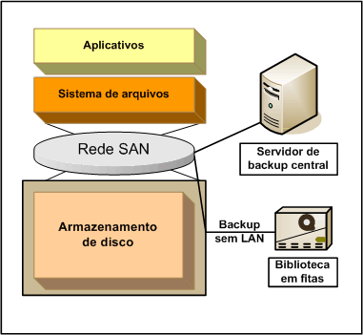

## 15.5 - Escopo

Este plano de contingência abrange todas ás áreas sujeitas a catástrofes, especialmente a área Administrativa e as áreas de Tecnologia da Informação, no que diz respeito aos equipamentos de aplicação de dados da plataforma do Sistema de Transporte BIBI. Para que este plano seja executado com sucesso é preciso ter a última atualização de backup do sistema (em caso de incidentes/desastres que venham a atingir o datacenter) e é necessário possuir um sistema de tolerância a falhas que reflita o estado atual do banco de dados da aplicação (em caso de falhas de discos rígidos). A área de infraestrutura deverá ser informada para dar cabo a este plano sempre que houver necessidade.

## 15.6 - Estratégia

As estratégias de recuperação de dados serão adotadas de acordo com o tipo de situação e para isso é necessário o constante monitoramento dos equipamentos de redes e servidores de aplicação de dados, para que seja tomada a ação adequada. Em caso de falha de disco rígido, o sistema de Transporte BIBI não será afetado e a recuperação do sistema será transparente, uma vez que se substitua o disco falho por outro, e que o controlador RAID esteja executando nos servidores de aplicação. Se for necessário a recuperação do dados do sistema por backup, a recuperação será feita a partir da última cópia de segurança realizada de forma a obter todos os dados completos para ativação.

### 15.6.1 - Ativação das Medidas de Segurança

Como medida de segurança o backup será testado e revisado periodicamente. Deste modo será possível descobrir problemas em dispositivos e locais de armazenamento, podendo assim evitar dificuldades na recuperação. Quando necessário, será realizado a substituição de disco rígido com defeito. Isso acontecerá toda vez que o controlador de RAIDs executado no sistema operacional apontar uma falha de disco em uma das unidades que rodam a aplicação. O responsável pelo monitoramento deverá efetuar a substituição imediatamente, esse incidente não afeta a execução do sistema uma vez que o controlador de RAIDs utiliza um sistema de replicação de dados e, portanto, é tolerante a falhas de discos. O encarregado deverá reportar a substituição dos discos para efeito de controle.

Sempre que for necessário, a ativação do plano de contingência será colocada em prática. Para isso o responsável pela área de infraestrutura deverá iniciar o procedimento de restauração por backup, utilizando para isso a última cópia de backup total do sistema.

## 15.7 - Quanto a Realização do Backup

Deverá ser realizado um backup completo do banco de dados da plataforma depois de 1 mês de operação, na segunda-feira à partir das 0:00 hrs. Após a realização do primeiro backup completo, serão efetuados backups incrementais diários. Dessa forma os dados da aplicação estarão assegurados diariamente. Depois de concluído o procedimento de backup completo pelo servidor de backup central, será necessário a guarda dos discos de backup no centro de armazenamento de dados e segurança, devendo este se situar a uma distância suficiente das instalações da empresa a fim de evitar possíveis perdas totais de dados mediante sinistros ou desastres.

## 15.8 - Simulação de Emergência

Treinamentos com simulações práticas são fundamentais para preparar a equipe responsável para tomar medidas rápidas e coerentes diante de uma situação emergencial. Por isso, semestralmente, sugere-se realizar simulados de emergência a fim de verificar a qualidade dos backups implantados, bem como a preparação da equipe responsável pela infraestrutura de TI para realizar planos de contingência em situações reais e a regularidade do sistema.

# 16 - Conclusão

No presente trabalho foi abordada a proposta de elaboração de um sistema de informação inteligente com a finalidade de otimizar e gerar mais qualidade ao transporte fretado em geral. Unindo os três personagens mais importantes: administrador, motorista e passageiro, buscou-se criar um sistema integrado, que gere valor e que auxilie em todo processo da prestação de serviço. Por ser este, um meio de transporte que apresenta inúmeros benefícios tanto para a empresa, quanto para o usuário é imprescindível aprimorá-lo de forma que traga mais competitividade e se torne um diferencial para quem o possui.

Vários objetivos foram definidos neste projeto. Em um primeiro momento foram feitas pesquisas teóricas com o propósito de analisar o mercado selecionado, bem como seus pontos fortes e fracos. A partir de uma pesquisa de campo, com empresas de diferentes portes, pode-se perceber a deficiência no quesito controle, pois muitas utilizam de meios manuais ou incompletos para gerenciamento dos processos em geral.

Com a motivação definida, deu-se inicio ao projeto, em que foram apresentadas as funcionalidades do sistema, os requisitos funcionais e não funcionais; foram criados os diagramas de caso de uso bem como suas descrições, o Modelo Entidade-Relacionamento, o modelo relacional e o modelo arquitetural.

Por fim, foram feitos os diagramas de classes e de sequência e dessa forma foi possível cumprir todos os objetivos propostos e o cronograma apresentado inicialmente neste projeto.

Enfim, a participação da equipe, cada um com suas habilidades e conhecimentos adquiridos ao longo do curso de Sistemas de Informação, foi de suma importância para o desenvolvimento desse trabalho, pois permitiu unir a teoria aprendida à vivência prática, sendo este um grande estímulo e diferencial apresentado pelo curso. Colocar em prática todo conteúdo estudado ao longo do curso foi muito pertinente para gerar confiança e adquirir uma visão empreendedora, bem como se tornar um profissional com competências distintas para se inserir no mercado de trabalho.

# 17 - Anexos

## 17.1 - Cronograma Proposto

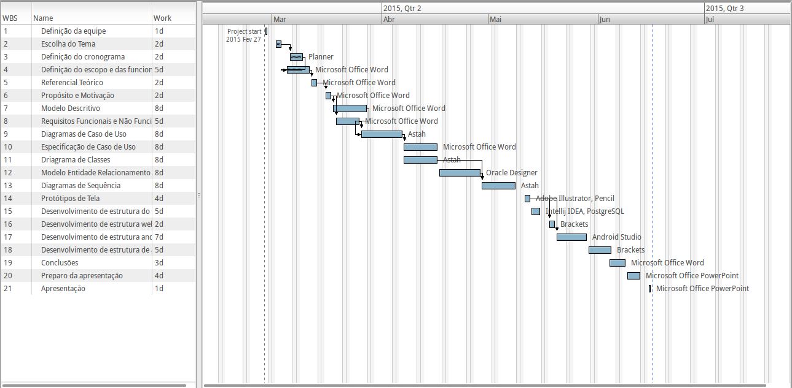

## 17.2 - Cronograma Real

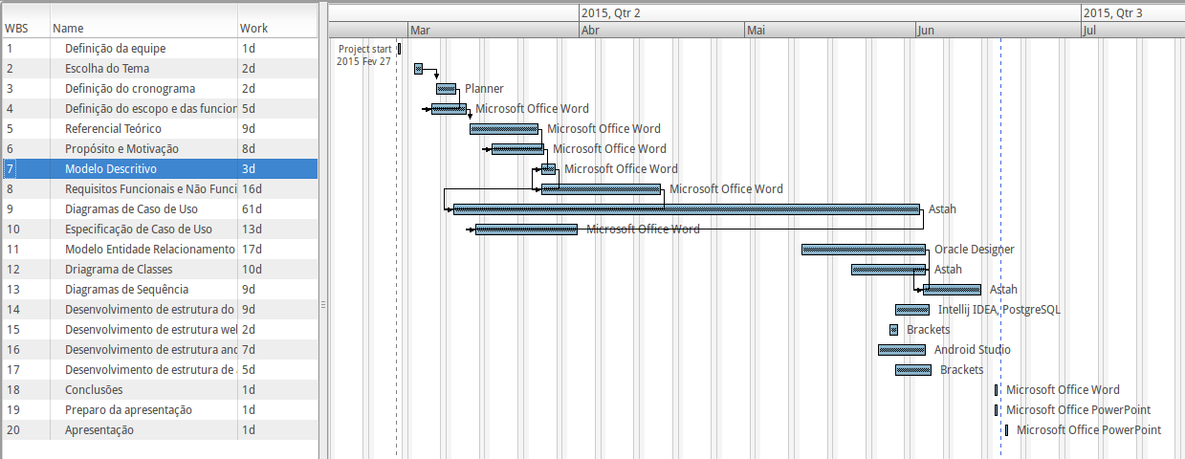

## 17.3 - Entrevistas com Empresas de Transporte Fretado

**Empresa 1**

**Cidade:** Hortolândia

**Cargo do entrevistado:** Administrador / Proprietário

**Idade:** 48 **sexo:** Masculino

**Perfil da empresa:** Transporte fretado para universidades, empresas e turismo

**1 - Como vocês definem as formas de pagamento?**

**R:** As formas de pagamento são definidas de maneira a ajudar tanto os contratantes como a empresa. Os pagamentos precisam ser feitos até o 5º dia útil de cada mês, pois assim a empresa tem um controle das entradas, e facilita para o usuário, pois a maioria das pessoas recebe o salário até o esse dia.

**2 - Como os passageiros realizam os pagamentos? (em cheque, dinheiro, boleto, direto ao motorista, cartão de débito e crédito etc.).**

**R:** Depende da situação. No caso de fretamento para universidades, os alunos recebem um boleto para pagamento; no entanto, também podem pagar em dinheiro diretamente ao motorista. Em caso de viagens turísticas/excursões, em geral o pagamento é realizado em dinheiro ou transferência bancária.

**3 - Como são calculados os custos?**

**R:** Os custos da viagem são calculados através de uma planilha onde constam as principais fontes de gastos. São computados os valores com combustível, motorista, depreciação do bem, manutenção do veículo e Itinerário. É cobrado mais ou menos R$ 2,80 por kilometro rodado.

**4 - Como são definidos os preços que serão cobrados do contratante?**

**R:** O preço é cobrado baseado no custo total da viagem (gasto + lucro). Em seguida, o valor total é dividido pela quantidade de alunos contratantes. Em caso de turismo e empresa, é cobrado o custo total da pessoa ou empresa que fechou o contrato.

**5 - Vocês definem contrato com os passageiros? Se sim, como são definidos?**

**R:** Sim, depende do tipo de contratação e por quanto tempo a mesma irá durar. No caso de contrato com alunos de universidades, é definido um contrato de 12 meses, que em caso de rompimento por uma das partes, a outra deverá pagar uma multa no valor de 3 mensalidades mais o mês vigente.

Em caso de excursões / turismo não tem contrato formal, apenas um comunicado verbal e repassado por e-mail com as condições e informações necessárias para o fretamento junto com a nota fiscal. Finalmente, em alguns casos como o de fretamento para empresas, o contrato formal é feito somente em casos em que a duração do contrato esteja acima de 30 dias.

**6 - Como são coletados os passageiros?**

**R:** Neste caso os passageiros aguardam em suas respectivas residências no horário previamente estabelecido com o motorista, com pouco espaço para atrasos.

**7 - Como são definidos os percursos / itinerários / caminhos?**

**R:** São definidos através de vários fatores: a empresa procura conhecer os lugares que irá antes de fechar a contratação de modo a analisar a rota mais viável e mais econômica. Ela também procura conhecer rotas alternativas do mesmo local, com a finalidade de cumprir o horário combinado em caso de imprevistos ou trânsito. No caso de fretamento para universidades, além do itinerário é analisado o percurso, de forma a atender o maior número de alunos de uma forma ágil, analisando os caminhos e verificando a viabilidade de fechar contrato com aquele passageiro.

**8 - Quantos veículos/ônibus possuem? Se houver mais de um, como se define qual vai para cada lugar?**

**R:** Atualmente, trabalho com quatro vans. No caso dessa empresa, não definimos o veículo que vai para cada lugar e sim o motorista. A escolha é feita pela disponibilidade do mesmo, bem como do conhecimento que este terá do local e do itinerário a chegar.

**9 - Como são definidos os horários por itinerário?**

**R:** É feito o cálculo pelo tempo levado para cumprir a viagem, mais uma sobra no caso de imprevistos. No caso de alunos, é calculada uma sobra maior em virtude da saída do aluno de dentro de sua residência.

**10 - Como se comunicam com os passageiros? (Ex: Em caso de atrasos, imprevistos, etc).**

**R:** Através de grupos no Whatsapp, ligações, mensagens de celular, Rádio / Nextel e aviso entre alunos (boca a boca).

**11 - Como os passageiros conversam entre si, vocês têm controle?**

**R:** Através da comunicação verbal, ou celular (whatsapp, mensagens, etc.).

**12 - Quais dificuldades são encontradas hoje no transporte?**

**R:** A maior dificuldade que eu encontro é o trânsito, muitas vezes imprevisível. No entanto, é algo incontrolável. Acredito que a falta de compromisso do contratante também passa a ser uma dificuldade considerável.

**13 - O que acha que poderia melhorar o transporte e facilitaria seu dia a dia?**

**R:** Um rodízio de veículos com horários diferenciados com certeza melhoraria o trânsito, e a responsabilidade de cada usuário em avisar quando não vai ou não volta, o cumprimento dos horários e o pagamento em dia com certeza ajudaria bastante.

**14 - Como vocês divulgam seu serviço para potenciais clientes?**

**R:** A divulgação e propaganda através da internet, folders, entre alunos, cartaz nas universidades, whatsapp e etc.

**Empresa 2**

**Cidade:** Hortolândia

**Cargo do entrevistado:** Administrador / Proprietário

**Idade:** 49 anos **sexo:** Masculino

**Perfil da empresa:** Transporte fretado para universidades e turismo

**1 - Como vocês definem as formas de pagamento?**

**R:** A forma de pagamento é definida de forma a facilitar o controle de pagamento da empresa. No caso de alunos, é realizada diretamente ao motorista até o 5º dia útil de cada mês, e este assina o recibo do aluno como comprovante do pagamento. Em caso de atraso de pagamento, é cobrada multa no valor de R$ 10,00 por dia de atraso. Tratando-se de turismo, o pagamento é feito no final da viagem geralmente.

**2 - Como os passageiros realizam os pagamentos? (em cheque, dinheiro, boleto, direto ao motorista, cartão de débito e crédito etc.).**

**R:** Na maioria dos casos, o pagamento é realizado em dinheiro entregue diretamente ao motorista / proprietário da empresa.

**3 - Como são calculados os custos?**

**R:** São analisados todos os gastos que a empresa terá com o transporte

(motorista, combustível, etc.) mais a porcentagem de lucro devida.

**4 - Como são definidos os preços que serão cobrados do contratante?**

**R:** Todos os alunos pagam o mesmo valor de contrato. Quando o aluno decide somente ir no fretado, ou somente voltar com a empresa por motivos pessoais, é reduzido o valor de R$ 20,00 em sua mensalidade.

**5 - Vocês definem contrato com os passageiros? Se sim, como são definidos?**

**R:** Sim, no caso do fretamento de alunos. É definido um contrato de 11 meses, que em caso de rompimento por uma das partes, a outra deverá pagar uma multa no valor de três mensalidades mais o mês vigente. Em caso de excursões / turismo não tem contrato formal, apenas um comunicado verbal.

**6 - Como são coletados os passageiros?**

**R:** Conforme o horário previamente estabelecido com o motorista, os passageiros aguardam em suas respectivas residências, não havendo muito tempo para atrasos.

**7 - Como são definidos os percursos / itinerários / caminhos?**

**R:** De modo geral procura-se o caminho que traz mais praticidade e agilidade de modo a cumprir bem os horários combinados com os passageiros contratantes. No caso do transporte fretado para estudantes, a definição é feita de forma a atender os passageiros que moram mais perto um do outro, separando-os por localidade e itinerário viável.

**8 - Quantos veículos/ônibus possuem? Se houver mais de um, como se define qual vai para cada lugar?**

**R:** Atualmente, trabalho com duas vans. O veículo em si não interfere muito na escolha, sendo utilizado qualquer um que esteja disponível no momento.

**9 - Como são definidos os horários por itinerário?**

**R:** Os horários são definidos a partir do tempo que a viagem vai durar, acrescentado de uma folga, para prevenir que o veículo se atrase em casos de imprevisto.

**10 - Como se comunicam com os passageiros? (Ex: Em caso de atrasos, imprevistos, etc.).**

**R:** Através de grupos no Whatsapp, ligações ao motorista ou entre passageiros, mensagens de celular e comunicação verbal entre os passageiros.

**11 - Como os passageiros conversam entre si, vocês têm controle?**

**R:** Através da comunicação verbal, ou celular (whatsapp, mensagens, etc.).

**12 - Quais dificuldades são encontradas hoje no transporte?**

**R:** A maior dificuldade que eu encontro é o trânsito e sua imprevisibilidade, sendo necessário, portanto, sair de caso muito cedo. Outra dificuldade são os alunos que muitas vezes, não colaboram para que o transporte aconteça de forma eficiente. Por exemplo: Alunos que reclamam do horário, que reclamam do veículo e não tem compromisso em avisar quando vão faltar ou sair mais cedo. Além disso, o aumento do preço do combustível e a concorrência atrapalham muito, pois nem sempre é possível ter uma margem de lucro relevante em função desses dois fatores.

**13 - O que acha que poderia melhorar o transporte e facilitaria seu dia a dia?**

**R:** Em minha opinião, o governo poderia apoiar mais o transporte fretado, melhorando as rodovias com ampliação e faixas exclusivas. Acredito que a colaboração dos passageiros em geral, também traria melhores resultados.

|  |
| --- |
| **14 - Como vocês divulgam seu serviço para potenciais clientes?** |

**R:** Através da divulgação dos alunos e propaganda através da internet e verbalmente (boca a boca).

**Empresa 3**

**Cidade:** Hortolândia

**Cargo do entrevistado:** Encarregado de tráfego

**Idade:** 41 anos **sexo:** Masculino

**Perfil da empresa:** Transporte fretado para empresas**.**

**1 - Como vocês definem as formas de pagamento?**

**R:** A definição é feita direto com a própria empresa de forma a ser viável para ambas as partes.

**2 - Como os passageiros realizam os pagamentos? (em cheque, dinheiro, boleto, direto ao motorista, cartão de débito e crédito etc.).**

**R:** Nós trabalhamos com emissão de nota fiscal e a empresa paga através de transferência bancária.

**3 - Como são calculados os custos?**

**R:** Os custos são analisados por km rodado. Geralmente estipulamos um valor mínimo por viagem de "X" quilômetros; e é cobrado a mais por cada quilometro rodado de acordo com nosso preço de mercado. O maior custo que temos é com o óleo diesel que varia entre 35% e 40% do custo total da viagem. Depois temos cerca de 20% de custo com folha de pagamento e mais manutenção / garagem.

**4 - Como são definidos os preços que serão cobrados do contratante?**

**R:** Levando em consideração os custos que possuímos, é criado um valor por quilometro e repassado as empresas de acordo com a quilometragem que vai ser rodada através daquele contrato. Também é definido o preço de acordo com a quantidade de veículos contratados.

**5 - Vocês definem contrato com os passageiros? Se sim, como são definidos?**

**R:** Sim. O tempo varia de empresa para empresa. Em geral, os contratos são feitos pelo prazo de 12 meses com renovação. Mas existem contratos diferenciados que duram de 36 meses até 60 meses. São todos contratos formalizados.São definidos de acordo com a necessidade da empresa. Por exemplo, tem empresas, que ao vir fechar um contrato, querem somente ônibus novos, com no máximo dois anos de uso. Se eu precisar adquirir esses veículos para atender uma demanda específica, o contrato precisa durar um tempo que seja viável também para a empresa contratada de transportes.

**6 - Como são coletados os passageiros?**

**R:** Os passageiros são coletados a partir de um ponto previamente determinado com a definição dos itinerários, localizado dentro de um raio de até 800 metros do endereço de sua residência, tendo até 15 minutos de tolerância.

**7 - Como são definidos os percursos / itinerários / caminhos?**

**R:** As empresas a quem prestamos serviços determinam rotas que precisam ser cumpridas. E nós da empresa de transporte, estipulamos a parte de tempo e quilometragem de forma a cumprir a lei que diz que um funcionário não pode ficar mais de 01h30min dentro de um ônibus fretado a caminho do trabalho. Também os funcionários são encontrados e deixados em pontos estratégicos de avenidas; o atendimento não ocorre porta a porta. Tanto a rota, quanto os pontos estratégicos são estudados e analisados pela empresa prestadora de transporte. Utilizamos uma ferramenta de software paga para encontrar a melhor rota para pegar determinado funcionário. A empresa contratante nos encaminha o endereço do funcionário e temos o limite máximo de 800 metros que o mesmo pode se deslocar para encontrar o ônibus fretado. Trabalha-se também com 100% da rota por percursos asfaltados com o objetivo de ter mais agilidade, bem como de não estragar os veículos.

**8 - Quantos veículos/ônibus possuem? Se houver mais de um, como se define qual vai para cada lugar?**

**R:** No total são 72 veículos, entre ônibus, micro-ônibus e vans. Não tem uma definição específica. Os veículos são todos cuidados de maneira igual e quando é necessária a utilização de algum, é escolhido àquele que está disponível para uso.

**9 - Como são definidos os horários por itinerário?**

**R:** Como já citado, o itinerário deve possuir uma duração de acordo com o seguimento da lei que o funcionário não pode ficar mais uma 1h30m dentro do fretado. Sendo assim, os horários são definidos manualmente pelos encarregados de trafego, tendo em mente o horário para se chegar ao destino.

**10 - Como se comunicam com os passageiros? (Ex: Em caso de atrasos, imprevistos, etc).**

**R:** No nosso caso toda a comunicação de casos de atrasos é realizada direto com a empresa contratante, através de telefone, Nextel e/ou e-mail. Na maioria das empresas, é estipulado o horário de 5 a 10 minutos de antecedência para ida, e 15 minutos para que o funcionário chegue até o fretado após o expediente. No caso de atrasos ou imprevistos por parte do funcionário, é possível avisar o motorista (através de uma ligação telefônica) antes que ele passe pelo ponto combinado, pois caso ele já tenha passado por aquela rota, ele não poderá retornar.

**11 - Como os passageiros conversam entre si, vocês têm controle?**

**R:** Existe a comunicação informal entre passageiros, em que um avisa o outro de eventuais faltas, atrasos ou imprevistos; podendo ser feito através de telefone, mensagens e/ou whatsapp. Também dentro da empresa, um funcionário avisa o outro, caso não vá retornar com o transporte fretado. A empresa não exerce controle nesse tipo de comunicação.

**12 - Quais dificuldades são encontradas hoje no transporte?**

**R:** A maior dificuldade é a mão de obra, principalmente em relação a motoristas que estão escassos. É difícil conseguir funcionários com qualidade e conhecimento em geral. Também tem a questão do trabalho com pessoas; o fato de trabalhar com o ser humano envolve dificuldades. E nós trabalhamos com uma cadeia grande: Empresa de transporte, motorista, funcionários e empresa contratante.

**13 - O que acha que poderia melhorar o transporte e facilitaria seu dia a dia?**

**R:** Reconhecimento da importância do transporte e principalmente o reconhecimento e a melhora do salário dos motoristas. Hoje em dia a escassez do profissional existe porque não é reconhecida como deveria. Como o lucro está difícil, diminui-se também o salário dos motoristas.

**14 - Como vocês divulgam seu serviço para potenciais clientes?**

**R:** No nosso caso, fechamos contrato com empresas através de propagandas em geral, site, Outdoor, entre outros. Nossa empresa tem 37 anos no mercado e é bem sólida, bem conhecida no mercado, facilitando o interesse de futuros clientes.

## 17.4 - Referência Bibliográfica

**Apresentação**: Os serviços de transporte rodoviário interestadual e

Internacional de passageiros**.** 2013. Disponível em:

http://www.antt.gov.br/index. php/content/view/4890/Apresentacao.html.

Acesso em: 01/06/2015

VASCONCELLOS, Eduardo A.. **15º. Encontro das Empresas de Fretamento e Turismo:**

**Transporte por fretamento e mobilidade**. 2014. Disponível em:

http://fresp.org.br/15encontro/wp-content/uploads/2014/09/EDUARDO.pdf.

Acesso em: 01/06/2015

JORGE MIGUEL Transpoonline. **O poder publico como facilitador transporte coletivo privado**. 2015. Disponível em: http://transpoonline.com.br/2014/10/o-poder-publico-como-

facilitador-transporte-coletivo-privado/.

Acesso em: 25/03/2015

DESCONHECIDO Globo.com. **Empresas investem em ônibus fretado para transportar funcionários**:

Algumas empresas arcam integralmente com as despesas do transporte.

Funcionários dizem que chegam menos estressados ao trabalho. 2013. Disponível em:

http://g1.globo.com/sao-paulo/anda-sp/noticia/2013/07/empresas-

investem-em-onibus-fretado-para-transportar-funcionarios.html.

Acesso em: 25/03/2015

DESCONHECIDO R7 Notícias. **Até 2020, 90% da população mundial terá telefone celular**: Relatório com análise de crescimento foi divulgado no Mobility Report da Ericsson. 2014. Disponível em: http://noticias.r7.com/tecnologia-e-ciencia/ate-2020-90-da-populacao-

mundial-tera-telefone-celular-18112014.

Acesso em: 25/03/2015